CO | - | PE | - |  | 1PE324 - |  |  | CM |  | - |  | EA | - | 044-CÑ
Construcción |  | Perú |  |  |  | Rios Cañete y Huaura |  |  | Disciplina |  | Tipo documento |  |  |  | Número secuencial
TÉRMINOS DE REFERENCIA PARA LA CONTRATACIÓN DE SERVICIOS DE PAISAJISMO Y REFORESTACIÓN DE LA CUENCA CAÑETE

Propuesto por | Revisado por |  | Aprobado por
  Especialista en Adquisiciones | Gerente de sitio   |  | Gerente del Proyecto  
Carlos Silva Valdivieso, 26/04/24 | Freddy Cisneros Porras, 26/04/24 |  | Andre Meira De Vasconcellos Guimaraes, 26/04/24
Nivel de seguridad:  Publico |  | Alcance:  Defensa Ribereña del Rio Cañete y Rio Huaura - Paquete 5

Histórico de revisiones
Rev.00 | 05/03/24 | Creación del documento
Rev.01 | 26/04/24 | Levantamiento de observaciones según ANIN1-WTRAN-501368
Rev02 | 24/06/24 | Levantamiento de observaciones según ANIN1-WTRAN-536024

Documentación relacionada y aplicable

Definiciones

Matriz del Conocimiento
CATEGORÍA |  | FUNCIONES
Todas las categorías |  | Todas las funciones
Consejero Delegado |  | Asesoría Jurídica
Directores Generales |  | Económico Financiera
Dirección General |  | Organización
Director Corporativo |  | RR.HH y SSGG
Director |  | Sistemas de Información
Jefe Corporativo de |  | Soporte Corporativo
Jefaturas |  | Soporte Técnico
Técnico |  | Línea/Producción
Especialista |  | Otros:…………………………..
Administrativo
Operario cualificado
Responsable de distribución: Coordinador SIG

Rev. | OBSERVACIÓN | RESPUESTA
00 | - Base Legal  Respecto a la base legal, verificar la vigencia de las normativas indicadas sobre el covid 19.   | Se Retira.
00 | - Hacer referencia a ANIN y no a la ARCC, por ejemplo, se ha detectado:  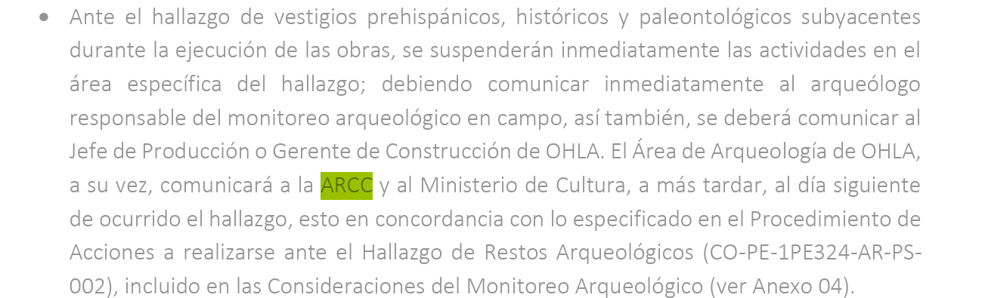  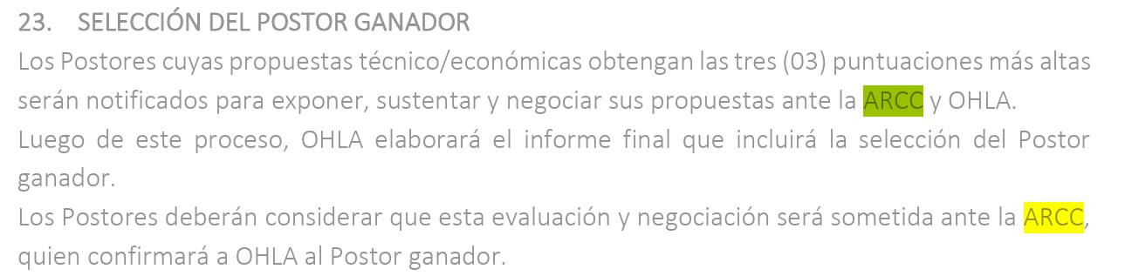 | Se actualiza, Los cambios de identidad
00 | 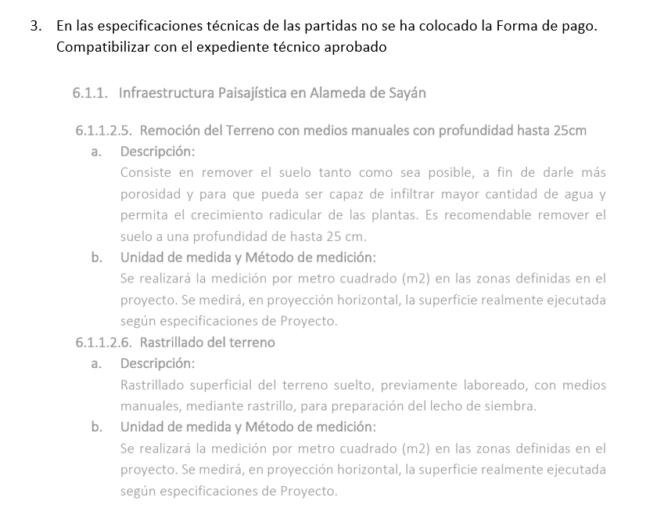 | Se actualiza el punto 13.4 valorización forma de pago
00 | 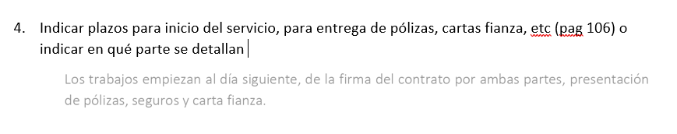 | Se detalla en el ítem 7 plan de trabajo
00 | 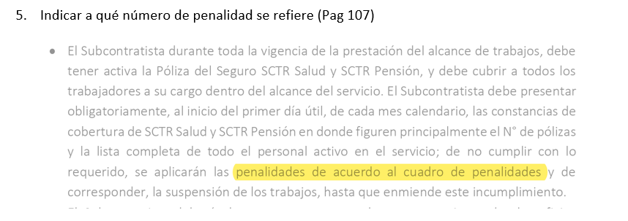 | Se actualiza, 8 Responsabilidades del postor adjudicado, correspondiente en 16 Penalidades SSOMA
00 | 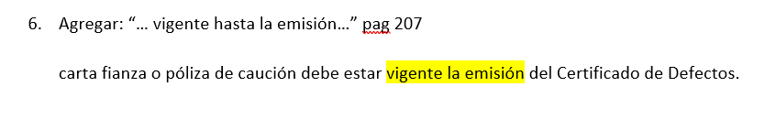 | Se actualiza 7 Plan de trabajo
00 | 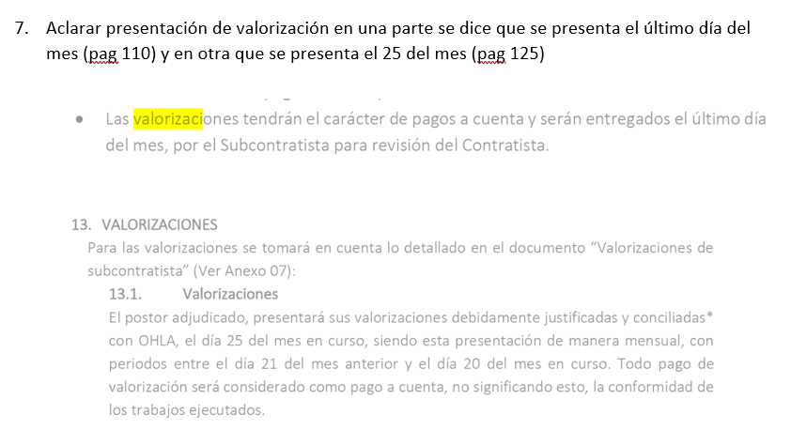 | Se actualiza 10 garantía y retenciones
00 | 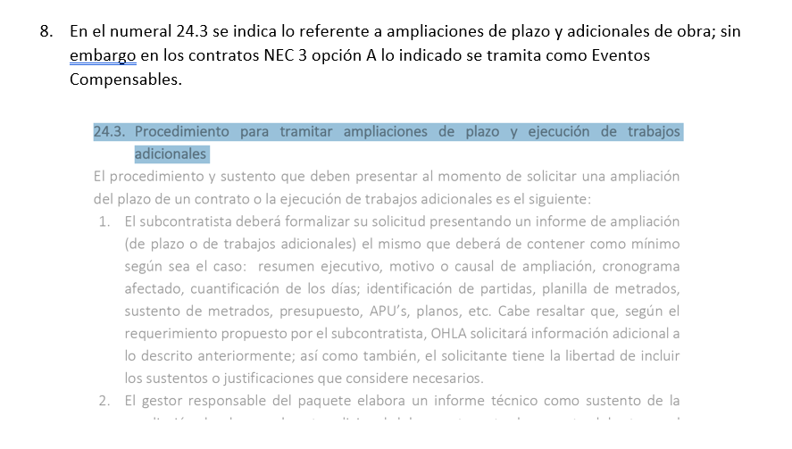 | Se retira.
00 | 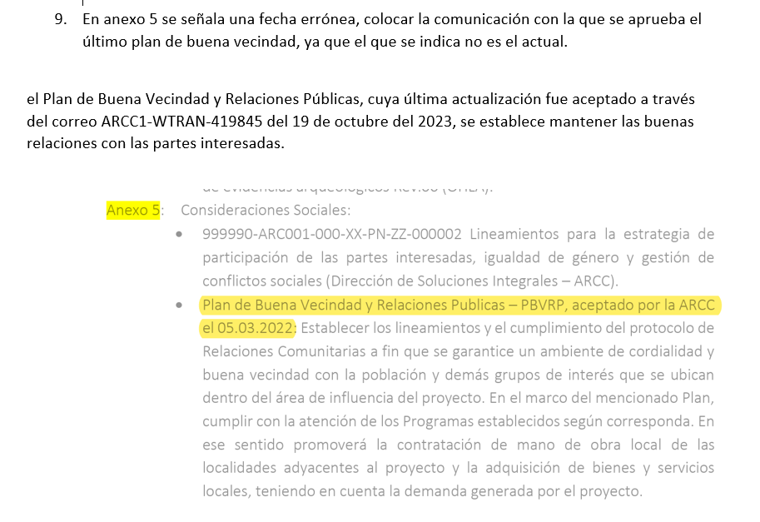 | Se actualiza fechas
00 | 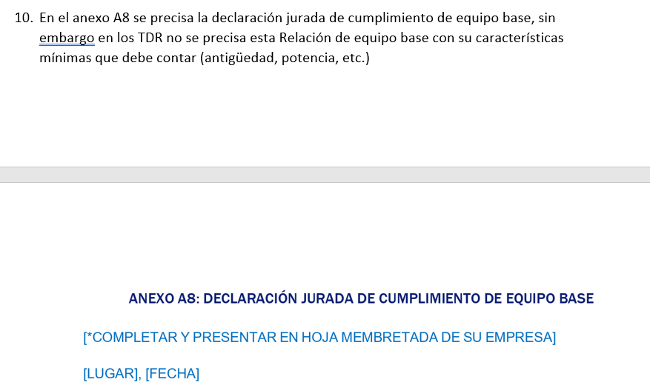 | Se retira, no aplica
00 | 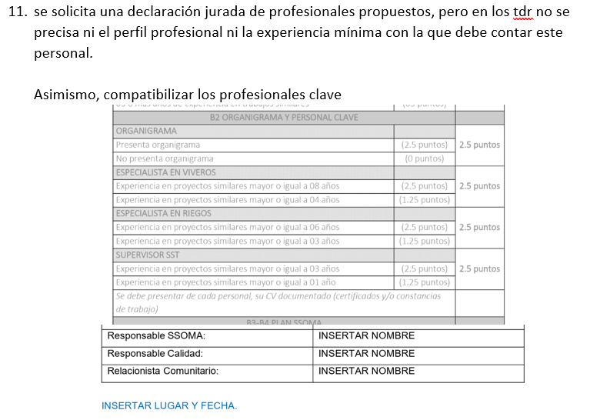 | Se actualiza, 8 responsabilidad del postor y se detalla.
00 |  | Se actualiza y detalla 7 requisitos del postor adjudicado.
01 | 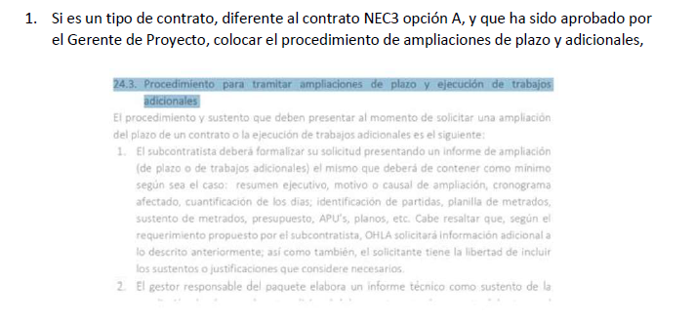 | Se solicitó el no uso del contrato nec mediante comunicación OHL-PERU-WTRAN-019415. Se agrega ítem 24.3. Procedimiento para tramitar ampliaciones de plazo y ejecución de trabajos adicionales.
01 | 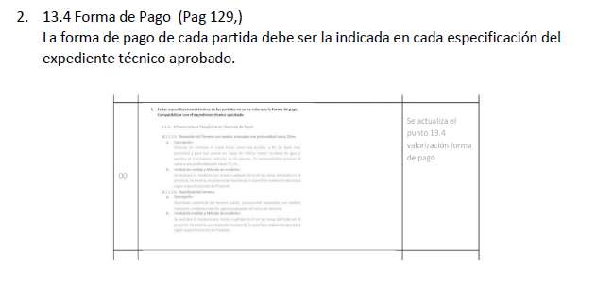 | Se detalla la forma de pago en cada partida y se actualiza el punto 13.4 valorización forma de pago
01 | 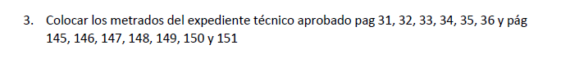 | Se actualizó los metrados de la Sección “6.0 Descripción detallada de los alcances” entre las páginas 31 al 36 del TdR original.  Se actualizó los metrados en la Sección “12.7 Metrados del Expediente Técnico” entre las páginas 122 al 127 del TdR original.  Se actualizó los metrados en la Sección “21.1 Valoración económica” entre las páginas 145 al 151 del TdR original.
01 | 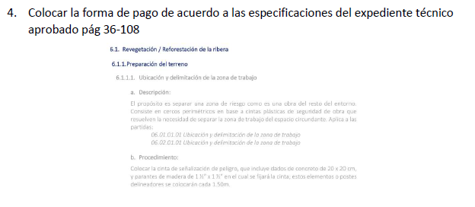 | Se agregó en la sección “6.0 Descripción detallada de los alcances” las formas de pago para cada una de las partidas.
01 | 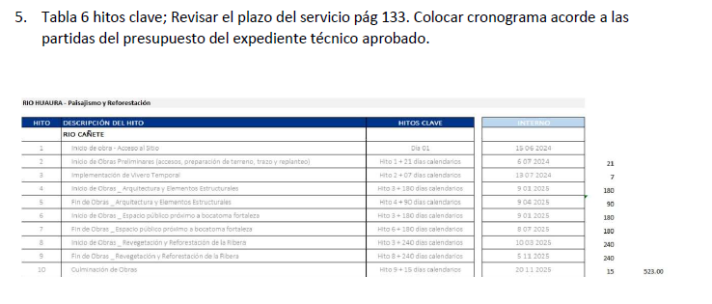 | Se actualiza el cronograma a 523 días
01 | 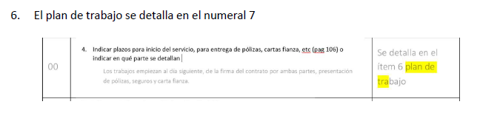 | Se actualiza
01 | 7. El ítem 17 se refiere a Penalidades Pag 109  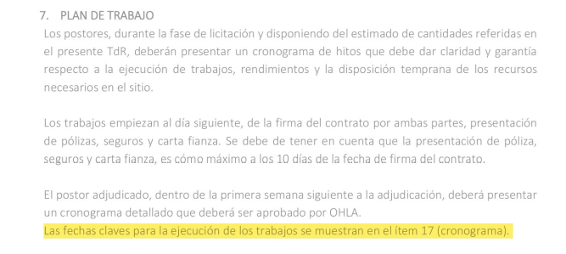 | Se actualiza.

INDICE DE CONTENIDO
1. INTRODUCCIÓN 24
2. BASE LEGAL 25
3. INFORMACIÓN GENERAL 26
3.1. Partes Interesadas 26
3.2. Confidencialidad 26
3.3. Liberación de responsabilidad 27
4. INFORMACIÓN DISPONIBLE 27
5. DESCRIPCIÓN GENERAL DEL PROYECTO DE DEFENSAS RIBEÑERAS (CONTRATO PRINCIPAL OHLA- ANIN) 30
5.1. Ubicación y Accesos 31
5.2. Descripción actuaciones río Cañete 31
6. DESCRIPCIÓN DETALLADA DE LOS ALCANCES 32
6.1. Revegetación / Reforestación de la ribera 38
6.1.1. Preparación del terreno 38
6.1.1.1. Ubicación y delimitación de la zona de trabajo 38
6.1.1.2. Trazado, marcación y estacado 38
6.1.1.3. Limpieza y desbroce del terreno con medios manuales 39
6.1.1.4. Eliminación de materiales de desbroce (incluye transporte) 40
6.1.1.5. Despedregado del terreno con medios manuales 41
6.1.1.6. Remoción del terreno con medios manuales con profundidad hasta 25 cm 41
6.1.1.7. Rastrillado del terreno 42
6.1.1.8. Preparación y aporte del sustrato 42
6.1.1.9. Riego de áreas vegetadas con camión cisterna 43
6.1.2. Especies arbustivas 47
6.1.2.1. Tessaria integrifolia (Pájaro bobo), incl. siembra y transporte 47
6.1.2.2. Baccharis latifolia (Chilco), incl. siembra y transporte 49
6.1.3. Especies arbóreas 52
6.1.3.1. Schinus molle (Molle), incl. siembra y transporte 52
6.1.3.2. Acacia macracantha (Huarango), incl. siembra y transporte 55
6.1.3.3. Salix humboldtiana (Sauce) incluye siembra y transporte 57
6.1.4. Trabajos provisionales 60
6.1.4.1. Trazado y replanteo s/equipo con cal blanca 60
6.1.5. Pasarela 61
6.1.5.1. Piso entablado de madera de sección 1” x 6” para pasarela elevada 61
6.1.5.2. Baranda de madera de huayruro de H=1.00 M, para pasarela 62
6.1.6. Mobiliario urbano 62
6.1.6.1. Banca de madera con respaldar. Tipo T1 62
6.1.6.2. Papeleras de reciclaje de acabado de madera en estructura de 4 (75 litros c/u) 63
6.1.6.3. Bancas de madera sobre gavión. Tipo T2 65
6.1.6.4. Piedra ornamental para espacio público 67
6.1.6.5. Panel informativo h=1.25m. Tipo A 67
6.1.6.6. Panel informativo h=2.10m. Tipo B 69
6.2. Espacio público próximo a Bocatoma Fortaleza 70
6.2.1. Preparación del terreno 70
6.2.1.1. Ubicación y delimitación de la zona de trabajo 70
6.2.1.2. Trazado, marcación y estacado 70
6.2.1.3. Limpieza y desbroce del terreno con medios manuales 70
6.2.1.4. Eliminación de materiales de desbroce (incluye transporte) 70
6.2.1.5. Riego de áreas vegetadas con camión cisterna 70
6.2.2. Especies arbustivas 70
6.2.2.1. Galvezia fruticosa (Galvezia) incluye siembra y transporte 71
6.2.2.2. Bougainvillea peruviana (Buganvilla) incluye siembra y transporte 72
6.2.3. Especies cubresuelos 74
6.2.3.1. Lippia nodiflora (Bella alfombra) incluye siembra y transporte 74
6.2.4. Formación de senderos y plataformas 75
6.2.4.1. Conformación y compactación de base granular de espesor e=0.15 m (incluye material) 75
6.2.4.2. Capa superficial de arena de espesor e=0.05 m 78
6.2.4.3. Borde de troncos de madera de altura 15 cm sobre el nivel de piso y altura total 50 cm diámetro ø4” 79
6.2.5. Elementos arquitectónicos 80
6.2.5.1. Baranda rústica de madera de huayruro de altura H=1.00 m en terreno natural 80
6.2.6. Pasarela Elementos estructurales 81
6.2.6.1. Trabajos Preliminares 81
6.2.6.1.1. Trazo, nivelación y replanteo en pasarela 81
6.2.6.1.2. Movilización y desmovilización de equipos 83
6.2.6.1.3. Movimiento de tierras 83
6.2.6.1.3.1. Excavación con maquinaria 83
6.2.6.1.4. Acarreo y eliminación de material excedente 87
6.2.6.1.5. Rellenos 88
6.2.6.1.5.1. Relleno con material propio 88
6.2.6.1.6. Obras de concreto simple 89
6.2.6.1.6.1. Concreto para pilotes f'c=28 MPa 89
6.2.6.1.7. Encofrado y Desencofrado en pilotes 113
6.2.6.1.8. Carpintería de madera 115
6.2.6.1.8.1. Columna de Ø 8" 115
6.2.6.1.9. Viga de 3"x10" 119
6.2.6.1.10. Larguero de 2"x10" 119
6.2.6.1.11. Arriostres de 3"x8" 120
6.2.6.1.12. Accesorios metálicos 120
6.2.6.1.12.1.1. Perno hexagonal 1/2"x17" + 2 tuercas + 2 arandelas 120
6.2.6.1.12.1.2. Perno hexagonal 5/8"x6" + 2 tuercas + 2 arandelas 121
6.2.6.1.12.1.3. Perno hexagonal 3/4"x16" + 2 tuercas + 2 arandelas 121
6.2.6.1.12.1.4. (Partida 06.03.06.04) Perno hexagonal 1/2"x6.5" + 2 tuercas + 2 arandelas 121
6.2.6.1.13. Varios 121
6.2.6.1.13.1. Limpieza final de obra 121
7. PLAN DE TRABAJO 125
8. REQUISITOS DEL POSTOR ADJUDICADO 125
9. RESPONSABILIDADES DEL POSTOR ADJUDICADO 126
10. GARANTÍAS Y RETENCIONES 129
11. SEGUROS 130
12. CONDICIONES TÉCNICAS PARA EL DESARROLLO DE LOS TRABAJOS 131
12.1. Equipo de trabajo 131
12.2. Coordinación con OHLA 132
12.3. Reportes Diarios 132
12.4. Informes del estado de la ejecución del proyecto 133
12.5. Registro de riesgos 133
12.6. Entregables del Subcontratista 133
12.7. Metrados del Expediente Técnico 138
12.8. Entregas 143
13. VALORIZACIONES 143
13.1. Valorizaciones 143
13.2. Sustentos para la valorización 144
13.3. Sustentos para el cierre 144
13.4. Forma de pago 144
14. HORARIOS DE TRABAJO 146
15. SISTEMA DE SUBCONTRATACION 146
16. CRONOGRAMA 146
17. PENALIDADES 147
18. CALENDARIO DE LICITACIÓN 149
19. CONTENIDO DE LA PROPUESTA A PRESENTAR 150
19.1. Documentos generales 151
19.2. Documentos técnicos 151
19.3. Documentos económicos 151
20. CRITERIOS DE EVALUACIÓN 152
21. PROPUESTAS A PRESENTAR 157
21.1. Valoración económica 157
22. FORMA Y LUGAR DE PRESENTACIÓN DE LAS PROPUESTAS 162
23. SELECCIÓN DEL POSTOR GANADOR 163
24. ADJUDICACIÓN DEL SUBCONTRATO 163
24.1. Para la firma del subcontrato 163
24.2. Documentos a entregar por el Subcontratista 163
24.3. Procedimiento para tramitar ampliaciones de plazo y ejecución de de trabajos adicionales 165
25. ANEXOS 165

INDICE DE TABLAS
Tabla 1. Estudios de perfil declarados viables. 24
Tabla 2. Resumen de información disponible del proceso de licitación 28
Tabla 3. Resumen de información disponible recibida a la firma del contrato 30
Tabla 4. Coordenadas de ubicación de inicio y fin del Proyecto. 31
Tabla 5. Entregables del Subcontratista 134
Tabla 6. Hitos clave 147
Tabla 7. Calendario de licitación 149
Tabla 8 Contenido de las carpetas de la Propuesta (A, B y C) 150
Tabla 9. Contenido de Carpeta A: Documentos Generales 152
Tabla 10 Contenido de Carpeta B: Propuesta Técnica 153
Tabla 11 Contenido de carpeta C: Propuesta Económica 153
Tabla 12 Criterios de Evaluación Técnica - Económica 154
Tabla 13 Modelo de Valoración económica 158

INTRODUCCIÓN
OBRASCÓN HUARTE LAIN S.A. SUCURSAL DEL PERÚ (de ahora en adelante “OHLA”) ha sido adjudicatario por parte de la Autoridad de la Reconstrucción con Cambio (de ahora en adelante ARCC) del Proyecto denominado “Proyecto solución integral para el control de inundaciones y movimiento de masa de la cuenca del Río Cañete y del Río Huaura” (de ahora en adelante el Proyecto).
El alcance del Proyecto consiste en la validación técnica, el diseño de detalle, la obtención de los permisos necesarios (ambientales, arqueológicos, municipales, etc.), la liberación de predios y la construcción de las soluciones definitivas que superarán los tres estudios de perfil declarados viables redactados por encargo del PSI (Programa Subsectorial del Irrigaciones adscrito al Ministerio de Agricultura y Riego).
Tabla 1. Estudios de perfil declarados viables.
Río | Estudio de perfil declarados viables
Cañete | “Creación del servicio de protección contra inundaciones del río Cañete entre el tramo desembocadura del río Cañete - Localidad de Paullo en los distritos de San Vicente de Cañete. Nuevo Imperial y Lunahuaná de la provincia de Cañete - Departamento de Lima" con CUI 2498739, en adelante Proyecto 1.

Con fecha 21 de julio de 2023, mediante la Ley No. 31841, se creó la Autoridad Nacional de Infraestructura - ANIN; entidad con competencia en materia de infraestructura sobre los proyectos o programas de inversión a nivel nacional y se establecen disposiciones para la formulación, ejecución y mantenimiento de los Proyectos o programas de inversión a su cargo.
Por tanto, con fecha 19 de diciembre de 2023, OHLA, la ARCC y la ANIN suscribieron una adenda al Contrato Principal, a efectos de que la ARCC cediera su posición contractual como Contratante a favor de la ANIN.
En base a estos antecedentes, el presente documento recoge los términos de referencia para solicitar cotizaciones a postores especialistas con amplia experiencia en servicios de paisajismo y reforestación en la cuenca Cañete, precisando que el Proyecto se viene desarrollando en modalidad fast-track.
El alcance del servicio especializado en paisajismo y reforestación en la cuenca Cañete abarca desde la revisión de la documentación previa facilitada por ARCC y OHLA hasta la aprobación final de los trabajos correspondientes.
De acuerdo con este objetivo en los próximos apartados se desarrollan los siguientes aspectos:

- Información disponible de los estudios de los perfiles declarados viables.
- Descripción del Proyecto.
- Alcances de los trabajos del Servicio de Paisajismo y Reforestación
- Plan de trabajo.
- Condiciones técnicas para el desarrollo de los trabajos.
- Condiciones contractuales.
- Documentos a presentar en la propuesta técnica-económica.
- Requisitos del área seguridad, salud ocupacional, medio ambiente y calidad (SSOMAC)
- Valorizaciones
- Seguros
- Garantías y retenciones.

BASE LEGAL
El Postor deberá de cumplir, la base legal vigente, el cual regirá también en la etapa que le corresponda como Subcontratista:

- Ley 30556, ley que crea la Autoridad para la Reconstrucción con Cambios.
- Ley N° 31841 Ley que crea la Autoridad Nacional de Infraestructura (ANIN).
- D.S. N° 015-218-PCM “Establecen disposiciones complementarias para la implementación de los numerales 8.7 y 8.8 del artículo 8 de la Ley N° 30556, Ley que Aprueba Disposiciones de Carácter Extraordinario para las Intervenciones del Gobierno Nacional Frente a Desastres y que dispone la creación de la Autoridad para la Reconstrucción con Cambios.
- Reglamento Nacional de Edificaciones y sus modificatorias.
- Normas Internacionales ASTM, AASHTO, ACI (Aplicables al Proyecto).
- Servicio del Régimen Laboral Especial en Construcción Civil. Garantía de Cumplimiento de Obligaciones Laborales.
- Manuales de carreteras del MTC.
- Norma GE.030 – Calidad en la Construcción.
- Norma GE. 050- Seguridad en la Construcción.
- ISO 14001: 2015 – Sistemas de gestión ambiental.
- ISO 45001: 2018- Sistema de gestión de seguridad y salud en el trabajo.
- ISO 9001: 2015 - Sistemas de gestión de la calidad.
- ISO 10005:2018 - Gestión de la calidad — Directrices para los planes de la calidad.
- Ley Nº 29783, Ley de Seguridad y Salud en el Trabajo y modificatorias.
- D.S. N° 005-2012-TR Reglamento de la Ley N° 29783 y sus modificatorias.
- D.S. N° 011-2019-TR Reglamento de Seguridad y Salud en el Trabajo en el sector construcción.
- Ley General del Ambiente Nº 28611.
- Ley N°28221 (Ley que regula el derecho por la extracción de materiales de los álveos o cauces de los ríos por las Municipalidades.
- Ley N°29338 Ley de Recursos Hídricos.
- D.L 1278 Decreto Legislativo Ley de gestión integral de residuos sólidos.
- D.S. N° 001-2022 MINAM que modifica el reglamento del D.L. N° 1278 aprobado mediante D.S. N° 014-2017 MINAM.
- D.S. N° 019-2016-VIVIENDA, que modifica el reglamento para la gestión y manejo de los residuos de las actividades de la construcción y demolición, aprobado por D.S. N° 003-2013-VIVIENDA.
- Ley N° 24656, Ley de Comunidades Campesinas.
- Normas de desempeño de la Corporación Financiera Internacional.
- RM. N° 161 – 2011 – PCM Lineamientos y estrategias para la gestión de conflictos sociales.
- RM. 455 – 2018 – MINAM, Guía para la elaboración de la línea Base en el marco del Sistema Nacional de Evaluación del Impacto Ambiental.
- TUO del D.L. N° 1162, Ley marco de adquisición y expropiación de inmuebles.
- DS 015 – 2018 – MINAM, Establecen Disposiciones para la implementación de los numerales 8.7 y 8.8 del artículo 8 de la Ley N° 30556, Ley que aprueba disposiciones de carácter extraordinario para las intervenciones del Gobierno Nacional frente a desastres y que dispone la creación de la Autoridad para la Reconstrucción con Cambios.
- Lineamientos de ANIN sobre intervención social y predial (Ver Anexo 5).
- Política de Calidad, Seguridad y Salud, Energía y Medio Ambiente.
- Política Anticorrupción del Grupo OHLA.
- Código Ético del Grupo OHLA.

INFORMACIÓN GENERAL

Partes Interesadas
Las partes interesadas críticas para este proyecto, asociado con el subcontrato y en relación a esta contratación, incluyen (pero no se limitan a):
- La Autoridad Nacional de Infraestructura (ANIN);
- OHLA Sucursal de Perú (“el Contratista”);
- Gobiernos municipales / Provinciales;
- Servicio Nacional de Certificación Ambiental para las Inversiones Sostenibles (SENACE);
- Ministerio del Ambiente (MINAM);
- Ministerio de Cultura (MINCU);
- Ministerio de Agricultura y Riego (MINAGRI);
- Autoridad Nacional de Agua (ANA);
- Instituto Nacional de Defensa Civil (INDECI);
- Centro Nacional de Estimación, Prevención y Reducción del Riesgo de Desastres (CENEPRED);
- Ministerio de Vivienda Construcción y Saneamiento (MVCS);
- Defensoría del Pueblo;
- Comunidades locales.
- Centros Poblados y comunidades campesinas locales.
- Organizaciones sociales y económicas locales.

Confidencialidad
Los Postores tratarán el contenido de la licitación y cualquier documento asociado como privado y confidencial y los protegerán y almacenarán de forma segura como corresponde. Los Postores no divulgarán, copiarán, reproducirán, distribuirán ni transmitirán la información contenida en el concurso y cualquier documento asociado a ninguna otra persona en cualquier momento. Los Postores no utilizarán la información del concurso y cualquier documento asociado para ningún otro propósito que no sea el de participar en la Licitación.

Los Postores procurarán que cada uno de sus asesores, agentes, empleados, consultores o sub subcontratistas (de cualquier nivel) que reciban la información contenida en el concurso y cualquier documento asociado, conozcan y cumplan con las disposiciones de este párrafo como si fuera un Postor.

La información desarrollada durante la licitación, cualquier documento asociado y cualquier información adicional proporcionada por el Contratista, no debe usarse, copiarse, divulgarse o difundirse para ningún propósito, excepto en la medida en que dicho uso, copia, divulgación o difusión sea necesario para el propósito de la licitación o para cumplir con cualquier obligación legal o reglamentaria.

Si el Postor brindara detalles de los contratos, al responder preguntas sobre la parte técnica de la referida licitación, acepta de forma anticipada a renunciar a cualquier derecho, incluido el de confidencialidad, asociado a la información referida.

Liberación de responsabilidad
Los Postores, realizarán sus ofertas a su costo, no significando este proceso una relación contractual ni de subordinación hacia OHLA, ni hacia la ANIN, por lo que serán los mismos Postores, responsables de los costos que incurran por su propia cuenta, durante este proceso, liberando de toda responsabilidad a OHLA y a la ANIN.

El cronograma del proceso de licitación puede modificarse en base a las necesidades del Proyecto entre ellas: Caso fortuito o fuerza mayor, consultas de los postores y/o aprobaciones de la ANIN, cambios en el alcance, dilaciones en la obtención de permisos municipales y/o gubernamentales; sin que esto represente perjuicio alguno para OHLA y/o la ANIN.

INFORMACIÓN DISPONIBLE
Para la confección de la propuesta, además del presente documento, se facilita la siguiente información referida líneas abajo correspondiente a los documentos puestos a disposición por parte de la ANIN durante el proceso de licitación del que fue adjudicatario OHLA. En función a que el contrato celebrado entre ANIN y OHLA (Contrato Principal) es de naturaleza colaborativa, el mismo que requiere que los subcontratos que celebre OHLA deben ser back2back respecto del Contrato Principal.

Tabla 2. Resumen de información disponible del proceso de licitación

VOLUMEN | DOCUMENTO | CONTENIDO / RESEÑA
VOLUMEN 1 | CONTRATO | Contrato NEC Opción F tipo.  Recoge las cláusulas generales de funcionamiento del contrato sin entrar en particularidades
VOLUMEN 1 | FICHA DE DATOS Parte 1 | Es el documento complementario al Contrato, donde se recogen condiciones y datos particulares.  Se recogen los datos del importe referencial del contrato (S/. 342 Mills), fechas clave, cronograma de incentivos, seguros, penalizaciones, fianzas, etc.
VOLUMEN 1 | ANEXO 1_RIESGO | Recopilación de los riesgos identificados por el Contratante, solo se incluye para que sea el punto de partida en las reuniones de riesgos del Proyecto.
VOLUMEN 2A | WI GENERAL | INFORMACION DE LAS OBRAS  Volumen 2A - Requisitos generales del Proyecto, sin entrar en mayores detalles. Describe procesos y restricciones generales para la ejecución de las obras. En muchos ítems remite al Volumen 2B que es  la información particular.
VOLUMEN 2A | ANEXO 1  UK0001-GAT-M5100-PROG-XXXX-XXX-RPT-310_R02 | Directrices de Gestión de Activos y de Gestión de Instalaciones
VOLUMEN 2A | ANEXO 2  UK0001-GAT-M5100-PROG-XXXX-XXX-RPT-311_R02 | Procedimiento de compromiso, gestión y revisión de diseño
VOLUMEN 2A | ANEXO 3  UK0001-GAT-M5100-PROG-XXXX-XXX-RPT-307_R02 | Requisitos de Intercambio de Información (EIR)
VOLUMEN 2A | ANEXO 4  UK0001-GAT-M5100-PROG-XXXX-XXX-RPT-308_R02 | Plantilla del plan de ejecución BIM
VOLUMEN 2B | WI ESPECÍFICO | Información de las Obras – Volumen 2b específico
VOLUMEN 2B | ANEXO 1 – RÍO CAÑETE (PROYECTOS 1 Y 2) | Este anexo recoge los Perfiles viables a nivel de Pre-inversión del río Cañete y está integrado por:  1.-PERFILES: incluye los perfiles viables de los 2 Proyectos del Río Cañete a nivel de Pre-inversión y algunos estudios: Hidrológico y sedimentológico, Modelación Hidráulica Y Estudio de Hidráulica Fluvial  2.-ESTUDIOS PRELIMINARES: integrado por, Plan de Participación, Pla de Comunicación, Estudio de alternativas simplificado (Informe de Riesgos), Recopilación de información histórica de avenidas disponibles de la Cuenca Cañete (Informe de Hidrología), Cartografía, Croquis de las obras de paso y otros elementos estructurales en el Río Cañete, Estudio Hidrológico y Caracterización Geológica.  3.-VALLES VULNERABLES: Proyecto Complementario con fines informativos NO objeto del presente Proyecto, pero que se debe tener en consideración en la solución integral del río cañete y para el desarrollo del diseño definitivo a desarrollar.
VOLUMEN 2B | ANEXO 3 - Estudios de UKDT | Revisión de la UKDT en referencia a la calidad técnica de los informes, Proyectos y modelos; la identificación de las principales lagunas de información y riesgos para la ejecución de los Proyectos; formulación de recomendaciones clave para mejorar la calidad de los planes; y la determinación de la labor adicional necesaria para mejorar los planes y está integrado por:  - UK0001-GAT-M5100-PROG-XXXX-XXX-RPT-467-R01: Evaluación del Plan Integral de la Cuenca del Río Cañete  - UK0001-GAT-M5100-PROG-XXXX-XXX-RPT-458-R02: Evaluación de la densidad de afectaciones a lo largo de las defensas ribereñas propuestas  - UK0001-GAT-M5100-PROG-XXXX-XXX-RPT-475-R01: IS-MHA Evaluación de riesgos Múltiples de la Cuenca del Río Cañete
VOLUMEN 3 |  | Información del Sitio – Volumen 3: Documento breve que describe las condiciones de terreno, entorno, etc.

Adicionalmente a esta información, se pone a disposición de los postores la información entregada por ANIN a la firma del contrato con OHLA y que complementa la Información del Volumen 2B y 3.

Tabla 3. Resumen de información disponible recibida a la firma del contrato
VOLUMEN | DOCUMENTO | CONTENIDO / RESEÑA
Perfiles viables | RIO CAÑETE | Se incluye el último entregable (Entregable 6), de los perfiles viables referentes a los Proyectos 1 y 2 del Río Cañete con todos los estudios previos realizados.  1.1.1- Entregable 6-Perfil A-1 (Proyecto 1)  1.1.2- Entregable 6-Perfil A-2 (Proyecto 2)  Para cada uno de los Proyectos se entrega la siguiente documentación a nivel de Pre-inversión:  - Estudio de Pre inversión a nivel de perfil  - Estudio de Topografía  - Estudio Social  - Estudio Hidrológico y sedimentológico  - Estudio Geológico  - Estudio Análisis de desastre  - Estudio de modelación Hidráulica  - Estudio Hidráulica Fluvial  - Estudio de diseño Arqueológico-paisajístico  - Estudio de Arqueología-CIRA  - Estudio Ambiental preliminar  - Estudio afectaciones prediales
ESTUDIO PREINVERSIÓN | RIO CAÑETE | Se incluyen los entregables 1 a 5 previos con fines informativos, para los 2 Proyectos del río Cañete.
Información FAJAS MARGINALES | RIO CAÑETE | - RESOLUCIONES:  - R.D. 374-2019-ANA-AAA-CAÑETE-FORTALEZA  - R.D. 663-2019-ANA-AAA-CAÑETE-FORTALEZA  - GIS (ficheros editables)
AUTORIZACIONES | RIO CAÑETE | - III-RD-0133-2021-03 – Autorización de ejecución de estudios de disponibilidad hídrica en rio Cañete para el Proyecto 2  - III-RD-0141-2021-04 – Autorización de estudios y ejecución de obras en fuente natural de agua en rio cañete para el Proyecto 1
Lineamientos para la estrategia de participación de partes interesadas | 999990-ARC001-000-XX-TN-ZZ-000002_R01 | Documento remitido por ANIN para información con los lineamientos para la estrategia de participación de las partes interesadas, igualdad de género y Gestión de conflictos sociales
Hoja de Ruta para liberación de áreas | 999990-ARC001-000-XX-TN-ZZ-000003_R01 | Documento remitido por ANIN para información con la Hoja de ruta para la liberación de áreas y la Normativa asociada

DESCRIPCIÓN GENERAL DEL PROYECTO DE DEFENSAS RIBEÑERAS (CONTRATO PRINCIPAL OHLA- ANIN)
Proyecto 1: “Creación del servicio de protección contra inundaciones del río Cañete entre el tramo desembocadura del río Cañete - Localidad de Paullo en los distritos de San Vicente de Cañete. Nuevo Imperial y Lunahuaná de la provincia de Cañete - Departamento de Lima" con CUI 2498739.).

Ubicación y Accesos
El Proyecto a desarrollar se encuentra en la región de Lima, se ubica en el Río Cañete, en los distritos de San Vicente de Cañete, Nuevo Imperial y Lunahuaná, provincia de Cañete, departamento de Lima.
Se desarrolla entre las progresivas 0+000 hasta la progresiva 31+100, en la cuenca media y baja del Río Cañete, entre las localidades de Herbay Bajo (0+000) y la localidad Paullo (31+021.06).
Tabla 4. Coordenadas de ubicación de inicio y fin del Proyecto.
PUNTO | PROGRESIVA | COORDENADA E | COORDENADA N
Inicio de Proyecto | 0+000.00 | 348242.20 | 8548039.89
Fin de Proyecto | 31+021.06 | 373231.07 | 8561066.64

La vía de comunicación de mayor importancia es la Panamericana Sur (Primer Orden), que intercepta al valle de Cañete en los km. 125.5 y km. 160.0. A través de esta vía se efectúa la intercomunicación de la cuenca con las ciudades de Lima (148.5 Km), hacia el norte, e Ica hacia el Sur.

Descripción actuaciones río Cañete
La cuenca hidrográfica del Río Cañete, se ubica en el departamento de Lima, está conformada por una cuenca alta, media y baja. Esta cuenca tiene una superficie de 6,049.47 km2, un perímetro de 523.78 km, siendo la longitud del Río Cañete de 234.32 km, sus aguas vierten hacia el Océano Pacífico, con un recorrido predominante del curso principal hacia el Suroeste.
El objetivo principal de este Proyecto se orienta a disminuir el riesgo de las unidades productoras y comunidades locales ocasionado por inundaciones ante la presencia de avenidas extremas del Río Cañete, entre las progresivas 0+000 al 31+021.

DESCRIPCIÓN DETALLADA DE LOS ALCANCES
Comprende la vegetación a plantar en las áreas de intervención en los espacios públicos próximas a ella. Tiene como finalidad asegurar la correcta provisión y plantación para garantizar un crecimiento óptimo de las especies vegetales.
Para la selección de especies, todos los ejemplares provistos por la constructora deberán coincidir con lo indicado en los planos de plantación. La cantidad de plantas especificadas corresponde a un área determinada, con plantas corpulentas y especies tapizadas uniformemente. Las cantidades indicadas en los metrados informativos y planos, servirán para su cotización, correspondiendo medir el tamaño indicado para las especies vegetales desde el cuello de la planta, excluyendo la bolsa de tierra.
En términos generales, todas las especies vegetales por plantar deberán estar sanas, robustas, en perfecto estado fitosanitario debiendo cumplir con las siguientes normas:
- Los arbustos serán de la mejor calidad que se encuentre en el mercado.
- Deberán presentar perfecto estado sanitario, libres de insectos, plagas y enfermedades sin síntomas deficitario de nutrientes.
- Los ejemplares deberán venir en bolsas de polietileno, que asegura la cabida completa de cepellón. No se aceptarán ejemplares a raíz desnuda, embolsados hace menos de tres meses, o que tengan la raíz fuera de la bolsa (raíz pasada).
- El cepellón deberá ser adecuado a la envergadura de la especie y el ejemplar.
- Todos los ejemplares, y muy particularmente los árboles y los arbustos, deberán presentar una formación perfecta y equilibrada según la especie.
- Se recomienda que el tamaño mínimo de cada ejemplar arbóreo sea de aproximadamente 1 m de altura, a definir según cada especie detallada en su respectivo apartado, medidos desde el cuello de la planta, excluyendo la bolsa o contenedor de tierra.
No se aceptarán en la obra especies vegetales que no cumplan con las indicaciones anteriormente descritas. Por lo tanto, para asegurar la óptima calidad en la provisión de todas las especies vegetales, se sugiere coordinar una visita del contratista a los viveros donde se encuentran acopiadas las plantas para revisar y aprobar su calidad y tamaño. Será condición de su traslado a la obra, las especies hayan sido previamente aprobadas.
Unidad de medición y condición de pago general
La unidad de medida es global (glb). Las cantidades medidas y aprobadas serán pagadas al precio de Contrato. El pago constituirá compensación total por los trabajos, El pago se efectuará en forma proporcional a las valorizaciones mensuales, de la siguiente forma:

INFRAESTRUCTURA VERDE Y PAISAJISMO - PAQUETE 01, CAÑETE
ITEM | DESCRIPCIÓN DE LA PARTIDA |  |  |  |  |  |  |  |  |  |  | UND |  | METRADO
06 | INFRAESTRUCTURA VERDE Y PAISAJISMO
06.01 | REVEGETACIÓN / REFORESTACIÓN DE LA RIBERA
06.01.01 | PREPARACIÓN DEL TERRENO
06.01.01.01 | UBICACIÓN Y DELIMITACIÓN DE LA ZONA DE TRABAJO |  |  |  |  |  |  |  |  |  |  | m2 |  | 29253,94
06.01.01.02 | TRAZADO, MARCACIÓN Y ESTACADO |  |  |  |  |  |  |  |  |  |  | m2 |  | 29253,94
06.01.01.03 | LIMPIEZA Y DESBROCE DEL TERRENO CON MEDIOS MANUALES |  |  |  |  |  |  |  |  |  |  | m2 |  | 308,43
06.01.01.04 | ELIMINACIÓN DE MATERIALES DE DESBROCE (INCLUYE TRANSPORTE) |  |  |  |  |  |  |  |  |  |  | m3 |  | 61,69
06.01.01.05 | DESPEDREGADO DEL TERRENO CON MEDIOS MANUALES |  |  |  |  |  |  |  |  |  |  | m2 |  | 308,43
06.01.01.08 | PREPARACIÓN Y APORTE DEL SUSTRATO |  |  |  |  |  |  |  |  |  |  | m2 |  | 308,43
06.01.01.09 | RIEGO DE ÁREAS VEGETADAS CON CAMIÓN CISTERNA |  |  |  |  |  |  |  |  |  |  | mes |  | 3,00
06.01.02 | ESPECIES ARBUSTIVAS
06.01.02.01 | TESSARIA INTEGRIFOLIA (PÁJARO BOBO) INCLUYE SIEMBRA Y TRANSPORTE |  |  |  |  |  |  |  |  |  |  | und |  | 325,00
06.01.02.02 | BACCHARIS LATIFOLIA (CHILCO) INCLUYE SIEMBRA Y TRANSPORTE |  |  |  |  |  |  |  |  |  |  | und |  | 325,00
06.01.03 | ESPECIES ARBÓREAS
06.01.03.01 | SCHINUS MOLLE (MOLLE) INCLUYE SIEMBRA Y TRANSPORTE |  |  |  |  |  |  |  |  |  |  | und |  | 180,00
06.01.03.02 | ACACIA MACRACANTHA (HUARANGO) INCLUYE SIEMBRA Y TRANSPORTE |  |  |  |  |  |  |  |  |  |  | und |  | 180,00
06.02 | ARQUITECTURA
06.02.01 | PREPARACIÓN DEL TERRENO
06.02.01.01 | UBICACIÓN Y DELIMITACIÓN DE LA ZONA DE TRABAJO |  |  |  |  |  |  |  |  |  |  | m2 |  | 160,07
06.02.01.02 | LIMPIEZA Y DESBROCE DEL TERRENO CON MEDIOS MANUALES |  |  |  |  |  |  |  |  |  |  | m2 |  | 160,07
06.02.01.03 | ELIMINACIÓN DE MATERIALES DE DESBROCE (INCLUYE TRANSPORTE) |  |  |  |  |  |  |  |  |  |  | m3 |  | 32,01
06.02.01.04 | DESPEDREGADO DEL TERRENO CON MEDIOS MANUALES |  |  |  |  |  |  |  |  |  |  | m2 |  | 160,07
06.02.02 | TRABAJOS PROVISIONALES
06.02.02.01 | TRAZADO Y REPLANTEO S/EQUIPO CON CAL BLANCA |  |  |  |  |  |  |  |  |  |  | m2 |  | 160,07
06.02.03 | PASARELA
06.02.03.01 | PISO ENTABLADO DE MADERA DE SECCIÓN 1” X 6” PARA PASARELA ELEVADA |  |  |  |  |  |  |  |  |  |  | m2 |  | 160,07
06.02.03.02 | BARANDA DE MADERA DE HUAYRURO DE H=1.00 M, PARA PASARELA |  |  |  |  |  |  |  |  |  |  | ml |  | 121,57
06.02.04 | MOBILIARIO URBANO
06.02.04.01 | BANCAS DE MADERA CON RESPALDAR. TIPO T1 |  |  |  |  |  |  |  |  |  |  | und |  | 2,00
06.02.04.02 | PAPELERAS DE RECICLAJE DE ACABADO DE MADERA EN ESTRUCTURA DE 4 (75 LITROS C/U) |  |  |  |  |  |  |  |  |  |  | und |  | 1,00
06.02.04.03 | PANEL INFORMATIVO H=1.25M. TIPO A |  |  |  |  |  |  |  |  |  |  | und |  | 1,00
06.02.04.04 | PANEL INFORMATIVO H=2.10M. TIPO B |  |  |  |  |  |  |  |  |  |  | und |  | 1,00
06.03 | PASARELA - ELEMENTOS ESTRUCTURALES
06.03.01 | TRABAJOS PRELIMINARES
06.03.01.01 | TRAZO, NIVELACION Y REPLANTEO EN PASARELA |  |  |  |  |  |  |  |  |  |  | m2 |  | 180,00
06.03.01.02 | MOVILIZACION Y DESMOVILIZACION DE EQUIPOS |  |  |  |  |  |  |  |  |  |  | glb |  | 1,00
06.03.02 | MOVIMIENTO DE TIERRAS
06.03.02.01 | EXCAVACION CON MAQUINARIA |  |  |  |  |  |  |  |  |  |  | m3 |  | 30,93
06.03.02.02 | ACARREO Y ELIMINACION DE MATERIAL EXCEDENTE |  |  |  |  |  |  |  |  |  |  | m3 |  | 27,80
06.03.03 | RELLENOS
06.03.03.01 | RELLENO CON MATERIAL PROPIO |  |  |  |  |  |  |  |  |  |  | m3 |  | 290,43
06.03.04 | OBRAS DE CONCRETO SIMPLE
06.03.04.01 | CONCRETO PARA PILOTES F'C=28 MPA |  |  |  |  |  |  |  |  |  |  | m3 |  | 27,81
06.03.04.02 | ENCOFRADO Y DESENCOFRADO EN PILOTES |  |  |  |  |  |  |  |  |  |  | m2 |  | 278,10
06.03.05 | CARPINTERIA DE MADERA
06.03.05.01 | COLUMNA DE Ø 8" |  |  |  |  |  |  |  |  |  |  | und |  | 63,00
06.03.05.02 | VIGA DE 3"x10" |  |  |  |  |  |  |  |  |  |  | und |  | 47,00
06.03.05.03 | LARGUERO DE 2"x10" |  |  |  |  |  |  |  |  |  |  | und |  | 190,00
06.03.05.04 | ARRIOSTRES DE 3"x8" |  |  |  |  |  |  |  |  |  |  | und |  | 107,00
06.03.06 | ACCESORIOS METALICOS
06.03.06.01 | PERNO HEXAGONAL 1/2"x17" + 2 TUERCAS + 2 ARANDELAS |  |  |  |  |  |  |  |  |  |  | und |  | 90,00
06.03.06.02 | PERNO HEXAGONAL 5/8"x6" + 2 TUERCAS + 2 ARANDELAS |  |  |  |  |  |  |  |  |  |  | und |  | 480,00
06.03.06.03 | PERNO HEXAGONAL 3/4"x16" + 2 TUERCAS + 2 ARANDELAS |  |  |  |  |  |  |  |  |  |  | und |  | 260,00
06.03.06.04 | PERNO HEXAGONAL 1/2"x6.5" + 2 TUERCAS + 2 ARANDELAS |  |  |  |  |  |  |  |  |  |  | und |  | 285,00
06.03.07 | VARIOS
06.03.07.01 | LIMPIEZA FINAL DE OBRA |  |  |  |  |  |  |  |  |  |  | m2 |  | 180,00
INFRAESTRUCTURA VERDE Y PAISAJISMO – PAQUETE 02 – PARTE 01, CAÑETE
ITEM | DESCRIPCIÓN DE LA PARTIDA |  |  |  |  |  |  |  |  | UND |  |  | METRADO
06 | INFRAESTRUCTURA VERDE Y PAISAJISMO
06.01 | REVEGETACIÓN / REFORESTACIÓN DE LA RIBERA
06.01.01 | PREPARACIÓN DEL TERRENO
06.01.01.01 | UBICACIÓN Y DELIMITACIÓN DE LA ZONA DE TRABAJO |  |  |  |  |  |  |  |  | m2 |  |  | 37.506,30
06.01.01.02 | TRAZADO, MARCACIÓN Y ESTACADO |  |  |  |  |  |  |  |  | m2 |  |  | 37.506,30
06.01.01.03 | LIMPIEZA Y DESBROCE DEL TERRENO CON MEDIOS MANUALES |  |  |  |  |  |  |  |  | m2 |  |  | 1.087,46
06.01.01.04 | ELIMINACIÓN DE MATERIALES DE DESBROCE (INCLUYE TRANSPORTE) |  |  |  |  |  |  |  |  | m3 |  |  | 217,49
06.01.01.05 | DESPEDREGADO DEL TERRENO CON MEDIOS MANUALES |  |  |  |  |  |  |  |  | m2 |  |  | 1.087,46
06.01.01.08 | PREPARACIÓN Y APORTE DEL SUSTRATO |  |  |  |  |  |  |  |  | m2 |  |  | 1.087,46
06.01.01.09 | RIEGO DE ÁREAS VEGETADAS CON CAMIÓN CISTERNA |  |  |  |  |  |  |  |  | mes |  |  | 3,00
06.01.02 | ESPECIES ARBUSTIVAS
06.01.02.01 | TESSARIA INTEGRIFOLIA (PÁJARO BOBO) INCLUYE SIEMBRA Y TRANSPORTE |  |  |  |  |  |  |  |  | und |  |  | 953,00
06.01.02.02 | BACCHARIS LATIFOLIA (CHILCO) INCLUYE SIEMBRA Y TRANSPORTE |  |  |  |  |  |  |  |  | und |  |  | 953,00
06.01.03 | ESPECIES ARBÓREAS
06.01.03.01 | SCHINUS MOLLE (MOLLE) INCLUYE SIEMBRA Y TRANSPORTE |  |  |  |  |  |  |  |  | und |  |  | 637,00
06.01.03.02 | ACACIA MACRACANTHA (HUARANGO) INCLUYE SIEMBRA Y TRANSPORTE |  |  |  |  |  |  |  |  | und |  |  | 643,00
06.01.03.03 | SALIX HUMBOLDTIANA (SAUCE) INCLUYE SIEMBRA Y TRANSPORTE |  |  |  |  |  |  |  |  | und |  |  | 140,00
06.04 | VIVERO TEMPORAL
06.04.01 | Implementación de vivero temporal |  |  |  |  |  |  |  |  | glb |  |  | 1,00

INFRAESTRUCTURA VERDE Y PAISAJISMO - PAQUETE 02 – PARTE 02, CAÑETE
ITEM | DESCRIPCIÓN DE LA PARTIDA |  |  |  |  | UND | METRADO
06 | INFRAESTRUCTURA VERDE Y PAISAJISMO
06.01 | REVEGETACIÓN / REFORESTACIÓN DE LA RIBERA
06.01.01 | PREPARACIÓN DEL TERRENO
06.01.01.01 | UBICACIÓN Y DELIMITACIÓN DE LA ZONA DE TRABAJO |  |  |  |  | m2 | 6.093,86
06.01.01.02 | TRAZADO, MARCACIÓN Y ESTACADO |  |  |  |  | m2 | 6.093,86
06.01.01.03 | LIMPIEZA Y DESBROCE DEL TERRENO CON MEDIOS MANUALES |  |  |  |  | m2 | 148,91
06.01.01.04 | ELIMINACIÓN DE MATERIALES DE DESBROCE (INCLUYE TRANSPORTE) |  |  |  |  | m3 | 29,78
06.01.01.05 | DESPEDREGADO DEL TERRENO CON MEDIOS MANUALES |  |  |  |  | m2 | 148,91
06.01.01.08 | PREPARACIÓN Y APORTE DEL SUSTRATO |  |  |  |  | m2 | 148,91
06.01.01.09 | RIEGO DE ÁREAS VEGETADAS CON CAMIÓN CISTERNA |  |  |  |  | mes | 3,00
06.01.03 | ESPECIES ARBÓREAS
06.01.03.01 | SCHINUS MOLLE (MOLLE) INCLUYE SIEMBRA Y TRANSPORTE |  |  |  |  | und | 77,00
06.01.03.02 | ACACIA MACRACANTHA (HUARANGO) INCLUYE SIEMBRA Y TRANSPORTE |  |  |  |  | und | 79,00
06.01.03.03 | SALIX HUMBOLDTIANA (SAUCE) INCLUYE SIEMBRA Y TRANSPORTE |  |  |  |  | und | 140,00

INFRAESTRUCTURA VERDE Y PAISAJISMO – PAQUETE 03, CAÑETE
ITEM | DESCRIPCIÓN DE LA PARTIDA |  |  |  |  |  |  |  |  |  | UND |  | METRADO
06 | INFRAESTRUCTURA VERDE Y PAISAJISMO
06.01 | REVEGETACIÓN / REFORESTACIÓN DE LA RIBERA
06.01.01 | PREPARACIÓN DEL TERRENO
06.01.01.01 | UBICACIÓN Y DELIMITACIÓN DE LA ZONA DE TRABAJO |  |  |  |  |  |  |  |  |  | m2 |  | 37.977,84
06.01.01.02 | TRAZADO, MARCACIÓN Y ESTACADO |  |  |  |  |  |  |  |  |  | m2 |  | 37.977,84
06.01.01.03 | LIMPIEZA Y DESBROCE DEL TERRENO CON MEDIOS MANUALES |  |  |  |  |  |  |  |  |  | m2 |  | 913,19
06.01.01.04 | ELIMINACIÓN DE MATERIALES DE DESBROCE (INCLUYE TRANSPORTE) |  |  |  |  |  |  |  |  |  | m3 |  | 182,64
06.01.01.05 | DESPEDREGADO DEL TERRENO CON MEDIOS MANUALES |  |  |  |  |  |  |  |  |  | m2 |  | 913,19
06.01.01.06 | REMOCIÓN DEL TERRENO CON MEDIOS MANUALES CON PROFUNDIDAD HASTA 25 cm |  |  |  |  |  |  |  |  |  | m2 |  | 0,00
06.01.01.07 | RASTRILLADO DEL TERRENO |  |  |  |  |  |  |  |  |  | m2 |  | 0,00
06.01.01.08 | PREPARACIÓN Y APORTE DEL SUSTRATO |  |  |  |  |  |  |  |  |  | m2 |  | 1187,15
06.01.01.09 | RIEGO DE ÁREAS VEGETADAS CON CAMIÓN CISTERNA |  |  |  |  |  |  |  |  |  | mes |  | 3,00
06.01.02 | ESPECIES ARBUSTIVAS
06.01.02.01 | TESSARIA INTEGRIFOLIA (PÁJARO BOBO) INCLUYE SIEMBRA Y TRANSPORTE |  |  |  |  |  |  |  |  |  | und |  | 253,00
06.01.02.02 | BACCHARIS LATIFOLIA (CHILCO) INCLUYE SIEMBRA Y TRANSPORTE |  |  |  |  |  |  |  |  |  | und |  | 253,00
06.01.03 | ESPECIES ARBÓREAS
06.01.03.01 | SCHINUS MOLLE (MOLLE) INCLUYE SIEMBRA Y TRANSPORTE |  |  |  |  |  |  |  |  |  | und |  | 764,00
06.01.03.02 | ACACIA MACRACANTHA (HUARANGO) INCLUYE SIEMBRA Y TRANSPORTE |  |  |  |  |  |  |  |  |  | und |  | 772,00
06.01.03.03 | SALIX HUMBOLDTIANA (SAUCE) INCLUYE SIEMBRA Y TRANSPORTE |  |  |  |  |  |  |  |  |  | und |  | 84,00
INFRAESTRUCTURA VERDE Y PAISAJISMO – PAQUETE 4, CAÑETE
ITEM | DESCRIPCIÓN DE LA PARTIDA |  |  |  |  |  |  |  |  | UND |  | METRADO
06 | INFRAESTRUCTURA VERDE Y PAISAJISMO
06.01 | REVEGETACIÓN / REFORESTACIÓN DE LA RIBERA
06.01.01 | PREPARACIÓN DEL TERRENO
06.01.01.01 | UBICACIÓN Y DELIMITACIÓN DE LA ZONA DE TRABAJO |  |  |  |  |  |  |  |  | m2 |  | 26.312,62
06.01.01.02 | TRAZADO, MARCACIÓN Y ESTACADO |  |  |  |  |  |  |  |  | m2 |  | 26.312,62
06.01.01.03 | LIMPIEZA Y DESBROCE DEL TERRENO CON MEDIOS MANUALES |  |  |  |  |  |  |  |  | m2 |  | 678,24
06.01.01.04 | ELIMINACIÓN DE MATERIALES DE DESBROCE (INCLUYE TRANSPORTE) |  |  |  |  |  |  |  |  | m3 |  | 135,65
06.01.01.05 | DESPEDREGADO DEL TERRENO CON MEDIOS MANUALES |  |  |  |  |  |  |  |  | m2 |  | 678,24
06.01.01.08 | PREPARACIÓN Y APORTE DEL SUSTRATO |  |  |  |  |  |  |  |  | m2 |  | 881,71
06.01.01.09 | RIEGO DE ÁREAS VEGETADAS CON CAMIÓN CISTERNA |  |  |  |  |  |  |  |  | mes |  | 3,00
06.01.01.10 | TALA DE ÁRBOL CON MEDIO MECÁNICO |  |  |  |  |  |  |  |  | und |  | 18,00
06.01.01.11 | ESPECIES ARBÓREAS A COMPENSAR |  |  |  |  |  |  |  |  | und |  | 180,00
06.01.03 | ESPECIES ARBÓREAS
06.01.03.01 | SCHINUS MOLLE (MOLLE) INCLUYE SIEMBRA Y TRANSPORTE |  |  |  |  |  |  |  |  | und |  | 590,00
06.01.03.02 | ACACIA MACRACANTHA (HUARANGO) INCLUYE SIEMBRA Y TRANSPORTE |  |  |  |  |  |  |  |  | und |  | 594,00
06.01.03.03 | SALIX HUMBOLDTIANA (SAUCE) INCLUYE SIEMBRA Y TRANSPORTE |  |  |  |  |  |  |  |  | und |  | 166,00
06.05 | ESPACIO PÚBLICO PRÓXIMO A BOCATOMA FORTALEZA
06.05.01 | PREPARACIÓN DEL TERRENO
06.05.01.01 | UBICACIÓN Y DELIMITACIÓN DE LA ZONA DE TRABAJO |  |  |  |  |  |  |  |  | m2 |  | 1.074,97
06.05.01.02 | TRAZADO, MARCACIÓN Y ESTACADO |  |  |  |  |  |  |  |  | m2 |  | 1.074,97
06.05.01.03 | LIMPIEZA Y DESBROCE DEL TERRENO CON MEDIOS MANUALES |  |  |  |  |  |  |  |  | m2 |  | 1.074,97
06.05.01.04 | ELIMINACIÓN DE MATERIALES DE DESBROCE (INCLUYE TRANSPORTE) |  |  |  |  |  |  |  |  | m3 |  | 65,36
06.05.01.05 | REMOCIÓN DEL TERRENO CON MEDIOS MANUALES CON PROFUNDIDAD HASTA 25 CM |  |  |  |  |  |  |  |  | m2 |  | 270,57
06.05.01.06 | RASTRILLADO DEL TERRENO |  |  |  |  |  |  |  |  | m2 |  | 270,57
06.05.01.07 | PREPARACIÓN Y APORTE DEL SUSTRATO |  |  |  |  |  |  |  |  | m2 |  | 270,57
06.05.01.08 | RIEGO DE ÁREAS VEGETADAS CON CAMIÓN CISTERNA |  |  |  |  |  |  |  |  | mes |  | 3,00
06.05.02 | ESPECIES ARBUSTIVAS
06.05.02.01 | GALVEZIA FRUTICOSA (GALVEZIA). INCLUYE SIEMBRA Y TRANSPORTE |  |  |  |  |  |  |  |  | und |  | 58,00
06.05.02.02 | BOUGAINVILLEA PERUVIANA (BUGANVILLA). INCLUYE SIEMBRA Y TRANSPORTE |  |  |  |  |  |  |  |  | und |  | 92,00
06.05.03 | ESPECIES ARBÓREAS
06.05.03.01 | SCHINUS MOLLE (MOLLE) INCLUYE SIEMBRA Y TRANSPORTE |  |  |  |  |  |  |  |  | und |  | 2,00
06.05.03.02 | ACACIA MACRACANTHA (HUARANGO) INCLUYE SIEMBRA Y TRANSPORTE |  |  |  |  |  |  |  |  | und |  | 7,00
06.05.04 | ESPECIES CUBRESUELOS
06.05.04.01 | LIPPIA NODIFLORA (BELLA ALFOMBRA). INCLUYE SIEMBRA Y TRANSPORTE |  |  |  |  |  |  |  |  | m2 |  | 174,17
06.05.05 | FORMACIÓN DE SENDEROS Y PLATAFORMAS
06.05.05.01 | CONFORMACIÓN Y COMPACTACIÓN DE BASE GRANULAR DE ESPESOR e=0.15m (INCLUYE MATERIAL) |  |  |  |  |  |  |  |  | m2 |  | 724,18
06.05.05.02 | CAPA SUPERFICIAL DE ARENA DE ESPESOR e=0.05m |  |  |  |  |  |  |  |  | m2 |  | 724,18
06.05.05.03 | BORDE DE TRONCOS DE MADERA DE ALTURA 15 CM SOBRE EL NIVEL DE PISO Y ALTURA TOTAL 50 CM DIÁMETRO 4" |  |  |  |  |  |  |  |  | m |  | 143,94
06.05.06 | ELEMENTOS ARQUITECTÓNICOS
06.05.06.01 | BARANDA RÚSTICA DE MADERA DE HUAYRURO DE ALTURA H=1.00 M EN TERRENO NATURAL |  |  |  |  |  |  |  |  | m |  | 124,60
06.05.07 | MOBILIARIO URBANO
06.05.07.01 | BANCA DE MADERA SOBRE GAVIÓN. TIPO T2 |  |  |  |  |  |  |  |  | und |  | 9,00
06.05.07.02 | PAPELERAS DE RECICLAJE DE ACABADO DE MADERA EN ESTRUCTURA DE 4 (75 LITROS C/U) |  |  |  |  |  |  |  |  | und |  | 2,00
06.05.07.03 | PIEDRA ORNAMENTAL PARA ESPACIO PÚBLICO |  |  |  |  |  |  |  |  | und |  | 3,00
06.05.08 | SEÑALÉTICA INFORMATIVA
06.05.08.01 | PANEL INFORMATIVO H=1.25M. TIPO A |  |  |  |  |  |  |  |  | und |  | 1,00
06.05.08.02 | PANEL INFORMATIVO H=2.10M. TIPO B |  |  |  |  |  |  |  |  | und |  | 2,00
06.05.09 | OBRAS DE CONCRETO ARMADO
06.05.09.01 | EXCAVACIÓN EN MATERIAL SUELTO, CON EQUIPO |  |  |  |  |  |  |  |  | m3 |  | 0,75
06.05.09.02 | CONFORMACIÓN DE DME/DMO |  |  |  |  |  |  |  |  | m3 |  | 0,75
06.05.09.03 | CONCRETO (f'c = 21 MPa) EN CIMENTACIÓN |  |  |  |  |  |  |  |  | m3 |  | 0,75
06.05.09.04 | ACERO EN BARRAS CORRUGADAS (fy=420Mpa) |  |  |  |  |  |  |  |  | kg |  | 24,46
06.05.09.05 | ENCOFRADO Y DESENCOFRADO |  |  |  |  |  |  |  |  | m2 |  | 5,08
06.05.09.06 | ACERO ESTRUCTURAL A36 |  |  |  |  |  |  |  |  | kg |  | 22,82
06.05.09.07 | TORNILLO GALVANIZADO Ø1/4" PASANTE A307 (INCLUIDO CON TUERCA Y ARANDELA PLANA) |  |  |  |  |  |  |  |  | und |  | 20,00
06.05.09.08 | PERNO DE ANCLAJE Ø1/4" EXPANSIVO A307 L=57mm |  |  |  |  |  |  |  |  | und |  | 8,00
06.05.09.09 | PERNO DE ANCLAJE Ø1/4" EXPANSIVO A307 L=114mm |  |  |  |  |  |  |  |  | und |  | 24,00
06.05.09.10 | TUBO ASTM A500/A500M |  |  |  |  |  |  |  |  | m |  | 0,26

Revegetación / Reforestación de la ribera

Preparación del terreno

Ubicación y delimitación de la zona de trabajo

Descripción:
El propósito es separar una zona de riesgo como es una obra del resto del entorno. Consiste en cercos perimétricos en base a cintas plásticas de seguridad de obra que resuelven la necesidad de separar la zona de trabajo del espacio circundante. Aplica a las partidas:
06.01.01.01 Ubicación y delimitación de la zona de trabajo
06.02.01.01 Ubicación y delimitación de la zona de trabajo

Procedimiento:
Colocar la cinta de señalización de peligro, que incluye dados de concreto de 20 x 20 cm, y parantes de madera de 1 ½” x 1 ½” en el cual se fijará la cinta; estos elementos o postes delineadores se colocarán cada 1.50m.

Unidad de medida y Método de medición:
Esta unidad de obra se medirá y abonará por metros cuadrados (m2) realmente ejecutados, medidos sobre el plano que conforma el terreno.

Forma de pago:
El pago de esta partida será al precio unitario correspondiente de acuerdo con la unidad de medición y constituirá compensación completa por los trabajos descritos incluyendo mano de obra, leyes sociales, seguro SCTR o de vida, materiales, equipo y herramientas. También considerar suministro, transporte, almacenaje, manipuleo y todo imprevisto en general con la finalidad de completar la partida.

Trazado, marcación y estacado

Descripción:
Consiste en llevar al terreno el trazado, las medidas, los ejes y los niveles indicados en los planos, para el marcado y el estacado del terreno a revegetar/forestar y la verificación en campo de las dimensiones de pavimentos, plataformados, senderos, y de la ubicación de cada una de sus obras y adicionales. Se verificará inicialmente la exactitud del levantamiento topográfico existente determinando la existencia de diferencias que pudiesen afectar el replanteo del proyecto.
Las pendientes de las superficies de senderos y plataformas serán las indicadas en los planos del proyecto. Para las superficies planas la tolerancia mínima permitida será del 1%.

Materiales y equipos:
Se utilizarán yeso, estacas, cordel, barras amarradas con cintas, pintura y otros. Para determinar las pendientes longitudinales se recomienda el uso de un clinómetro, nivel de ingeniero, estación total, o métodos como nivel tipo A, nivel tipo caballete, nivel de manguera, etc.

Procedimiento:
Con ayuda de los planos, se realizará el marcado del eje y el trazado de las superficies con estacas, cordeles y yeso, para la excavación manual, perfilado, cortes que se realizarán en taludes y zonas llanas o con pendiente, donde se ubicarán las obras como pavimentos, plataformados, y senderos según los planos del proyecto.

Unidad de medida y Método de medición:
La cantidad a pagarse por trazado, marcado y estacado será el número de metros cuadrados (m2) medidos en la obra de trabajos ordenados, ejecutados y aceptados por la Supervisión de obra.

Forma de pago:
El pago de esta partida será al precio unitario correspondiente de acuerdo con la unidad de medición y constituirá compensación completa por los trabajos descritos incluyendo mano de obra, leyes sociales, seguro SCTR o de vida, materiales, equipo y herramientas. También considerar suministro, transporte, almacenaje, manipuleo y todo imprevisto en general con la finalidad de completar la partida.

Limpieza y desbroce del terreno con medios manuales

Descripción:
Esta actividad dependerá mucho de las características que presente la zona, consiste en las actividades de roce, desbroce y de ser muy necesario, el retiro o el recubrimiento de raíces que sobresalgan en el camino, así como la remoción de la vegetación arbustiva que este interrumpiendo el paso, de manera manual, por ello es necesario la limpieza del terreno natural en las áreas que ocuparán las obras y las zonas laterales requeridas (Ancho de faja), incluye la remoción de escombros y basura, de modo que el terreno quede limpio y apto para iniciar los trabajos. Según los trazos realizados en el terreno en referencia de los planos del proyecto. Aplica a las partidas:
06.01.01.03 Limpieza y desbroce del terreno con medios manuales
06.02.01.02 Limpieza y desbroce del terreno con medios manuales

Materiales y equipos:
Se utilizarán herramientas manuales como palas, picos, barretas, buggy hachas, rastrillos, serruchos, sierras y machetes, etc.

Procedimiento:
  - Eliminar la vegetación no apta como la maleza o cualquier tipo de plantas que constituyan una competencia en nutrientes para los árboles a sembrar, se puede llevar a cabo de manera manual o aplicando herbicidas si se trata de especies invasoras.
  - Los cortes de vegetación se realizarán con herramientas (machete) y/o equipos manuales (sierras), a fin de evitar daños a áreas de vegetación y/o de terceros, adyacentes a las áreas de trabajo.
  - Toda la vegetación arbustiva y arbórea, según sea el caso, será orientada para que caigan sobre las áreas de intervención, evitando de esta manera que se afecte vegetación adyacente.
  - Los trabajos de desbroce y limpieza deberán efectuarse de forma previa al inicio de las operaciones de movimientos de tierra, según corresponda a las operaciones en cada área y/o componente del proyecto, evitando disturbar vegetación con maquinaria.
  - El material aprovechable proveniente del desbroce será propiedad del contratante, y deberá ser estibado en los sitios que se indique; no pudiendo ser utilizados por el Constructor sin previo consentimiento de aquel.
  - Los daños y perjuicios a propiedad ajena producidos por trabajos de desbroce efectuados indebidamente dentro de las zonas de construcción, serán de la responsabilidad del Constructor.
  - Las operaciones de desbroce deberán efectuarse invariablemente en forma previa a los trabajos de construcción, con la participación necesaria para no entorpecer el desarrollo de estas.

Unidad de medida y Método de medición:
Esta unidad de obra se medirá y abonará por metros cuadrados (m2) realmente ejecutados, medidos sobre el plano que conforma el terreno.

Forma de pago:
El pago de esta partida será al precio unitario correspondiente de acuerdo con la unidad de medición y constituirá compensación completa por los trabajos descritos incluyendo mano de obra, leyes sociales, seguro SCTR o de vida, materiales, equipo y herramientas. También considerar suministro, transporte, almacenaje, manipuleo y todo imprevisto en general con la finalidad de completar la partida.

Eliminación de materiales de desbroce (incluye transporte)

Descripción:
Consiste en extraer y retirar de las zonas designadas, todos los árboles, tocones, plantas, maleza, broza, maderas caídas, escombros, basura o cualquier otro material a juicio del director de las obras y posterior despeje (eliminación física de los obstáculos que interfieren con la actuación de los equipos de explanaciones) y su transporte hasta un DME para su reaprovechamiento y /o eliminación final. Aplica a las partidas:
06.01.01.04 Eliminación de materiales de desbroce (Incluye Transporte)
06.02.01.03 Eliminación de materiales de desbroce (Incluye Transporte)

Unidad de medida y Método de medición:
Se realizará la medición por metro cúbico (m3) en las zonas definidas en el proyecto. Se medirá, en proyección horizontal, la superficie realmente ejecutada según especificaciones de Proyecto.

Forma de pago:
El pago de esta partida será al precio unitario correspondiente de acuerdo con la unidad de medición y constituirá compensación completa por los trabajos descritos incluyendo mano de obra, leyes sociales, seguro SCTR o de vida, materiales, equipo y herramientas. También considerar suministro, transporte, almacenaje, manipuleo y todo imprevisto en general con la finalidad de completar la partida.

Despedregado del terreno con medios manuales

Descripción:
Consiste en la recogida y acopio de piedras del terreno con medios manuales sin transporte. El área de trabajo quedará libre de elementos extraños o piedras de tamaño superior al previsto. Se evitará el paso de personas y vehículos sobre el terreno despedregado. Aplica a las partidas:
06.01.01.05 Despedregado del terreno con medios manuales
06.02.01.04 Despedregado del terreno con medios manuales

Unidad de medida y Método de medición:
Se realizará la medición por metro cuadrado (m2) en las zonas definidas en el proyecto. Se medirá, en proyección horizontal, la superficie realmente ejecutada según especificaciones de Proyecto.

Forma de pago:
El pago de esta partida será al precio unitario correspondiente de acuerdo con la unidad de medición y constituirá compensación completa por los trabajos descritos incluyendo mano de obra, leyes sociales, seguro SCTR o de vida, materiales, equipo y herramientas. También considerar suministro, transporte, almacenaje, manipuleo y todo imprevisto en general con la finalidad de completar la partida.

Remoción del terreno con medios manuales con profundidad hasta 25 cm

Descripción:
Consiste en remover el suelo tanto como sea posible, a fin de darle más porosidad y para que pueda ser capaz de infiltrar mayor cantidad de agua y permita el crecimiento radicular de las plantas. Es recomendable remover el suelo a una profundidad de hasta 25 cm.

Unidad de medida y Método de medición:
Se realizará la medición por metro cuadrado (m2) en las zonas definidas en el proyecto. Se medirá, en proyección horizontal, la superficie realmente ejecutada según especificaciones de Proyecto.

Forma de pago:
El pago de esta partida será al precio unitario correspondiente de acuerdo con la unidad de medición y constituirá compensación completa por los trabajos descritos incluyendo mano de obra, leyes sociales, seguro SCTR o de vida, materiales, equipo y herramientas. También considerar suministro, transporte, almacenaje, manipuleo y todo imprevisto en general con la finalidad de completar la partida.

Rastrillado del terreno

Descripción:
Rastrillado superficial del terreno suelto, previamente laboreado, con medios manuales, mediante rastrillo, para preparación del lecho de siembra.

Unidad de medida y Método de medición:
Se realizará la medición por metro cuadrado (m2) en las zonas definidas en el proyecto. Se medirá, en proyección horizontal, la superficie realmente ejecutada según especificaciones de Proyecto.

Forma de pago:
El pago de esta partida será al precio unitario correspondiente de acuerdo con la unidad de medición y constituirá compensación completa por los trabajos descritos incluyendo mano de obra, leyes sociales, seguro SCTR o de vida, materiales, equipo y herramientas. También considerar suministro, transporte, almacenaje, manipuleo y todo imprevisto en general con la finalidad de completar la partida.

Preparación y aporte del sustrato

Descripción:
Comprende en agregar al terreno el sustrato necesario para el desarrollo de las plantas: árboles, arbustos y cubresuelos. Se considera una mezcla del sustrato compuesto por tierra de chacra, compost maduro y guano o estiércol, teniendo la siguiente proporción:
- 65% tierra de chacra, libre de impurezas, raíces, piedras y terrones
- 25% de compost maduro
- 10% de guano o estiércol
Se considera un factor de esponjamiento de 30%, para hoyos de Ø 80cm y altura 80cm en árboles el volumen por plantón es de 0.402 m3, y para hoyos de Ø 50cm y altura 50cm en arbustos el volumen por plantón es de 0.10 m3. En caso de la existencia de cubresuelos se cubrirá una altura de 0.10m. Aplica a las siguientes partidas:
06.01.01.08 Preparación y aporte del sustrato
06.05.01.07 Preparación y aporte del sustrato

Unidad de medida y Método de medición:
Se realizará la medición por metro cuadrado (m2) en las zonas definidas en el proyecto. Se medirá, en proyección horizontal, la superficie realmente ejecutada según especificaciones de Proyecto.

Forma de pago:
El pago de esta partida será al precio unitario correspondiente de acuerdo con la unidad de medición y constituirá compensación completa por los trabajos descritos incluyendo mano de obra, leyes sociales, seguro SCTR o de vida, materiales, equipo y herramientas. También considerar suministro, transporte, almacenaje, manipuleo y todo imprevisto en general con la finalidad de completar la partida.

Riego de áreas vegetadas con camión cisterna

Descripción:
Comprende el riego de las áreas vegetadas con medios manuales mediante manguera conectada a camión cisterna según cronograma de mantenimiento. Se considera capacidad de camión cisterna de 8 o 10m3. No se considera camiones de mayor capacidad debido a la dificultad de la maniobra por el peso y la accesibilidad.

Procedimiento:
Operación del camión:
El operador del camión cisterna debe estacionarse en un plano horizontal, accionar el sistema de parqueo y mantenerse dentro de su cabina durante el tiempo de abastecimiento y riego de agua.
El operador deberá estacionarse a una distancia prudencial para que pueda realizar sus maniobras libres y seguras.
En ningún caso realizar riegos que generen efectos contraproducentes al medio ambiente y condiciones de riesgo en vías de acceso (estancamiento de agua, alteración de condiciones del suelo, riegos de accesos con pendientes, entre otros).
Procurar un reparto uniforme del riego de las superficies vegetadas teniendo en cuenta el cumplimiento del caudal asignado a cada especie según lo indicado en los respectivos apartados del presente documento.
Se evitará el paso de personas sobre el terreno regado. Riego de vegetación:
Para que el agua no maltrate a las plantas jóvenes, deberá colocarse una boquilla tipo paraguas así el riego será tipo lluvia.
Se considera que del camión cisterna sale una maguera, al cual se le coloca las cintas lateralmente como costillas, siendo una solución económica. Asimismo, se contempla la instalación de cintas por agrupaciones para cada tipo de especie resultando ahorro de tiempo y agua.
Se contempla que los árboles y arbustos deben recibir riego abundante y espaciado. Un riego superficial y continuo permite que la planta desarrolle sus raíces superficiales, que no alcanzan la humedad del subsuelo.
Es necesario que el árbol y arbusto reciban riego abundante para que desarrolle una raíz fuerte y profunda.
Para el riego es necesario cavar alrededor una zanja poco profunda en forma de anillo, que bordee la extensión del follaje del árbol con el fin de que las raíces terminales puedan absorber mejor el agua.

Unidad de medida y Método de medición:
Se realizará la medición por mes en las zonas definidas en el proyecto. Se medirá, en proyección horizontal, la superficie realmente ejecutada según especificaciones de Proyecto.

Forma de pago:
El pago de esta partida será al precio unitario correspondiente de acuerdo con la unidad de medición y constituirá compensación completa por los trabajos descritos incluyendo mano de obra, leyes sociales, seguro SCTR o de vida, materiales, equipo y herramientas. También considerar suministro, transporte, almacenaje, manipuleo y todo imprevisto en general con la finalidad de completar la partida.

Tala de árbol con medio mecánico

Descripción:
El talado de especies arbóreas y su retiro definitivo, consiste en cortar el árbol desde su base, a unos 40 cm del nivel de terreno como máximo hasta derribarlo. Es un trabajo de cuidado que deberá seguir las acciones preventivas, para así evitar accidentes. Para ello, se debe tener identificado y marcado las especies a retirar, a ser corroborado antes de proceder.

Materiales y Equipos:
Se considera para este trabajo cinta métrica, pintura ecológica, plomada, vara metálica, motosierra eléctrica, hacha, buguis, tijera de podar grande y mediana. Para ubicar e identificar cada especie vegetal y la actuación a seguir. Se recomienda el uso de un clinómetro, nivel de ingeniero, plomada, equipos con GPS profesional, etc.

Procedimiento:
Planificación preliminar:
Con ayuda de los planos y las fichas arbóreas, se realizará la identificación y marcado del árbol con pintura ecológica. Se colocará señalización de “Peligro no pasar”, cinta de peligro en un área grande asegurando que al derribarse la especie arbórea quede dentro.

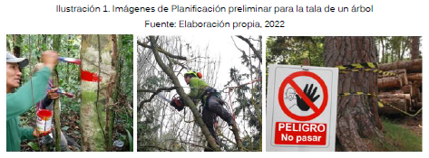

Dirección del árbol:
Con ayuda de una plomada, se comprobará la dirección de caída del árbol. Despejar la zona que hay alrededor de la dirección de caída prevista del árbol. Despejar también una zona de 45 grados detrás del árbol en ambas direcciones para crear una vía de escape que permita alejarse en sentido opuesto a la caída del individuo, para así resguardarse del polvo y astillas.
▪
Poda:
Podar las ramas principales y ramas pequeñas que faciliten la caída del árbol. Podar el tronco del árbol, dejando 40 cm de tocón. La bisagra debe tener un grosor uniforme con las dimensiones adecuadas y la cuña de derribo o la barra desgajadora debe insertarse antes de que el árbol pueda enganchar la espada. La técnica de corte dependerá del tamaño del árbol y de la pendiente, así como del tamaño de la motosierra.
▪
Derribo:
Derribar el árbol en la dirección correcta, cortar a modo de bisagra en el tronco, de esta forma, dirigirá la trayectoria del árbol. También se deberá cortar una cuña por el lado que queremos que caída el árbol. Cortar en la parte baja del árbol de forma direccional respetando un ángulo de 45° con respecto a la horizontal del tronco. Debe tener una profundidad de entre 1/4 y 1/5 del diámetro aproximadamente. Luego cortar en forma paralela al suelo, cerrando la forma de la cuña. Seguidamente cortar, en el lado opuesto al primer paso, una línea de tala de 2 cm por encima del punto de corte. Es primordial dejar una distancia o bisagra entre el corte y la línea de tala. Para asegurar la dirección de caída, usaremos una cuña con martillo o palanca de derribo en la línea de tala. De esta manera, se evitará que el árbol caiga hacia atrás. En el caso de árboles juveniles o pequeños, no suelen ser necesarias herramientas de derribo. La fuerza manual es suficiente, pudiéndose tener apoyo de una barra larga. Para la cuña de derribo, en casos extremos, se puede utilizar una cuerda y un cabrestante, que constituyen la forma más segura y potente de derribar un árbol.
Luego de haber derribado el árbol, proceder a cortarlo en trozos manejables para ser transportados.

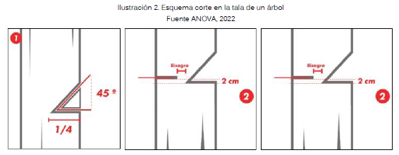

Luego, se procede a eliminar el tocón y las raíces superficiales de 1.00 a 1.50 m de longitud. Eliminar el tocón del árbol dependerá del tamaño y la edad del árbol. Se puede triturar o cortar el tocón obteniendo piezas pequeñas, y retirarlas manualmente o con ayuda de una retro excavadora. Excavar y retirar las raíces. Los troncos, ramas y raíces serán cargados y eliminados mediante un camión para maleza. En ningún momento se usará combustible para la quema de ramas, troncos o tocones de los árboles.

Unidad de medida y Método de medición:
Se realizará la medición por unidad (und) cuyo metrado se realizará de acuerdo a la cantidad de especies arbóreas ubicadas correctamente y previa verificación del supervisor de obra.

Forma de pago:
El pago de esta partida será al precio unitario correspondiente de acuerdo con la unidad de medición y constituirá compensación completa por los trabajos descritos incluyendo mano de obra, leyes sociales, seguro SCTR o de vida, materiales, equipo y herramientas. También considerar suministro, transporte, almacenaje, manipuleo y todo imprevisto en general con la finalidad de completar la partida.

Especies arbóreas a compensar

Descripción:
Comprende la compensación de especies arbóreas, que se verán afectadas y deberán ser taladas al ubicarse en zonas donde se realizarán los trabajos de movimiento de tierra y actividades afín a la obra, mediante la entrega de plantones a la Municipalidad respectiva. Se considera la aplicación del ratio de compensación 1x10, establecido por la ordenanza de la Municipalidad Provincial de Cañete, el cual supone la reparación ambiental correspondiente a 10 especies forestales de la misma especie talada.

Procedimiento:
Identificar las especies a ser taladas, pudiendo ser especies forestales, frutales u ornamentales, a fin de realizar el inventario vegetal que contenga el número total y el tipo de individuos a ser compensados.
Solicitar a los centros de producción de plantones, ya sea viveros u otro tipo de proveedor, la entrega de la cantidad de plantones correspondiente al inventario vegetal. El suministro se puede dar mediante diversos proveedores en caso uno sólo no cuente con el stock requerido. Asimismo, según evaluación, se podría acordar la producción, mediante siembra o uso de esquejes o estacas, de las especies que presenten complicación para conseguir.
Una vez conseguidas las especies a ser compensadas, se procederá a la entrega total, o de manera progresiva, de los plantones a la respectiva Municipalidad, asignándose la cantidad y el tipo de especie según el distrito donde se ubican los individuos afectados.

Unidad de medida y Método de medición:
Se realizará la medición por unidad (und) cuyo metrado se realizará de acuerdo a la cantidad de especies arbóreas ubicadas correctamente y previa verificación del supervisor de obra.

Forma de pago:
El pago de esta partida será al precio unitario correspondiente de acuerdo con la unidad de medición y constituirá compensación completa por los trabajos descritos incluyendo mano de obra, leyes sociales, seguro SCTR o de vida, materiales, equipo y herramientas. También considerar suministro, transporte, almacenaje, manipuleo y todo imprevisto en general con la finalidad de completar la partida.

Especies arbustivas

Tessaria integrifolia (Pájaro bobo), incl. siembra y transporte

Descripción:
Tessaria integrifolia, especie arbustiva, silvestre, rústica de crecimiento rápido y espontáneo, de raíces estables y tallos flexibles frente a las avenidas del agua. La dimensión del individuo debe tener 0.40-0.60 m mínimo de altura, sin evidencias de daños mecánicos ni causados por agentes patógenos.

Procedimiento:
La especie Tessaria integrifolia no se produce en viveros actualmente en Perú, pero se contempla emplear este método mediante acuerdos con viveristas. Se propone producir de dos maneras, principalmente por recolección de esquejes, por su rapidez de crecimiento, y por recolección de semillas. Dependiendo de la época del año, con una buena planificación se puede trabajar a la vez para complementar la producción de esta especie. Estas dos formas son válidas, pues si nos encontramos en los meses antes de las lluvias, nos queda recolectar semillas y llevarlas al vivero para la siembra y el desarrollo.
En vivero, es importante que se realice bajo una malla raschel. En un plazo de 30 días, ya se puede identificar que ha habido un desarrollo de alrededor de 25 o 35 cm de altura, y rápidamente se desarrolla la foliación. El período ideal para reproducción de las plantas después del verano.
Independiente de si la producción es por esquejes o semillas, se detalla que la tierra de chacra con musgo y compost o humus de lombriz es la que debe aportarse para el correcto desarrollo de la planta. La proporción en un metro cúbico de tierra son 4 bolsas de 2 kilos de musgo y 1 bolsa de 6 kilos de compost.
Producción por esquejes: Se utilizan ramas de plantas madre, esquejes, los cuales son una porción de la planta, siendo casi siempre los extremos superiores de las ramas jóvenes, pero también pueden ser hojas. Dichos cortes se introducen directamente en un sustrato o directamente en el suelo, para que enraíce con intención de reproducirla. Esta forma se llama reproducción asexual, ya que, a diferencia de la sexual, no necesita fecundación. Para enraizar más rápido, se puede ayudar con hormonas enraizantes.
El día en que se realizan los cortes con tijera de podar, se recolectan muchos esquejes, es ideal colocarlo inmediatamente en un balde agua o envuelto en periódico húmedo hasta llevarlo al vivero. Los esquejes a recolectar, mediante corte tipo poda, deben ser todos del mismo tamaño, dependiendo del tipo de especie. A la semana de la recolección, se trasplantan los esquejes a bolsas de 9”x9”. En principio, 1 1/2 mes más tarde, se tienen plantas de 60 cm de desarrollo y se consideran aptas para el inicio de su trasplante a terreno definitivo.
Producción por semillas: Se trabaja en camas almacigueras. Previamente, se realiza una recolección de las semillas, su secado y selección, a fin de eliminar con anterioridad las semillas dañadas. La germinación tarda alrededor de 15 días, y se repica a las 5 semanas una vez alcanzan entre 5 y 10 cm de altura. Realizar constante riego tanto en verano como en invierno. En principio, 4 meses más tarde, se tienen plantas de 40 cm de desarrollo y se consideran aptas para el inicio de su trasplante a terreno definitivo.
Según el plano de trazado, para su plantación se excavan hoyos de diámetro 50cm, y profundidad 50cm como mínimo, en los que se hace aporte de mezcla de tierra de chacra 65%, compost maduro 25% y guano o estiércol 10%.

Apertura de hoyos y preparación de suelo:

Se ejecutarán hoyos considerando un tamaño mínimo de Ø 50cm y altura 50cm. En caso de venir arbustos en panes mayores a las dimensiones anteriores descritas, el hoyo deberá ser tal, que sea mayor en 10 cm por los bordes.
En el caso de detectarse estratos que implique un corte drástico del drenaje, deberán ser removidas y reemplazarse por el sustrato (65% tierra de chacra, 25% de compost maduro y 10% de guano o estiércol).
Al realizar el hoyo, debe dejarse al costado izquierdo el 50% de la extracción de tierra, que corresponde al sustrato superior de terreno natural, sustrato que contiene el número mayor de nutrientes del terreno natural. El 50% restante de la extracción de tierra correspondiendo a sustrato inferior de terreno natural, deberá dejarse al costado derecho del hoyo. Es necesario que ambos montículos de tierra sean tamizados, quedando libres de áridos mayores a 1 centímetro de diámetro.
Es requisito regar diariamente los hoyos de terreno al menos durante una semana, y en especial el día previo a la plantación del arbusto, saturar de agua, en un 100%.

Plantación
Antes de comenzar el proceso de plantación del arbusto, se solicita al subcontratista regar el hoyo con algún tipo de fungicida para desinfectar el suelo, eliminando agentes patógenos.
Se solicita incorporar en el hoyo el 50% de la tierra extraída del terreno natural correspondiendo al sustrato superior de este. Esta debe mezclarse previamente con 125 gramos de bioestimulante y compost de buena calidad o sustrato (según partida “Preparación y aporten de sustrato”), para enmendar el hoyo con un suelo enriquecido y favorecer el crecimiento vegetal.
Se procederá a colocar cada uno de los arbustos, perfectamente vertical, cuidando que el nivel del cuello se mantenga céntrico y a 5 centímetros inferior al nivel de terreno terminado dado por los planos de paisajismo. En el caso que sea necesario rellenar el fondo hasta alcanzar el nivel solicitado, se solicita hacer la enmienda tal como se especificó anteriormente.
La bolsa que contiene el cepellón debe ser retirada de manera correcta, evitando el movimiento. La manera correcta de sacar esta envoltura es cortando primero el fondo de la bolsa para deslizar ésta hacia arriba y así apoyada en el suelo se evita que se desarme el pan de tierra que contiene las raíces, evitando que estas entren en contacto con el aire.
Se solicita rellenar el hoyo con el 50% del sustrato inferior del terreno natural amontonado al lado derecho del hoyo, esta tierra será enmendada previamente mezclada con 125 gramos de bioestimulante y compost de buena calidad o sustrato (según partida “Preparación y aporten de sustrato”).
El hoyo deberá quedar rellenado en su totalidad, manteniendo la rasante entre el nivel de terreno terminado y el cuello del arbusto, el cual se encuentra 5 centímetros más bajo.
Para terminar el proceso, se apisonará con cuidado, pero firmemente, hasta llegar al nivel definitivo.

Riego de plantación:
Una vez plantado los arbustos, se procederá a regarlos hasta la saturación enterrando la manguera para sacar sacos de aire. El riego adecuado deberá repetirse a lo largo de la obra, hasta la entrega del trabajo total, según el cronograma mostrado en el apartado “Riego de áreas vegetadas con camión cisterna”, y siguiendo las instrucciones que oportunamente se recabarán de la inspección técnica.

Densidad de plantación:
La densidad de plantación es de 1 unidad cada 3.00 m o un ratio de 0.111 unidades por m2 para cada especie.

Método de medición:
La unidad de medida será por unidad (und), cuyo metrado se realizará de acuerdo a la cantidad de plantas colocadas correctamente y previa verificación del supervisor de obra.

Forma de pago:
La forma de pago se efectuará al precio unitario del presupuesto valorizado proporcionalmente al avance físico de la obra, entendiéndose que dicho precio y pago constituirá compensación total por toda la mano de obra, materiales, herramientas e imprevistos necesarios para la ejecución del trabajo.

Baccharis latifolia (Chilco), incl. siembra y transporte

Descripción:
Baccharis latifolia, especie arbustiva, silvestre, rústica de crecimiento rápido y espontáneo, de raíces estables y tallos flexibles frente a las avenidas del agua. La dimensión del individuo debe tener 0.40-0.60 m mínimo de altura, sin evidencias de daños mecánicos ni causados por agentes patógenos.

Procedimiento:
La especie Baccharis latifolia no se produce en viveros actualmente en Perú, pero se contempla emplear este método mediante acuerdos con viveristas. Se propone producir de dos maneras, principalmente por recolección de esquejes, por su rapidez de crecimiento, y por recolección de semillas. Dependiendo de la época del año, con una buena planificación se puede trabajar a la vez para complementar la producción de esta especie. Estas dos formas son válidas, pues si nos encontramos en los meses antes de las lluvias, nos queda recolectar semillas y llevarlas al vivero para la siembra y el desarrollo.
En vivero, es importante que se realice bajo una malla raschel. En un plazo de 30 días, ya se puede identificar que ha habido un desarrollo de alrededor de 25 o 35 cm de altura, y rápidamente se desarrolla la foliación. El período ideal para reproducción de las plantas después del verano.
Independiente de si la producción es por esquejes o semillas, se detalla que la tierra de chacra con musgo y compost o humus de lombriz es la que debe aportarse para el correcto desarrollo de la planta. La proporción en un metro cúbico de tierra son 4 bolsas de 2 kilos de musgo y 1 bolsa de 6 kilos de compost.
Producción por esquejes: Se utilizan ramas de plantas madre, esquejes, los cuales son una porción de la planta, siendo casi siempre los extremos superiores de las ramas jóvenes, pero también pueden ser hojas. Dichos cortes se introducen directamente en un sustrato o directamente en el suelo, para que enraíce con intención de reproducirla. Esta forma se llama reproducción asexual, ya que, a diferencia de la sexual, no necesita fecundación. Para enraizar más rápido, se puede ayudar con hormonas enraizantes.
El día en que se realizan los cortes con tijera de podar, se recolectan muchos esquejes, es ideal colocarlo inmediatamente en un balde agua o envuelto en periódico húmedo hasta llevarlo al vivero. Los esquejes a recolectar, mediante corte tipo poda, deben ser todos del mismo tamaño, dependiendo del tipo de especie. Los esquejes de Baccharis latifolia, pueden ser entre 8 a 20cm. A la semana de la recolección, se trasplantan los esquejes a bolsas de 9”x9”. En principio, 3 meses más tarde, se tienen plantas de 60 cm de desarrollo y se consideran aptas para el inicio de su trasplante a terreno definitivo.
Como dato referencial, en el Instituto de Ecología de la UMSA (Universidad Mayor San Andrés de Bolivia), se realizaron ensayos de reproducción de Baccharis latifolia y los mejores resultados fueron por producción fundamentada en la utilización de las partes basales de las ramas, lo que también puede ser definido como tallos de gran vigor, ramas o esquejes. Como dato complementario, la producción, en este caso citado, fue realizada en condiciones de semisombra.
Producción por semillas: Se trabaja en camas almacigueras. Previamente, se realiza una recolección de las semillas, su secado y selección, a fin de eliminar con anterioridad las semillas dañadas. La germinación tarda alrededor de 15 días, y se repica a las 5 semanas una vez alcanzan entre 5 y 10 cm de altura. Realizar constante riego tanto en verano como en invierno. En principio, 4 meses más tarde, se tienen plantas de 40 cm de desarrollo y se consideran aptas para el inicio de su trasplante a terreno definitivo.
Según el plano de trazado, para su plantación se excavan hoyos de diámetro 50cm, y profundidad 50cm como mínimo, en los que se hace aporte de mezcla de tierra de chacra 65%, compost maduro 25% y guano o estiércol 10%.
La especie Baccharis latifolia, cuenta con una elevada capacidad de reproducción por semilla, así que una vez que se establecen en un terreno proliferan bien, si las condiciones del contexto así permiten.

Apertura de hoyos y preparación de suelo:
Se ejecutarán hoyos considerando un tamaño mínimo de Ø 50cm y altura 50cm. En caso de venir arbustos en panes mayores a las dimensiones anteriores descritas, el hoyo deberá ser tal, que sea mayor en 10 cm por los bordes.
En el caso de detectarse estratos que implique un corte drástico del drenaje, deberán ser removidas y reemplazarse por el sustrato (65% tierra de chacra, 25% de compost maduro y 10% de guano o estiércol).
Al realizar el hoyo, debe dejarse al costado izquierdo el 50% de la extracción de tierra, que corresponde al sustrato superior de terreno natural, sustrato que contiene el número mayor de nutrientes del terreno natural. El 50% restante de la extracción de tierra correspondiendo a sustrato inferior de terreno natural, deberá dejarse al costado derecho del hoyo. Es necesario que ambos montículos de tierra sean tamizados, quedando libres de áridos mayores a 1 centímetro de diámetro.
Es requisito regar diariamente los hoyos de terreno al menos durante una semana, y en especial el día previo a la plantación del arbusto, saturar de agua, en un 100%.

Plantación:
Antes de comenzar el proceso de plantación del arbusto, se solicita al subcontratista regar el hoyo con algún tipo de fungicida para desinfectar el suelo, eliminando agentes patógenos. Se solicita incorporar en el hoyo el 50% de la tierra extraída del terreno natural correspondiendo al sustrato superior de este. Esta debe mezclarse previamente con 125 gramos de bioestimulante y compost de buena calidad o sustrato (según partida “Preparación y aporten de sustrato”), para enmendar el hoyo con un suelo enriquecido y favorecer el crecimiento vegetal. Se procederá a colocar cada uno de los arbustos, perfectamente vertical, cuidando que el nivel del cuello se mantenga céntrico y a 5 centímetros inferior al nivel de terreno terminado dado por los planos de paisajismo. En el caso que sea necesario rellenar el fondo hasta alcanzar el nivel solicitado, se solicita hacer la enmienda tal como se especificó anteriormente.
La bolsa que contiene el cepellón debe ser retirada de manera correcta, evitando el movimiento. La manera correcta de sacar esta envoltura es cortando primero el fondo de la bolsa para deslizar ésta hacia arriba y así apoyada en el suelo se evita que se desarme el pan de tierra que contiene las raíces, evitando que estas entren en contacto con el aire. Se solicita rellenar el hoyo con el 50% del sustrato inferior del terreno natural amontonado al lado derecho del hoyo, esta tierra será enmendada previamente mezclada con 125 gramos de bioestimulante y compost de buena calidad o sustrato (según partida “Preparación y aporten de sustrato”).
El hoyo deberá quedar rellenado en su totalidad, manteniendo la rasante entre el nivel de terreno terminado y el cuello del arbusto, el cual se encuentra 5 centímetros más bajo.
Para terminar el proceso, se apisonará con cuidado, pero firmemente, hasta llegar al nivel definitivo.

Riego de plantación:
Una vez plantado los arbustos, se procederá a regarlos hasta la saturación enterrando la manguera para sacar sacos de aire. El riego adecuado deberá repetirse a lo largo de la obra, hasta la entrega del trabajo total, según el cronograma mostrado en el apartado “Riego de áreas vegetadas con camión cisterna”, y siguiendo las instrucciones que oportunamente se recabarán de la inspección técnica.

Densidad de plantación:
La densidad de plantación es de 1 unidad cada 3.00 m o un ratio de 0.111 unidades por m2 para cada especie.

Método de medición:
La unidad de medida será por unidad (und), cuyo metrado se realizará de acuerdo a la cantidad de plantas colocadas correctamente y previa verificación del supervisor de obra.

Forma de pago:
La forma de pago se efectuará al precio unitario del presupuesto valorizado proporcionalmente al avance físico de la obra, entendiéndose que dicho precio y pago constituirá compensación total por toda la mano de obra, materiales, herramientas e imprevistos necesarios para la ejecución del trabajo.

Especies arbóreas
Las especies definidas son Schinus molle (molle) y Acacia macracantha (Huarango), árboles rústicos y silvestres que se reproducen a partir de semillas. El Schinus molle es producida por viveros de todo el Perú. En muy menor proporción en algunos viveros de la costa se produce Acacia macracantha.
La provisión y plantación de árboles serán ejecutadas de acuerdo a lo indicado en plano de paisajismo. Las especies descritas en las presentes especificaciones técnicas deberán presentar un perfecto estado fitosanitario, libre de insectos, plagas y enfermedades, además de presentarse bien ramificados y formados, con un pan de tierra íntegro con envoltura de plástico. Todos los ejemplares deberán recibir el visto bueno, previo a la recepción de especies en obra. Para ello, es necesario que todos los ejemplares cumplan con la especificación técnica de cada especie.

Schinus molle (Molle), incl. siembra y transporte

Descripción:
La especie Schinus molle, árbol rústico y silvestre que se reproduce a partir de semillas en vivero. La dimensión del individuo debe tener 1.00m mínimo de altura medido desde el cuello del árbol, diámetro mínimo del tronco 2cm. Fuste recto, con más de 02 ramificaciones primarias, sin evidencias de daños mecánicos ni causados por agentes patógenos. La copa foliada y equilibrada, con evidencia de correctos cortes de poda de formación. Aplica a las siguientes partidas:
06.01.03.01 Schinus molle (Molle), incl. siembra y transporte
06.05.03.01 Schinus molle (Molle), incl. siembra y transporte
Producción:
Producción por semillas: Se trabaja en camas almacigueras. Previamente, se realiza una recolección de las semillas, su secado y selección, a fin de eliminar con anterioridad las semillas dañadas. La germinación tarda alrededor de 7-10 días. Realizar constante riego tanto en verano como en invierno. Luego de 4 a 6 semanas, se trasplantan los esquejes a bolsas de 7”x7” o 10”x7”, y a las 12 semanas, se trasplantan a bolsas de 12”x18” o 14”x18”. Se trasplanta a terreno definitivo a los 12 meses, una vez alcanzada la altura de 1.00-1.50 m.
Apertura de hoyos y preparación de suelo:
En las áreas destinadas a la plantación de árboles, según los planos de Paisajismo, el subcontratista deberá excavar hoyos 20% más grandes que el tamaño del cepellón a plantar, considerando un tamaño mínimo de Ø 80cm y altura 80cm, para una futura enmienda de terreno y plantación de especies.
En el caso de detectarse estratos que implique un corte drástico del drenaje, deberán ser removidas y reemplazarse por el sustrato (65% tierra de chacra, 25% de compost maduro y 10% de guano o estiércol).
Al realizar el hoyo, debe dejarse al costado izquierdo el 50% de la extracción de tierra, que corresponde al sustrato superior de terreno natural, sustrato que contiene el número mayor de nutrientes del terreno natural. El 50% restante de la extracción de tierra correspondiendo a sustrato inferior de terreno natural, deberá dejarse al costado derecho del hoyo. Es necesario que ambos montículos de tierra sean harneados, quedando libres de áridos mayores a 1 centímetro de diámetro.
Se solicita mantener las extracciones de terreno, para su próxima utilización en el proceso de plantación de los árboles.
Es requisito regar diariamente los hoyos de terreno al menos durante una, y en especial el día previo a la plantación del árbol, saturar de agua, en un 100%.
Plantación:
Antes de comenzar el proceso de plantación del árbol, se solicita al subcontratista regar el hoyo con algún tipo de fungicida para desinfectar el suelo, eliminando agentes patógenos.
Se solicita incorporar en el hoyo el 50% de la tierra extraída del terreno natural correspondiendo al sustrato superior de este. Esta debe mezclarse previamente con 125 gramos de bioestimulante y compost de buena calidad o sustrato (según partida “Preparación y aporten de sustrato”), para enmendar el hoyo con un suelo enriquecido y favorecer el crecimiento vegetal.
Luego se solicita depositar perpendicularmente en el interior del hoyo, el cepellón del árbol, teniendo especial cuidado con el cuello del árbol. Este debe ubicarse 5 centímetros más bajo al nivel de piso terminado, dado por los planos de Paisajismo. En el caso que sea necesario se debe rellenar el fondo del hoyo con la enmienda anteriormente descrita, para alcanzar el nivel solicitado.
La bolsa que contiene el cepellón debe ser retirada de manera correcta, evitando el movimiento del árbol. La manera correcta de sacar esta envoltura es cortando primero el fondo de la bolsa para deslizar ésta hacia arriba y así apoyada en el suelo se evita que se desarme el pan de tierra que contiene las raíces, evitando que éstas entren en contacto con el aire.
Estos deben estar 60 centímetros enterrados, acompañando al cepellón del árbol, sin dañar las raíces de las especies.
Se solicita rellenar el hoyo con el 50% del sustrato inferior del terreno natural amontonado al lado derecho del hoyo, esta tierra será enmendada previamente mezclada con 125 gramos de bioestimulante y compost de buena calidad o sustrato (según partida “Preparación y aporten de sustrato”).
El hoyo deberá quedar rellenada en su totalidad, manteniendo la rasante entre el nivel de terreno terminado y el cuello del árbol, el cual se encuentra 5 centímetros más bajo.
Finalizado el proceso de relleno, se solicita regar el terreno para lograr una segunda saturación de este, con la finalidad de desplazar por medio del agua, el aire que podría permanecer en el hoyo y evitar un daño en las raíces.
Para que el ejemplar quede firmemente plantado, se requiere compactar manualmente el terreno de la plantación con cuidado de no dañar las raíces.
Riego de plantación:
Una vez plantado los árboles, se procederá a regarlos hasta la saturación enterrando la manguera para sacar sacos de aire. El riego adecuado deberá repetirse a lo largo de la obra, hasta la entrega del trabajo total, según el cronograma mostrado en el apartado “Riego de áreas vegetadas con camión cisterna”, y siguiendo las instrucciones que oportunamente se recabarán de la inspección técnica.
Provisión e instalación de tutores para los árboles:
Todos los árboles nuevos llevarán tutores secos de eucalipto de 2”de diámetro y de 2.60 m de altura, los que irán enterrados a 0.60 m bajo tierra con carbolíneo u otro producto que los proteja para que no se pudra la base, dejando una altura libre sobre el suelo de 2.00 m. Los tutores deben ser introducidos junto con el árbol, pero nunca posteriormente a la plantación de éste, de manera de no dañar sus raíces.
Los tutores se ponen enfrentando el viento predominante de manera que éstos sujeten el árbol y no viceversa.
Los árboles serán fijados en tres puntos a los tutores mediante cinta plástica de amarre con filtro UV especial para este fin, colocada en forma de ocho, para evitar el futuro estrangulamiento del árbol.

Densidad de plantación:
La densidad de plantación de la vegetación Tipo 3 es de 1 unidad cada 4.00 m o un ratio de 0.03125 unidades por m2 para cada especie, y de la vegetación Tipo 3a, se considera colocar los individuos de forma lineal cada 4.00 m.

Unidad de medida y Método de medición:
La unidad de medida será por unidad (u), cuyo metrado se realizará de acuerdo a la cantidad de plantones colocados correctamente y previa verificación de la Supervisión de obra.
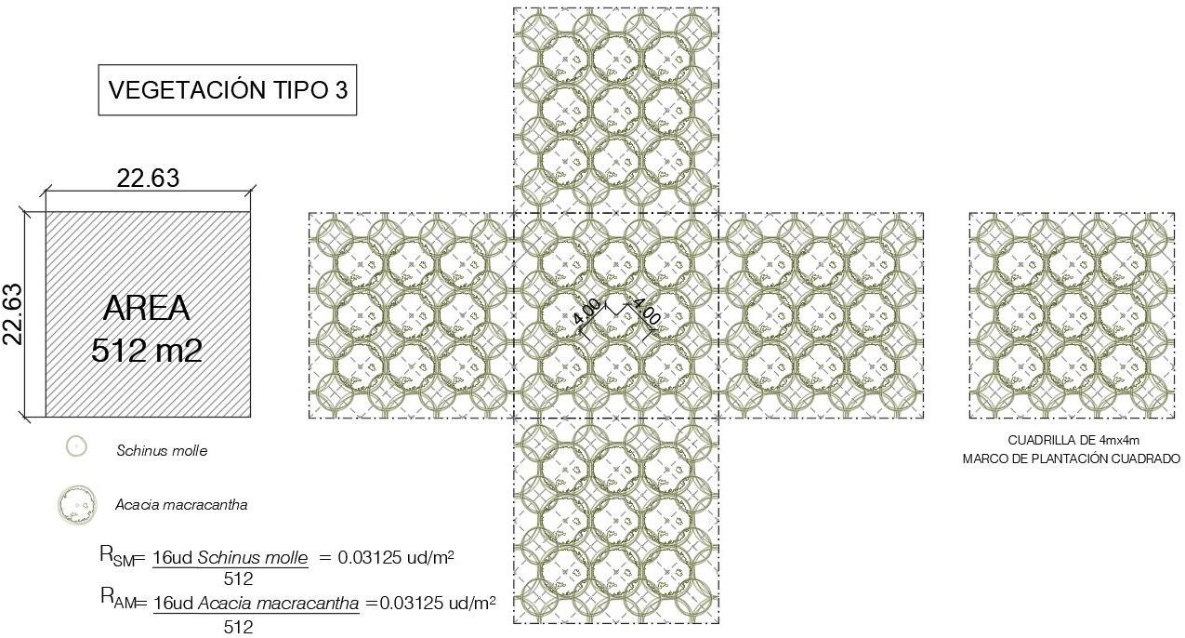
Ilustración 01: Esquema de plantación de especies arbóreas Tipo 3. (Elaboración propia, 2022)

Forma de pago:
El pago de esta partida será al precio unitario correspondiente de acuerdo con la unidad de medición y constituirá compensación completa por los trabajos descritos incluyendo mano de obra, leyes sociales, seguro SCTR o de vida, materiales, equipo y herramientas. También considerar suministro, transporte, almacenaje, manipuleo y todo imprevisto en general con la finalidad de completar la partida.

Acacia macracantha (Huarango), incl. siembra y transporte

Descripción:
La especie Acacia macracantha, árbol rústico y silvestre que se reproduce a partir de semillas en vivero. La dimensión del individuo debe tener 1.00m mínimo de altura medido desde el cuello del árbol, diámetro mínimo del tronco 2cm. Fuste recto, con más de 02 ramificaciones primarias, sin evidencias de

daños mecánicos ni causados por agentes patógenos. La copa foliada y equilibrada, con evidencia de correctos cortes de poda de formación. Aplica a las siguientes partidas:
06.01.03.02 Acacia Macracantha (Huarango) Incluye siembra y transporte
06.05.03.02 Acacia Macracantha (Huarango) Incluye siembra y transporte

Procedimiento:
Producción:
Producción por semillas: Se trabaja en camas almacigueras. Previamente, se realiza una recolección de las semillas, su secado y selección, a fin de eliminar con anterioridad las semillas dañadas. La germinación tarda alrededor de 7-10 días. Realizar constante riego tanto en verano como en invierno. Luego de 4 a 6 semanas, se trasplantan los esquejes a bolsas de 7”x7” o 10”x7”, y a las 12 semanas, se trasplantan a bolsas de 12”x18” o 14”x18”. Se trasplanta a terreno definitivo a los 12 meses, una vez alcanzada la altura de 1.00-1.50 m.
Apertura de hoyos y preparación de suelo:
En las áreas destinadas a la plantación de árboles, según los planos de Paisajismo, el subcontratista deberá excavar hoyos 20% más grandes que el tamaño del cepellón a plantar, considerando un tamaño mínimo de Ø 80cm y altura 80cm, para una futura enmienda de terreno y plantación de especies.
En el caso de detectarse estratos que implique un corte drástico del drenaje, deberán ser removidas y reemplazarse por el sustrato (65% tierra de chacra, 25% de compost maduro y 10% de guano o estiércol).
Al realizar el hoyo, debe dejarse al costado izquierdo el 50% de la extracción de tierra, que corresponde al sustrato superior de terreno natural, sustrato que contiene el número mayor de nutrientes del terreno natural. El 50% restante de la extracción de tierra correspondiendo a sustrato inferior de terreno natural, deberá dejarse al costado derecho del hoyo. Es necesario que ambos montículos de tierra sean harneados, quedando libres de áridos mayores a 1 centímetro de diámetro.
Se solicita mantener las extracciones de terreno, para su próxima utilización en el proceso de plantación de los árboles.
Es requisito regar diariamente los hoyos de terreno al menos durante una, y en especial el día previo a la plantación del árbol, saturar de agua, en un 100%.
Plantación
Antes de comenzar el proceso de plantación del árbol, se solicita al subcontratista regar el hoyo con algún tipo de fungicida para desinfectar el suelo, eliminando agentes patógenos.
Se solicita incorporar en el hoyo el 50% de la tierra extraída del terreno natural correspondiendo al sustrato superior de este. Esta debe mezclarse previamente con 125 gramos de bioestimulante y compost de buena calidad o sustrato (según partida “Preparación y aporten de sustrato”), para enmendar el hoyo con un suelo enriquecido y favorecer el crecimiento vegetal.
Luego se solicita depositar perpendicularmente en el interior del hoyo, el cepellón del árbol, teniendo especial cuidado con el cuello del árbol. Este debe ubicarse 5 centímetros más bajo al nivel de piso terminado, dado por los planos de Paisajismo. En el caso que sea necesario se debe rellenar el fondo del hoyo con la enmienda anteriormente descrita, para alcanzar el nivel solicitado.
La bolsa que contiene el cepellón debe ser retirada de manera correcta, evitando el movimiento del árbol. La manera correcta de sacar esta envoltura es cortando primero el fondo de la bolsa para deslizar ésta hacia arriba y así apoyada en el suelo se evita que se desarme el pan de tierra que contiene las raíces, evitando que éstas entren en contacto con el aire.
Estos deben estar 60 centímetros enterrados, acompañando al cepellón del árbol, sin dañar las raíces de las especies.
Se solicita rellenar el hoyo con el 50% del sustrato inferior del terreno natural amontonado al lado derecho del hoyo, esta tierra será enmendada previamente mezclada con 125 gramos de bioestimulante y compost de buena calidad o sustrato (según partida “Preparación y aporten de sustrato”).
El hoyo deberá quedar rellenada en su totalidad, manteniendo la rasante entre el nivel de terreno terminado y el cuello del árbol, el cual se encuentra 5 centímetros más bajo.
Finalizado el proceso de relleno, se solicita regar el terreno para lograr una segunda saturación de este, con la finalidad de desplazar por medio del agua, el aire que podría permanecer en el hoyo y evitar un daño en las raíces.
Para que el ejemplar quede firmemente plantado, se requiere compactar manualmente el terreno de la plantación con cuidado de no dañar las raíces.
Riego de plantación:
Una vez plantado los árboles, se procederá a regarlos hasta la saturación enterrando la manguera para sacar sacos de aire. El riego adecuado deberá repetirse a lo largo de la obra, hasta la entrega del trabajo total, según el cronograma mostrado en el apartado “Riego de áreas vegetadas con camión cisterna”, y siguiendo las instrucciones que oportunamente se recabarán de la inspección técnica.
Provisión e instalación de tutores para los árboles:
Todos los árboles nuevos llevarán tutores secos de eucalipto de 2”de diámetro y de 2.60 m de altura, los que irán enterrados a 0.60 m bajo tierra con carbolíneo u otro producto que los proteja para que no se pudra la base, dejando una altura libre sobre el suelo de 2.00 m. Los tutores deben ser introducidos junto con el árbol, pero nunca posteriormente a la plantación de éste, de manera de no dañar sus raíces.
Los tutores se ponen enfrentando el viento predominante de manera que éstos sujeten el árbol y no viceversa.
Los árboles serán fijados en tres puntos a los tutores mediante cinta plástica de amarre con filtro UV especial para este fin, colocada en forma de ocho, para evitar el futuro estrangulamiento del árbol.

Densidad de plantación:
La densidad de plantación de la vegetación Tipo 3 es de 1 unidad cada 4.00 m o un ratio de 0.03125 unidades por m2 para cada especie, y de la vegetación Tipo 3a, se considera colocar los individuos de forma lineal cada 4.00 m.

Unidad de medida y Método de medición:
La unidad de medida será por unidad (u), cuyo metrado se realizará de acuerdo a la cantidad de plantones colocados correctamente y previa verificación de la Supervisión de obra.
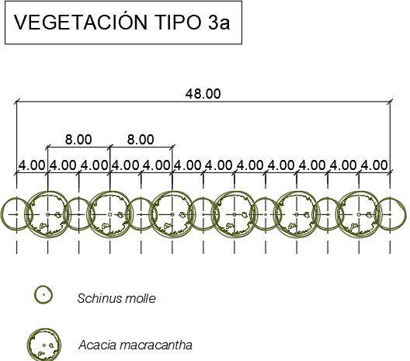
Ilustración 02. Esquemas de plantación de especies arbóreas Tipo 3a. (Elaboración propia, 2022)

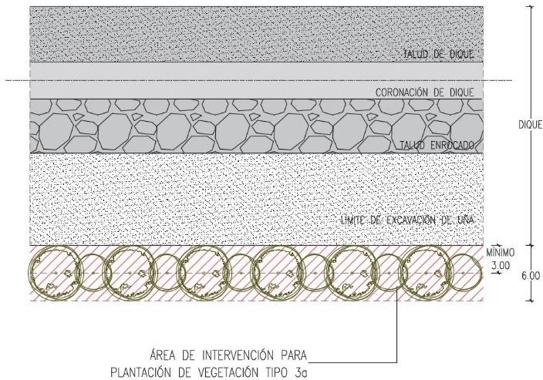
Ilustración 03. Esquema de área de intervención para plantación de especies arbóreas Tipo 3a. (Elaboración propia, 2022)

Salix humboldtiana (Sauce) incluye siembra y transporte

Descripción:
La especie Salix humboldtiana, que se reproduce por estacas en vivero. La dimensión del individuo debe tener 1.30 m mínimo de altura medido desde el cuello del árbol, diámetro mínimo del tronco 2cm. Fuste recto, con más de 02 ramificaciones primarias, sin evidencias de daños mecánicos ni causados por agentes patógenos. La copa foliada y equilibrada, con evidencia de correctos cortes de poda de formación.

Procedimiento:
Producción:
Producción por estacas: Se recolectan ramas de 1.00 m de longitud para lograr buen enraizamiento. Se acompaña de buen sustrato y riego de modo frecuente en vivero.
El primer mes va a enraizar, el segundo y tercer mes deben brotar las primeras hojas, continuará enraizando y formando más follaje, para luego crecer. En 6 meses puede llegar a crecer de 30 a 40cm. En 6 meses la especie ya enraizada, con follaje y haberse desarrollado hasta llegar una altura mínima de 1.30 m, está apto para ir a campo definitivo.
Apertura de hoyos y preparación de suelo:
En las áreas destinadas a la plantación de árboles, según los planos de Paisajismo, el subcontratista deberá excavar hoyos 20% más grandes que el tamaño del cepellón a plantar, considerando un tamaño mínimo de Ø 80cm y altura 80cm, para una futura enmienda de terreno y plantación de especies.
En el caso de detectarse estratos que implique un corte drástico del drenaje, deberán ser removidas y reemplazarse por el sustrato (65% tierra de chacra, 25% de compost maduro y 10% de guano o estiércol).
Al realizar el hoyo, debe dejarse al costado izquierdo el 50% de la extracción de tierra, que corresponde al sustrato superior de terreno natural, sustrato que contiene el número mayor de nutrientes del terreno natural. El 50% restante de la extracción de tierra correspondiendo a sustrato inferior de terreno natural, deberá dejarse al costado derecho del hoyo. Es necesario que ambos montículos de tierra sean harneados, quedando libres de áridos mayores a 1 centímetro de diámetro.
Se solicita mantener las extracciones de terreno, para su próxima utilización en el proceso de plantación de los árboles.
Es requisito regar diariamente los hoyos de terreno al menos durante una, y en especial el día previo a la plantación del árbol, saturar de agua, en un 100%.
Plantación
Antes de comenzar el proceso de plantación del árbol, se solicita al subcontratista regar el hoyo con algún tipo de fungicida para desinfectar el suelo, eliminando agentes patógenos.
Se solicita incorporar en el hoyo el 50% de la tierra extraída del terreno natural correspondiendo al sustrato superior de este. Esta debe mezclarse previamente con 125 gramos de bioestimulante y compost de buena calidad o sustrato (según partida “Preparación y aporten de sustrato”), para enmendar el hoyo con un suelo enriquecido y favorecer el crecimiento vegetal.
Luego se solicita depositar perpendicularmente en el interior del hoyo, el cepellón del árbol, teniendo especial cuidado con el cuello del árbol. Este debe ubicarse 5 centímetros más bajo al nivel de piso terminado, dado por los planos de Paisajismo. En el caso que sea necesario se debe rellenar el fondo del hoyo con la enmienda anteriormente descrita, para alcanzar el nivel solicitado.
La bolsa que contiene el cepellón debe ser retirada de manera correcta, evitando el movimiento del árbol. La manera correcta de sacar esta envoltura es cortando primero el fondo de la bolsa para deslizar ésta hacia arriba y así apoyada en el suelo se evita que se desarme el pan de tierra que contiene las raíces, evitando que éstas entren en contacto con el aire.
Estos deben estar 60 centímetros enterrados, acompañando al cepellón del árbol, sin dañar las raíces de las especies.
Se solicita rellenar el hoyo con el 50% del sustrato inferior del terreno natural amontonado al lado derecho del hoyo, esta tierra será enmendada previamente mezclada con 125 gramos de bioestimulante y compost de buena calidad o sustrato (según partida “Preparación y aporten de sustrato”).
El hoyo deberá quedar rellenada en su totalidad, manteniendo la rasante entre el nivel de terreno terminado y el cuello del árbol, el cual se encuentra 5 centímetros más bajo.
Finalizado el proceso de relleno, se solicita regar el terreno para lograr una segunda saturación de este, con la finalidad de desplazar por medio del agua, el aire que podría permanecer en el hoyo y evitar un daño en las raíces.
Para que el ejemplar quede firmemente plantado, se requiere compactar manualmente el terreno de la plantación con cuidado de no dañar las raíces.
Riego de plantación:
Una vez plantado los árboles, se procederá a regarlos hasta la saturación enterrando la manguera para sacar sacos de aire. El riego adecuado deberá repetirse a lo largo de la obra, hasta la entrega del trabajo total, según el cronograma mostrado en el apartado “Riego de áreas vegetadas con camión cisterna”, y siguiendo las instrucciones que oportunamente se recabarán de la inspección técnica.
Provisión e instalación de tutores para los árboles:
Todos los árboles nuevos llevarán tutores secos de eucalipto de 2”de diámetro y de 2.90 m de altura, los que irán enterrados a 0.60 m bajo tierra con carbolíneo u otro producto que los proteja para que no se pudra la base, dejando una altura libre sobre el suelo de 2.30 m. Los tutores deben ser introducidos junto con el árbol, pero nunca posteriormente a la plantación de éste, de manera de no dañar sus raíces.
Los tutores se ponen enfrentando el viento predominante de manera que éstos sujeten el árbol y no viceversa.
Los árboles serán fijados en tres puntos a los tutores mediante cinta plástica de amarre con filtro UV especial para este fin, colocada en forma de ocho, para evitar el futuro estrangulamiento del árbol.

Densidad de plantación:
La densidad de plantación de la vegetación Tipo 4 es de 1 unidad cada 4.00 m o un ratio de 0.0625 unidades por m2 para cada especie.

Método de medición:
La unidad de medida será por unidad (u), cuyo metrado se realizará de acuerdo a la cantidad de plantones colocados correctamente y previa verificación de la Supervisión de obra.

Forma de pago:
La forma de pago se efectuará al precio unitario del presupuesto valorizado proporcionalmente al avance físico de la obra, entendiéndose que dicho precio y pago constituirá compensación total por toda la mano de obra, materiales, herramientas e imprevistos necesarios para la ejecución del trabajo.

Ilustración 04. Esquema de plantación de especies arbóreas Tipo 4. (Elaboración propia, 2022)



Trabajos provisionales

Trazado y replanteo s/equipo con cal blanca

Descripción:
Esta partida consiste en llevar al terreno las medidas, ejes, niveles de los planos y ubicar en el terreno las medida y formas de los planos, se refiere a la verificación en el campo de las dimensiones de pavimentos o plataformados, y de la ubicación de cada una de sus obras y adicionales.

Materiales y equipos:
Se utilizarán yeso, estacas, cordel, barras amarradas con cintas, pintura y otros. Para determinar las pendientes longitudinales se recomienda el uso de un clinómetro, nivel de ingeniero, estación total, o métodos como nivel tipo A, nivel tipo caballete, nivel de manguera, etc.

Procedimiento:
Con ayuda de los planos se realizará el marcado del eje y el ancho del sendero con estacas, cordeles y yeso, para la excavación manual, perfilado, cortes que se realizaran en taludes, zonas de escalinatas, cunetas, alcantarillado y zonas donde se encontraran las obras adicionales como puentes peatonales, pasarelas, bancos, descansos, cabañas, miradores, barandas, señalética, etc. todos estos según los planos del proyecto.

Unidad de medida y método de medición:
Se realizará la medición por metro lineal (ml) en las zonas definidas en el proyecto. Se medirá, en proyección horizontal, la superficie realmente ejecutada según especificaciones de Proyecto.

Forma de pago:
El pago de esta partida será al precio unitario correspondiente de acuerdo con la unidad de medición y constituirá compensación completa por los trabajos descritos incluyendo mano de obra, leyes sociales, seguro SCTR o de vida, materiales, equipo y herramientas. También considerar suministro, transporte, almacenaje, manipuleo y todo imprevisto en general con la finalidad de completar la partida.

Pasarela

Piso entablado de madera de sección 1” x 6” para pasarela elevada

Descripción:
Corresponde al entablado de la pasarela elevada de madera huayruro en zona de desembocadura del río Cañete, sobre estructura de madera pumaquiro.

Procedimiento:
Instalar entablado sobre envigado y pilotes de madera pumaquiro, según lo indicado en proyecto de estructuras y especificaciones técnicas. Ancho de entablado de 6’’, se colocarán sobre vigas de madera de 2”x10”, según planos de detalle.
Secado: Toda la madera empleada deberá estar completamente seca, protegida del sol y de la lluvia todo el tiempo necesario, hasta obtener como máximo un 10% de humedad. La madera será guardada en los almacenes respectivos por un periodo de dos semanas.
Antes de iniciar la colocación del piso, se verificará la uniformidad de las vigas que recibirán el piso de madera. Se colocará la primera pieza de madera para el entablado de viga a viga de soporte, sujetándola levemente en sus extremos con un clavo para evitar su deslizamiento; a continuación, se colocará la siguiente pieza de madera la que se golpeará ligeramente sin dañar la pieza, con el fin de que quede pegada a la primera pieza; en forma continua, se hará el mismo proceso hasta culminar con el entablado del piso, fijando cada pieza sobre las vigas con clavo de madera quedando la cabeza perdida.
Tratamiento de la madera:
La madera debe pasar por un tratamiento de secado realizado en fábrica para evitar deformaciones.
Asimismo, la madera debe ser tratada con impregnante con insecticida antitermitas, controlando la humedad para evitar que la madera se hinche, y protegiéndola frente al ataque de termitas. Debe tener un contenido de humedad entre 8 y 12%.

Control de calidad:
El transporte de las piezas a la obra, su manipuleo y posterior traslado al sitio en que serán colocadas, deberá hacerse con cuidado.
A la llegada del material a la obra, se comprobará que llega en buen estado, el material es identificable de acuerdo con lo especificado en la guía de recepción y en el empaquetado.
El almacenamiento temporal dentro de la obra deberá realizarse en un sitio protegido del tránsito de personas y equipos, levantando las piezas sobre el piso por medio de cuartones de madera, para evitar las consecuencias de eventuales aniegos.

Unidad de medida y método de medición:
Se realizará la medición por metro cuadrado (m2) en las zonas definidas en el proyecto. Se medirá, en proyección horizontal, la superficie realmente ejecutada según los planos de detalle.

Forma de pago:
El pago de esta partida será al precio unitario correspondiente de acuerdo con la unidad de medición y constituirá compensación completa por los trabajos descritos incluyendo mano de obra, leyes sociales, seguro SCTR o de vida, materiales, equipo y herramientas. También considerar suministro, transporte, almacenaje, manipuleo y todo imprevisto en general con la finalidad de completar la partida.

Baranda de madera de huayruro de H=1.00 M, para pasarela

Descripción:
Corresponde a las barandas de madera tipo huayruro conformada por montantes verticales de sección rectangular 2”x3”, travesaños horizontales de 1.5”x4” y pasamanos de 1.5”x5’’, de altura 1.00 m fijadas a estructura de madera de pasarela y plataforma-mirador en zona de desembocadura del río Cañete. Se contempla la provisión e instalación de barandas.

Control de calidad:
El transporte de las piezas a la obra, su manipuleo y posterior traslado al sitio en que serán colocadas, deberá hacerse con cuidado.
A la llegada del material a la obra, se comprobará que llega en buen estado, el material es identificable de acuerdo con lo especificado en la guía de recepción y en el empaquetado.
El almacenamiento temporal dentro de la obra deberá realizarse en un sitio protegido del tránsito de personas y equipos, levantando las piezas sobre el piso por medio de cuartones de madera, para evitar las consecuencias de eventuales aniegos.

Unidad de medida y método de medición:
Se realizará la medición por metro lineal (ml) en las zonas definidas en el proyecto. Se medirá, en proyección horizontal, la superficie realmente ejecutada según documentos de Proyecto.

Forma de pago:
El pago de esta partida será al precio unitario correspondiente de acuerdo con la unidad de medición y constituirá compensación completa por los trabajos descritos incluyendo mano de obra, leyes sociales, seguro SCTR o de vida, materiales, equipo y herramientas. También considerar suministro, transporte, almacenaje, manipuleo y todo imprevisto en general con la finalidad de completar la partida.

Mobiliario urbano

Banca de madera con respaldar. Tipo T1

Descripción:
Se considera en zona de desembocadura, sobre pasarela y plataforma-mirador de madera. Se contempla la provisión e instalación de bancos de madera tornillo con respaldar, con pies en plancha de acero corten de 8 mm.

Procedimiento:
Para el asiento y el respaldo, se preparan las tablas de madera tornillo en cortes según planos de detalle.
Para armado utilizar tornillería en acero inoxidable.
Anclaje recomendado mediante pernos de expansión en dado de concreto.
Tratamiento de la madera: La madera debe pasar por un tratamiento de secado realizado en fábrica para evitar deformaciones.
Asimismo, la madera debe ser tratada con impregnante con insecticida antitermitas, controlando la humedad para evitar que la madera se hinche, y protegiéndola frente al ataque de termitas. Debe tener un contenido de humedad entre 8 y 12%.

Unidad de medida y método de medición:
Se realizará la medición por unidad (und) en las zonas definidas en el proyecto. Se medirá, en proyección horizontal, la superficie realmente ejecutada según documentos de Proyecto.

Forma de pago:
El pago se efectuará al precio unitario del presupuesto, por unidad entendiéndose que dicho precio y pago constituirá compensación total por el equipo, mano de obra, herramientas e imprevistos necesarios.

Papeleras de reciclaje de acabado de madera en estructura de 4 (75 litros c/u)

Descripción:
Se trata del suministro e instalación de un módulo de 4 contenedores de reciclaje con estructura de madera tornillo y contenedores de listones de madera tornillo tratada y pintada. Aplica a las siguientes partidas:
06.02.04.02 Papeleras de reciclaje de acabado de madera en estructura de 4 (75 Litros C/U)
06.05.07.02 Papeleras de reciclaje de acabado de madera en estructura de 4 (75 Litros C/U)

Materiales y equipos:
- Estructura principal: Mediante tablones de madera tornillo de 2” de espesor, formando una “U” invertida.
- Estructura secundaria: De tablones de madera tornillo de 2” de espesor.
- Contenedores cuadrados formados mediante tablón de madera tornillo de 6”x3/4” y listones de madera tornillo de 2”x3/4”.
- Placas informativas de panel fenólico de dimensiones 25cmx25cm y e=18mm + vinilo adhesivo con capa protectora antigrafiti y rayos UV.
- Escuadras metálicas para bolsa de reciclaje.
- Bisagras de 38mmx38mmx2mm y picaporte de aluminio.
- Cimentación mediante dados de concreto para anclaje.
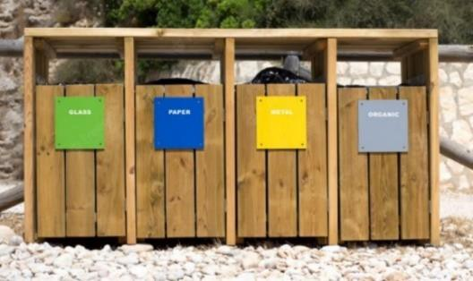
Ilustración 05. Papelera de reciclaje.

Procedimiento:
- Se realizará la identificación de los sectores donde se ubicarán los basureros para su colocación.
- Los basureros a ser instalados previamente serán aprobados por el SUPERVISOR, si existieren defectos en los basureros estos serán reparados o en todo caso se cambiarán por otros nuevos.
- Los basureros para instalar serán objeto de seguimiento para reparar cualquier desperfecto que hubiera los cuales serán diseñados en coordinación con el SUPERVISOR.
- Se ancla la papelera al dado de concreto mediante plancha metálica tipo escuadra de e=8mm y pernos de anclaje.
- Tratamiento de la madera: La madera debe pasar por un tratamiento de secado realizado en fábrica para evitar deformaciones. Asimismo, la madera debe ser tratada con impregnante con insecticida antitermitas, controlando la humedad para evitar que la madera se hinche, y protegiéndola frente al ataque de termitas. Debe tener un contenido de humedad entre 8 y 12%. El acabado final de la madera llevará 3 manos de barniz marino.

Control de Calidad:
El transporte de las piezas a la obra, su manipuleo y posterior traslado al sitio en que serán colocadas, deberá hacerse con cuidado.
A la llegada del material a la obra, se comprobará que llega en buen estado, el material es identificable de acuerdo con lo especificado en la guía de recepción y en el empaquetado.
El almacenamiento temporal dentro de la obra deberá realizarse en un sitio protegido del tránsito de personas y equipos, levantando las piezas sobre el piso por medio de cuartones de madera, para evitar las consecuencias de eventuales aniegos.

Unidad de medida y método de medición:
La unidad de medición será por unidad (und) de módulo de contenedores de basura debidamente confeccionado e instalado.

Forma de pago:
El pago se efectuará, previa autorización de la Supervisión, al precio unitario del contrato y la unidad del método de medición ejecutada. El pago constituirá compensación total por el costo de materiales, equipo, herramientas, mano de obra y demás insumos e imprevistos necesarios para la ejecución de la partida.

Bancas de madera sobre gavión. Tipo T2

Descripción:
Se considera en plataformas de llegada. Se contempla la provisión e instalación de bancos de madera con respaldar sobre gaviones.
Ilustración 06. Banca sobre gaviones.
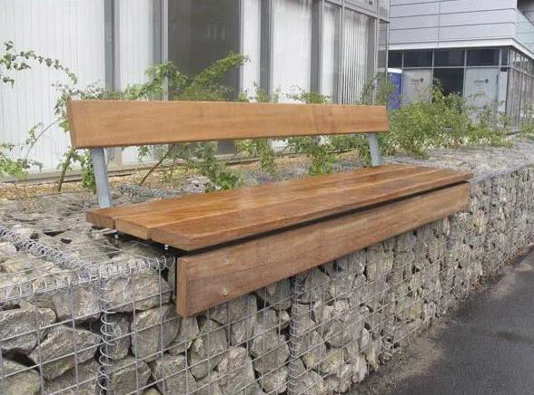

Materiales y equipos:
- Base de gavión de malla galvanizada
- Respaldo de tabla de madera tornillo de 1”x5”
- Asiento de tablas de madera tornillo de 1”x5”
- Tabla de madera de 1”x5” para faldón frontal.
- Tubo metálico de sección cuadrada de 2”x2”

Procedimiento:
El proceso de construcción se da en dos etapas. Durante la primera se corta toda la periferia metálica y se realizan todas las uniones para darle forma al gavión. Luego se suelda la malla metálica. En paralelo se preparan las tablas de madera con preservante contra humedad e insectos, así como con un acabado final barnizado en barniz marino. Ambos elementos se dejan listos para su instalación in situ.
La segunda etapa de construcción se realiza en el lugar de la intervención. Primero se aseguran al suelo para luego ser rellenados con piedra. Se termina de sellar soldando la última cara con malla metálica. A continuación, se colocan planchas metálicas de tipo escuadra sobre la caja de gaviones según detalle en planos. Estas planchas poseen pernos soldados a los cuales se les inyectará pegamento epóxico para su fijación a la caja de gaviones. Sobre las planchas, se colocan tubos metálicos de 2”x2” que se fijarán a la plancha metálica mediante pernos de anclaje. Finalmente, estos tubos recibirán a los tablones de madera tornillo de 1”x5” tanto del asiento como del respaldar fijándose con pernos. A la madera, finalmente, se le aplicará 3 manos de barniz marino.
Para el armado de la caja se utiliza malla de acero electrosoldada, cerrada por todos los lados y reforzada con el mismo alambre. El gavión se rellena con piedras o canto rodado como la del muro de gavión de tamaño mínimo de diez centímetros de diámetro, que estén libres de material vegetal, tierra u otros. El tamaño recomendado es de 10 a 20 cm. El relleno se puede realizar de forma manual o mediante máquinas, en ambos casos, se debe evitar la descarga de forma violenta, el roce y los golpes, para no dañar la malla. Se dejan varillas metálicas para asegurar los asientos de madera a la estructura del gavión una vez instalado.
Para los asientos y el respaldo se utilizan tablones de madera tornillo en cortes según planos de detalle, y son asegurados in situ con varillas de metal para evitar que sean vandalizados. Luego, se aplica dos capas de preservante contra humedad y polillas. El acabado final se hace con tres capas de barniz marino.
La estabilidad de la banca está dada por su peso propio. Las cargas horizontales se compensan con el rozamiento en el terreno de apoyo.
Tratamiento de la madera:
La madera debe pasar por un tratamiento de secado realizado en fábrica para evitar deformaciones. Asimismo, la madera debe ser tratada con impregnante con insecticida antitermitas, controlando la humedad para evitar que la madera se hinche, y protegiéndola frente al ataque de termitas. Debe tener un contenido de humedad entre 8 y 12%.

Control de Calidad:
El transporte de las piezas a la obra, su manipuleo y posterior traslado al sitio en que serán colocadas, deberá hacerse con cuidado.
A la llegada del material a la obra, se comprobará que llega en buen estado, el material es identificable de acuerdo con lo especificado en la guía de recepción y en el empaquetado.
El almacenamiento temporal dentro de la obra deberá realizarse en un sitio protegido del tránsito de personas y equipos, levantando las piezas sobre el piso por medio de cuartones de madera, para evitar las consecuencias de eventuales aniegos.

Unidad de medida y Método de medición:
Se realizará la medición por unidad (und) en las zonas definidas en el proyecto. Se medirá, en proyección horizontal, la superficie realmente ejecutada según especificaciones de Proyecto.

Forma de pago:
El pago de esta partida será al precio unitario correspondiente de acuerdo con la unidad de medición y constituirá compensación completa por los trabajos descritos incluyendo mano de obra, leyes sociales, seguro SCTR o de vida, materiales, equipo y herramientas. También considerar suministro, transporte, almacenaje, manipuleo y todo imprevisto en general con la finalidad de completar la partida.

Piedra ornamental para espacio público

Descripción:
Se considera en plataformas alrededor de los árboles. Se contempla la provisión e instalación de piedras obtenidas del río para su posicionamiento de forma escultórica en plataformas.
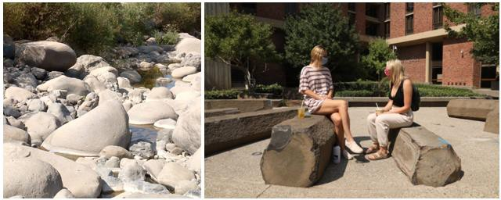
Ilustración 07. Piedra ornamental.

Procedimiento:
Extraer piedras del río de zonas próximas a la intervención, en tamaños 30-60cm - de diámetro. Generar un tallado de tal forma que la piedra pueda ser usada como asiento en algunos casos. Colocar las piedras según ubicación en planos.

Unidad de medida y método de medición:
La unidad de medición será por unidad (und).

Forma de pago:
El pago se efectuará, previa autorización de la Supervisión, al precio unitario del contrato y la unidad del método de medición ejecutada. El pago constituirá compensación total por el costo de materiales, equipo, herramientas, mano de obra y demás insumos e imprevistos necesarios para la ejecución de la partida.

Panel informativo h=1.25m. Tipo A

Descripción:
Con el fin de brindar información del sitio y su ubicación, además de divulgar y reforzar la puesta en valor del paisaje, se considera en espacios públicos, en zonas con vistas al paisaje u elementos de interés. Se contempla la provisión e instalación de panel informativo. Aplica para las siguientes partidas:
06.02.04.03 Panel Informativo h=1.25m. Tipo A
06.05.08.01 Panel Informativo h=1.25m. Tipo A
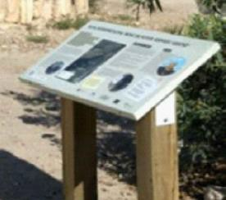
Ilustración 08. Panel informativo Tipo A. Imagen referencial.

Procedimiento:
Armar estructura de madera tornillo con doble soporte de sección cuadrada de 90x90 mm con altura de 1.25 m, anclada a terreno mediante fijación metálica en dado de concreto según plano de detalle. Incorporar superficie formada por un panel compuesto por dos contraplacados de panel fenólico de 18 mm laminado con vinilo adhesivo impreso con el contenido gráfico correspondiente según proyecto, con una capa protectora anti-grafiti y rayos UV.
Tratamiento de la madera: La madera debe pasar por un tratamiento de secado realizado en fábrica para evitar deformaciones. Asimismo, la madera debe ser tratada con impregnante con insecticida antitermitas, controlando la humedad para evitar que la madera se hinche, y protegiéndola frente al ataque de termitas. Debe tener un contenido de humedad entre 8 y 12%. El acabado final de la madera llevará 3 manos de barniz marino.

Control de Calidad:
El transporte de las piezas a la obra, su manipuleo y posterior traslado al sitio en que serán colocadas, deberá hacerse con cuidado.
A la llegada del material a la obra, se comprobará que llega en buen estado, el material es identificable de acuerdo con lo especificado en la guía de recepción y en el empaquetado.
El almacenamiento temporal dentro de la obra deberá realizarse en un sitio protegido del tránsito de personas y equipos, levantando las piezas sobre el piso por medio de cuartones de madera, para evitar las consecuencias de eventuales aniegos.
Colocación de vinil:
Verificar que la superficie para la colocación del vinil se encuentre lisa, limpia y en buen estado.
Colocar el vinil sobre el panel despegando el papel protector de la parte trasera con cuidado de que no se pegue inmediatamente al panel.
Adherir el vinil al panel de arriba hacia abajo sin que queden arrugas con el apoyo de una espátula o tarjeta.
Una vez adherido el vinil a la superficie, aplicar presión nuevamente con el plástico, comenzando del centro hacia los bordes con cuidado, y evitando que queden burbujas de aire o pliegues por arrugas del vinil.

Unidad de medida y Método de medición:
Se realizará la medición por unidad (u) en las zonas definidas en el proyecto. Se medirá, en proyección horizontal, la superficie realmente ejecutada según documentos de Proyecto.

Forma de pago:
El pago se efectuará, previa autorización de la Supervisión, al precio unitario del contrato y la unidad del método de medición ejecutada. El pago constituirá compensación total por el costo de materiales, equipo, herramientas, mano de obra y demás insumos e imprevistos necesarios para la ejecución de la partida.

Panel informativo h=2.10m. Tipo B

Descripción:
Con el fin de brindar información del sitio y su ubicación, además de divulgar y reforzar la puesta en valor del paisaje, se considera en espacios públicos, en zonas de ingresos o los primeros espacios de llegada. Se contempla la provisión e instalación de panel informativo. Aplica para las siguientes partidas:
06.02.04.04 Panel Informativo h=2.10m. Tipo B
06.05.08.02 Panel Informativo h=2.10m. Tipo B
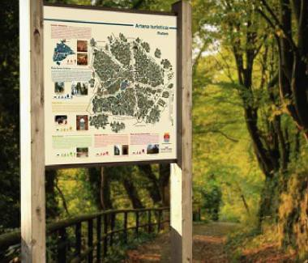
Ilustración 09. Panel informativo Tipo B. Imagen referencial.

Procedimiento:
Armar estructura de madera tornillo con doble soporte de sección cuadrada de 90x90 mm con altura de 2.10 m, anclada a terreno mediante fijación metálica en dado de concreto según plano de detalle. Incorporar panel compuesto por dos contraplacados de panel fenólico de 18 mm laminado con vinilo adhesivo impreso con el contenido gráfico correspondiente según proyecto, con una capa protectora anti-grafiti y rayos UV.
Tratamiento de la madera:
La madera debe pasar por un tratamiento de secado realizado en fábrica para evitar deformaciones. Asimismo, la madera debe ser tratada con impregnante con insecticida antitermitas, controlando la humedad para evitar que la madera se hinche, y protegiéndola frente al ataque de termitas. Debe tener un contenido de humedad entre 8 y 12%. El acabado final se hace con tres capas de barniz marino.

Control de Calidad:
El transporte de las piezas a la obra, su manipuleo y posterior traslado al sitio en que serán colocadas, deberá hacerse con cuidado.
A la llegada del material a la obra, se comprobará que llega en buen estado, el material es identificable de acuerdo con lo especificado en la guía de recepción y en el empaquetado.
El almacenamiento temporal dentro de la obra deberá realizarse en un sitio protegido del tránsito de personas y equipos, levantando las piezas sobre el piso por medio de cuartones de madera, para evitar las consecuencias de eventuales aniegos.
Colocación de vinil:
Verificar que la superficie para la colocación del vinil se encuentre lisa, limpia y en buen estado.
Colocar el vinil sobre el panel despegando el papel protector de la parte trasera con cuidado de que no se pegue inmediatamente al panel.
Adherir el vinil al panel de arriba hacia abajo sin que queden arrugas con el apoyo de una espátula o tarjeta.
Una vez adherido el vinil a la superficie, aplicar presión nuevamente con el plástico, comenzando del centro hacia los bordes con cuidado, y evitando que queden burbujas de aire o pliegues por arrugas del vinil.

Unidad de medida y Método de medición:
Se realizará la medición por unidad (u) en las zonas definidas en el proyecto. Se medirá, en proyección horizontal, la superficie realmente ejecutada según documentos de Proyecto.

Forma de pago:
El pago se efectuará, previa autorización de la Supervisión, al precio unitario del contrato y la unidad del método de medición ejecutada. El pago constituirá compensación total por el costo de materiales, equipo, herramientas, mano de obra y demás insumos e imprevistos necesarios para la ejecución de la partida.

Espacio público próximo a Bocatoma Fortaleza

Preparación del terreno

Ubicación y delimitación de la zona de trabajo
Ver especificación técnica “Ubicación y delimitación de la zona de trabajo”.

Trazado, marcación y estacado
Ver especificación técnica “Trazado, marcación y estacado”.

Limpieza y desbroce del terreno con medios manuales
Ver especificación técnica “Limpieza y desbroce del terreno con medios manuales”.

Eliminación de materiales de desbroce (incluye transporte)
Ver especificación técnica “Eliminación de materiales de desbroce (incluye transporte)”.

Riego de áreas vegetadas con camión cisterna
Ver especificación técnica “Riego de áreas vegetadas con camión cisterna”.

Especies arbustivas

Galvezia fruticosa (Galvezia) incluye siembra y transporte

Descripción:
La especie Galvezia fruticosa, arbusto que se propaga por esquejes en vivero. La dimensión del individuo debe tener 0.40 m mínimo de altura, diámetro de follaje 40 cm para ser llevados a campo definitivo. El arbusto deberá tener más de 02 ramificaciones primarias, sin evidencias de daños mecánicos ni causados por agentes patógenos.

Procedimiento:
Producción:
Producción por esquejes: Se utilizan ramas de plantas madre, esquejes, considerando de 8 cm de longitud, los cuales son una porción de la planta, siendo casi siempre los extremos superiores de las ramas jóvenes, pero también pueden ser hojas. Dichos cortes se introducen directamente en un sustrato o directamente en el suelo, para que enraíce con intención de reproducirla. Esta forma se llama reproducción asexual, ya que, a diferencia de la sexual, no necesita fecundación. Para enraizar más rápido, se puede ayudar con hormonas enraizantes.
El día en que se realizan los cortes con tijera de podar, se recolectan muchos esquejes, es ideal colocarlo inmediatamente en un balde agua o envuelto en periódico húmedo hasta llevarlo al vivero. Los esquejes a recolectar, mediante corte tipo poda, deben ser todos del mismo tamaño. Luego de 4 a 5 semanas de la recolección, se trasplantan los esquejes a bolsas de 7”x7”. A las 12 semanas, se trasplanta a bolsas de 12”x12”. En principio, 4 meses más tarde, se tienen plantas de 40 cm de desarrollo y se consideran aptas para el inicio de su trasplante a terreno definitivo.
Apertura de hoyos y preparación de suelo:
Se ejecutarán hoyos considerando un tamaño mínimo de Ø 50cm y altura 50cm. En caso de venir arbustos en panes mayores a las dimensiones anteriores descritas, el hoyo deberá ser tal, que sea mayor en 10 cm por los bordes.
En el caso de detectarse estratos que implique un corte drástico del drenaje, deberán ser removidas y reemplazarse por el sustrato (65% tierra de chacra, 25% de compost maduro y 10% de guano o estiércol).
Al realizar el hoyo, debe dejarse al costado izquierdo el 50% de la extracción de tierra, que corresponde al sustrato superior de terreno natural, sustrato que contiene el número mayor de nutrientes del terreno natural. El 50% restante de la extracción de tierra correspondiendo a sustrato inferior de terreno natural, deberá dejarse al costado derecho del hoyo. Es necesario que ambos montículos de tierra sean tamizados, quedando libres de áridos mayores a 1 centímetro de diámetro.
Es requisito regar diariamente los hoyos de terreno al menos durante una semana, y en especial el día previo a la plantación del arbusto, saturar de agua, en un 100%.
Plantación
Antes de comenzar el proceso de plantación del arbusto, se solicita al subcontratista regar el hoyo con algún tipo de fungicida para desinfectar el suelo, eliminando agentes patógenos.
Se solicita incorporar en el hoyo el 50% de la tierra extraída del terreno natural correspondiendo al sustrato superior de este. Esta debe mezclarse previamente con 125 gramos de bioestimulante y compost de buena calidad o sustrato (según partida “Preparación y aporte de sustrato”), para enmendar el hoyo con un suelo enriquecido y favorecer el crecimiento vegetal.
Se procederá a colocar cada uno de los arbustos, perfectamente vertical, cuidando que el nivel del cuello se mantenga céntrico y a 5 centímetros inferior al nivel de terreno terminado dado por los planos de paisajismo. En el caso que sea necesario rellenar el fondo hasta alcanzar el nivel solicitado, se solicita hacer la enmienda tal como se especificó anteriormente.
La bolsa que contiene el cepellón debe ser retirada de manera correcta, evitando el movimiento. La manera correcta de sacar esta envoltura es cortando primero el fondo de la bolsa para deslizar ésta hacia arriba y así apoyada en el suelo se evita que se desarme el pan de tierra que contiene las raíces, evitando que estas entren en contacto con el aire.
Se solicita rellenar el hoyo con el 50% del sustrato inferior del terreno natural amontonado al lado derecho del hoyo, esta tierra será enmendada previamente mezclada con 125 gramos de bioestimulante y compost de buena calidad o sustrato (según partida “Preparación y aporte de sustrato”).
El hoyo deberá quedar rellenado en su totalidad, manteniendo la rasante entre el nivel de terreno terminado y el cuello del arbusto, el cual se encuentra 5 centímetros más bajo.
Para terminar el proceso, se apisonará con cuidado, pero firmemente, hasta llegar al nivel definitivo.
Riego de plantación:
Una vez plantado los arbustos, se procederá a regarlos hasta la saturación enterrando la manguera para sacar sacos de aire. El riego adecuado deberá repetirse a lo largo de la obra, hasta la entrega del trabajo total, según el cronograma mostrado en el apartado “Riego de áreas vegetadas con camión cisterna”, y siguiendo las instrucciones que oportunamente se recabarán de la inspección técnica.

Densidad de plantación:
La densidad de plantación es según diseño.

Unidad de medida y Método de medición:
La unidad de medida será por unidad (und), cuyo metrado se realizará de acuerdo a la cantidad de plantones colocados correctamente y previa verificación del supervisor de obra.

Forma de pago:
El pago se efectuará, previa autorización de la Supervisión, al precio unitario del contrato y la unidad del método de medición ejecutada. El pago constituirá compensación total por el costo de materiales, equipo, herramientas, mano de obra y demás insumos e imprevistos necesarios para la ejecución de la partida.

Bougainvillea peruviana (Buganvilla) incluye siembra y transporte

Descripción:
La especie Bougainvillea peruviana, arbusto que se propaga por estacas en vivero. La dimensión del individuo debe tener 0.50 m mínimo de altura, diámetro de follaje 50 cm para ser llevados a campo definitivo. El arbusto deberá tener más de 02 ramificaciones primarias, sin evidencias de daños mecánicos ni causados por agentes patógenos.

Procedimiento:
Producción:
Producción por estacas: Se recolectan ramas de 20 cm de longitud para lograr buen enraizamiento. Estas deben tener 2 a 3 yemas basales mínimo, siendo tejidos importantes de donde se garantiza el desarrollo de la planta. La propagación por estacas enraíza mejor que otros órganos porque tienen mayor cantidad de tejido, facilitando la formación de raíces. Recolectar estacas con presencia de hojas ya que estas aceleran la tasa de formación de raíces y el número de raíces es proporcional al área foliar. Se acompaña de buen sustrato y riego de modo frecuente en vivero.
Luego de 5 a 6 semanas de la recolección, se trasplantan las estacas a bolsas de 7”x7” o 10”x7”. A las 12 semanas, se trasplantan a bolsas de 12”x12”. En principio, 10 meses más tarde, se tienen plantas de 50 cm de desarrollo y se consideran aptas para el inicio de su trasplante a terreno definitivo.
Apertura de hoyos y preparación de suelo:
Se ejecutarán hoyos considerando un tamaño mínimo de Ø 50cm y altura 50cm. En caso de venir arbustos en panes mayores a las dimensiones anteriores descritas, el hoyo deberá ser tal, que sea mayor en 10 cm por los bordes.
En el caso de detectarse estratos que implique un corte drástico del drenaje, deberán ser removidas y reemplazarse por el sustrato (65% tierra de chacra, 25% de compost maduro y 10% de guano o estiércol).
Al realizar el hoyo, debe dejarse al costado izquierdo el 50% de la extracción de tierra, que corresponde al sustrato superior de terreno natural, sustrato que contiene el número mayor de nutrientes del terreno natural. El 50% restante de la extracción de tierra correspondiendo a sustrato inferior de terreno natural, deberá dejarse al costado derecho del hoyo. Es necesario que ambos montículos de tierra sean tamizados, quedando libres de áridos mayores a 1 centímetro de diámetro.
Es requisito regar diariamente los hoyos de terreno al menos durante una semana, y en especial el día previo a la plantación del arbusto, saturar de agua, en un 100%.
Plantación
Antes de comenzar el proceso de plantación del arbusto, se solicita al subcontratista regar el hoyo con algún tipo de fungicida para desinfectar el suelo, eliminando agentes patógenos.
Se solicita incorporar en el hoyo el 50% de la tierra extraída del terreno natural correspondiendo al sustrato superior de este. Esta debe mezclarse previamente con 125 gramos de bioestimulante y compost de buena calidad o sustrato (según partida “Preparación y aporte de sustrato”), para enmendar el hoyo con un suelo enriquecido y favorecer el crecimiento vegetal.
Se procederá a colocar cada uno de los arbustos, perfectamente vertical, cuidando que el nivel del cuello se mantenga céntrico y a 5 centímetros inferior al nivel de terreno terminado dado por los planos de paisajismo. En el caso que sea necesario rellenar el fondo hasta alcanzar el nivel solicitado, se solicita hacer la enmienda tal como se especificó anteriormente.
La bolsa que contiene el cepellón debe ser retirada de manera correcta, evitando el movimiento. La manera correcta de sacar esta envoltura es cortando primero el fondo de la bolsa para deslizar ésta hacia arriba y así apoyada en el suelo se evita que se desarme el pan de tierra que contiene las raíces, evitando que estas entren en contacto con el aire.
Se solicita rellenar el hoyo con el 50% del sustrato inferior del terreno natural amontonado al lado derecho del hoyo, esta tierra será enmendada previamente mezclada con 125 gramos de bioestimulante y compost de buena calidad o sustrato (según partida “Preparación y aporte de sustrato”).
El hoyo deberá quedar rellenado en su totalidad, manteniendo la rasante entre el nivel de terreno terminado y el cuello del arbusto, el cual se encuentra 5 centímetros más bajo.
Para terminar el proceso, se apisonará con cuidado, pero firmemente, hasta llegar al nivel definitivo.
Riego de plantación:
Una vez plantado los arbustos, se procederá a regarlos hasta la saturación enterrando la manguera para sacar sacos de aire. El riego adecuado deberá repetirse a lo largo de la obra, hasta la entrega del trabajo total, según el cronograma mostrado en el apartado “Riego de áreas vegetadas con camión cisterna”, y siguiendo las instrucciones que oportunamente se recabarán de la inspección técnica.

Densidad de plantación:
La densidad de plantación es según diseño.

Unidad de medida y Método de medición:
La unidad de medida será por unidad (und), cuyo metrado se realizará de acuerdo a la cantidad de plantones colocados correctamente y previa verificación del supervisor de obra.

Forma de pago:
El pago de esta partida será al precio unitario correspondiente de acuerdo con la unidad de medición y constituirá compensación completa por los trabajos descritos incluyendo mano de obra, leyes sociales, seguro SCTR o de vida, materiales, equipo y herramientas. También considerar suministro, transporte, almacenaje, manipuleo y todo imprevisto en general con la finalidad de completar la partida.

Especies cubresuelos

Lippia nodiflora (Bella alfombra) incluye siembra y transporte

Descripción:
La especie Lippia nodiflora es un tapizante que se propaga por esquejes en vivero. La planta debe tener un diámetro de follaje 20 cm y una altura de 2 a 10cm para ser llevados a campo definitivo. El tapizante deberá tener hojas enteras verdes y estar con un 60% de raíces.

Procedimiento:
Producción:
Producción por esquejes: Se utilizan ramas de plantas madre, esquejes, considerando de 3-5 cm de longitud, los cuales son una porción de la planta, siendo casi siempre los extremos superiores de las ramas jóvenes, pero también pueden ser hojas. Dichos cortes se introducen directamente en un sustrato o directamente en el suelo, para que enraíce con intención de reproducirla. Esta forma se llama reproducción asexual, ya que, a diferencia de la sexual, no necesita fecundación. Para enraizar más rápido, se puede ayudar con hormonas enraizantes.
El día en que se realizan los cortes con tijera de podar, se recolectan muchos esquejes, es ideal colocarlo inmediatamente en un balde agua o envuelto en periódico húmedo hasta llevarlo al vivero. Los esquejes a recolectar, mediante corte tipo poda, deben ser todos del mismo tamaño.
Se trasplantan los esquejes a bolsas de 6”x6” o 7”x7. En principio, 2 meses más tarde, se tienen plantas de 20x20 cm de desarrollo y se consideran aptas para el inicio de su trasplante a terreno definitivo.
Preparación de suelo:
Nivelar y preparar el suelo con una capa de 10cm de tierra de chacra y espolvoreando 1 costal de abono de vaca por 4 m2. El suelo deberá estar en buenas condiciones fitosanitarias.
Plantación
El día anterior previo a la plantación se deberá regar hasta saturar. Se procederá a colocar las plántulas perfectamente verticales, cuidando que el nivel del cuello se mantenga, que no sea plantado ni más profundo ni más saliente que como originalmente estaba en su bolsa. Se apisonará con cuidado, pero firmemente, hasta llegar al nivel definitivo. Las plántulas irán plantadas en pequeños hoyos de 30cm de diámetro y 10cm de profundidad. La plantación incluye el 1er riego después de instalado.
Riego de plantación:
Una vez plantado los cubresuelos, se procederá a regarlos hasta la saturación. El riego adecuado deberá repetirse a lo largo de la obra, hasta la entrega del trabajo total, según el cronograma mostrado en el apartado “Riego de áreas vegetadas con camión cisterna”, y siguiendo las instrucciones que oportunamente se recabarán de la inspección técnica.

Densidad de plantación:
La densidad de plantación es de 9 unidades por m2.

Unidad de medida y Método de medición:
La unidad de medida será por metros cuadrados (m2), cuyo metrado se realizará de acuerdo al área plantada correctamente y previa verificación del supervisor de obra.

Forma de pago:
El pago de esta partida será al precio unitario correspondiente de acuerdo con la unidad de medición y constituirá compensación completa por los trabajos descritos incluyendo mano de obra, leyes sociales, seguro SCTR o de vida, materiales, equipo y herramientas. También considerar suministro, transporte, almacenaje, manipuleo y todo imprevisto en general con la finalidad de completar la partida.

Formación de senderos y plataformas

Conformación y compactación de base granular de espesor e=0.15 m (incluye material)

Descripción:
Este trabajo consiste en la construcción de una capa de materiales granulares, que pueden ser obtenidos en forma natural o procesados, con inclusión o no de algún tipo de estabilizador o ligante, debidamente aprobados, que se colocan sobre afirmado.
Incluye suministro, transporte, colocación y compactación de material de conformidad con los alineamientos, pendientes y dimensiones indicados en los planos del Proyecto bajo la “capa superficial de arena de espesor e=0.05 m” (ver partida correspondiente). Incluye, asimismo, el aprovisionamiento de los estabilizadores.

Procedimiento:
Acopio y almacenamiento del material
En caso de los agregados, se deberán acopiar cubriéndolos con plásticos o con lona para evitar que el material particulado sea dispersado por el viento y contamine la atmósfera y cuerpos de agua cercanos; además se debe evitar que el material se contamine con otros materiales o sufra alteraciones por factores climáticos o sufran daños o transformaciones perjudiciales. Cada agregado diferente deberá acopiarse por separado, evitando la formación de montículos con alturas mayores a 2 – 3 m, para prevenir cambios en su granulometría original. Los últimos 15 cm de cada acopio que se encuentren en contacto con la superficie natural del terreno no deberán ser utilizados, a menos que se hayan colocado sobre lonas que prevengan la contaminación del material de acopio.
Preparación de la superficie existente
El Supervisor sólo autorizará la colocación de material de base granular cuando la superficie sobre la cual debe asentarse tenga la densidad especificada.
Distribución y mezcla del material
En caso de que sea necesario humedecer o airear el material para lograr la humedad óptima de compactación, el subcontratista empleará el equipo adecuado y aprobado, de manera que no perjudique la capa subyacente y deje el material con una humedad uniforme. Este, después de mezclado, se extenderá en una capa de espesor uniforme que permita obtener el espesor y grado de compactación exigidos, de acuerdo con los resultados obtenidos en la fase de prueba.
Durante esta actividad se tomarán las medidas para el extendido y mezcla del material, evitando los derrames de material que pudieran contaminar fuentes de agua, suelos y flora cercana al lugar.
Compactación
Aquellas zonas que, por su reducida extensión, su pendiente o su proximidad a otras obras, no permitan la utilización del equipo que normalmente se utiliza, se compactarán por los medios adecuados para el caso, en forma tal que las densidades que se alcancen no sean inferiores a las obtenidas en el resto de la capa.
Conservación
Si después de aceptada la base granular, el subcontratista demora por cualquier motivo la construcción de la capa inmediatamente superior, deberá reparar, a su cuenta, costo y riesgo, todos los daños en la base y restablecer el mismo estado en que se aceptó.

Control de calidad
Se efectuarán verificaciones periódicas de la calidad del material que se establecen en la siguiente Tabla:
Material o  producto | Propiedades y características | Método de ensayo | Frecuencia ⁽¹⁾ | Lugar de  muestreo
Base granular | Granulometría | NTP 400.012:2001 | 1 cada 400 m³ | Cantera
Base granular | Límites de consistencia | NTP 339.129:1998 | 1 cada 400 m³ | Cantera
Base granular | Equivalente de arena | NTP 339.146:2000 | 1 cada 1000 m³ | Cantera
Base granular | Abrasión Los Ángeles | NTP 400.019:2002 | 1 cada 1000 m³ | Cantera
Base granular | Sales solubles | NTP 339.152:2002 | 1 cada 1000 m³ | Cantera
Base granular | Partículas fracturadas | MTC E 210-2000 | 1 cada 1000 m³ | Cantera
Base granular | Partículas chatas y alargadas | NTP 400.040:1999 | 1 cada 1000 m³ | Cantera
Base granular | Pérdida en sulfato de sodio/magnesio | NTP 400.016:1999 | 1 cada 1000 m³ | Cantera
Base granular | CBR | NTP 339.145:1999 | 1 cada 1000 m³ | Cantera
Base granular | Relación Densidad-humedad  (Proctor modificado) | NTP 339.141:1999 | 1 cada 400 m³ | Pista
Base granular | Densidad en el sitio (Método del cono) | NTP 339.143:1999 | 1 cada 250 m² con  un mínimo de 3 controles | Pista
Base granular | Densidad en el sitio (Método nuclear) | NTP 339.144:1999 | 1 cada 250 m² con  un mínimo de 3 controles | Pista
Notas:
(1) La frecuencia de los ensayos puede incrementarse en opinión del Supervisor, dependiendo de la variación de la estratigrafía en cantera, que pueda originar cambios en las propiedades de los materiales.
(2) En caso de que los metrados del proyecto no alcancen las frecuencias mínimas especificadas, se exigirá como mínimo un ensayo de cada propiedad y/o característica.
La base tendrá una compactación al 95% del Proctor Modificado con medio mecánicos. Se tolerará hasta dos puntos porcentuales menos en cualquier caso aislado, siempre que la media aritmética de 6 puntos de la misma compactación sea igual o superior al especificado. Los tramos por aprobar se definirán sobre la base de un mínimo de seis (6) determinaciones de la densidad.
Respecto de las cotas del proyecto, se permitirá una tolerancia de 10 mm. La tolerancia por exceso en el bombeo será de hasta 20 %. No se tolerarán errores por defecto en la flecha del bombeo.

Unidad de medida y Método de medición:
Se realizará la medición por metro cuadrado (m2) en las zonas definidas en el proyecto. Se medirá, en proyección horizontal, la superficie realmente ejecutada según especificaciones de Proyecto.

Forma de pago:
El pago de esta partida será al precio unitario correspondiente de acuerdo con la unidad de medición y constituirá compensación completa por los trabajos descritos incluyendo mano de obra, leyes sociales, seguro SCTR o de vida, materiales, equipo y herramientas. También considerar suministro, transporte, almacenaje, manipuleo y todo imprevisto en general con la finalidad de completar la partida.

Capa superficial de arena de espesor e=0.05 m

Descripción:
Esta partida corresponde a la capa superficial 5 cm de espesor de acabado compacto de arena seleccionada, que se coloca sobre la base granular (ver partida correspondiente).
Incluye suministro, transporte, colocación y compactación de material de conformidad con los alineamientos, pendientes y dimensiones indicados en los planos del Proyecto.

Materiales:
  - Capa superficial de arena: Mezcla de arena seleccionada espesor 5 cm, tamaño máx. 3/8” pasante malla 200 (máx. 15%), limpio de tierra u otros elementos extraños, incluye cemento en una dosificación de 1%, premezclada en planta y suministrada a pie de obra con camiones mezcladora de concreto, extendida, nivelada y compactada con medios mecánicos hasta alcanzar una densidad seca no inferior al 95% de la máxima obtenida en el ensayo Proctor Modificado.

Procedimiento:
  - Retirar la tierra suelta de la superficie, o tierra vegetal, que no es útil para la realización de la capa superficial de arena, pero que es adecuada para añadir en las zonas cultivadas, por lo que puede ser depositada en cualquiera otra zona ajardinada.
  - Antes de vaciar el material, deberá ejecutarse los bordes (ver partida correspondiente).
  - Vaciar y extender el material de relleno en capas de espesor uniforme sobre base granular.
  - Considerar aplicación con herbicida de suelo activo para evitar que aparezcan malezas. El herbicida se aplicará cuidadosamente evitando derramar hacia los sectores laterales de plantación.
  - Humectar y compactar cada capa de arena.
  - Verter, extender y nivelar la capa de arena.
  - Humectar y compactar la capa de arena, apisonado con rodillo liso o placa compactadora de 60 kg, quedando un acabado perfectamente parejo a la vista y al paso, no aceptándose el hundimiento de las pisadas. Esta solución es conocida en Chile como maicillo.
  - Retirar y eliminar los restos y desechos.

Unidad de medida y Método de medición:
Se realizará la medición por metro cuadrado (m2) en las zonas definidas en el proyecto. Se medirá, en proyección horizontal, la superficie realmente ejecutada según especificaciones de Proyecto.

Forma de pago:
El pago de esta partida será al precio unitario correspondiente de acuerdo con la unidad de medición y constituirá compensación completa por los trabajos descritos incluyendo mano de obra, leyes sociales, seguro SCTR o de vida, materiales, equipo y herramientas. También considerar suministro, transporte, almacenaje, manipuleo y todo imprevisto en general con la finalidad de completar la partida.

Borde de troncos de madera de altura 15 cm sobre el nivel de piso y altura total 50 cm diámetro ø4”

Descripción:
Comprende el suministro y la colocación de bordes con troncos de madera de altura 15 cm sobre el nivel de piso, altura total 50 cm y diámetro ø4”, incluyendo la mano de obra, materiales y herramientas para su ejecución.

Materiales:
  - Puntales de madera de eucalipto de ø4”x0.50m. en forma de estaca.
  - Herramientas manuales (Barreta, pico, lampa, sierra, comba)

Procedimiento:
  - Secado: Toda la madera empleada deberá estar completamente seca, protegida del sol y de la lluvia todo el tiempo necesario, hasta obtener como máximo un 10% de humedad. La madera será guardada en los almacenes respectivos por un periodo de dos semanas. Aplicar a la madera dos capas de preservante contra humedad y los rayos UV, como es el aceite de teca.
  - Se procederá a cortar los puntales de madera de 50 cm de largo y se dejará en uno de los extremos en forma de estaca que se anclará al terreno una profundidad de 35 cm.
  - Trasladar todos los materiales al sitio, para proceder a su instalación.
  - Trazar en el piso la ubicación de los bordes de acuerdo con los planos.
  - Anclar las estacas en el suelo, de manera que estas sobresalgan 15 cm por sobre nivel del suelo

Unidad de medida y Método de medición:
Se realizará la medición por metro lineal (ml) en las zonas definidas en el proyecto.

Forma de pago:
El pago de esta partida será al precio unitario correspondiente de acuerdo con la unidad de medición y constituirá compensación completa por los trabajos descritos incluyendo mano de obra, leyes sociales, seguro SCTR o de vida, materiales, equipo y herramientas. También considerar suministro, transporte, almacenaje, manipuleo y todo imprevisto en general con la finalidad de completar la partida.

Elementos arquitectónicos

Baranda rústica de madera de huayruro de altura H=1.00 m en terreno natural

Descripción:
Corresponde a las barandas rústicas de madera tipo huayruro conformada por parantes verticales de sección circular 3”, travesaños horizontales de 3” y pasamanos de 4’’, de altura 1.00 m fijadas a terreno natural. Se contempla la provisión e instalación de barandas.

Procedimiento:
Revisar planos de detalle de arquitectura del diseño de la baranda. Tomar y verificar medidas del espacio donde se colocará la baranda.
Cortar con serrucho los troncos de madera según las medidas requeridas.
Instalar cada tronco de madera huayruro, para generar los parantes verticales de sección circular 4”, sobre terreno natural insertando 50 cm.
Teniendo los balaustres anclados al terreno natural, se procede a colocar los troncos de madera de huairuro del pasamanos de 4’’ y los elementos de soporte horizontal de 3”, según planos de detalle.
La unión del parante con el pasamanos será mediante sujeción con clavos de 4”, y la unión del parante con el soporte horizontal será mediante abrazadera metálica de 2” con dos orejas de 2 mm de espesor.
Previa a aplicación de capas finales, la terminación de la madera debe estar pulida y limpia. Aplicar dos capas de preservante contra humedad y polillas.
Acabado final con tres capas de barniz marino.
Finalmente, colocar amarres con soguilla de ¼” en las uniones de todos los elementos, considerando lazos en ocho entre palo derecho inferior con palo izquierdo superior, y palo derecho superior con palo izquierdo inferior, según detalle.
Tratamiento de la madera:
La madera debe pasar por un tratamiento de secado realizado en fábrica para evitar deformaciones. Asimismo, la madera debe ser tratada con impregnante con insecticida antitermitas, controlando la humedad para evitar que la madera se hinche, y protegiéndola frente al ataque de termitas. Debe tener un contenido de humedad entre 8 y 12%.

Control de Calidad:
El transporte de las piezas a la obra, su manipuleo y posterior traslado al sitio en que serán colocadas, deberá hacerse con cuidado.
A la llegada del material a la obra, se comprobará que llega en buen estado, el material es identificable de acuerdo con lo especificado en la guía de recepción y en el empaquetado.
El almacenamiento temporal dentro de la obra deberá realizarse en un sitio protegido del tránsito de personas y equipos, levantando las piezas sobre el piso por medio de cuartones de madera, para evitar las consecuencias de eventuales aniegos.

Unidad de medida y Método de medición:
Se realizará la medición por metro lineal (ml) en las zonas definidas en el proyecto. Se medirá, en proyección horizontal, la superficie realmente ejecutada según documentos de Proyecto.

Forma de pago:
El pago de esta partida será al precio unitario correspondiente de acuerdo con la unidad de medición y constituirá compensación completa por los trabajos descritos incluyendo mano de obra, leyes sociales, seguro SCTR o de vida, materiales, equipo y herramientas. También considerar suministro, transporte, almacenaje, manipuleo y todo imprevisto en general con la finalidad de completar la partida.

Pasarela Elementos estructurales

Trabajos Preliminares

Trazo, nivelación y replanteo en pasarela

Descripción
Esta partida comprende los trabajos necesarios a realizar durante la ejecución de las obras. Las líneas de trazado para la construcción de obra serán establecidas por el Contratista y tomadas directamente del control primario o secundario.
El personal, equipo y materiales deberán cumplir con los siguientes requisitos:
Personal: Se implementarán cuadrillas de topografía, en número suficiente para tener un flujo ordenado de operaciones que permitan la ejecución de las obras de acuerdo a los programas y cronogramas. El personal deberá estar suficientemente tecnificado y calificado para cumplir de manera adecuada con sus funciones en el tiempo establecido. La cuadrilla estará bajo responsabilidad del Ingeniero Residente.
Equipo: Se deberá implementar el equipo de topografía necesario capaz de trabajar dentro los rangos de tolerancia especificado. Así mismo se deberá proveer el equipo de soporte para el cálculo, procesamiento y dibujo.
Materiales: Se proveerá suficiente material adecuado para la cimentación, monumentación, estacado, pintura y herramientas adecuadas. Las estacas deben tener área suficiente que permita anotar marcas legibles
Disposiciones para la ejecución de la partida
Antes del inicio de los trabajos se deberá coordinar con el supervisor sobra la ubicación de los puntos de control, el sistema de campo a emplear, la monumentación, sus referencias, tipo de marcas en las estacas, colores y el resguardo que se implementará en cada caso.
Los trabajos de topografía y de control estarán concordantes con las tolerancias que se dan en la siguiente tabla.

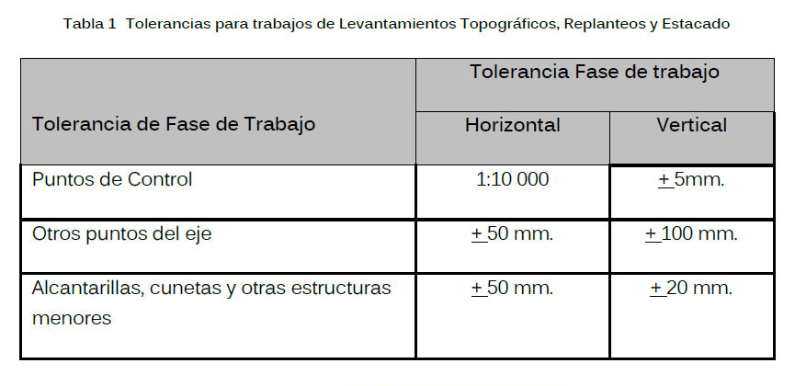

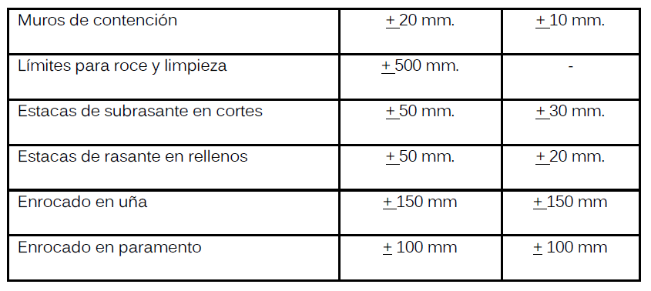

Los formatos a utilizar serán previamente aprobados por el supervisor y toda la información de campo, su procesamiento y documentos de soporte serán de propiedad de la entidad una vez completados los trabajos. Los trabajos en cualquier etapa serán iniciados solo cuando se cuente con la aprobación escrita de la supervisión. Cualquier trabajo topográfico y de control que no cumpla con las tolerancias anotadas será rechazado. La aceptación del estacado por el supervisor no releva al ejecutor de su responsabilidad de corregir probables errores que puedan ser descubiertos durante el trabajo y de asumir sus costos asociados.

Aceptación de los trabajos
Los trabajos de nivelación y replanteo y todo lo indicado en esta especificación serán evaluados y aceptados según lo siguiente:
Inspección visual que será un aspecto para la aceptación de los trabajos de acuerdo a la buena práctica, experiencia del supervisor y estándares.
Conformidad con las mediciones de control que se ejecuten en los trabajos, cuyos resultados deberán cumplir dentro de las tolerancias y límites establecidos.

Unidades de medición y condición de pago
La unidad de medida para efectos de pago es por mes y su precio unitario incluye todos los costos necesarios de la(s) cuadrilla(s) topográfica(s), equipo(s), movilidad y materiales para ejecutar estos trabajos, durante la ejecución de las obras.
La protección de los hitos y estacas será responsabilidad del Contratista. Por lo que, el reemplazo de puntos de referencia y controles dañados será al costo de éste.

Forma de pago:
El pago de esta partida será al precio unitario correspondiente de acuerdo con la unidad de medición y constituirá compensación completa por los trabajos descritos incluyendo mano de obra, leyes sociales, seguro SCTR o de vida, materiales, equipo y herramientas. También considerar suministro, transporte, almacenaje, manipuleo y todo imprevisto en general con la finalidad de completar la partida.

Movilización y desmovilización de equipos

Descripción
Consiste en el traslado, desde su origen hasta el proyecto (y viceversa), de todos los equipos, herramientas, accesorios y demás elementos o materiales, que el Contratista requiere para la instalación de sus facilidades y la construcción del proyecto. La movilización y desmovilización incluye la carga, transporte, descarga, manipuleo, operadores, permisos y seguros requeridos.
El Contratista deberá presentar el calendario de movilización y desmovilización que prevén seguir en la fase de construcción del proyecto; el cual estará en función de la cantidad de trabajo por realizar y los plazos previstos para la ejecución de este.

Unidad de medición y condición de pago
La unidad de medida para efectos de pago es global (glb) y el precio unitario incluye la compensación de todos los costos de materiales, mano de obra, herramientas, equipos, permisos e imprevistos.
El pago global de la movilización y desmovilización será de la siguiente forma:
▪ El 50% del monto será pagado cuando haya sido concluida la movilización al sitio de la obra.
▪ El 50% restante de la movilización y desmovilización será pagada una vez haya sido retirado todo el equipo que intervino en la construcción de la obra.
El costo del traslado de personal hacia y desde obra, el montaje y desmontaje de las facilidades de obra y la obtención de permisos se deben incluir dentro de los gastos generales. El costo del traslado a la obra (flete) de los materiales se debe considerar en el precio de los materiales puestos en obra.

Forma de pago:
El pago de esta partida será al precio unitario correspondiente de acuerdo con la unidad de medición y constituirá compensación completa por los trabajos descritos incluyendo mano de obra, leyes sociales, seguro SCTR o de vida, materiales, equipo y herramientas. También considerar suministro, transporte, almacenaje, manipuleo y todo imprevisto en general con la finalidad de completar la partida.

Movimiento de tierras

Excavación con maquinaria
Se encuentran contempladas dentro de esta Categoría, las Subcategorías que se indican a continuación:
- Excavación en material suelto, con equipo.
- Excavación masiva en material suelto, con equipo.
- Excavación en roca suelta con equipo.
- Excavación en roca fija.
- Excavación de uña en material con nivel freático.

Descripción de la partida
Este trabajo consiste en el conjunto de actividades de excavar y remover los materiales provenientes de los cortes requeridos para la conformación de diques, según los planos y secciones transversales del Proyecto o las instrucciones del Supervisor. Comprende, además, la excavación y remoción de la capa vegetal, y de otros materiales blandos, orgánicos y deletéreos, en las áreas donde se hayan de construir los diques, así como en las áreas donde se proyecte reforzar los diques existentes.

Disposiciones para la ejecución de la partida
Excavación para la explanación
El trabajo comprende el conjunto de actividades de excavación y nivelación de las zonas comprendidas dentro del área donde ha de fundarse los diques, incluyendo taludes y obras complementarias como las uñas del enrocado, incluye, además, las excavaciones necesarias para el ensanche o modificación del alineamiento horizontal o vertical de plataformas existentes.
Excavación Complementaria
El trabajo comprende las excavaciones necesarias para el drenaje, uñas del enrocado, obras complementarias como desvíos en las labores de excavación, y drenaje temporal que pueden ser zanjas interceptoras y acequias, así como el mejoramiento de obras similares existentes y de cauces naturales.
Excavación en zonas de préstamo
El trabajo comprende en el conjunto de actividades para explotar los materiales adicionales a los volúmenes provenientes de la excavación para la explanación de los diques requeridos para la construcción de los terraplenes o pedraplenes, siempre y cuando éstos sean aptos para su uso.
Clasificación de las excavaciones
Las excavaciones se clasifican en 3 tipos:
i. Excavación en material suelto
Comprende la excavación de materiales considerados según la clasificación geológica como suelos, con o sin presencia de piedras o bolonería menor a 1 m3, tales como los materiales coluviales, no considerados como excavación en roca fija y fracturada o blanda, cuya remoción sólo requiere el empleo de maquinaria y/o mano de obra.
En las excavaciones sin clasificar y clasificadas, se debe tener presente la ubicación de la napa freática (medición y registros) para evitar su contaminación y otros aspectos colaterales.
ii. Excavación en roca suelta
Comprende la excavación de materiales considerados según la clasificación geológica en campo como roca suelta o fracturada con un RMR<20, que, de acuerdo con el proceso mecánico de extracción, no requiere el uso de explosivos para su remoción.

iii. Excavación en roca fija
Para efecto de esta especificación se definirá como excavación en roca fija, el material no contemplado en los literales i) y ii) y que superen el 1.0 m3 y que requieren el empleo sistemático de medios mecánicos para su extracción, como puede ser una excavadora sobre orugas con martillo hidráulico con peso de operación no menor a 2.70 ton, frecuencia de impacto de 325 a 540 impactos/minuto.

Materiales
Los materiales provenientes de excavación para la explanación se utilizarán, si reúnen las calidades exigidas, en la construcción de las obras de acuerdo con los usos fijados en el Proyecto o determinados por el Supervisor.
El subcontratista no podrá desechar materiales ni retirarlos para fines distintos a los del contrato, sin la autorización previa del Supervisor.
Los materiales de excavación que no sean utilizables serán eliminados como materiales excedentes y colocados en los Depósitos de Materiales Excedentes (DME), según lo indicado en la partida Acondicionamiento de Material en DME.
El depósito temporal de los materiales no deberá interrumpir vías o zonas de acceso peatonal y vehicular.
Los materiales adicionales que se requieran para las obras se extraerán de las zonas de préstamo que sean aprobadas por el Supervisor de obra y deberán cumplir con las características establecidas en las especificaciones correspondientes.
Equipo
El subcontratista propondrá, los equipos más adecuados para las operaciones por realizar, los cuales no deben producir daños innecesarios ni a construcciones ni a cultivos; y garantizarán el avance físico de ejecución, según el programa de trabajo, que permita el desarrollo de las etapas constructivas siguientes.
Requerimientos constructivos: excavación
Antes de iniciar las excavaciones se requiere la aprobación, por parte del Supervisor, del replanteo, los trabajos de topografía, desbroce, limpieza y demoliciones, así como los de remoción de especies vegetales, cercas de alambre y de instalaciones de servicios que interfieran con los trabajos a ejecutar. Las obras de excavación deberán avanzar en forma coordinada con las de drenaje del Proyecto, tales como alcantarillas, desagües, alivios de cunetas y construcción de filtros. Además, se debe garantizar el correcto funcionamiento del drenaje y controlar fenómenos de erosión e inestabilidad.
La secuencia de todas las operaciones de excavación debe ser tal, que asegure la utilización de todos los materiales aptos y necesarios para la construcción de las obras señaladas en los planos del Proyecto o indicadas por el Supervisor.
Cuando la altura del talud de corte sea mayor de 7 m (en suelos), o de diez metros (10 m en rocas), o según lo especifique el Proyecto, y la calidad del material por excavar lo exija, deberán construirse banquetas de corte con pendiente hacia el interior del talud a una cuneta que debe recoger y encauzar las aguas superficiales hacia áreas donde el talud no sea afectado.
El ancho mínimo de la terraza deberá permitir la operación normal de los equipos de construcción. La pendiente longitudinal de las banquetas y su dimensionamiento deberá especificarse en los planos o seguir las indicaciones del Supervisor.
Taludes
La excavación de los taludes se realizará adecuadamente para no dañar su superficie final, evitar la descompresión prematura o excesiva de su pie y contrarrestar cualquier otra causa que pueda comprometer la estabilidad del talud de corte final.
Los trabajos de excavación de taludes sean en cualesquiera de los materiales clasificados se deben ajustar a las consideraciones técnicas (Geología y Geotecnia) contenidas en el Proyecto en especial a los taludes considerados en los sectores críticos, cualquier modificación al respecto deberá ser coordinada con el Supervisor de la Obra si este lo considere pertinente.
El subcontratista deberá realizar una inspección adecuada antes de realizar la excavación de los taludes, considerando la presencia de terrenos de sembríos, canales de regadíos, tomas de agua, diques y/o cualquier almacenamiento de agua en las zonas del talud superior; y de acuerdo con esta evaluación empezar a realizar los trabajos respectivos. Por ningún motivo el subcontratista iniciará los trabajos si no ha establecido estas zonas debido a que podría generarse una nueva distribución de los flujos de las aguas y generar deslizamientos en las zonas de excavación. En el caso de que encuentre agua en los taludes de corte realizados, el subcontratista deberá informar al Supervisor para establecer inmediatamente un plan de contingencia para su control o derivación antes de continuar con los trabajos de estabilización del talud, en caso contrario podría causar una inestabilidad operativa imputable al subcontratista. Todos estos trabajos deberán realizarse con la aprobación de la Supervisión.
Utilización de materiales excavados y disposición de sobrantes
Todos los materiales provenientes de las excavaciones y explanaciones que sean utilizables y, según el Proyecto, estas especificaciones o aprobadas por el Supervisor, necesarios para la construcción o protección de terraplenes, pedraplenes u otras partes de las obras proyectadas, se deberán utilizar en ellos. El subcontratista no podrá disponer de los materiales provenientes de las excavaciones ni retirarlos para fines distintos del contrato, sin autorización previa del Supervisor.
De acuerdo con las instrucciones del Supervisor y en zonas aprobadas por éste, estos materiales se utilizarán para la conformación del dique, cumpliendo las especificaciones según lo indicado en los ensayos granulométricos. Los materiales sobrantes de la excavación deberán ser colocados en los DME indicados en el Proyecto.
Excavación en zonas de préstamo (en canteras)
Los materiales adicionales que se requieran para la terminación de las obras proyectadas o indicadas por el Supervisor se obtendrán mediante las excavaciones del Proyecto o de zonas de préstamo establecidas y/o previamente aprobadas por el Supervisor.
Para la excavación en zonas de préstamo se debe verificar que no se hayan producido desestabilizaciones en las áreas de corte que produzcan derrumbes y que pongan en peligro al personal de obra. Los cortes de gran altura se harán con aprobación del Supervisor.
Si se utilizan materiales de las playas del lecho actual del río, el nivel de extracción debe estar sobre el nivel del curso de las aguas en zona próxima, para que las maquinarias no remuevan material que afecte el ecosistema acuático, debiendo ceñirse a lo dispuesto a la Ley Nº 28221 Ley que Regula el Derecho por Extracción de Materiales de los Álveos o Cauces de los Ríos por las Municipalidades.
En la excavación de préstamos se seguirá todo lo pertinente a los procedimientos de ejecución de las excavaciones de la explanación y complementarios.
Manejo del agua superficial
Cuando se estén efectuando las excavaciones, se deberá tener cuidado para que no se presenten depresiones y hundimientos y acordonamientos de material que afecten el normal escurrimiento de las aguas superficiales.
En los trabajos de excavación, no deben alterarse los cursos de aguas superficiales, para lo cual mediante obras hidráulicas se debe encauzar, reducir la velocidad del agua y disminuir la distancia que tiene que recorrer.
Limpieza final
Al terminar los trabajos de excavación, el subcontratista deberá limpiar y conformar las zonas laterales de la vía, las de préstamo y las de disposición de sobrantes, de acuerdo con las indicaciones del Supervisor.
Referencias topográficas
Durante la ejecución de la excavación para explanaciones complementarias y préstamos, el subcontratista deberá mantener, sin alteración, las referencias topográficas y marcas especiales para limitar las áreas de trabajo.
Aceptación de los trabajos: Criterios
Durante la ejecución de los trabajos, el Supervisor efectuará los controles principales:
• Verificar que el subcontratista disponga de todos los permisos requeridos para la ejecución de los trabajos.
• Comprobar el estado y funcionamiento del equipo utilizado por el subcontratista.
• Verificar la seguridad de los procedimientos adoptados por el subcontratista.
• Vigilar el cumplimiento de los programas de trabajo.
• Verificar el alineamiento, perfil y sección de las áreas excavadas.
• Comprobar que toda superficie para base del dique o subrasante mejorada quede limpia y libre de materia orgánica
• Verificar la compactación del terreno de fundación que realiza el Subcontratista.
• Medir los volúmenes de trabajo ejecutado por el subcontratista de acuerdo con los documentos aprobados del Proyecto y la presente especificación.
El trabajo de excavación se dará por terminado y aceptado cuando el alineamiento, el perfil, la sección y la compactación de la subrasante estén de acuerdo con los planos del Proyecto, concordantes con las presentes especificaciones.
La cota de cualquier punto de la subrasante conformada y terminada no deberá variar en más de 25 mm con respecto a la cota proyectada.
Todas las deficiencias que excedan las tolerancias mencionadas deberán ser corregidas por el Subcontratista, a su cuenta, costo y riesgo.
No se pagarán las excavaciones efectuadas en exceso al de las secciones transversales aprobadas. Dichas sobre excavaciones serán rellenadas como lo ordene el Supervisor.

Unidad de medida
La unidad de medida será el metro cúbico (m3), aproximado al metro cúbico completo, de material excavado en su posición original.

Forma de pago:
El pago de esta partida será al precio unitario correspondiente de acuerdo con la unidad de medición y constituirá compensación completa por los trabajos descritos incluyendo mano de obra, leyes sociales, seguro SCTR o de vida, materiales, equipo y herramientas. También considerar suministro, transporte, almacenaje, manipuleo y todo imprevisto en general con la finalidad de completar la partida.

Acarreo y eliminación de material excedente

Descripción
Los materiales sobrantes o inadecuados deberán ser retirados por El Contratista de la zona del Proyecto, hasta los sitios aprobados por el Supervisor. Los materiales excedentes provenientes de las excavaciones se depositarán en lugares que consideren las características físicas, topográficas y de drenaje de cada lugar.
Se debe evitar zonas inestables o áreas de importancia ambiental como humedales o áreas de alta productividad agrícola. Se medirán los volúmenes de las excavaciones para ubicar las zonas de disposición final adecuadas a esos volúmenes. Las zonas de depósito final de desechos se ubicarán lejos de los cuerpos de agua, para asegurar que el nivel de agua, durante precipitaciones pluviales, no sobrepase el nivel más bajo de los materiales colocados en el depósito. No se colocará el material en lechos de ríos, ni a 30 m de las orillas.

Unidad de medición y condición de pago
La unidad de medida para el pago es metros cúbicos (m3) y el precio unitario incluye todos los costos de mano de obra y equipos necesarios para ejecutar la eliminación del material excedente.

Forma de pago:
El pago de esta partida será al precio unitario correspondiente de acuerdo con la unidad de medición y constituirá compensación completa por los trabajos descritos incluyendo mano de obra, leyes sociales, seguro SCTR o de vida, materiales, equipo y herramientas. También considerar suministro, transporte, almacenaje, manipuleo y todo imprevisto en general con la finalidad de completar la partida.

Rellenos

Relleno con material propio

Descripción
Esta partida consiste en la acción de trasladar los materiales provenientes del material propio excavado para ser colocados en forma de relleno sobre otra superficie, como por ejemplo para la cobertura de material sobre la uña de enrocado de dique. Este material de relleno será distribuido de manera uniforme hasta llegar a un nivel o cota determinado sin necesidad de compactación, más que el peso propio de los equipos, de acuerdo con las indicaciones que figuran en los planos de diseño, en conformidad con los alineamientos, pendientes y dimensiones indicados en el Proyecto y aprobados por el Supervisor.

Disposición para la ejecución de la partida
Materiales
Todos los materiales que se empleen en el relleno provendrán de las excavaciones propias correspondientes al lecho del río u otros realizados y no existen restricciones de granulometría ni calidad de material debido a que solo se usarán para cobertura de elementos como la uña del dique. Su empleo deberá ser autorizado por el Supervisor.
El material del relleno se descargará cuando se haya culminado con los trabajos del enrocado en uña, para así trasladar el material excavado de esa superficie de acuerdo con las cotas indicadas en los planos.
Equipos
Pueden ser excavadoras o tractores sobre orugas.
Compactación
No se exigirá controles de compactación debido a que material se compactará con el peso propio del equipo que coloque el material en la superficie indicada, de acuerdo los planos del Proyecto.
Calidad del trabajo terminado
Los trabajos de relleno terminados deberán presentar una superficie uniforme y ajustarse a los requerimientos establecidos en el Proyecto.

Unidades de medición y condición de pago
La unidad de medida para los volúmenes del relleno será el metro cúbico (m3), aproximado al metro cúbico completo, aprobada por el Supervisor, en su posición final.

Forma de pago:
El pago de esta partida será al precio unitario correspondiente de acuerdo con la unidad de medición y constituirá compensación completa por los trabajos descritos incluyendo mano de obra, leyes sociales, seguro SCTR o de vida, materiales, equipo y herramientas. También considerar suministro, transporte, almacenaje, manipuleo y todo imprevisto en general con la finalidad de completar la partida.

Obras de concreto simple

Concreto para pilotes f'c=28 MPa

Descripción de la partida
Esta partida comprende los diferentes tipos de concreto, compuestos de cemento Portland, agregados finos, agregados gruesos y agua, preparados y construidos de acuerdo con estas Especificaciones en los elementos y en la forma, dimensiones y clases, indicados en los planos.
- Clases de concreto y mortero
La clase de concreto a utilizarse en cada sección de la estructura deberá ser la indicada en los planos o las especificaciones o la ordenada por La Supervisión e incluyen los concretos de calidad f’c=280 kg/cm2, con o sin adición de piedra mediana o grande según se indique en la especificación pertinente o en el plano correspondiente.
El mortero será obtenido de la mezcla de una proporción de 1:3 cemento: arena, en volumen, y será utilizado en los lugares indicados en los planos o lo autorizado por la Supervisión.
Materiales y equipos
- Cemento
El cemento deberá ser del tipo Pórtland, originario de fábricas aprobadas, despachado únicamente en sacos o bolsas selladas de marca.
El cemento utilizado será Portland Tipo I o normal, el cual deberá cumplir lo especificado en la Norma Técnica Peruana NTP 334.009, NTP 334.090, Norma AASHTO M85 o la Norma ASTM-C150.
Se tomará en cuenta los siguientes puntos:
a. Si al analizar las aguas, estas presentaran un alto contenido de sulfatos se pondrá en conocimiento del Supervisor este hecho para proceder con el cambio de tipo de cemento. El Supervisor dará su aprobación para el uso de cemento Portland tipo II o –Tipo V, según sea el caso.
b. La calidad del cemento Portland deberá estar de acuerdo con la norma ASTM C-150. En todo caso el cemento utilizado será aprobado por el Supervisor quien se basará en certificados expedidos de los fabricantes y laboratorio de reconocido prestigio.
c. Ensayos requeridos. El Contratista deberá presentar los resultados certificados por la fábrica de cemento, de los ensayos correspondientes al cemento que se vaya a utilizar en la obra. Estos ensayos deberán ser realizados por la fábrica de acuerdo con las normas de la ASTM, y su costo correrá por cuenta del Contratista. En adición a lo anterior, el Supervisor podrá tomar muestra del cemento en la fábrica y/o en el área de las obras, para hacer los ensayos que considere necesarios. No se podrá emplear cemento alguno hasta que el Supervisor este satisfecho con los resultados de los ensayos correspondientes y los apruebe por escrito.
d. Almacenamiento del cemento. El cemento en bolsa se deberá almacenar en sitios secos y aislados del suelo en rumas de no más de ocho (8) bolsas.
e. Si el cemento se suministra a granel, se deberá almacenar en silos apropiados aislados de la humedad. La capacidad mínima de almacenamiento será la suficiente para el consumo de dos (2) jornadas de producción normal.
f. Todo cemento que tenga más de tres (3) meses de almacenamiento en sacos o seis (6) en silos, deberá ser empleado previo certificado de calidad, autorizado por el Supervisor, quien verificará si aún es susceptible de utilización. Esta frecuencia disminuida en relación directa a la condición climática o de temperatura/humedad y/o condiciones de almacenamiento.
g. Todas las áreas de almacenamiento estarán sujetas a aprobación y deberán estar dispuestas de manera que permitan acceso para la inspección e identificación del cemento. Para evitar que el cemento envejezca indebidamente, después de llegar al área de las obras, el Contratista deberá utilizarlo en la misma secuencia cronológica de su llegada.
h. Temperatura del cemento. La temperatura del ambiente para el uso del cemento en el proceso de mezclado no deberá ser menor que 10°C, a menos que se apruebe lo contrario. En todo caso, deberá adecuarse a lo especificado para la preparación del concreto.
i. Requisitos químicos del cemento Portland. Subsección 439.03 del EG-2013
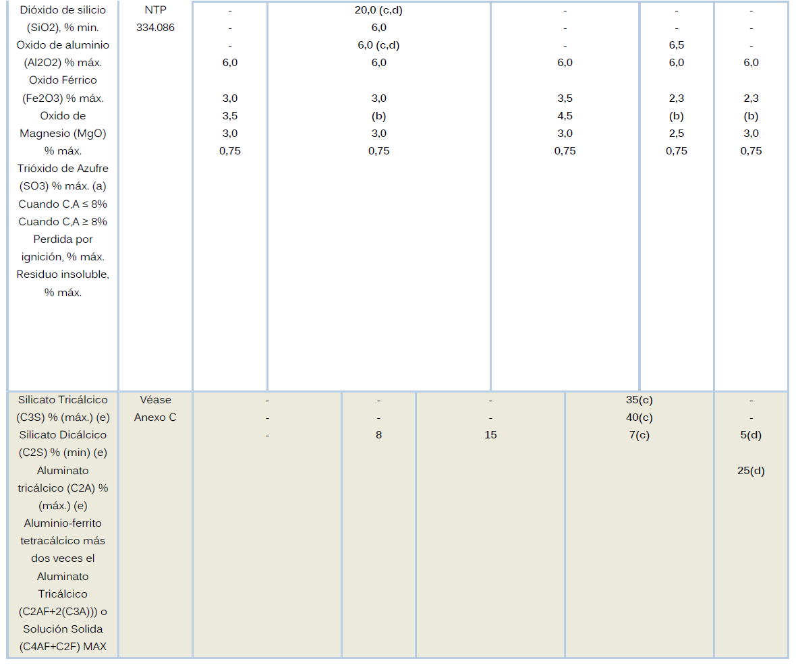

Notas:
1. Hay casos en los que el (S03) óptimo (Determinado con el método de ensayo indicado en NTP 334.075) para un cemento particular está muy cerca o excede el límite de esta NTP. En estos casos, cuando las propiedades de un cemento pueden mejorarse con un exceso en el límite de S03 dados en esta tabla, estos valores pueden permitirse con la condición de que se haya demostrado mediante la NTP 334.093, que este cemento con exceso de S03 no desarrollará expansión en agua que sobrepase el 0,020"; a los 14 días. Cuando el fabricante suministra cemento bajo esta provisión, facilitará a solicitud del comprador datos sustentatorios.
2. No aplicable
3. No aplicables cuando se especifique el límite de calor de hidratación de la Tabla 4.
4. No aplicable cuando se especifique la resistencia a los sulfatos límite de la Tabla 4.
5. Véase Anexo C para el cálculo
j. Requisitos Quimicos opcionales (a) Constituyentes TIPOS DE CEMENTO Observaciones
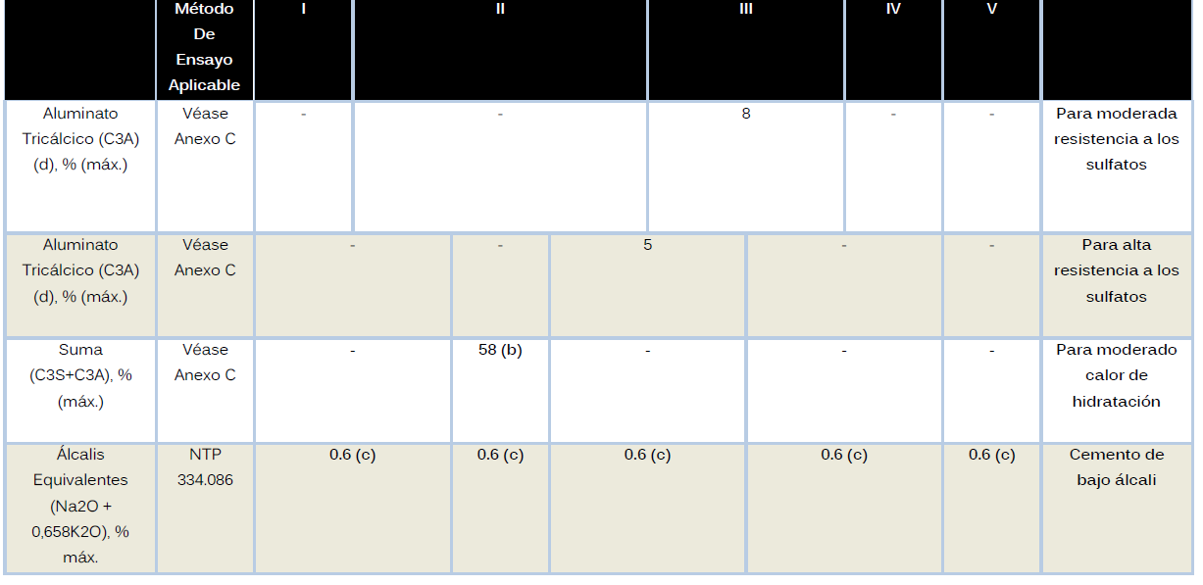

Notas:
1. Estos requisitos opcionales son aplicables solo en el caso que sea solicitado específicamente
2. Cuando se solicite este límite, el límite opcional de calor de hidratación de la Tabla 4 no debe ser requerido.
3. Este límite debe especificarse cuando el cemento va a ser usado en concretos con agregados reactivos perjudiciales.
4. Véase Anexo C para el cálculo.
k. Requisitos Físicos opcionales (a)

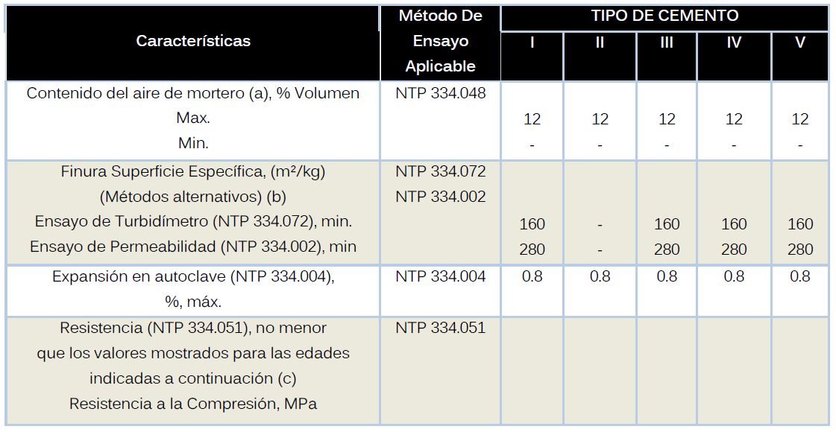
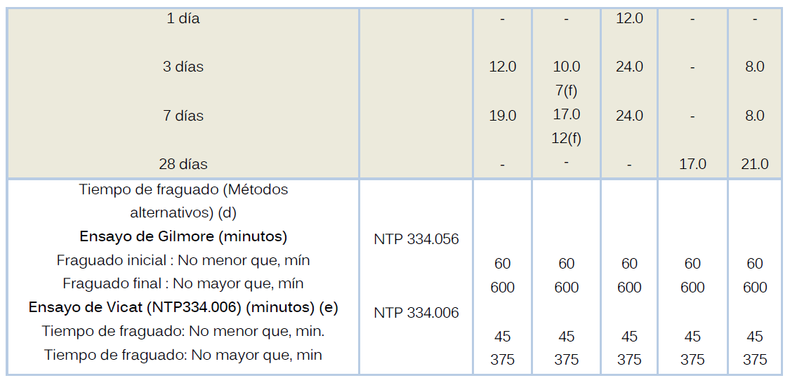
Notas:
1. El cumplimiento con los requisitos de esta NTP no necesariamente asegura que el contenido del aire deseado será obtenido en el concreto
2. Cualquier de los métodos de ensayo pueden ser utilizados a opción del laboratorio de ensayo. Sin embargo, cuando la muestra no cumple con los requisitos del ensayo con la permeabilidad del aire, se usará el ensayo del Turbidimetro; por consiguiente, regirán los requisitos dados en esta Tabla para el método turbidimétrico.
3. Las resistencias ensayadas a cualquier de las edades establecidas no serán menores que las alcanzadas a cualquier edad previa especificada.
4. El comprador deberá especificar el tipo de ensayo de tiempo de fraguado requerido, en caso de que no se especificara, regirán solamente los requisitos del ensayo de Vicat.
5. El tiempo de fraguado es aquel descrito como tiempo de fraguado inicial en el método de ensayo de la NTP 334.006
6. Cuando se especifique el requisito opcional de calor de hidratación o el límite químico de la suma del silicato tricálcico y aluminato tricálcico.
- Agregados
Agregado fino
Se considera como tal, a la fracción que pase la malla de 4.75 mm (N° 4). Provendrá de arenas naturales o de la trituración de rocas o gravas. El porcentaje de arena de trituración no podrá constituir más de treinta por ciento (30%) del agregado fino.
El agregado fino deberá cumplir con los siguientes requisitos indicados en la tabla 503-01 del EG-2013.

Requisitos del agregado fino para concreto estructural (Tabla 503-01, EG-2013) Ensayo Norma MTC Norma NTP Requisito Durabilidad
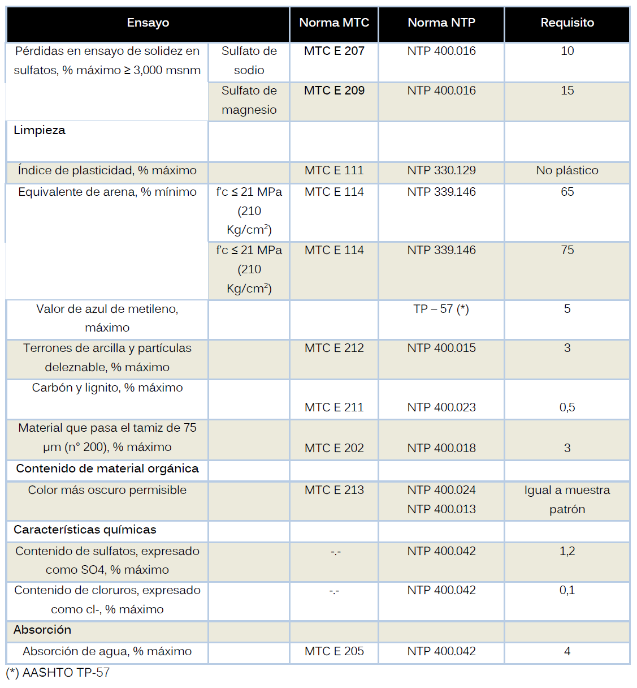

El agregado fino deberá cumplir, además, con los siguientes requisitos:
1. Reactividad
El agregado fino no podrá presentar reactividad potencial con los álcalis del cemento. Se considera que el agregado es potencialmente reactivo, si al determinar su concentración de SiO2 y la reducción de alcalinidad R, mediante la norma ASTM C289, se obtienen los siguientes resultados:
SiO2 > R, cuando R ≥ 70 SiO3 > 35 + 0,5 R, cuando R < 70
2. Granulometría
La curva granulométrica del agregado fino deberá encontrarse dentro de los límites que se señalan a continuación:
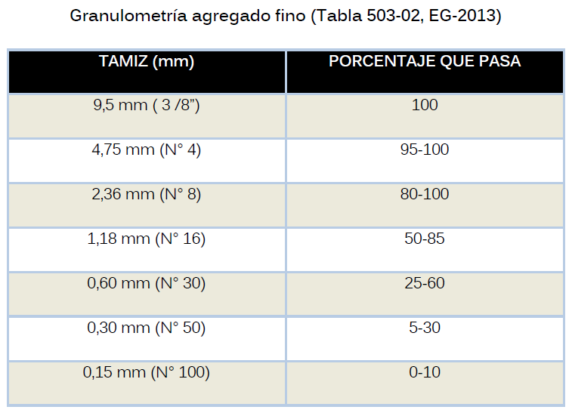

En ningún caso, el agregado fino podrá tener más de cuarenta y cinco por ciento (45%)
de material retenido entre dos tamices consecutivos. El Módulo de Finura se encontrará entre 2.3 y 3.1.
Durante el período de construcción no se permitirán variaciones mayores de 0.2 en el Módulo de Finura con respecto al valor correspondiente a la curva adoptada para la fórmula de trabajo.
A. Agregado grueso
Se considera como tal, al material granular que quede retenido en el tamiz 4,75mm (N° 4). Será grava natural o provendrá de la trituración de roca, grava u otro producto cuyo empleo resulte satisfactorio, lo que será aprobado por el Supervisor. El agregado grueso deberá cumplir con los requisitos de la Tabla 503-03 del EG-2013.

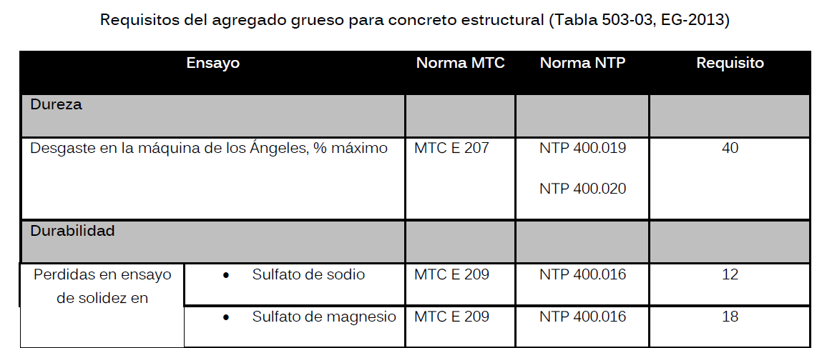
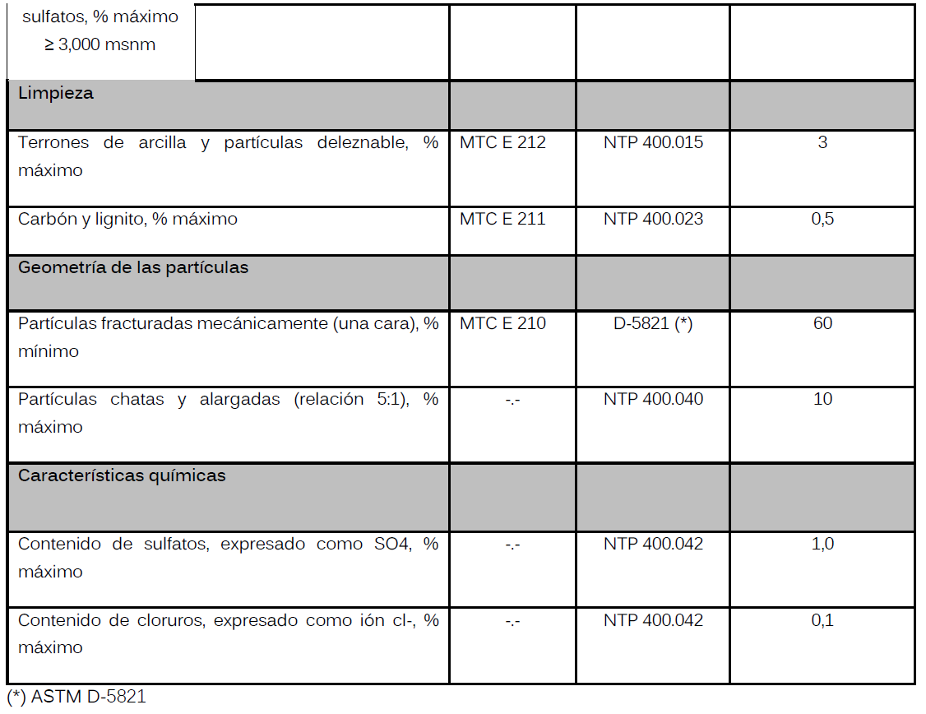

Los requisitos que debe cumplir el agregado grueso son los siguientes:
1. Reactividad
El agregado no podrá presentar reactividad potencial con los álcalis del cemento, lo cual se comprobará por idéntico procedimiento y análogo criterio que en el caso de agregado.
2. Granulometría
La gradación del agregado grueso deberá satisfacer una de las siguientes franjas, según se especifique en el proyecto y apruebe el Supervisor con base en el tamaño máximo de agregado a usar, de acuerdo con la estructura de que se trate, la separación del refuerzo y la clase de concreto especificado.
La curva granulométrica obtenida al mezclar los agregados grueso y fino en el diseño y construcción del concreto deberá ser continua y asemejarse a las teóricas.
3. Durabilidad
Para concreto de f´c > 21 MPa (210 Kg/cm2), los agregados deben ser 100% triturados.
A. Agregado ciclópeo
El agregado ciclópeo será triturado de buena calidad. El agregado será preferiblemente angular y su forma tender a ser cúbica. La relación entre las dimensiones mayor y menor de cada piedra no será mayor que (2:1).
El tamaño máximo admisible del agregado ciclópeo dependerá del espesor y volumen de la estructura de la cual formará parte. En cabezales, aletas y obras similares con espesor no mayor de 80 cm, se admitirán agregados ciclópeos con dimensión máxima de 30 cm. En estructuras de mayor espesor se podrán emplear agregados de mayor volumen, previa autorización del Supervisor y con las limitaciones establecidas en la Subsección 503.10(c) “Colocación del concreto” de la EG-2013.
B. Agua
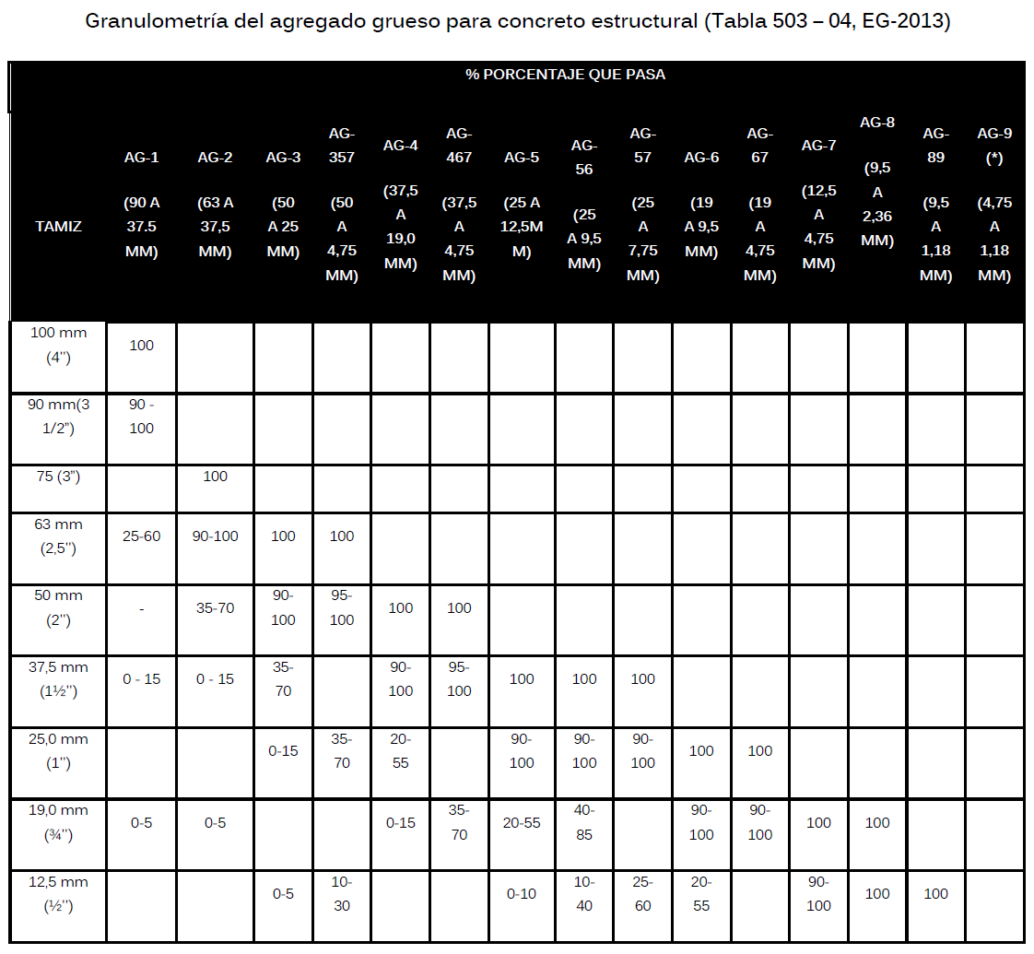
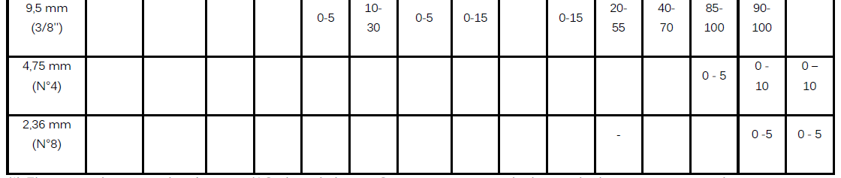
El agua por emplear en las mezclas de concreto deberá estar limpia y libre de impurezas perjudiciales, tales como aceite, ácidos, álcalis y materia orgánica, que cumpla los requisitos establecidos en la Subsección 438.02(a)(3) de la EG-2013.

(*) El tamaño de agregado número 9 (AG-9) se define en C 125 como agregado fino. Se incluye como agregado grueso cuando se combina con el tamaño número 8 (AG-8) creando el tamaño de material 89 (AG-89), es cual es un agregado de tamaño grueso definido en la C 125. Fuente: ASTM C 33.
(**) NTP 400.037 Agregados “Especificaciones normalizadas para agregados en concreto (concreto)” : se permitirá el uso de los agregados que no cumplan con las especificaciones específicas, siempre y cuando existan estudios calificados a satisfacción de las partes, que aseguren que el material producirá concreto (concreto) de la calidad requerida. Se debe de considerar como una Especificación Especial (EE).
C. Aditivos y adiciones
Se podrán usar aditivos de reconocida calidad que cumplan con la norma ASTM C-494, NTP 334.087, NTP 334.088 y NTP 334.089 para modificar las propiedades del concreto, con el fin que sea adecuado para las condiciones particulares de la estructura por construir. Su empleo deberá definirse por medio de ensayos efectuados con antelación a la obra, con dosificaciones que garanticen el efecto deseado, sin perturbar las propiedades restantes de la mezcla, ni representar riesgos para la armadura que tenga la estructura. En las Especificaciones Especiales (EE) del proyecto, se definirán qué tipo de aditivos se pueden usar, los requerimientos que deben cumplir y los ensayos de control que se harán a los mismos.
D. Sellantes de juntas
Se podrá usar los sellantes de juntas y grietas de reconocida calidad aplicadas en caliente que cumplan con la Norma ASTM D-6690 (Especificación Técnica para sellantes, juntas y grietas, aplicados en caliente, para pavimentos de concreto y asfalto). Su empleo deberá definirse por medio de los métodos de ensayo por lo que se evaluarán los sellantes; así como la forma de muestreo, calentamiento, aplicación y que cumplan con la norma ASTM D 5329.
E. Clase de concreto
Para su empleo en las distintas clases de obra y de acuerdo con su resistencia mínima a la compresión, determinada según la norma MTC E 704, se establecen las siguientes clases de concreto, indicadas en la Tabla 503-07.
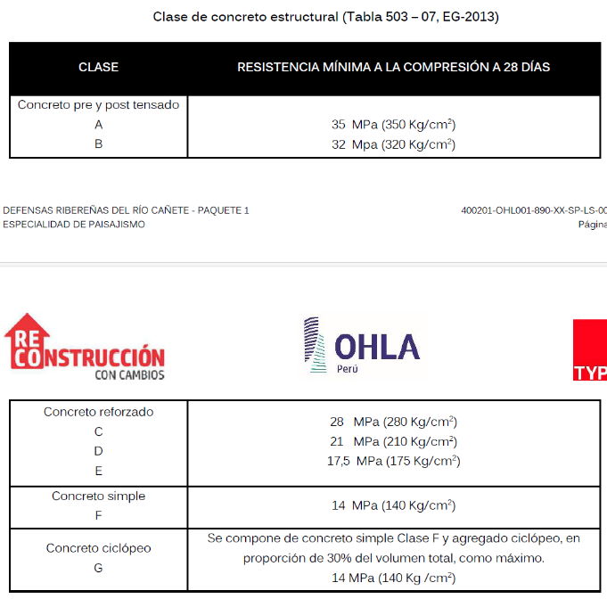

Equipos
Los principales elementos requeridos para la elaboración de concretos y la construcción de estructuras con dicho material, son los siguientes:
a. Equipo para la producción de agregados y la fabricación del concreto
Se aplica lo especificado en la Subsección 438.03 equipos para la ejecución de los trabajos del EG-2013 del MTC en donde sea pertinente. Se permite, además, el empleo de mezcladoras portátiles en el lugar de la obra.
No se permitirá la mezcla manual para la elaboración del concreto.
b. Elementos de transporte
La utilización de cualquier sistema de transporte o de conducción del concreto deberá contar con la aprobación del Supervisor. Dicha aprobación no deberá ser considerada como definitiva por el Contratista y se da bajo la condición de que el uso del sistema de conducción o transporte se suspenda inmediatamente, si el asentamiento o la segregación de la mezcla exceden los límites especificados señale el Proyecto.
Cuando la distancia de transporte sea mayor de trescientos metros (300 m), no se podrán emplear sistemas de bombeo, sin la aprobación del Supervisor.
Cuando el concreto se vaya a transportar en vehículos a distancias superiores a seiscientos metros (600 m), el transporte se deberá efectuar en camiones mezcladores.
c. Encofrados y obra falsa
El Contratista deberá suministrar e instalar todos los encofrados necesarios para confinar y dar forma al concreto, de acuerdo con las líneas mostradas en los planos u ordenadas por el Supervisor. Los encofrados podrán ser de madera o metálicas y deberán tener la resistencia suficiente para contener la mezcla de concreto, sin que se formen combas entre los soportes y evitar desviaciones de las líneas y contornos que muestran los planos, ni se pueda escapar el mortero.
Los encofrados de madera podrán ser de tabla cepillada o de triplay, y deberán tener un espesor uniforme.

d. Elementos para la colocación del concreto
El Contratista deberá disponer de los medios de colocación del concreto que permitan una buena regulación de la cantidad de mezcla depositada, para evitar salpicaduras, segregación y choques contra los encofrados o el refuerzo.
e. Vibradores
Los vibradores para compactación del concreto deberán ser de tipo interno, y deberán operar a una frecuencia no menor de siete mil (7 000) ciclos por minuto y ser de una intensidad suficiente para producir la plasticidad y adecuada consolidación del concreto, pero sin llegar a causar la segregación de los materiales.
Para estructuras delgadas, donde los encofrados estén especialmente diseñados para resistir la vibración, se podrán emplear vibradores externos de encofrado.
f. Equipos varios
El Contratista deberá disponer de elementos para usos varios, entre ellos los necesarios para la ejecución de juntas, la corrección superficial del concreto terminado, la aplicación de productos de curado, equipos para limpieza, etc.
Métodos constructivos
A. Explotación de materiales y elaboración de agregados
Al respecto, todos los procedimientos, equipos, etc. requieren ser aprobados por el Supervisor, sin que este exima al Contratista de su responsabilidad posterior.
B. Estudio de la Mezcla y Obtención de la Fórmula de Trabajo
Con suficiente antelación al inicio de los trabajos, el Contratista entregará al Supervisor, muestras de los materiales que se propone utilizar y el diseño de la mezcla, avaladas por los resultados de ensayos que demuestren la conveniencia de utilizarlos para su verificación. Si a juicio del Supervisor los materiales o el diseño de la mezcla resultan objetables, el Contratista deberá efectuar las modificaciones necesarias para corregir las deficiencias.
Una vez que el Supervisor manifieste su conformidad con los materiales y el diseño de la mezcla, éste sólo podrá ser modificado durante la ejecución de los trabajos si se presenta una variación inevitable en alguno de los componentes que intervienen en ella. El Contratista definirá una fórmula de trabajo, la cual someterá a consideración del Supervisor. Dicha fórmula señalará:
• Las proporciones en que se deben mezclar los agregados disponibles y la gradación media a que da lugar dicha mezcla.
• Las dosificaciones de cemento, agregados grueso y fino y aditivos en polvo, en peso por metro cúbico de concreto. La cantidad de agua y aditivos líquidos se podrá dar por peso o por volumen.
• Cuando se contabilice el cemento por bolsas, la dosificación se hará en función de un número entero de bolsas.
• La consistencia del concreto se deberá encontrar dentro de los siguientes límites, que se indica en la Tabla 503-08, al medirla según norma de ensayo MTC E 705.

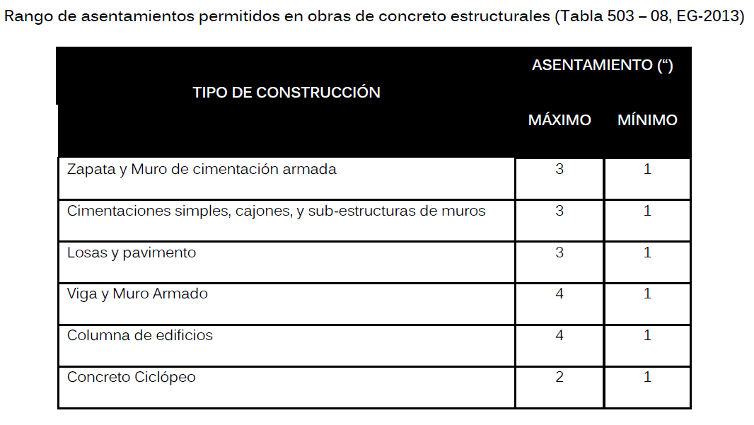
La fórmula de trabajo se deberá reconsiderar cada vez que varíe alguno de los siguientes factores:
- El tipo, clase o categoría del cemento o su marca.
- El tipo, absorción o tamaño máximo del agregado grueso.
- El módulo de finura del agregado fino en más de dos décimas (0,2).
- La naturaleza o proporción de los aditivos.
- El método de puesta en obra del concreto.
El Contratista deberá considerar que el concreto deberá ser dosificado y elaborado para asegurar una resistencia a compresión acorde con la de los planos y documentos del Proyecto, que minimice la frecuencia de los resultados de pruebas por debajo del valor de resistencia a compresión especificada en los planos del proyecto. Los planos deberán indicar claramente la resistencia a la compresión para la cual se ha diseñado cada parte de la estructura.
Al efectuar las pruebas de tanteo en el laboratorio para el diseño de la mezcla, las muestras para los ensayos de resistencia deberán ser preparadas y curadas de acuerdo con la norma MTC E 702 y ensayadas según la norma de ensayo MTC E 704. Se deberá establecer una curva que muestre la variación de la relación agua/cemento (o el contenido de cemento) y la resistencia a compresión a veintiocho (28) días.
La curva se deberá basar en no menos de tres (3) puntos y preferiblemente cinco (5), que representen tandas que den lugar a resistencias por encima y por debajo de la requerida. Cada punto deberá representar el promedio de por lo menos tres (3) cilindros ensayados a veintiocho (28) días. La máxima relación agua/cemento permisible para el concreto a ser empleado en la estructura, será la mostrada por la curva, que produzca la resistencia promedio requerida que exceda la resistencia de diseño del elemento, según lo indica la Tabla N° 503-09.

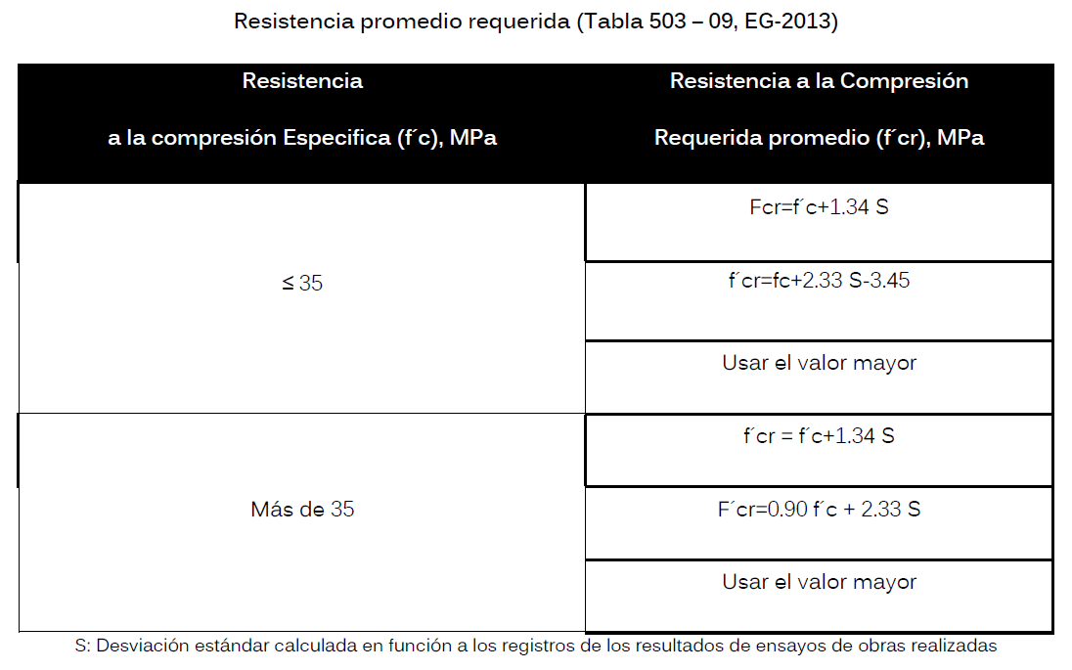
Si la estructura de concreto va a estar sometida a condiciones de trabajo muy rigurosas, la relación agua/cemento no podrá exceder de 0,50 si va a estar expuesta al agua dulce, ni de 0.45 para exposiciones al agua de mar o cuando va a estar expuesta a concentraciones perjudiciales que contengan sulfatos.
Cuando se especifique concreto con aire, el aditivo deberá ser de clase aprobada según se indica en la Subsección 503.03 (e). La cantidad de aditivo utilizado deberá producir el contenido de aire incorporado que muestra la Tabla N° 503-10.
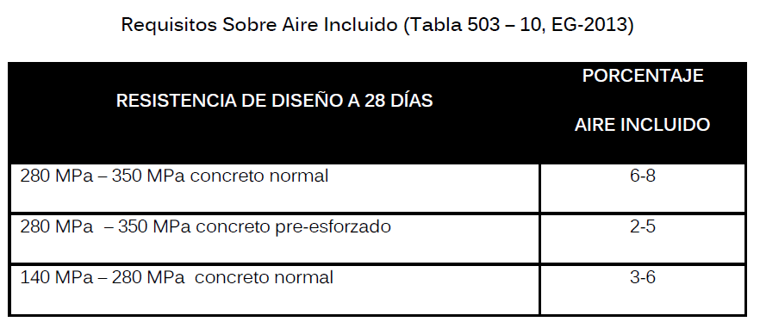

La aprobación que dé el Supervisor al diseño no implica necesariamente la aceptación posterior de las obras de concreto que se construyan con base en dicho diseño, ni exime al Contratista de su responsabilidad de cumplir con todos los requisitos de las especificaciones y los planos. La aceptación de las obras para fines de pago dependerá de su correcta ejecución y de la obtención de la resistencia a compresión mínima especificada para la respectiva clase de concreto, resistencia que será comprobada con base en las mezclas realmente incorporadas en tales obras.
C. Preparación de la Zona de los Trabajos, encofrados y obra falsa
La excavación necesaria para las cimentaciones de las estructuras de concreto y su preparación para la cimentación, incluyendo su limpieza y apuntalamiento, cuando sea necesario, se deberá efectuar conforme a los planos del Proyecto y de la Sección 501. Excavación del EG-2013 del MTC.
El Contratista deberá suministrar e instalar todos los encofrados necesarios para confinar y dar forma al concreto, de acuerdo con las líneas mostradas en el Proyecto y aprobados por el Supervisor. Los encofrados podrán ser de madera o metálicos y deberán ensamblarse firmemente, y deberán tener la resistencia suficiente para contener la mezcla de concreto, sin que se formen combas entre los soportes u otras desviaciones de las líneas y contornos que muestran los planos, ni que permita el escurrimiento del mortero.
Los encofrados de madera podrán ser de madera cepillada y deberán tener un espesor uniforme.
La obra falsa o armazones provisionales deberán ser construidos sobre cimientos suficientemente resistentes para soportar las cargas sin asentamientos perjudiciales. Toda la obra falsa deberá ser diseñada y construida con la solidez necesaria que le permita soportar, sin sufrir deformación apreciable, las cargas a que estará sometida, las cuales deberán incluir, además del peso de la superestructura, las correspondientes a los encofrados, arriostres, carriles de tráfico y demás cargas que le puedan ser impuestas durante la construcción. La obra falsa deberá ser convenientemente apuntalada y amarrada para prevenir distorsiones y movimientos que puedan producir vibraciones y deformaciones en el encofrado de la superestructura.
D. Fabricación de la Mezcla
a. Almacenamiento de los agregados
Cada tipo de agregado se acopiará por pilas separadas, las cuales se deberán mantener libres de tierra o de elementos extraños y dispuestos de tal forma, que se evite al máximo la segregación de los agregados.
Si los acopios se disponen sobre el terreno natural, no se utilizarán los quince centímetros (15 cm) inferiores de los mismos.
Los acopios se construirán por capas de espesor no mayor a metro y medio (1,50 m) y no por depósitos cónicos.
b. Suministro y almacenamiento del cemento
El cemento en bolsa se deberá almacenar en sitios secos y aislados del suelo en rumas de no más de ocho (8) bolsas. Si el cemento se suministra a granel, se deberá almacenar en silos apropiados aislados de la humedad. La capacidad mínima de almacenamiento será la suficiente para el consumo de dos (2) jornadas de producción normal.
Todo cemento que tenga más de tres (3) meses de almacenamiento en sacos o seis (6) en silos, deberá ser empleado previo certificado de calidad, autorizado por el Supervisor, quien verificará si aún es susceptible de utilización. Esta frecuencia disminuida en relación directa a la condición climática o de temperatura/humedad y/o condiciones de almacenamiento.
c. Almacenamiento de aditivos
Los aditivos se protegerán convenientemente de la intemperie y de toda contaminación. Los sacos de productos en polvo se almacenarán bajo cubierta y observando las mismas precauciones que en el caso del almacenamiento del cemento. Los aditivos suministrados en forma líquida se almacenarán en recipientes estancos. Estas recomendaciones no son excluyentes de las especificadas por los fabricantes.
d. Elaboración de la mezcla
Cuando la mezcla se produce en una planta central, sobre camiones mezcladores o por una combinación de estos procedimientos, el trabajo se deberá efectuar de acuerdo con los requisitos aplicables de la especificación ASTM C-94.
1. Mezclado en plantas estacionarias en el lugar de la obra
Salvo indicación en contrario del Supervisor, la mezcladora se cargará primero con una parte no superior a la mitad del agua requerida para la tanda; a continuación, se añadirán simultáneamente el agregado fino y el cemento y, posteriormente, el agregado grueso, completándose luego la dosificación de agua.
La mezcla se hará a la velocidad recomendada por el fabricante de la máquina y el tiempo de mezclado deberá ser no menor a 1,5 min, contados a partir del momento en que todos los materiales están dentro del tambor mezclador y hasta el instante en que se inicie la descarga. Se podrá reducir este tiempo, solamente si se demuestra que la mezcla es satisfactoria. En todo caso, el tiempo de mezclado no deberá exceder de 5 minutos.
Como norma general, los aditivos se añadirán a la mezcla de acuerdo con las indicaciones del fabricante.
Antes de cargar nuevamente la mezcladora, se vaciará totalmente su contenido. En ningún caso, se permitirá el remezclado de concretos que hayan fraguado parcialmente, aunque se añadan nuevas cantidades de cemento, agregados y agua.
Cuando la mezcladora haya estado detenida por más de 30 minutos, deberá ser limpiada antes de verter materiales en ella. Así mismo, se requiere su limpieza total, antes de comenzar la fabricación de concreto con otro tipo de cemento.
Cuando la mezcla se elabore en mezcladoras al pie de la obra, el Contratista, con la aprobación del Supervisor, solo para resistencias f’c menores a 21 MPa (210 Kg/cm²), podrá transformar las cantidades correspondientes en peso de la Fórmula de Trabajo a unidades volumétricas. El Supervisor verificará que existan los elementos de dosificación precisos para obtener las medidas especificadas de la mezcla.

2. Mezclado en planta central
Debe ajustarse, en todo lo pertinente, a lo indicado en la Subsección anterior para la mezcla en mezcladoras estacionarias.
3. Mezclado en camiones mezcladores (mixer)
Cuando se emplee un camión mezclador para mezclado completo, en tránsito o al llegar a la obra, cada bachada o tanda deberá ser mezclada por no menos de 70 ni más de 100 revoluciones de tambor o paletas a la velocidad de rotación fijada por el fabricante del equipo. El tiempo adicional de mezcla, cuando sea requerido, se debe completar a la velocidad de agitación especificada por el fabricante del mixer.
Todos los materiales incluyendo el agua, deben estar dentro del tambor mezclador, antes de iniciar el mezclado propiamente dicho y accionar el contador de revoluciones. El mezclado debe iniciar dentro de los 30 segundos siguientes al instante en que el cemento es puesto en contacto con los agregados dentro del tambor.
Cuando los agregados estén húmedos, haya agua dentro del tambor, la temperatura ambiente exceda de 30°C, se use un cemento de alta resistencia o se empleen aditivos aceleradores de fraguado, el tiempo citado en el párrafo anterior se podrá reducir a 15 segundos.
Cuando se trate de mezclado parcial en planta central, el tiempo de mezcla en la mezcladora estacionaria de la planta central se podrá reducir a 30 segundos, completando el mezclado en el camión mezclador en tránsito, en la forma indicada en este numeral.
Los camiones mezcladores no se deberán cargar a más del 63% del volumen del tambor para mezclado completo en tránsito o al llegar a la obra, ni a más del 70% del volumen del tambor, cuando haya mezclado parcial en la planta central.
4. Mezclado manual
No se permite el mezclado manual en ningún caso.
5. Reablandamiento del concreto
No se deberá hacer ningún reablandamiento del concreto, agregándole agua o por otros medios, excepto que con la aprobación del Supervisor podrá añadirse agua adicional de mezcla al concreto transportado en camiones mezcladores o agitadores, siempre que dicho concreto, a su descarga, cumpla todos los requisitos exigidos, ni se excedan los tiempos de mezcla y transporte especificados en esta Sección.
E. Operación para el vaciado de la mezcla
a. Descarga, transporte y entrega de la mezcla
El concreto al ser descargado de mezcladoras estacionarias, deberá tener la consistencia, plasticidad, trabajabilidad y uniformidad requeridas para la obra. La descarga de la mezcla, el transporte, la entrega y colocación del concreto deberán ser completados en un tiempo máximo de 1 ½ h, desde el momento en que el cemento se añade a los agregados, salvo que el Supervisor fije un plazo diferente según las condiciones climáticas, el uso de aditivos o las características del equipo de transporte.
A su entrega en la obra, el Supervisor rechazará todo concreto que haya desarrollado algún endurecimiento inicial, determinado por no cumplir con el asentamiento dentro de los límites especificados, así como aquel que no sea entregado dentro del límite de tiempo aprobado.
El concreto que por cualquier causa haya sido rechazado por el Supervisor, deberá ser retirado de la obra y reemplazado por el Contratista, a su cuenta, costo y riesgo, por un concreto que cumpla especificaciones del proyecto.
El material de concreto derramado como consecuencia de las actividades de transporte y colocación, deberá ser recogido inmediatamente por el Contratista a su cuenta, costo y riesgo, para lo cual deberá contar con el equipo necesario.
b. Preparación para la colocación del concreto
Por lo menos 24 horas antes de colocar concreto en cualquier lugar de la obra, el Contratista notificará por escrito al Supervisor al respecto, para que éste verifique y apruebe los sitios de colocación.
La colocación no podrá comenzar, mientras el Supervisor no haya aprobado el encofrado, el refuerzo, las partes embebidas y la preparación de las superficies que han de quedar contra el concreto. Dichas superficies deberán encontrarse completamente libres de suciedad, lodo, desechos, grasa, aceite, partículas sueltas y cualquier otra sustancia perjudicial. La limpieza puede incluir el lavado, por medio de chorros de agua y aire, excepto para superficies de suelo o relleno, para las cuales este método no es obligatorio.
Se deberá eliminar toda agua estancada o libre de las superficies sobre las cuales se va a colocar la mezcla y controlar que, durante la colocación de la mezcla y el fraguado, no se mezcle agua que pueda lavar o dañar el concreto fresco.
Las fundaciones en suelo contra las cuales se coloque el concreto, deberán ser humedecidas, o recubrirse con una delgada capa de concreto, si así lo exige el Supervisor.
c. Colocación del concreto
1. Requisitos generales
Esta operación se deberá efectuar en presencia del Supervisor.
El concreto no se podrá colocar cuando existan precipitaciones pluviales, salvo que el Contratista suministre cubiertas que, a juicio del Supervisor, sean adecuadas para proteger el concreto desde su colocación hasta su fraguado.
En todos los casos, el concreto se deberá depositar lo más cerca posible de su posición final y no se deberá hacer fluir por medio de vibradores. Los métodos utilizados para la colocación del concreto deberán permitir una buena regulación de la mezcla depositada, evitando su caída con demasiada presión o chocando con los encofrados o el refuerzo. Por ningún motivo se permitirá la caída libre del concreto desde alturas superiores a 1 m.
Al verter el concreto, se compactará enérgica y eficazmente, para que las armaduras queden perfectamente envueltas; cuidando especialmente los sitios en que se reúna gran cantidad de ellas, y procurando que se mantengan los recubrimientos y separaciones de la armadura.
A menos que el Proyecto establezca lo contrario, el concreto se deberá colocar en capas continuas horizontales cuyo espesor no exceda de 0,5 m. El Supervisor podrá exigir espesores aún menores cuando se estime conveniente, si los considera necesarios para la correcta ejecución de los trabajos.
2. Colocación por bombeo
Cuando se utilice equipo de bombeo, se deberá disponer de los medios para continuar la operación de colocación del concreto en caso de que se dañe la bomba. El bombeo deberá continuar hasta que el extremo de la tubería de descarga quede completamente por fuera de la mezcla recién colocada.
No se permitirá la colocación de concreto al cual se haya agregado agua después de salir de la mezcladora. Tampoco se permitirá la colocación de la mezcla fresca sobre concreto total o parcialmente endurecido, sin que las superficies de contacto hayan sido preparadas como juntas, según se describe en la Subsección 503.10 (f).
3. Colocación del agregado ciclópeo
La colocación del agregado ciclópeo para el concreto clase G, se deberá ajustar al siguiente procedimiento. La piedra limpia y húmeda, se deberá colocar cuidadosamente, sin dejarla caer por gravedad, en la mezcla de concreto simple.
En estructuras cuyo espesor sea inferior a 80 cm, la distancia libre entre piedras o entre una piedra y la superficie de la estructura, no será inferior a 10 cm. En estructuras de mayor espesor, la distancia mínima se aumentará a 15 cm. En estribos y pilas no se podrá usar agregado ciclópeo en los últimos 50 cm debajo del asiento de la superestructura o placa. La proporción máxima del agregado ciclópeo será el 30% del volumen total de concreto.
Los escombros resultantes de las actividades implicadas deberán ser eliminados únicamente en las áreas de disposición de material excedente, determinadas por el proyecto.
La zona de trabajo deberá ser escarificada para adecuarla a la morfología existente.
d. Colocación del concreto bajo agua
El concreto no deberá ser colocado bajo agua, excepto cuando así se especifique en el Proyecto y/o lo apruebe el Supervisor, quien efectuará una supervisión directa de los trabajos. En tal caso, el concreto tendrá una resistencia no menor de la exigida para la clase D y contendrá un 10 % de exceso de cemento. Dicho concreto se deberá colocar cuidadosamente en su lugar, en una masa compacta, por medio de un método aprobado por el Supervisor. Todo el concreto bajo el agua se deberá depositar en una operación continua.
No se deberá colocar concreto dentro de corrientes de agua y los encofrados diseñados para retenerlo bajo el agua, deberán ser impermeables. El concreto se deberá colocar de tal manera, que se logren superficies aproximadamente horizontales, y que cada capa se deposite antes que la precedente, haya alcanzado su fraguado inicial, con el fin de asegurar la adecuada unión entre las mismas.
Los escombros resultantes de las actividades implicadas deberán ser eliminados únicamente en las áreas de disposición de material excedente, determinadas por el proyecto.
La zona de trabajo deberá ser escarificada para adecuarla a la morfología existente.
e. Vibración
El concreto colocado se deberá consolidar mediante vibración, hasta obtener la mayor densidad posible, de manera que quede libre de cavidades producidas por partículas de agregado grueso y burbujas de aire, y que cubra totalmente las superficies de los encofrados y los materiales embebidos. Durante la consolidación, el vibrador se deberá operar a intervalos regulares y frecuentes, en posición vertical y con su cabeza sumergida totalmente dentro de la mezcla.
No se deberá colocar una nueva capa de concreto, si la precedente no está debidamente consolidada.
La vibración no deberá ser usada para transportar mezcla dentro de los encofrados, ni se deberá aplicar directamente a éstas o al acero de refuerzo, especialmente si ello afecta masas de mezcla recientemente fraguada.
f. Juntas
Se deberán construir juntas de construcción, contracción y dilatación, con las características y en los sitios indicados en el Proyecto o indicados por el Supervisor. El Contratista no podrá introducir juntas adicionales o modificar el diseño de localización de las indicadas en el Proyecto o aprobadas por el Supervisor, sin la autorización de éste. En superficies expuestas, las juntas deberán ser horizontales o verticales, rectas y continuas, a menos que se indique lo contrario.
En general, se deberá dar un acabado pulido a las superficies de concreto en las juntas, utilizando para las mismas los rellenos, sellos o retenedores indicados en el Proyecto.
g. Agujeros para drenaje
Los agujeros para drenaje se deberán construir de la manera y en los lugares señalados en los planos. Los dispositivos de salida, bocas o respiraderos para igualar la presión hidrostática se deberán colocar por debajo de las aguas mínimas y también de acuerdo con lo indicado en los planos.
Los moldes para practicar agujeros a través del concreto pueden ser de tubería metálica, plástica o de concreto, cajas de metal o de madera. Si se usan moldes de madera, ellos deberán ser removidos después de colocado el concreto.
h. Remoción de los encofrados y de la obra falsa
Las operaciones de remoción de encofrados y soportes se deben realizan cuidadosamente, en forma tal que permita al concreto tomar gradual y uniformemente los esfuerzos debidos a su propio peso.
Dada que las operaciones de campo son controladas por ensayos de resistencias de cilindros de concreto, la remoción de encofrados y demás soportes se podrán efectuar, al lograrse las resistencias fijadas en el diseño. Los cilindros de ensayos deberán ser curados bajo condiciones iguales a las más desfavorables de la estructura que representan.
Excepcionalmente si las operaciones de campo no están controladas por pruebas de laboratorio la siguiente lista puede ser empleada como guía para el tiempo mínimo requerido antes de la remoción de encofrados y soportes:
• Estructuras para arcos: 14 días
• Estructuras bajo vigas: 14 días
• Soportes bajo losas planas: 14 días
• Losas de piso: 14 días
• Placa superior en alcantarillas de cajón: 14 días
• Superficies de muros verticales: 48 horas
• Columnas: 48 horas
• Lados de vigas: 24 horas
i. Curado
Durante el primer período de endurecimiento, se someterá el concreto a un proceso de curado que se prolongará a lo largo del plazo prefijado por el Supervisor, según el tipo de cemento utilizado y las condiciones climáticas del lugar.
En general, los tratamientos de curado se deberán mantener por un período no menor de 14 días después de terminada la colocación de la mezcla de concreto; en algunas estructuras no masivas, este período podrá ser disminuido, pero en ningún caso será menor de 7 días.
1. Curado con agua
El concreto deberá permanecer húmedo en toda la superficie y de manera continua, cubriéndolo con tejidos de yute o algodón saturados de agua, o por medio de rociadores, mangueras o tuberías perforadas, o por cualquier otro método que garantice los mismos resultados.
No se permitirá el humedecimiento periódico; éste debe ser continuo.
El agua que se utilice para el curado deberá cumplir los mismos requisitos del agua para la mezcla.
2. Curado con compuestos membrana
Este curado se podrá hacer en aquellas superficies para las cuales el Supervisor lo autorice, previa aprobación de este sobre los compuestos a utilizar y sus sistemas de aplicación.
El equipo y métodos de aplicación del compuesto de curado deberán corresponder a las recomendaciones del fabricante, esparciéndolo sobre la superficie del concreto, de tal manera que se obtenga una membrana impermeable, fuerte y continua que garantice la retención del agua, evitando su evaporación. El compuesto de membrana deberá ser de consistencia y calidad uniformes.
j. Acabado
Todas las superficies de concreto deberán recibir un acabado después del retiro de los encofrados. El tipo de acabado dependerá de las características de la obra construida.
1. Acabado ordinario
Es el procedimiento usado para la mayoría de las estructuras. Después de remover los encofrados, toda la rebaba y salientes irregulares de la superficie del concreto se deberán retirar para obtener una superficie uniforme. Todos los alambres y varillas que sobresalgan se deberán cortar, cuando menos 5 mm bajo la superficie. Todas las cavidades pequeñas se deberán limpiar cuidadosamente, saturarse con agua y rellenarse con un mortero compuesto por una parte de cemento Portland y 2 de arena, el cual deberá ser completamente apisonado en su lugar. En caso de cavidades mayores, se aplicará una capa delgada de pasta de cemento puro antes de colocar el mortero de relleno. Todos los remiendos deberán mantenerse húmedos por un periodo no menor de 5 días.
Para el relleno de cavidades grandes o profundas se deberá incluir agregado grueso en el mortero de relleno.
Las zonas con “cangrejeras” excesivas pueden ser causa de rechazo de la estructura, en cuyo caso el Contratista deberá demoler y reconstruir, a su costo, la parte afectada.
Todas las juntas de construcción y de dilatación en la obra terminada, deben quedar sin restos de mortero y concreto. El relleno de las juntas deberá quedar con los bordes limpios en toda su longitud.

2. Acabado por frotado de superficie
Tan pronto como se hayan removido las formaletas o encofrados y lo permita la condición del concreto, se iniciará el frotado, empapando las superficies con agua, y frotándolas luego con una piedra de carborundo de mediana aspereza, esmerilando la superficie hasta formar una pasta.
La operación de frotado se debe continuar hasta que todas las señales dejadas por los encofrados y demás salientes e irregularidades hayan sido removidas y la superficie presente una textura lisa y un color uniforme.
En este proceso no se deberá emplear ningún agua de cemento ni enlucido de mortero.
La pasta producida por el frotamiento debe ser cepillada cuidadosamente o extendida uniformemente en una capa delgada sobre la superficie, dejándose que vuelva a fraguar. El acabado final se obtiene mediante un segundo frotado con una piedra de carborundo más fina.
3. Acabado en andenes de concreto
El concreto colocado y compactado deberá ser alisado con equipo similar al empleado en los pavimentos de concreto hidráulico. Los bordes y las juntas de dilatación deberán acabarse con una herramienta apropiada para ello.
Se deberá garantizar que la textura no sea resbaladiza cuando la superficie esta mojada.
k. Limpieza Final
Al terminar la obra, y antes de la aceptación final del trabajo, el Contratista deberá retirar del lugar toda obra falsa, materiales excavados o no utilizados, desechos, basuras y construcciones temporales, restaurando toda propiedad, tanto pública como privada, que pudiera haber sido afectada durante la ejecución de este trabajo y dejar el lugar de la estructura limpio y presentable, lo cual deberá ser aprobado por el Supervisor.
l. Limitaciones en la ejecución
La temperatura de la mezcla de concreto, antes de su colocación, deberá estar entre 10ºC y 32°C.
Durante el vaciado la temperatura ambiental no sea inferior a 6°C. La temperatura durante la colocación no deberá exceder de 32°C, para que no se produzcan pérdidas en el asentamiento, fraguado falso o juntas frías. Cuando la temperatura de los encofrados metálicos o de las armaduras exceda de 50ºC, se deberán enfriar mediante rociadura de agua, antes de la colocación del concreto.
m. Deterioros
De acuerdo con la magnitud de las imperfecciones, todo concreto defectuoso o deteriorado deberá ser reparado o removido y remplazado por el Contratista, con la aprobación del Supervisor. Todos los recursos necesarios de mano de obra, equipo y materiales requeridos para la reparación del concreto serán suministrados por el Contratista.
Aceptación de los trabajos
- Criterios
a. Controles
Durante la ejecución de los trabajos, el Supervisor efectuará los siguientes controles principales:
• Verificar el estado y funcionamiento de todo el equipo empleado por el Contratista.
• Supervisar la correcta aplicación del método aceptado previamente, en cuanto a la elaboración y manejo de los agregados, así como la manufactura, transporte, colocación, consolidación, ejecución de juntas, acabado y curado de las mezclas.
• Comprobar que los materiales por utilizar cumplan los requisitos de calidad exigidos por la presente especificación.
• Efectuar los ensayos necesarios para el control de la mezcla.
• Vigilar la regularidad en la producción de los agregados y mezcla de concreto durante el período de ejecución de las obras.
• Tomar, de manera cotidiana, muestras de la mezcla elaborada para determinar su resistencia.
• Realizar medidas para determinar las dimensiones de la estructura y comprobar la uniformidad de la superficie.
• Medir, para efectos de pago, los volúmenes de obra satisfactoriamente ejecutados.
b. Calidad del cemento
Cada vez que lo considere necesario, el Supervisor dispondrá que se efectúen los ensayos de control que permitan verificar la calidad del cemento.
c. Calidad del agua
Siempre que se tenga alguna sospecha sobre su calidad, se determinará su pH y los contenidos de materia orgánica, sulfatos y cloruros, además de la periodicidad fijada para los ensayos.
d. Calidad de los agregados
Se verificará mediante la ejecución de las mismas pruebas ya descritas en este documento. En cuanto a la frecuencia de ejecución, ella se deja al criterio del Supervisor, de acuerdo con la magnitud de la obra bajo control. De dicha decisión, se deberá dejar constancia escrita.

e. Calidad de aditivos y productos químicos de curado
El Supervisor deberá solicitar certificaciones a los proveedores de estos productos, donde garanticen su calidad y conveniencia de utilización, disponiendo la ejecución de los ensayos de laboratorio para su verificación.
f. Calidad de la mezcla
1. Dosificación
La mezcla se deberá efectuar en las proporciones establecidas durante su diseño, admitiéndose las siguientes variaciones en el peso de sus componentes:
Agua, cemento y aditivos ± 1%
Agregado fino ± 2%
Agregado grueso hasta de 38 mm ± 2%
Agregado grueso mayor de 38 mm ± 3%
Las mezclas dosificadas por fuera de estos límites serán rechazadas por el Supervisor.
2. Consistencia
El Supervisor controlará la consistencia de cada carga entregada, con la frecuencia indicada en la Tabla 503-11, cuyo resultado deberá encontrarse dentro de los límites indicados en la Subsección 503.07. En caso de no cumplirse este requisito, se rechazará la carga correspondiente.
3. Resistencia
El Supervisor verificará la resistencia a la compresión del concreto con la frecuencia indicada en la Tabla 503-11.
La muestra estará compuesta por nueve (9) especímenes según el método MTC E 701, con los cuales se fabricarán probetas cilíndricas para ensayos de resistencia a compresión (MTC E 704), de las cuales se probarán 3 a 7 días, 3 a 14 días y 3 a 28 días, luego de ser sometidas al curado normalizado. Los valores de resistencia de 7 días y 14 días sólo se emplearán para verificar la regularidad de la calidad de la producción del concreto, mientras que los obtenidos a 28 días se emplearán para la comprobación de la resistencia del concreto.
El promedio de resistencia de los tres (3) especímenes tomados simultáneamente de la misma mezcla, se considera como el resultado de un ensayo. La resistencia del concreto será considerada satisfactoria, si ningún espécimen individual presenta una resistencia inferior en más de 3,5 MPa (35 Kg/cm²), de la resistencia especificada y, simultáneamente, el promedio de tres (3) especímenes consecutivos de resistencia, iguala o excede la resistencia de diseño especificada en los planos.
Si alguna o las dos (2) exigencias así indicadas es incumplida, el Supervisor ordenará una revisión de la parte de la estructura que esté en duda, utilizando métodos idóneos para detectar las zonas más débiles y requerirá que el Contratista, a su cuenta, costo y riesgo, tome núcleos de dichas zonas, de acuerdo con la norma MTC E 707.
Se deberán tomar tres (3) núcleos por cada resultado de ensayo inconforme. Si el concreto de la estructura va a permanecer seco en condiciones de servicio, los testigos se secarán al aire durante siete (7) días a una temperatura entre 16ºC y 27ºC, y luego se probarán secos. Si el concreto de la estructura se va a encontrar húmedo en condiciones de servicio, los núcleos se sumergirán en agua por 48 horas y se probarán a continuación.
Se considerará aceptable la resistencia del concreto de la zona representada por los núcleos, si el promedio de la resistencia de los tres (3 núcleos, corregida por la esbeltez, es al menos igual al 85% de la resistencia especificada en los planos, siempre que ningún núcleo tenga menos del 75% de dicha resistencia.
Si los criterios de aceptación anteriores no se cumplen, el Contratista podrá solicitar que, a su cuenta, costo y riesgo, se hagan pruebas de carga en la parte dudosa de la estructura conforme lo especifica el reglamento ACI. Si estas pruebas dan un resultado satisfactorio, se aceptará el concreto en discusión. En caso contrario, el Contratista deberá demoler totalmente la estructura, y su posterior reconstrucción, sin costo alguno para la entidad contratante.
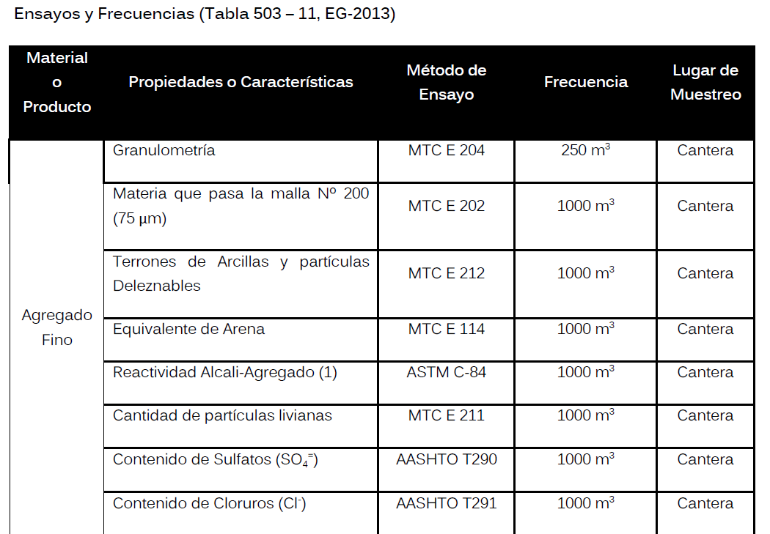
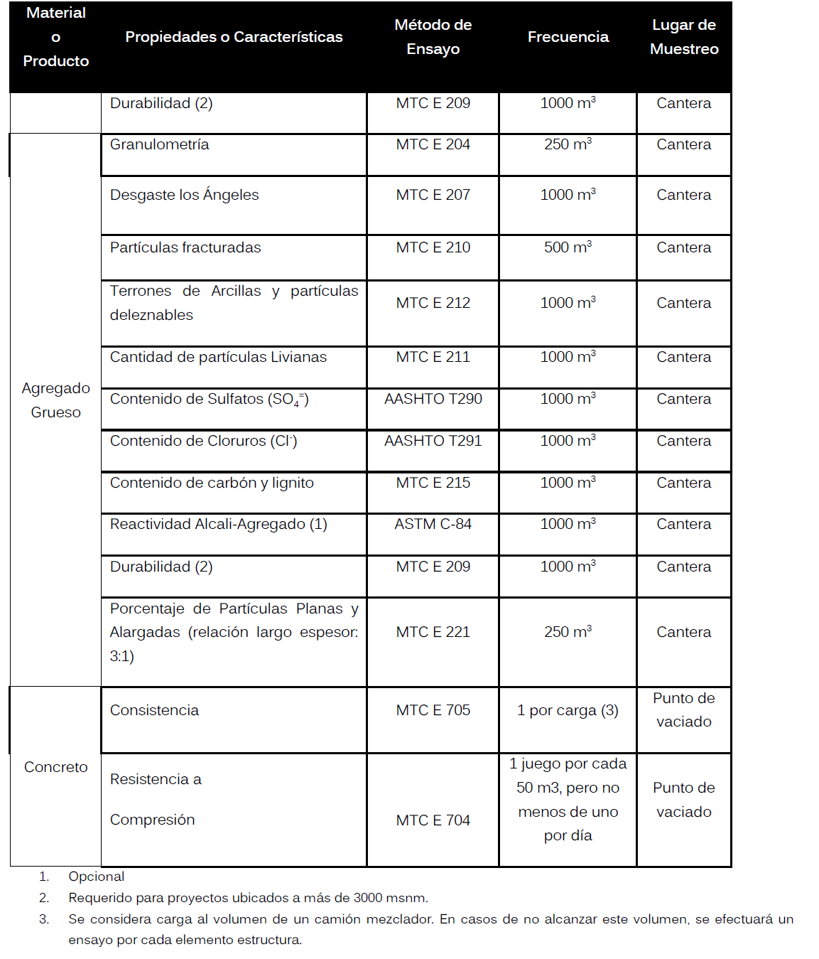
Calidad del producto terminado
1. Desviaciones máximas admisibles de las dimensiones laterales
- Vigas pretensadas y postensadas: -5 mm a + 10 mm
- Vigas, columnas, placas, pilas, muros y estructuras similares de concreto reforzado: -10 mm a + 20 mm
- Muros, estribos y cimientos: -10 mm a + 20 mm
- El desplazamiento de las obras, con respecto a la localización indicada en los planos, no podrá ser mayor que la desviación máxima (+) indicada.
2. Otras tolerancias
- Espesores de placas -10 mm a +20 mm
- Cotas superiores de placas y veredas -10 mm a +10 mm
- Recubrimiento del refuerzo ±10%
- Espaciamiento de varillas -10 mm a +10 mm
Regularidad de la superficie
La superficie no podrá presentar irregularidades que superen los límites que se indican a continuación.
- Placas y veredas: 4 mm
- Otras superficies de concreto simple o reforzado: 10 mm
- Muros de concreto ciclópeo: 20 mm
3. Curado
Toda obra de concreto que no sea correctamente curada puede ser rechazada, si se trata de una superficie de contacto con concreto, deficientemente curada, el Supervisor podrá exigir la remoción de una capa como mínimo de cinco centímetros (5 cm) de espesor, por cuenta del Contratista.
Todo concreto donde los materiales, mezclas y producto terminado excedan las tolerancias de esta especificación deberá ser corregido por el Contratista, a su costo, de acuerdo con las indicaciones del Supervisor y a plena satisfacción de éste.
La evaluación de los trabajos de “Concreto” se efectuará de acuerdo con lo indicado en la Subsección 04.11(a) y 04.11 (b) de la EG-2013.

Unidad de medida
La unidad de medida será el metro cúbico (m3), aproximado al décimo de metro cúbico, de mezcla de concreto realmente suministrada, colocada y consolidada en obra, aprobada por el Supervisor.

Forma de medición y pago
El pago se hará al precio unitario del contrato por toda obra ejecutada de acuerdo con esta especificación y aprobada por el Supervisor.
Deberá cubrir, también todos los costos de construcción o mejoramiento de las vías de acceso a las fuentes, los de la explotación de ellas; la selección, trituración, y eventual lavado y clasificación de los materiales pétreos; el suministro, almacenamiento, desperdicios, cargas, transportes, descargas y mezclas de todos los materiales constitutivos de la mezcla cuya Fórmula de Trabajo se haya aprobado, los aditivos si su empleo está previsto en el Proyecto o ha sido solicitado por el Supervisor.
El precio unitario deberá incluir, también, los costos por concepto de patentes utilizadas por el Contratista; suministro, instalación y operación de los equipos; la preparación de la superficie de las excavaciones, el suministro de materiales y accesorios para los encofrados y la obra falsa y su construcción y remoción; el diseño y elaboración de las mezclas de concreto, su carga, transporte al sitio de la obra, colocación, vibrado, curado del concreto terminado, ejecución de juntas, acabado, reparación de desperfectos, limpieza final de la zona de las obras y, en general, todo costo relacionado con la correcta ejecución de los trabajos especificados, las instrucciones del Supervisor y lo dispuesto en la Subsección 07.05 del EG-2013.

Encofrado y Desencofrado en pilotes

Descripción
Los encofrados se refieren a la construcción de formas temporales para contener el concreto de modo que éste, al endurecer, adopte la forma indicada en los planos respectivos, tanto en dimensiones como en su ubicación dentro de la estructura, además deberán de seguir lo establecido en la sección 3 "Temporary Works" de la división 11 de la norma AASHTO, a estas especificaciones técnicas.
Los encofrados pueden ser cara vista, cara no vista, estar en lugares secos o bajo agua; por lo que el contratista, conocedor del Proyecto, deberá tomar todas las medidas necesarias a fin de atender estas circunstancias. Cualquier olvido, no dará pie a reclamo alguno y su ejecución correrá a cuenta del contratista.
Materiales y equipos
Los encofrados a utilizar pueden ser de madera, metálicos, madera laminada o fibra prensada. El encofrado no deberá presentar deformaciones, defectos, irregularidades o puntos frágiles que puedan influir en la forma, dimensión o acabado de los elementos de concreto a los que sirve de molde.
Para superficies no visibles, el encofrado puede ser construido con madera en bruto, pero con juntas debidamente calafateadas para evitar la fuga de pasta de concreto.
Para superficies visibles, también denominada caravista, el encofrado deberá ser construido con paneles de ¾” de madera laminada, madera machihembrada o con planchas duras de fibra prensada y marcos de madera cepillada. La línea de contacto entre panales deberá ser cubierta con cintas, para evitar la formación de rebabas; dichas cintas deberán estar convenientemente adheridas para evitar su desprendimiento durante el llenado.
Los alambres a emplearse en la sujeción de encofrados no deben atravesar las caras del concreto, especialmente las que vayan a quedar expuestas. En general, se deberá unir los encofrados por medio de pernos que puedan ser retirados posteriormente, de manera que el desencofrado no produzca daños en la superficie del concreto.
Métodos de construcción
Los encofrados deberán ser diseñados y construidos de modo que resistan totalmente el empuje del concreto al momento del vaciado sin deformarse, incluyendo el efecto de vibrado para densificación y que su remoción no cause daño al concreto. Para efectos de diseño, se tomará un coeficiente aumentativo de impacto igual al 50% del empuje del material que debe ser recibido por el encofrado.
Antes de proceder a la construcción de los encofrados, el Contratista deberá presentar los diseños de los encofrados para la revisión y aprobación del Supervisor.
Los encofrados deberán ser construidos de manera que el elemento de concreto vaciado tenga la forma y dimensiones del proyecto y que se encuentre de acuerdo con los alineamientos y cotas aprobadas por el Supervisor y deberán presentar una superficie lisa y uniforme.
Antes de armar el encofrado, se deberá verificar que la superficie del encofrado se encuentre exenta de elementos extraños y con un recubrimiento adecuado de una membrana sintética para evitar la adherencia del mortero o del procedimiento que el Contratista crea por conveniente, con la única condición que el resultado sea igual o superior al antes descrito y sea aprobado por el Supervisor.
Salvo indicación contraria, todas las intersecciones de planos de encofrados deberán ser achaflanadas, tanto en el caso de ángulos entrantes como en las aristas. En el caso de aristas, el achaflanado se realizará por medio de una tira de madera, de sección transversal en forma de triángulo rectángulo, isósceles, con catetos de 2 cm de longitud.
El encofrado deberá encontrarse debidamente apuntalado y amostrado de manera que la rigidez y estabilidad del mismo no se vea amenazada. Se deberá dar especial cuidado a las juntas entre tablas, paneles o planchas.
Se deberá evitar el apoyo del encofrado en elementos sujetos a flexión o deslizamiento. Cuando el terreno natural sea rocoso, el apoyo puede realizarse directamente sobre éste.
Cuando el terreno natural tenga buena resistencia sin ser susceptible a la erosión o desmoronamiento el apoyo puede realizarse sobre elementos dispuestos horizontalmente. En caso de que el terreno natural no tenga buena capacidad de soporte, deberán ser clavadas estacas conjuntamente con los refuerzos horizontales antes mencionados.
No se puede efectuar llenado alguno sin la autorización escrita del Supervisor quien previamente habrá verificado el dimensionamiento, nivelación, verticalidad, estructuración del encofrado, humedecimiento adecuado de la caja del encofrado, la no existencia de elementos libres (esquirlas o astillas), concretos antiguos pegados o de otro material que pueda perjudicar el vaciado y el acabado del mismo. En caso de elementos de gran altura en donde resulta difícil la limpieza, el encofrado debe contar con aberturas para facilitar esta operación.
El tiempo para la remoción del encofrado y obra falsa está acondicionado por el tiempo y localización de la estructura, el curado, el clima y otros factores que afecten el endurecimiento del concreto. Los tiempos mínimos recomendados son los siguientes:
➢ · Costados de viga 24 horas
➢ · Superficie de elementos verticales 48 horas
➢ · Losas superiores de alcantarillas 14 días
➢ · Losas superiores de pontones 14 días
En el caso de utilizarse aditivos acelerantes de fragua y previa autorización del Supervisor, los tiempos de desencofrado pueden reducirse, de acuerdo con el tipo y proporción del aditivo que se emplee. En general,
el tiempo de desencofrado se fijará de acuerdo con las pruebas de resistencia en muestras del concreto, cuando ésta supere el 70% de su resistencia de diseño. Todo trabajo de desencofrado deberá contar la previa autorización escrita del Supervisor.
Todo encofrado, para ser reutilizado, no deberá presentar alabeos, deformaciones, incrustaciones y deberá presentar una superficie limpia.
Tipo de Encofrado
Los tipos de encofrado se presentan en función del elemento a vaciar y del tipo de acabado, los cuales se clasifican de la siguiente manera:
Encofrado de Cimentación
Este tipo de encofrado se aplicará a las caras verticales de elementos de concreto que forman parte de la cimentación, así como aquellas caras que serán cubiertas por material de relleno, en general, este tipo de encofrado se utiliza para superficies no visibles. En este tipo de encofrado se encuentran incluidos el encofrado de losas apoyadas, tales como las de pavimento rígido y badenes.
Encofrado de Elevación Caravista
Este tipo de encofrado se aplicará a las caras verticales de elementos de concreto no contemplados en el encofrado de cimentación, tales como las pantallas de los muros de contención y sostenimiento, cuerpos de las alcantarillas tipo Me, costados de losas de pontones, parapetos, muretes y todo aquel elemento que a criterio del Supervisor requiera de este acabado.
Encofrado de Losa Caravista
Este tipo de encofrado se aplicará para soportar directamente el peso del concreto, por lo que normalmente es horizontal. Este tipo de encofrado se utiliza para superficies visibles (losas de alcantarillas tipo Me y pontones, entre otras).
Deberá preverse la utilización de impermeabilizantes para el encofrado de madera para evitar cambios volumétricos de éste. Se deberá complementar con equipo de bombeo para bajar los niveles de agua o de ser posible secar la zona de trabajo.
En caso de encofrado metálico, se utilizará laca desmoldante que evite la contaminación y adherencia. El uso indicado para determinado tipo de encofrado no es Iimitativo, queda a criterio del Supervisor su utilización.

Unidades de medición y condición de pago
Se considerará como área de encofrado la superficie de la estructura de concreto efectiva que esté cubierta directamente por dicho encofrado y que realmente haya sido ejecutada y aprobada por el Supervisor. La unidad medida será el metro cuadrado (m2).
El pago del encofrado medido de la manera antes descrita se realizará con la partida correspondiente en base al precio unitario por metro cuadrado (m2) de "Encofrado y Desencofrado". Este precio y pago incluirá, además de los materiales, mano de obra, beneficios sociales, equipos dentro del cual se considera bombas de agua para el caso de estar bajo agua, transporte de los encofrados a las diferentes zonas de trabajo y herramientas necesarias para ejecutar el encofrado propiamente dicho, todas las obras de refuerzo y apuntalamiento, así como de apoyos indispensables para asegurar la estabilidad, resistencia y buena ejecución de los trabajos. Igualmente, incluirá el costo total del desencofrado respectivo.

Forma de pago:
El pago de esta partida será al precio unitario correspondiente de acuerdo con la unidad de medición y constituirá compensación completa por los trabajos descritos incluyendo mano de obra, leyes sociales, seguro SCTR o de vida, materiales, equipo y herramientas. También considerar suministro, transporte, almacenaje, manipuleo y todo imprevisto en general con la finalidad de completar la partida.

Carpintería de madera

Columna de Ø 8"

Descripción
La madera de las columnas de Ø8’’ será Pumaquiro o similar según el diseño y especificaciones que se indican en los planos. Los elementos estarán unidos con ángulos de acero fijados con tirafones y pernos según se indiquen en los planos.
Materiales
Se empleará madera Pumaquiro o similar seca con dureza de suave a media u otro similar, no debe presentar deformaciones ni fisuras.
• Clase de madera
Para la fabricación de los tijerales se usará madera Pumaquiro seleccionado y/o similar. El Contratista podrá proponer el uso de otras maderas, las que previamente serán aprobadas por el Ingeniero Supervisor, las cuales serán de igual o de mejores propiedades.
• Especificaciones de calidad
La madera será del tipo seleccionado, de fibra recta u oblicua con dureza de suave a media. No tendrá defectos de estructura, madera tensionada, comprimida, nudos grandes, etc.; podrá tener nudos sanos, duros y cerrados no mayores de 40 mm.
Debe tener buen comportamiento al secado (relación contracción Tangencial/Radial menor de 2,0), sin torcimientos, colapso, etc. La contracción volumétrica deberá ser menor de 12%.
No se admitirá más de un nudo de 30 mm de diámetro (o su equivalente en área) por cada 1/2 metro de longitud del elemento, o un número mayor de nudos cuya área total sea equivalente al de uno de 30 mm. No se admitirá cavidades de resina mayores de 3 mm., y otras coníferas.
La madera debe ser durable, resistente al ataque de hongos e insectos y aceptar fácilmente tratamientos con sustancias químicas a fin de aumentar su duración.
Los elementos podrán tener hendiduras superficiales cuya longitud no sea mayor que el ancho de la pieza exceptuándose las hendiduras propias del secado, con las limitaciones antes anotadas.
El contenido de humedad de la madera podrá ser como mínimo 14%, al momento de su colocación.
La madera empleada deberá ser nueva, de calidad adecuada y sin estar afectada por insectos xilófagos.
TRATAMIENTOS DE PROTECCIÓN
Hongos y humedad
• Debe evitarse que la madera esté en contacto con el suelo o con otras fuentes de humedad. En caso de que así ocurra, debe ser preservada según lo establecido en el Capítulo 2, Sección 2.1.5 de la E.010.
• Toda la madera estructural o no, expuesta a la acción directa de la lluvia debe protegerse con sustancias hidrófugas, recubrimientos impermeables o por medio de aleros y vierteaguas.
• Todo elemento estructural expuesto a la intemperie y en contacto con el suelo o la cimentación debe apoyarse en anclajes metálicos con tratamientos anticorrosivos o sobrecimientos, de tal forma que se evite el humedecimiento de los elementos de madera por la propia humedad del suelo, por agua empozada, por aniegos o por limpieza de pisos.
• Para prevenir la condensación, especialmente en climas húmedos, es necesario evitar espacios sin ventilación. En aquellos ambientes que por su uso estén expuestos al vapor, como baños y cocinas, además de suficiente ventilación, los elementos y componentes de madera deben protegerse, con recubrimientos impermeables.
• Los clavos, pernos y pletinas, deberán tener tratamientos anticorrosivos como el zincado o galvanizado, especialmente en áreas exteriores y ambientes húmedos.
• La madera por ser higroscópica está sujeta a fluctuaciones en su contenido de humedad lo que provoca la variación dimensional de los elementos constructivos. Este aspecto debe ser tomado en cuenta en el diseño y fabricación de los elementos y componentes de madera.
• Todas las tuberías deberán fijarse convenientemente a la edificación para evitar vibraciones que puedan romperlas o producir ruidos molestos.
• Los puntos de empalme de las redes internas con las externas de los elementos de agua y desagüe deben ser lo suficientemente flexibles para prever los movimientos diferenciales entre la edificación y el exterior producido por los sismos.
Insectos
• Donde el riesgo de ataque sea alto debe tenerse un especial cuidado en el cumplimiento de lo señalado en el Capítulo 2 de la E.010.
• Los restos orgánicos en el área de la construcción deben eliminarse.
• Donde existan termitas subterráneas deben colocarse barreras o escudos metálicos sobre las superficies de la cimentación en forma continua.
Fuego
• Las instalaciones eléctricas deben tener la capacidad de entregar sin sobrecarga la energía necesaria.
• Se independizarán circuitos para centros de luz, tomacorrientes y reserva, cada uno debe tener fusiles o interruptores automáticos de menor capacidad que los conductores y además debe colocarse en lugar accesible con un interruptor general para todos los circuitos.
• Los conductores eléctricos deben ser entubados o de tipo blindado, con terminación en cajas de pase metálico o de otro material incombustible. Los empalmes y derivaciones serán debidamente aisladas y hechas en las cajas de pase.
• Debe tenerse especial cuidado que la instalación eléctrica no sea perforada o interrumpida por los clavos que unen los elementos estructurales.
• Toda instalación eléctrica interna o a la vista, debe quedar protegida de la lluvia o la humedad.
• Es indispensable tener un cable extra llevado a tierra por medio de una barra metaliza enterrada, logrando tomacorriente con salida a tierra. Si las cajas fueran metálicas, se unirán todas ellas manteniendo una continuidad de masa.
• No deben utilizarse aparatos productores de calor e iluminación cercanos a materiales inflamables utilizados en revestimientos, mobiliarios, elementos decorativos y cerramientos.
• Aquellas partes de la edificación próximas a las fuentes de calor deben aislarse o protegerse con material incombustible o con sustancias retardantes o ignífugos que garanticen una resistencia mínima de una hora frente a la propagación del fuego. Asimismo, para pasadizos de evacuación y otras áreas de evacuaciones, así como para edificaciones multifamiliares y usos públicos.
• Los elementos y componentes de madera podrán ser sobredimensionados con la finalidad de resistir la acción del fuego por un tiempo adicional predeterminado, sin menoscabo de su capacidad estructural.
TOLERANCIAS
Las tolerancias permitidas en la habilitación de piezas de madera son las siguientes:
• En la sección transversal para dimensiones menores de 150 mm será de –1 mm a + 2 mm y para dimensiones mayores de 150 mm será de – 2 m a + 4 mm.
• En longitud será de – 1 mm a + 3 mm para todas las piezas.
Los muros deberán fabricarse con una longitud de 3 mm menos de la dimensión teórica y con una tolerancia de más o menos 2 mm.
La altura de los muros deberá respetar una tolerancia de más o menos 2 mm de la dimensión teórica.
Las armaduras y tímpanos deben tener una tolerancia de más o menos 0,5 mm por metro de longitud y su peralte debe tener una tolerancia de más o menos 1 mm por metro de altura.
ALMACENAMIENTO
Las piezas de madera o elementos prefabricados deberán ser aplicados en forma tal que no estén sometidos a esfuerzos para los que no hayan sido diseñados.
Las piezas y estructuras de madera deben mantenerse a cubierto de la lluvia, bien ventiladas y protegidas de la humedad y del sol.
Los elementos estructurales deberán almacenarse sobre superficies niveladas, provistas de separadores a distancias cortas garantizando que la humedad del suelo no los afecte.
TRANSPORTE
Cuando los elementos y componentes tengan longitudes o alturas considerables, será necesario la elaboración de una hoja de ruta para verificar los posibles limitantes durante el trayecto del transporte, llámese presencia de cables, ancho de túneles o carreteras, etc.
MONTAJE
Generalidades:
Las recomendaciones aquí incluidas deben considerarse como mínimas para el montaje de estructuras de madera. Adicionalmente el constructor aplicará las normas de la buena práctica constructiva para evitar accidentes y daños.
Requerimiento del personal:
La constructora o entidad responsable del montaje se asegurará que los carpinteros armadores tengan suficiente experiencia, sean dirigidos por un capataz responsable e idóneo y dispongan de equipo y herramientas adecuadas
Planos de montaje:
Los carpinteros armadores dispondrán de planos que contengan las indicaciones sobre izamiento y ubicación de los elementos estructurales, secuencia de armado, arriostramiento definitivo y precauciones especiales.
Arriostramiento temporal:
El apuntalado y arriostramiento temporales deben hacerse con puntales y listones de suficiente calidad estructural, y no deben removerse hasta que la estructura esté aplomada, nivelada y arriostrada definitivamente.
En el caso de armaduras y pórticos se recomienda el uso de espaciadores de pieza de madera larga, colocadas diagonalmente y clavadas a varios elementos con la separación definitiva.
Criterios de seguridad:
Durante el montaje deben respetarse las normas de seguridad del personal y emplearse los equipos de protección necesarios.
SISTEMA DE CONTROL
La madera deberá estar seca, con contenido de humedad entre 5 y 20%, dependiendo de las Bases climáticas.

Unidad de medida
La forma de medición será por unidad (und) ejecutado y colocado según las indicaciones y medidas consignadas en los planos.

Forma de pago:
El pago de esta partida será al precio unitario correspondiente de acuerdo con la unidad de medición y constituirá compensación completa por los trabajos descritos incluyendo mano de obra, leyes sociales, seguro SCTR o de vida, materiales, equipo y herramientas. También considerar suministro, transporte, almacenaje, manipuleo y todo imprevisto en general con la finalidad de completar la partida.

Viga de 3"x10"

Descripción
La madera de las vigas de 3’’x10’’ será Pumaquiro o similar según el diseño y especificaciones que se indican en los planos. Los elementos estarán unidos con ángulos de acero fijados con tirafones y pernos según se indiquen en los planos.
Ver acápite 6.1.2.6.1.9.1. Columna de Ø 8’’

Unidad de medida
La forma de medición será por unidad (und) ejecutado y colocado según las indicaciones y medidas consignadas en los planos.

Forma de pago:
El pago de esta partida será al precio unitario correspondiente de acuerdo con la unidad de medición y constituirá compensación completa por los trabajos descritos incluyendo mano de obra, leyes sociales, seguro SCTR o de vida, materiales, equipo y herramientas. También considerar suministro, transporte, almacenaje, manipuleo y todo imprevisto en general con la finalidad de completar la partida.

Larguero de 2"x10"

Descripción
La madera de los largueros de 2’’x10’’ será Pumaquiro o similar según el diseño y especificaciones que se indican en los planos. Los elementos estarán unidos con ángulos de acero fijados con tirafones y pernos según se indiquen en los planos.
Ver acápite 6.1.2.6.1.9.1. Columna de Ø 8’’

Unidad de medida
La forma de medición será por unidad (und) ejecutado y colocado según las indicaciones y medidas consignadas en los planos.

Forma de pago:
El pago de esta partida será al precio unitario correspondiente de acuerdo con la unidad de medición y constituirá compensación completa por los trabajos descritos incluyendo mano de obra, leyes sociales, seguro SCTR o de vida, materiales, equipo y herramientas. También considerar suministro, transporte, almacenaje, manipuleo y todo imprevisto en general con la finalidad de completar la partida.

Arriostres de 3"x8"

Descripción
La madera de los arriostres de 3’’x8’’ será Pumaquiro o similar según el diseño y especificaciones que se indican en los planos. Los elementos estarán unidos con ángulos de acero fijados con tirafones y pernos según se indiquen en los planos.
Ver acápite 6.1.2.6.1.9.1. Columna de Ø 8’’

Unidad de medida
La forma de medición será por unidad (und) ejecutado y colocado según las indicaciones y medidas consignadas en los planos.

Forma de pago:
El pago de esta partida será al precio unitario correspondiente de acuerdo con la unidad de medición y constituirá compensación completa por los trabajos descritos incluyendo mano de obra, leyes sociales, seguro SCTR o de vida, materiales, equipo y herramientas. También considerar suministro, transporte, almacenaje, manipuleo y todo imprevisto en general con la finalidad de completar la partida.

Accesorios metálicos

Perno hexagonal 1/2"x17" + 2 tuercas + 2 arandelas

Descripción
Esta especificación establece la calidad de los materiales, detallado, fabricación y acabado, de los elementos metálicos de conexión del proyecto.
ASEGURAMIENTO DE CALIDAD
Cumplir con los requerimientos aplicables de la última edición de los documentos técnicos listados en las siguientes referencias
A307 Standard Specification for Carbon Steel Bolts and Studs, 60,000psi Tensile Strength
A325 Specification for High-Strength Bolts for structural Steel Joints
A. Los certificados de conformidad de pernos, tuercas y anillos deberán ser enviados a la SUPERVISIÓN.
ALMACENAMIENTO
Almacenar los materiales de forma tal que permitan un fácil acceso para la inspección e identificación. Limpiar y volver a lubricar los pernos y tuercas que puedan llegar a secarse u oxidarse antes de emplearlos.
MATERIALES
• Los pernos de alta resistencia estarán conforme a ASTM A 325M y tendrán el tipo de Tension Control (TC), hasta diámetros de 1-1/8”, para diámetros mayores los pernos pueden ser ASTM A-25 de cabeza hexagonal. No se usarán pernos galvanizados salvo en estructuras galvanizadas.
• Las tuercas estarán conforme a la norma ASTM A-563. Para conexiones de alta resistencia se usarán tuercas grado DH y para las restantes tuercas grado A.
• Las arandelas a ser usadas con pernos de alta residencia estarán conforme a ASTM F 436.
• Salvo indicación contraria indicada, las conexiones empernadas para miembros secundarios como viguetas, barandas y otros podrán ser conforme a ASTM A-307 grado B.

DISEÑO
• Todas las conexiones empernadas serán diseñadas como junta de fricción con los hilos excluidos en el plano de corte (X) usando pernos A325, salvo que se indique lo contrario.
• Se usarán unos anillos endurecidos debajo de la tuerca o cabezas de pernos.
• Las placas de conexión serán de al menos 3/8” de espesor.
• No se permite la reutilización de pernos de alta resistencia.
• Toda conexión tendrá al menos 2 pernos.
• Los pernos de elementos misceláneos como viguetas, plataformas y escaleras, podrán ser hachas con pernos de 5/8” o más usando juntas de aplastamiento con hilos incluidos en el plano de corte (N) conforme a ASTM A307, salvo indicación contraria.

Unidad de medida
La forma de medición será por unidad (und) ejecutado y colocado según las indicaciones y medidas consignadas en los planos.

Forma de pago:
El pago de esta partida será al precio unitario correspondiente de acuerdo con la unidad de medición y constituirá compensación completa por los trabajos descritos incluyendo mano de obra, leyes sociales, seguro SCTR o de vida, materiales, equipo y herramientas. También considerar suministro, transporte, almacenaje, manipuleo y todo imprevisto en general con la finalidad de completar la partida.

Perno hexagonal 5/8"x6" + 2 tuercas + 2 arandelas
Ver acápite 6.1.2.6.1.13.1. Perno hexagonal 1/2"x17" + 2 tuercas + 2 arandelas

Perno hexagonal 3/4"x16" + 2 tuercas + 2 arandelas
Ver acápite 6.1.2.6.1.13.1. Perno hexagonal 1/2"x17" + 2 tuercas + 2 arandelas

(Partida 06.03.06.04) Perno hexagonal 1/2"x6.5" + 2 tuercas + 2 arandelas
Ver acápite 6.1.2.6.1.13.1. Perno hexagonal 1/2"x17" + 2 tuercas + 2 arandelas

Varios

Limpieza final de obra

Descripción
Al terminar la obra, y antes de la aceptación final del trabajo, el Contratista deberá retirar del lugar toda obra falsa, materiales excavados o no utilizados, desechos, basuras y construcciones temporales, restaurando toda propiedad, tanto pública como privada, que pudiera haber sido afectada durante la ejecución de este trabajo y dejar el lugar de la estructura limpio y presentable, lo cual deberá ser aprobado por el Supervisor.

Unidad de medida
La forma de medición será por metro cuadrado (m2) ejecutado y colocado según las indicaciones y medidas consignadas en los planos.

Forma de pago:
El pago de esta partida será al precio unitario correspondiente de acuerdo con la unidad de medición y constituirá compensación completa por los trabajos descritos incluyendo mano de obra, leyes sociales, seguro SCTR o de vida, materiales, equipo y herramientas. También considerar suministro, transporte, almacenaje, manipuleo y todo imprevisto en general con la finalidad de completar la partida.

Estructuras de Concreto

Movimiento de tierras

Conformación de DME/DMO

Descripción
Esta partida hace referencia a los trabajos de conformación del material excedente o top-soil dispuestos en los DMO’s que el Contratista realizará durante su acopio.
El Contratista será responsable controlar periódicamente la cantidad de material excedente o top-soil dispuestos en los DMO’s; en este sentido, deberá de realizar controles topográficos periódicos para verificar la capacidad disponible del material orgánico y del DMO.

Unidades de medición y condición de pago
La unidad de medida para efectos de pago es metro cúbico (m3), realmente acomodado y medido topográficamente y su precio unitario incluye todos los costos de equipos, mano de obra, materiales y levantamiento topográfico.

Forma de pago:
El pago de esta partida será al precio unitario correspondiente de acuerdo con la unidad de medición y constituirá compensación completa por los trabajos descritos incluyendo mano de obra, leyes sociales, seguro SCTR o de vida, materiales, equipo y herramientas. También considerar suministro, transporte, almacenaje, manipuleo y todo imprevisto en general con la finalidad de completar la partida.

Acero en barras corrugadas (fy=420MPa)

Descripción
Este trabajo consiste en el suministro, transporte, almacenamiento, corte, doblamiento y colocación de las barras de acero corrugadas, con límite de fluencia (fy) de 429 MPa (4200 Kg /cm2), que se colocan como refuerzo dentro de las diferentes estructuras permanentes de concreto, de acuerdo con los planos del proyecto, esta especificación, la sección 504 “acero de refuerzo” de las EG-2013 y la cual aplica para las siguientes partidas:

Materiales
Los materiales que se proporcionen a la obra deberán contar con certificación de calidad del fabricante y de preferencia contar con certificación ISO 9000.
Barras de refuerzo
Deberán cumplir con la más apropiada de las siguientes normas, según se establezca en el proyecto: AASHTO M-31 y ASTM A-706.
Cuando en los planos del proyecto está prevista barras de refuerzo galvanizado, ésta debe cumplir la norma ASTM - A767.
Alambre y mallas de alambre
Deberán cumplir con las siguientes normas AASHTO, según corresponda: M-32, M-55, M-221 y M-225.
DEFENSAS RIBEREÑAS DEL RÍO CAÑETE – PAQUETE 4 400201-OHL001-650-XX-SP-ZZ-004001-R06
ESPECIALIDAD - VARIAS Página 126 de 222

Requerimientos de construcción
Aceptación de los trabajos
Controles
Durante la ejecución de los trabajos, el Supervisor efectuará los siguientes controles principales:
• Verificar el estado y funcionamiento del equipo empleado por el Contratista.
• Solicitar al Contratista copia certificada de los análisis químicos y pruebas físicas realizadas por el fabricante a las muestras representativas de cada suministro de barras de acero.
• Comprobar que los materiales por utilizar cumplan con los requisitos de calidad exigidos por la presente especificación.
• Verificar que el corte, doblado y colocación del refuerzo se efectúen de acuerdo con los planos, esta especificación y sus instrucciones.
• Vigilar la regularidad del suministro del acero durante el período de ejecución de los trabajos.
• Verificar que cuando se sustituya el refuerzo indicado en los planos, se utilice acero de áreas y perímetros iguales o superiores a los de diseño.
• Efectuar las medidas correspondientes para el pago del acero de refuerzo correctamente suministrado y colocado.
Calidad del acero
Las barras y mallas de refuerzo deberán ser ensayadas en la fábrica y sus resultados deberán satisfacer los requerimientos de las normas respectivas de la AASHTO o ASTM correspondientes.
El Contratista deberá suministrar al Supervisor una copia certificada de los resultados de las pruebas físicas y mecánicas realizadas por el fabricante para el lote correspondiente a cada envío de acero de refuerzo a la obra.nEn caso que el Contratista no cumpla este requisito, el Supervisor ordenará, a cuenta, costo y riesgo del Contratista, la ejecución de todos los ensayos que considere necesarios sobre el refuerzo, antes de aceptar su utilización. Cuando se autorice el empleo de soldadura para las uniones, su calidad y la del trabajo ejecutado se verificarán de acuerdo con lo indicado en la Subsección 504.07 de la EG-2013.
Las varillas que tengan fisuras o hendiduras en los puntos de flexión serán rechazadas.
Calidad del trabajo terminado
Se aceptarán las siguientes tolerancias en la colocación del acero de refuerzo:
1. Desviación en el espesor de recubrimiento
• Con recubrimiento ≤5 cm: 5 mm
• Con recubrimiento >5 cm: 10 mm
No se permitirá la colocación de acero con áreas y perímetros inferiores a los de diseño.
Todo defecto de calidad o de instalación que exceda las tolerancias de esta especificación, deberá ser corregido por el Contratista, a su cuenta, costo y riesgo, de acuerdo con procedimientos establecidos y aprobados por el Supervisor.

Unidad de medición y condición de pago
La unidad de medida para el pago son kilos (kg). El pago se realizará por el acero realmente suministrado y colocado en obra, aprobado en campo por la Supervisión durante el periodo de valorización.
La medida para barras se basará en el peso computado para los tamaños y longitudes de barras utilizadas, conforme a los planos/planillas de despiece aprobadas por el Supervisor, usando los pesos unitarios indicados en la Tabla 504-01 de la EG-2013. El precio unitario deberá cubrir todos los costos por concepto de suministro, transporte, almacenamiento, corte, desperdicios, doblamiento, limpieza, colocación y fijación del refuerzo necesario para terminar correctamente el trabajo, de acuerdo con los planos y a la presente especificación.

Forma de pago:
El pago de esta partida será al precio unitario correspondiente de acuerdo con la unidad de medición y constituirá compensación completa por los trabajos descritos incluyendo mano de obra, leyes sociales, seguro SCTR o de vida, materiales, equipo y herramientas. También considerar suministro, transporte, almacenaje, manipuleo y todo imprevisto en general con la finalidad de completar la partida.

PLAN DE TRABAJO
Los postores, durante la fase de licitación y disponiendo del estimado de cantidades referidas en el presente TdR, deberán presentar un cronograma de hitos que debe dar claridad y garantía respecto a la ejecución de trabajos, rendimientos y la disposición temprana de los recursos necesarios en el sitio.

Los trabajos empiezan al día siguiente, de la firma del contrato por ambas partes, presentación de pólizas, seguros y carta fianza. Se debe de tener en cuenta que la presentación de póliza, seguros y carta fianza, es cómo máximo a los 10 días de la fecha de firma del contrato.

El postor adjudicado, dentro de la primera semana siguiente a la adjudicación, deberá presentar un cronograma detallado que deberá ser aprobado por OHLA.
Las fechas claves para la ejecución de los trabajos se muestran en el ítem 16 (cronograma).

REQUISITOS DEL POSTOR ADJUDICADO
Los requisitos indicados a continuación serán de cumplimiento obligatorio:
- Para la Ejecución de Obra, se requiere contratar los servicios de una persona jurídica, relacionada al rubro convocado con antigüedad mínima de cinco (05) años. En el caso de Consorcios, se limitará a un número máximo de tres (3) empresas, las mismas que deberán acreditar la documentación conjunta.
- El postor adjudicado debe acreditar un monto facturado anual equivalente o superior al valor referencial de S/2 000 000, en los últimos cinco (05) años.
- La experiencia se acreditará mediante copia simple de: (i) Contratos y sus respectivas actas de recepción de obra; (ii) Contratos y sus respectivas resoluciones de liquidación; o (iii) Contratos y sus respectivas constancias de prestación o cualquier otra documentación de la cual se desprenda fehacientemente que la obra fue concluida, así como el monto total que implicó su ejecución; todos los documentos deben ser dentro de los últimos diez (10) años anteriores a la fecha de presentación de ofertas.
- Los contratos presentados deben especificar claramente el objeto del contrato, la fecha de culminación y el monto ejecutado.
- Todos los contratos deben estar culminados a la fecha de presentación de las propuestas para ser considerados válidos.
- Si en los documentos señalados no se indicara la descripción o alcances del contrato para determinar el objeto o alcance como contrato similar ( paisajismo, reforestación , construcción de parques, vegetación y plantación ) y/o el monto, adicionalmente, el Postor deberá presentar información complementaria del contrato, de modo que acredite la experiencia y monto solicitados. En caso esta información complementaria no fuese presentada y no estuviese la información que sustente el alcance del contrato con los trabajos solicitados, ese contrato no será tomado en cuenta.
- En los documentos presentados deberá figurar, en forma clara y legible, la descripción y alcances del contrato, el nombre o razón social del Postor, nombre o razón social del Cliente, el monto del contrato y la fecha del documento, de lo contrario no se tomarán en cuenta.
- El postor adjudicado debe encontrarse HABIDO y ACTIVO. Cualquier otro estado no le permitirá participar del proceso de licitación.
- No podrán participar del proceso de licitación, aquellos postores que:
  - Tengan sanción vigente aplicada por el OSCE.
  - Estén impedidos, temporal o permanentemente, para contratar con el Estado Peruano.
  - Estén incluidos en el Registro de Inhabilitados para Contratar con el Estado.
- El postor deberá contar con los protocolos de bioseguridad y/o sanitarios de acuerdo con la normatividad vigente y las modificaciones gubernamentales que pudieran ocurrir durante la ejecución de la Obra.

RESPONSABILIDADES DEL POSTOR ADJUDICADO
Una vez adjudicado el proceso, el postor adjudicado se convertirá en subcontratista de OHLA y sin exclusión de las obligaciones de ley conforme a los dispositivos legales que son inherentes, como tales, para la ejecución de la obra, el Subcontratista tiene las siguientes obligaciones:
- Es responsabilidad del Subcontratista alertar a OHLA toda posible interferencia y desviaciones que genere retrasos en la ejecución de las obras, así mismo, de aplicar un mejor proceso constructivo en la ejecución de actividades, de acuerdo al alcance mencionado en el expediente técnico, conforme a los lineamientos y procedimientos establecidos en el modelo de subcontrato (Anexo 15).
- El Subcontratista será responsable ante OHLA por los daños y perjuicios que pudieran ocasionar la paralización total o parcial del servicio, por parte de su personal, sin perjuicio de aplicarse las sanciones económicas, administrativas y/o penales que correspondan.
- El Subcontratista asumirá exclusivamente los daños contra la vida, el cuerpo o la salud que pudiera sufrir su personal durante la prestación del servicio.
- El Subcontratista durante toda la vigencia de la prestación del alcance de trabajos, debe tener activa la Póliza del Seguro SCTR Salud y SCTR Pensión, y debe cubrir a todos los trabajadores a su cargo dentro del alcance del servicio. El Subcontratista debe presentar obligatoriamente, al inicio del primer día útil, de cada mes calendario, las constancias de cobertura de SCTR Salud y SCTR Pensión en donde figuren principalmente el N° de pólizas y la lista completa de todo el personal activo en el servicio; de no cumplir con lo requerido, se aplicará la penalidad ssoma y de corresponder, la suspensión de los trabajos, hasta que enmiende este incumplimiento. (Penalidad SSOMA ix, del ítem 17. Penalidades)
- El Subcontratista deberá abonar oportunamente las remuneraciones, los beneficios sociales, previsionales, de ESSALUD y cualquier otro beneficio regulado por la normativa. OHLA podrá exigir al Subcontratista, en cualquier momento y por escrito, la presentación de cualquier documento que acredite los pagos descritos en el presente, pudiendo condicionar inclusive el pago mensual a la prestación de dicha información.
- El Subcontratista se compromete a cumplir y observar lo establecido en la Ley de Seguridad y Salud en el Trabajo (aprobado mediante Ley N° 29783), en su Reglamento (aprobado mediante Decreto Supremo N° 005-2012-TR) y sus normas complementarias y modificatorias; así como, el DS 011-2019-TR y la sección G.050 Seguridad durante la Construcción de la Norma Técnica de Edificación; durante la ejecución de las prestaciones de servicio a su cargo, obligándose a implementar, dotar, proveer y/o suministrar a cada uno de sus trabajadores los implementos de seguridad que correspondan.
- El subcontratista situará en la obra el equipo o maquinaria y medios auxiliares que sean precisos para la correcta ejecución de obra en el plazo establecido, y en todo caso, los equipos que se propusieron en su oferta y/o bases, en los mismos términos y características. Dichos equipos, adscritos a la obra, deberán estar en perfectas condiciones de funcionamiento, debiendo repararse inmediatamente los elementos averiados, y asumiendo el Subcontratista la obligación de reemplazarlos cuando así lo ordene OHLA. En caso de discordar con la solicitud de supervisión, tendrá el Subcontratista derecho a reclamar ante OHLA en el plazo de cinco (5) días calendario como máximo, de efectuada la solicitud de OHLA. Si el equipo o la dotación previstos en el Proyecto fuesen insuficientes para la ejecución de la obra en los plazos establecidos, OHLA notificará de la situación al Subcontratista y procederá con las sanciones que correspondan. El Subcontratista no tendrá derecho a reclamación alguna ante OHLA.
- El vivero deberá estar dentro del alcance del subcontratista, y el área destinada para dichas actividades deberá ser en un terreno privado fuera del área de intervención del proyecto. Las maquinarias y/o equipos a utilizar formarán parte de la estrategia operativa del mismo, la cual deberá de presentar mediante informes que pasarán por aprobación de OHLA antes del inicio de cualquiera de sus actividades.

- El Subcontratista es exclusivamente responsable de la ejecución y conservación de la obra objeto del presente subcontrato y de las faltas que en estas pudieran notarse, sin que le exima de responsabilidad la circunstancia de que OHLA haya examinado y reconocido la obra durante su construcción o los materiales empleados, ni que las distintas partes de obra hayan sido incluidas en las mediciones o certificaciones parciales. Si la obra no se sujetara estrictamente a los planos y demás documentos del Proyecto, si los materiales utilizados no fueran de la calidad requerida, si se advierten vicios o defectos en la construcción o se tienen razones fundadas para creer que existen vicios ocultos en la obra ejecutada, los gastos de estas operaciones serán a cuenta del Subcontratista.
- Ante el hallazgo de vestigios prehispánicos, históricos y paleontológicos subyacentes durante la ejecución de las obras, se suspenderán inmediatamente las actividades en el área específica del hallazgo; debiendo comunicar inmediatamente al arqueólogo responsable del monitoreo arqueológico en campo, así también, se deberá comunicar al Jefe de Producción o Gerente de Construcción de OHLA. El Área de Arqueología de OHLA, a su vez, comunicará a la ANIN y al Ministerio de Cultura, a más tardar, al día siguiente de ocurrido el hallazgo, esto en concordancia con lo especificado en el Procedimiento de Acciones a realizarse ante el Hallazgo de Restos Arqueológicos (CO-PE-1PE324-AR-PS-002), incluido en las Consideraciones del Monitoreo Arqueológico (ver Anexo 04).
- El Subcontratista deberá cumplir con la normativa legal, sobre Medio Ambiente de aplicación en su actividad y lo descrito en el Instrumento de Gestión Ambiental del Proyecto, asumiendo el compromiso de aplicar medidas orientadas a reducir o extinguir cualquier situación que afecte el medio ambiente, acorde con las normas ambientales y las recomendaciones ambientales, en cumplimiento del Estándar de Plan de Manejo Ambiental Operativo y otros estándares relacionados, incluidos en los Lineamientos de Seguridad, Salud en el Trabajo y Medio Ambiente (ver Anexo 02).
- El Subcontratista será responsable por la contratación y administración del servicio de suministro de combustibles para sus equipos o maquinarias para la construcción, en cumplimiento del Estándar de Transporte y abastecimiento de combustible y el Estándar de Control y Manejo de derrames, incluido en los Lineamientos de Seguridad, Salud en el Trabajo y Medio Ambiente (ver Anexo 02).
- El Subcontratista deberá implementar y mantener los servicios higiénicos portátiles y lavamanos necesarios; así como, realizar la disposición final de los residuos líquidos con una empresa operadora, en cumplimiento con el Estándar de Manejo y gestión de residuos sólidos de subcontratistas y proveedores, incluido en los Lineamientos de Seguridad, Salud en el Trabajo y Medio Ambiente (ver Anexo 02).
- El Subcontratista será responsable de la prevención y control de cualquier emergencia ambiental referente al mantenimiento y operación de sus equipos o maquinarias en el sitio, de acuerdo al Estándar de Controles preventivos en mantenimiento de equipos y el Estándar de Control y Manejo de derrames, incluido en los Lineamientos de Seguridad, Salud en el Trabajo y Medio Ambiente (ver Anexo 02).
- El Subcontratista deberá implementar todas las facilidades para brindar alojamiento (de corresponder), alimentación en obra, suministro de agua para beber y transporte a su personal para la construcción.
- El Subcontratista será responsable del manejo, transporte y disposición final de los residuos sólidos (peligrosos y no peligrosos) generados durante la construcción, dirección y/o servicios asociados que brinde el Subcontratista, en cumplimiento con el Estándar de Manejo y gestión de residuos sólidos de subcontratistas y proveedores incluido en los Lineamientos de Seguridad, Salud en el Trabajo y Medio Ambiente (ver Anexo 02).
- El Subcontratista será responsable de mantener el orden, la limpieza y la señalización de las obras, así como los paneles informativos; preservando la buena imagen del Proyecto.
- El Subcontratista deberá declarar en su oferta que, al término de la ejecución de las obras, todas las instalaciones provisionales y depósitos de materiales construidos/intervenidos deberán ser removidos, restablecidos y/o remediados, según corresponda, a fin de restituir el paisaje y orden de las áreas afectadas; debiendo el Subcontratista efectuar dichos trabajos con cargo al costo de construcción, teniendo en consideración lo estipulado en el Estándar para la Gestión de Cierre Ambiental , incluido en los Lineamientos de Seguridad, Salud en el Trabajo y Medio Ambiente (ver Anexo 02).
- Se deberá considerar dentro del staff profesional a un Agrónomo / forestal especialista en viveros y trabajos de reproducción de especies vegetales que deberá de cumplir con las siguientes características:
  - Experiencia general: 5 años
  - Experiencia específica: 3 años en proyectos similares
  - Se contabilizará experiencia comprobable desde la titulación.
  - Cargos similares: especialista/ jefe/ coordinador.
  - Formación profesional: ingeniero agrónomo o forestal colegiado y habilitado.

El subcontratista dentro de sus alcances deberá demostrar la experiencia profesional por parte del equipo encargado de la realización de su servicio. Dentro de los mismos se deberá considerar como mínimo, mas no limitante, lo siguiente:

PROFESIONAL | FORMACIÓN
ESPECIALISTA EN VIVEROS (01) | Profesional Ingeniero y/o Técnico Forestal, o afines, con experiencia mínima demostrada de (03 Años), en montaje y/o control y/o supervisión de viveros forestales y/o de especies ornamentales y/o nativas. Dicha experiencia podrá ser demostrada con contratos de trabajo y respectiva  conformidad, constancias, certificados, etc.
ESPECIALISTA EN RIEGOS (01) | Ingeniero Agrónomo o afines, con experiencia mínima demostrada de (03 Años), en diseño y/o ejecución y/o monitoreo de sistema de riego tecnificado en proyectos de envergadura demostrada. Dicha experiencia podrá ser demostrada con contratos de trabajo y respectiva  conformidad, constancias, certificados, etc
SUPERVISOR DE SST (01) | Profesional de ingeniería, con experiencia mínima de 01 años liderando el área de SST en proyectos de construcción.  (Personal para actividades en sitio)

GARANTÍAS Y RETENCIONES
Se realizará de la siguiente manera:
- Los pagos se efectuarán en soles.
- Retención del 5% de las facturas. El fondo de garantía estará vigente hasta la emisión del Certificado de Defectos. Para la liberación del fondo de garantía, debe considerarse lo siguiente:
  - Se libera el 60% del Fondo de Garantía a la entrega de la documentación técnica (planos u otros) y aprobación del cierre comercial final.
  - Se libera el 40% restante del Fondo de Garantía luego de emitido el Certificado de Defectos.
A solicitud del subcontratista, el 40% del referido fondo puede ser canjeado por una carta fianza bancaria o póliza de caución, emitida por un banco o aseguradora supervisada por la Superintendencia de Banca, Seguros y AFP que el OHLA haya aceptado previamente y que tenga las características de solidarias, incondicionales, irrevocables y de realización automática, con expresa renuncia al beneficio de excusión, por el mismo monto. Esta carta fianza o póliza de caución debe estar vigente la emisión del Certificado de Defectos.
Una vez emitido el Certificado de Defectos, OHLA, devuelve al subcontratista el remanente del Fondo de Garantía en un plazo no mayor a 30 días calendarios contados desde el día siguiente concluido el referido periodo.
- Garantía de Fiel Cumplimiento: 10% del valor de contrato incluido IGV. Esta garantía estará vigente hasta el fin del contrato y el documento será devuelto a los 30 días posteriores al fin de la fecha contractual. El subcontratista entrega a OHLA una garantía de fiel cumplimiento, emitida por un banco o aseguradora de primer orden supervisada por la Superintendencia de Banca, Seguros y AFP del Perú que se encuentre en la relación de empresas autorizadas a emitir cartas fianza o pólizas de caución, la cual debe ser aceptada por OHLA quien verifica que corresponda al monto indicado en la Ficha de Datos de Contrato. Dicha garantía debe ser incondicional, irrevocable, solidaria, de realización automática y con expresa renuncia del beneficio de excusión; debiendo presentarse para suscripción del contrato..
- La forma de pago de la retribución será determinada de la siguiente manera:
  - Valorizaciones mensuales del avance de las obras, en la que se retendrá el 5% como fondo de garantía.
  - El saldo será pagado en la liquidación de la obra.
- Las valorizaciones tendrán el carácter de pagos a cuenta y serán entregados, por el Subcontratista para revisión del Contratista, de acuerdo al detalle 13.1.
- El pago de las valorizaciones estará sujeto al cumplimiento de los requisitos que se detallan en el Contrato.
- Para el cierre de las valorizaciones se realiza cómo fecha máxima con fecha los 15 de cada mes y para su presentación corresponde con fecha 16 de cada mes.

SEGUROS
Vigencia: Los seguros se mantendrán vigentes desde la fecha de la carta de adjudicación, emisión de orden de compra/servicio o firma de subcontrato, lo que suceda primero, hasta la fecha fin contractual. En caso el subcontratista deba de realizar labores de levantamiento de observaciones hasta el certificado de defectos, deberán de activarse los seguros aplicables (responsabilidad civil extracontractual, maquinarias, seguros de trabajadores, SOAT, entre otros).

- El Subcontratista obtiene y mantiene o hace que se obtenga y mantenga pólizas de seguro de aseguradoras autorizadas para emitir seguros en el Perú por la Superintendencia de Banca y Seguros y AFP (SBS). Las pólizas de seguro deben proporcionar por lo menos los tipos de cobertura de seguro y los términos descritos en esta sección. Los términos utilizados en esta sección y no definidos en estos Términos de Referencia tienen los significados generalmente atribuidos en la industria de seguros.
- Seguros en favor de los trabajadores o cualquier otra forma similar de seguro social de empleados que sea requerido por la ley peruana aplicable. Los seguros deben cumplir con todas las disposiciones de las leyes de beneficios a los empleados del Perú, y de los países de donde su personal está empleado, cuando sea requerido por la ley peruana aplicable.
- Seguro de responsabilidad extracontractual, cruzada y patronal que cubra la responsabilidad por daños y/o al personal empleado por el Subcontratista y/o cualquier Sub subcontratista. El seguro contará con un límite general de:
No menos del 10% del valor total del subcontrato ni mayor a S/17,500,000.00, por ocurrencia.
- Para el caso de los empleados de un Sub-subcontratista, la cobertura de responsabilidad del empleador puede ser obtenido directamente por el Sub-subcontratista, sin embargo, el Subcontratista es responsable del cumplimiento de este requisito.
- Seguro de responsabilidad civil de vehículos, incluidos los vehículos propios, contratados, alquilados y/o de terceros; y cualquier otro seguro obligatorio de acuerdo con la ley peruana aplicable. El seguro debe contar con un límite de no menos de S/ 350,000.00 para cada vehículo. Todas las pólizas de acuerdo con esta sección deben contener cobertura por ausencia de control apropiados. Asimismo, cualquier seguro requerido bajo la ley peruana aplicable (por ejemplo: SOAT).
- Seguro de responsabilidad civil de equipos de contratistas (Maquinaria Móvil y/o Línea Amarilla). El seguro debe contar con un límite de no menos de S/ 350,000.00 para cada equipo. ( según aplique)
- Todas las pólizas que proveen cobertura en virtud del presente documento contienen una disposición de dar aviso por escrito a las Parte contratantes y a los asegurados adicionales con por lo menos 30 días calendarios de anticipación previo a la cancelación, no renovación o cambio sustancial en la cobertura.
- A más tardar a los 10 días calendario de la fecha de firma del subcontrato, el consultor proporcionará los certificados de seguro necesarios para demostrar la adquisición del seguro solicitado.
- En caso de que no se obtenga el seguro requerido en el subcontrato en el plazo requerido, esto no libera ni limita las obligaciones y responsabilidades del Subcontratista establecidas en este subcontrato.
- Cualquier monto no recuperado de una aseguradora es pagado por el Subcontratista para los eventos en los que el Subcontratista esté a riesgo.
- El Subcontratista es el único responsable frente a OHLA por cualquier ocurrencia derivada del presente servicio, materia o no de cobertura bajo cualquiera de las pólizas de seguro requeridas. Lo anterior no restringe al Subcontratista de contratar seguros adicionales, solicitar a sus Sub-subcontratistas los mismos niveles de aseguramiento exigidos al Subcontratista por OHLA.
- Los importes de cobertura de seguros de los Términos de Referencia prevalecen sobre los importes del Modelo de contrato de Prestación de Servicios.
- Si la renovación de uno o más de los seguros descritos es necesaria, el Subcontratista debe presentar un comprobante de renovación por escrito con 30 días calendario de anticipación a la fecha de vencimiento de dicho seguro a la satisfacción de OHLA.

CONDICIONES TÉCNICAS PARA EL DESARROLLO DE LOS TRABAJOS

Equipo de trabajo
Se ha invitado al presente proceso de selección a empresas contratistas con presencia y experiencia en Perú, de acuerdo con ello se espera que el postor plantee una organización con la participación de especialistas según sean necesarios acorde a los retos planteados en los diferentes trabajos.
En relación al trabajo, el postor deberá garantizar la correcta integración de sus especialistas mediante las herramientas necesarias.
El equipo de especialistas externos al sitio deberá contar con los medios para poder visitar el terreno cuantas veces sean necesario para garantizar que los trabajos se realicen de acuerdo a lo solicitado.
Todo el personal, equipos y maquinaria del subcontratista pasarán por una revisión y previa autorización por parte de OHLA, antes que se incorporen a obra.

Coordinación con OHLA
El postor adjudicado enviará una Matriz de Comunicaciones indicando a un responsable por cada área especialista para mantener la comunicación con su par de OHLA.
La comunicación será por medio de los reportes diarios donde se colocará las anotaciones relevantes; pudiendo utilizarse el correo electrónico para las coordinaciones diarias entre áreas, sin ser limitativos a otras formas de comunicación.
Las reuniones de coordinación entre OHLA y el postor adjudicado serán, como mínimo, una (1) vez por semana durante todo el servicio, pudiendo aumentarse la frecuencia con la finalidad de tratar algún tema relevante. El Subcontratista deberá redactar y enviar un acta, en un plazo no mayor a 24 horas luego de cada reunión para realizar el seguimiento de las acciones y acuerdos tomados, la misma que deberá ser respondida por OHLA en un plazo no mayor a 24 horas.
Las comunicaciones para entrega de Cartas, Alertas de Riesgos, Eventos compensables, entrega de valorizaciones y toda información dentro del marco contractual deberán ser canalizadas mediante los correos electrónicos presentados en la matriz de comunicaciones y el control se llevará a través del transmittal.
El postor adjudicado no podrá establecer comunicación directa ya sea presencial o mediante medios electrónicos con la Gerencia de Proyecto de la ANIN, ni con su equipo de apoyo, ni con la UKDT, sin el consentimiento expreso de OHLA.

Reportes Diarios
Los reportes diarios se llevarán por estructura o componente de obra y de acuerdo a cada partida; en ellos se explicará, entre otros los siguientes aspectos:
- Fecha
- Estructura o componente de obra
- Estado del tiempo: Reporte de precipitaciones y vientos extraordinarios
- Maquinaria empleada
- Materiales utilizados
- Personal del contratista
- Trabajos realizados
- Actividades planificadas para el día posterior del reporte concordante con la programación del 4wla, así como los metrados ejecutados y acumulados anteriores diarios.
- Panel fotográfico de los trabajos realizados con georreferenciación
- Observaciones de OHLA
- Croquis (opcional)
- Firma electrónica del residente de obra.
- Eventos especiales
- Croquis
- Visaciones del Ingeniero Residente y Supervisor.
- Metrados acumulados anteriores diarios.
- Metrados parciales de las actividades ejecutadas en el día
- Metrados acumulados a la fecha de corte
Estos reportes diarios deberán ser presentados dentro de las 48 horas posterior a la fecha del reporte.

Informes del estado de la ejecución del proyecto
El postor adjudicado deberá enviar semanalmente al Residente de Obra de OHLA un informe del estado situacional de los trabajos, que contemple mínimamente el porcentaje de avance de obra vs lo Planeado, comparativo de curvas S (real vs planeado), indicador semanal de desempeño (SPI, CPI), medición semanal de desempeño, cronograma de seguimiento semanal, 4week lookahead (plan semanal, PPC), análisis de restricciones, histograma de personal planeado vs personal real, panel fotográfico (6 fotos), metrados, volumen en DME Y DMO y valorización semanal, reportes diarios de actividades realizadas y las actividades por realizar en la semana siguiente, especificando los tramos o progresivas a intervenir.
El postor adjudicado deberá enviar también mensualmente al Residente de Obra de OHLA un informe del estado situacional de los trabajos que englobe a los ya presentados semanalmente y en el que también se contemple mínimamente los puntos del párrafo anterior, añadiendo el dossier de calidad y un apartado de evaluación de riesgos. En este último se deberá describir los riesgos que existen en la ejecución de obra, los problemas que se encontraron y los mecanismos considerados para mitigar o anular los impactos.
Todos los informes y entregables de parte del postor adjudicado serán de acorde a los lineamientos obligatorios del Subcontratista.
Se establece que el postor adjudicado enviará a OHLA el reporte de avance semanal de sus trabajos realmente ejecutados hasta los días Viernes al final del turno hasta las 18:00 horas; dichos trabajos contemplaran las actividades y avance físico de la semana del día Sábado hasta el día Viernes.
Así mismo, es de cumplimiento obligatorio por parte del postor adjudicado la presentación de la información y reportes de planeamiento en la frecuencia que lo indique el personal de OHLA, considerándose en esta información las recomendaciones y observaciones que pueda realizar OHLA o el Cliente para la subsanación por parte del Postor adjudicado. Dicha información será remitida por parte del postor adjudicado por medio del área de Control Documentario del subcontratista según el Plan de Comunicaciones (Ver Anexo 19) del presente documento

Registro de riesgos
Una (1) semana antes del inicio de las obras, el postor adjudicado deberá presentar el Registro de Riesgos, acorde a lo indicado en la matriz de riesgos (Ver Anexo 18), la que se actualizará y revisará semanalmente con OHLA.
El Registro de Riesgos deberá incluir una descripción del riesgo y una descripción de las acciones que deben tomarse para evitar o reducir el riesgo.

Entregables del Subcontratista
El postor adjudicado adjudicado, deberá cumplir con la presentación de los entregables de acuerdo a los plazos indicados en Tabla 44, estos entregables no son limitativos y podrían ser modificados en base a los lineamientos del modelo de contrato principal entre la ANIN y OHLA.
Tabla 5. Entregables del Subcontratista
ÍTEM | ÁREA | ENTREGABLE | PLAZO DE ENTREGA
1  2 | Procura | Seguros / Fianzas y renovaciones | Antes de la firma del subcontrato  Antes del vencimiento
1  2 | Administración de Contratos | Matriz de Comunicaciones | Al inicio de Obra  Actualización quincenal
1  2 | Administración de Contratos | Matriz de Riesgos | 1 semana antes del inicio de obra.  Actualización semanal
1  2 | Administración de Contratos | Renovación de Cartas fianzas, pólizas y seguros. | Antes del vencimiento
1  2 | Administración de Contratos | Cambio de personal considerado como profesional clave para el paquete adjudicado. | Cuando se presente el cambio o reemplazo del profesional clave.
2 | Construcción | Plan de Ejecución del Proyecto (PEP) actualizado | 2 semanas antes del inicio de obra
2 | Construcción | Plan de Construcción Detallado | 2 semanas antes del inicio de obra
2 | Construcción | Layout de oficinas, talleres, almacenes y patios de equipos | 2 semanas antes del inicio de obra
2 | Construcción | Plan de Gestión de Tráfico | 2 semanas antes del inicio de obra
2 | Construcción | Reporte Diario | Diario
3 | Topografía | Replanteo Topográfico | 2 semanas antes del inicio de obra
4 | Costos | Valorizaciones | Mensual
4 | Costos | Cronograma Valorizado de Obra | 2 semanas después del inicio de Obra
4 | Costos | Flujo de previsión de pagos | Mensual
5 | Planeamiento | Línea base del Proyecto | 10 días después de iniciado el Proyecto
5 | Planeamiento | Reporte Semanal y Mensual (se explicará en el KOM) | Semanal  Mensual
5 | Planeamiento | Cronograma 4WLA (inc. PPC, seguimiento de avance) | Semanal
5 | Planeamiento | Análisis de Restricciones | Semanal
5 | Planeamiento | Planificación Corto Plazo (PTS) | Semanal
5 | Planeamiento | Curva S (Cronograma de Seguimiento) | Semanal
6 | Seguridad, Salud y Medio Ambiente (SSOMA) | Plan de Seguridad y Salud en el trabajo en obra | 1 semana antes del inicio de obra
6 | Seguridad, Salud y Medio Ambiente (SSOMA) | Programa de seguridad basada en el comportamiento (observación preventiva) | 1 semana antes del inicio de obra
6 | Seguridad, Salud y Medio Ambiente (SSOMA) | Plan de preparación y respuesta a emergencias | 1 semana antes del inicio de obra
6 | Seguridad, Salud y Medio Ambiente (SSOMA) | Plan de Gestión de Residuos en el sitio | 1 semana antes del inicio de obra
6 | Seguridad, Salud y Medio Ambiente (SSOMA) | Plan de fatiga y somnolencia | 1 semana antes del inicio de obra
6 | Seguridad, Salud y Medio Ambiente (SSOMA) | Plan de manejo ambiental operativo (PMAO) | 1 semana antes del inicio de obra
6 | Seguridad, Salud y Medio Ambiente (SSOMA) | Plan de preparación y respuesta a emergencias Ambientales | 1 semana antes del inicio de obra
6 | Seguridad, Salud y Medio Ambiente (SSOMA) | Procedimientos de gestión de SSOMA | 1 semana antes del inicio de obra
6 | Seguridad, Salud y Medio Ambiente (SSOMA) | Procedimientos operativos de medio ambiente | 1 semana antes del inicio de obra
6 | Seguridad, Salud y Medio Ambiente (SSOMA) | Informes mensuales de gestión de Seguridad y Salud en el trabajo (Incluye registros obligatorios según RM 050-2013 TR) | Mensual
6 | Seguridad, Salud y Medio Ambiente (SSOMA) | Informes mensuales de gestión ambiental (incluye el reporte de residuos sólidos) | Mensual
6 | Seguridad, Salud y Medio Ambiente (SSOMA) | Reportes semanales de medio ambiente | Semanal, después del inicio de obra
6 | Seguridad, Salud y Medio Ambiente (SSOMA) | Reporte de Indicadores de Responsabilidad Social Corporativa (RSC) | Mensual
6 | Seguridad, Salud y Medio Ambiente (SSOMA) | Reporte de Indicadores de Calidad Ambiental (ICA) | Quincenal
6 | Seguridad, Salud y Medio Ambiente (SSOMA) | Debe presentar la documentación SSOMA según lo indicado en el CO-PE- 1PE324-HS-PM-001 Lineamientos de Seguridad, Salud Ocupacional y Medio Ambiente para subcontratistas y proveedores. Rev01 Anexo 02. | Primeros 10 días desde la fecha de subcontrato y antes del inicio de las actividades en sitio
6 | Seguridad, Salud y Medio Ambiente (SSOMA) | Plan de Gestión de Trafico, en base al presentado a la ANIN con la indicación del flujo de vehículos, señaléticas, rutas internas, externas, vigías. | Primeros 10 días desde la fecha de subcontrato y antes del inicio de las actividades en sitio
6 | Seguridad, Salud y Medio Ambiente (SSOMA) | Debe presentar según lo indicado en el CO-PE-1PE324 -SS-PS-024 Equipo motorizado tránsito y seguridad vial. Anexo 02. | Primeros 10 días desde la fecha de subcontrato
7 | Gestión de Riesgos | Plan de Gestión de Riesgos | 1 semana antes del inicio de obra
7 | Gestión de Riesgos | Actualización de la matriz de riesgos | Semanal
8 | Calidad | Plan de Calidad | Primeros 10 días desde la fecha de inicio de subcontrato
8 | Calidad | Curriculum Vitae del Jefe de Calidad | Primeros 10 días desde la fecha de inicio del subcontrato.
8 | Calidad | Organigrama | Primeros 10 días desde la fecha de inicio del subcontrato.
8 | Calidad | Plan de inspección y pruebas (PIP) | Primeros 10 días desde la fecha de inicio de subcontrato
8 | Calidad | Procedimientos de gestión de calidad | Primeros 10 días desde la fecha de inicio de subcontrato
8 | Calidad | Procedimientos operativos integrados (Construcción, Calidad, seguridad y medio ambiente) | Primeros 10 días desde la fecha de inicio de subcontrato
8 | Calidad | Lista Maestra de Documentos | Primeros 10 días desde la fecha de inicio de subcontrato
8 | Calidad | Reporte de registros de liberación | Primeros 10 días desde la fecha de inicio de subcontrato
8 | Calidad | Log de control y certificados de calibración | Primeros 10 días desde la fecha de inicio de subcontrato
8 | Calidad | Log de control y certificados de calidad de materiales y equipos. | Primeros 10 días desde la fecha de inicio de subcontrato
8 | Calidad | Informes semanales y mensuales | Semanal/ Mensual
8 | Calidad | Reporte de control de prueba de relleno (terraplén) para el dique, aprobado por OHLA | Antes del inicio del relleno del dique
8 | Calidad | Reporte de control de Diseño de Mezclas aprobado por OHLA | Antes del inicio de la colocación de concreto
8 | Calidad | Debe presentar según lo indicado en el PE324-QA-PM-001 Requisitos de Calidad (Requisitos de calidad, los formatos relacionados y anexos). Anexo 03. | Primeros 10 días desde la fecha de inicio del subcontrato
8 | Calidad | Identificación Laboratorio homologado que realizará las pruebas | Primeros 10 días desde la fecha de inicio del subcontrato
8 | Calidad | Programa de capacitación | Primeros 10 días desde la fecha de inicio de subcontrato
8 | Calidad | Notificación de Pruebas o Inspecciones NPI | Primeros 7 días desde la fecha de inicio del subcontrato y semanal.
8 | Calidad | Notificación de Resultado de Prueba o Inspección NRP | Primeros 7 días desde la fecha de inicio del subcontrato y semanal.
8 | Calidad | Registro de pruebas y ensayos realizados | Primeros 7 días desde la fecha de inicio del subcontrato y semanal.
8 | Calidad | Registros de caminata de entrega y/o punch list cerrado | Cierre de Proyecto
8 | Calidad | Dossier de Calidad | Cierre de Proyecto
9 | Recursos Humanos | Debe presentar según lo indicado en el CO-PE- 1PE324-RH-PS-001 Requisitos de recursos humanos para Subcontratistas. Anexo 06. | Primeros 10 días desde la fecha de inicio de subcontrato
10 | Administración | Acta de Aprobación de Pago Mensual | Mensual
10 | Administración | Comunicación Entrega de Facturas | Mensual
11 | Relaciones Comunitarias | Registro de personal local del subcontratista | Mensual
11 | Relaciones Comunitarias | Registro de proveedores locales utilizados por el subcontratista | Mensual
11 | Relaciones Comunitarias | Información adicional enmarcada dentro del Plan de Buena Vecindad y Relaciones Públicas, según se requiera | Mensual

Metrados del Expediente Técnico

INFRAESTRUCTURA VERDE Y PAISAJISMO - PAQUETE 01, CAÑETE
ITEM | DESCRIPCIÓN DE LA PARTIDA |  |  |  |  |  |  |  |  |  |  | UND |  | METRADO
06 | INFRAESTRUCTURA VERDE Y PAISAJISMO
06.01 | REVEGETACIÓN / REFORESTACIÓN DE LA RIBERA
06.01.01 | PREPARACIÓN DEL TERRENO
06.01.01.01 | UBICACIÓN Y DELIMITACIÓN DE LA ZONA DE TRABAJO |  |  |  |  |  |  |  |  |  |  | m2 |  | 29253,94
06.01.01.02 | TRAZADO, MARCACIÓN Y ESTACADO |  |  |  |  |  |  |  |  |  |  | m2 |  | 29253,94
06.01.01.03 | LIMPIEZA Y DESBROCE DEL TERRENO CON MEDIOS MANUALES |  |  |  |  |  |  |  |  |  |  | m2 |  | 308,43
06.01.01.04 | ELIMINACIÓN DE MATERIALES DE DESBROCE (INCLUYE TRANSPORTE) |  |  |  |  |  |  |  |  |  |  | m3 |  | 61,69
06.01.01.05 | DESPEDREGADO DEL TERRENO CON MEDIOS MANUALES |  |  |  |  |  |  |  |  |  |  | m2 |  | 308,43
06.01.01.08 | PREPARACIÓN Y APORTE DEL SUSTRATO |  |  |  |  |  |  |  |  |  |  | m2 |  | 308,43
06.01.01.09 | RIEGO DE ÁREAS VEGETADAS CON CAMIÓN CISTERNA |  |  |  |  |  |  |  |  |  |  | mes |  | 3,00
06.01.02 | ESPECIES ARBUSTIVAS
06.01.02.01 | TESSARIA INTEGRIFOLIA (PÁJARO BOBO) INCLUYE SIEMBRA Y TRANSPORTE |  |  |  |  |  |  |  |  |  |  | und |  | 325,00
06.01.02.02 | BACCHARIS LATIFOLIA (CHILCO) INCLUYE SIEMBRA Y TRANSPORTE |  |  |  |  |  |  |  |  |  |  | und |  | 325,00
06.01.03 | ESPECIES ARBÓREAS
06.01.03.01 | SCHINUS MOLLE (MOLLE) INCLUYE SIEMBRA Y TRANSPORTE |  |  |  |  |  |  |  |  |  |  | und |  | 180,00
06.01.03.02 | ACACIA MACRACANTHA (HUARANGO) INCLUYE SIEMBRA Y TRANSPORTE |  |  |  |  |  |  |  |  |  |  | und |  | 180,00
06.02 | ARQUITECTURA
06.02.01 | PREPARACIÓN DEL TERRENO
06.02.01.01 | UBICACIÓN Y DELIMITACIÓN DE LA ZONA DE TRABAJO |  |  |  |  |  |  |  |  |  |  | m2 |  | 160,07
06.02.01.02 | LIMPIEZA Y DESBROCE DEL TERRENO CON MEDIOS MANUALES |  |  |  |  |  |  |  |  |  |  | m2 |  | 160,07
06.02.01.03 | ELIMINACIÓN DE MATERIALES DE DESBROCE (INCLUYE TRANSPORTE) |  |  |  |  |  |  |  |  |  |  | m3 |  | 32,01
06.02.01.04 | DESPEDREGADO DEL TERRENO CON MEDIOS MANUALES |  |  |  |  |  |  |  |  |  |  | m2 |  | 160,07
06.02.02 | TRABAJOS PROVISIONALES
06.02.02.01 | TRAZADO Y REPLANTEO S/EQUIPO CON CAL BLANCA |  |  |  |  |  |  |  |  |  |  | m2 |  | 160,07
06.02.03 | PASARELA
06.02.03.01 | PISO ENTABLADO DE MADERA DE SECCIÓN 1” X 6” PARA PASARELA ELEVADA |  |  |  |  |  |  |  |  |  |  | m2 |  | 160,07
06.02.03.02 | BARANDA DE MADERA DE HUAYRURO DE H=1.00 M, PARA PASARELA |  |  |  |  |  |  |  |  |  |  | ml |  | 121,57
06.02.04 | MOBILIARIO URBANO
06.02.04.01 | BANCAS DE MADERA CON RESPALDAR. TIPO T1 |  |  |  |  |  |  |  |  |  |  | und |  | 2,00
06.02.04.02 | PAPELERAS DE RECICLAJE DE ACABADO DE MADERA EN ESTRUCTURA DE 4 (75 LITROS C/U) |  |  |  |  |  |  |  |  |  |  | und |  | 1,00
06.02.04.03 | PANEL INFORMATIVO H=1.25M. TIPO A |  |  |  |  |  |  |  |  |  |  | und |  | 1,00
06.02.04.04 | PANEL INFORMATIVO H=2.10M. TIPO B |  |  |  |  |  |  |  |  |  |  | und |  | 1,00
06.03 | PASARELA - ELEMENTOS ESTRUCTURALES
06.03.01 | TRABAJOS PRELIMINARES
06.03.01.01 | TRAZO, NIVELACION Y REPLANTEO EN PASARELA |  |  |  |  |  |  |  |  |  |  | m2 |  | 180,00
06.03.01.02 | MOVILIZACION Y DESMOVILIZACION DE EQUIPOS |  |  |  |  |  |  |  |  |  |  | glb |  | 1,00
06.03.02 | MOVIMIENTO DE TIERRAS
06.03.02.01 | EXCAVACION CON MAQUINARIA |  |  |  |  |  |  |  |  |  |  | m3 |  | 30,93
06.03.02.02 | ACARREO Y ELIMINACION DE MATERIAL EXCEDENTE |  |  |  |  |  |  |  |  |  |  | m3 |  | 27,80
06.03.03 | RELLENOS
06.03.03.01 | RELLENO CON MATERIAL PROPIO |  |  |  |  |  |  |  |  |  |  | m3 |  | 290,43
06.03.04 | OBRAS DE CONCRETO SIMPLE
06.03.04.01 | CONCRETO PARA PILOTES F'C=28 MPA |  |  |  |  |  |  |  |  |  |  | m3 |  | 27,81
06.03.04.02 | ENCOFRADO Y DESENCOFRADO EN PILOTES |  |  |  |  |  |  |  |  |  |  | m2 |  | 278,10
06.03.05 | CARPINTERIA DE MADERA
06.03.05.01 | COLUMNA DE Ø 8" |  |  |  |  |  |  |  |  |  |  | und |  | 63,00
06.03.05.02 | VIGA DE 3"x10" |  |  |  |  |  |  |  |  |  |  | und |  | 47,00
06.03.05.03 | LARGUERO DE 2"x10" |  |  |  |  |  |  |  |  |  |  | und |  | 190,00
06.03.05.04 | ARRIOSTRES DE 3"x8" |  |  |  |  |  |  |  |  |  |  | und |  | 107,00
06.03.06 | ACCESORIOS METALICOS
06.03.06.01 | PERNO HEXAGONAL 1/2"x17" + 2 TUERCAS + 2 ARANDELAS |  |  |  |  |  |  |  |  |  |  | und |  | 90,00
06.03.06.02 | PERNO HEXAGONAL 5/8"x6" + 2 TUERCAS + 2 ARANDELAS |  |  |  |  |  |  |  |  |  |  | und |  | 480,00
06.03.06.03 | PERNO HEXAGONAL 3/4"x16" + 2 TUERCAS + 2 ARANDELAS |  |  |  |  |  |  |  |  |  |  | und |  | 260,00
06.03.06.04 | PERNO HEXAGONAL 1/2"x6.5" + 2 TUERCAS + 2 ARANDELAS |  |  |  |  |  |  |  |  |  |  | und |  | 285,00
06.03.07 | VARIOS
06.03.07.01 | LIMPIEZA FINAL DE OBRA |  |  |  |  |  |  |  |  |  |  | m2 |  | 180,00
INFRAESTRUCTURA VERDE Y PAISAJISMO – PAQUETE 02 – PARTE 01, CAÑETE
ITEM | DESCRIPCIÓN DE LA PARTIDA |  |  |  |  |  |  |  |  | UND |  |  | METRADO
06 | INFRAESTRUCTURA VERDE Y PAISAJISMO
06.01 | REVEGETACIÓN / REFORESTACIÓN DE LA RIBERA
06.01.01 | PREPARACIÓN DEL TERRENO
06.01.01.01 | UBICACIÓN Y DELIMITACIÓN DE LA ZONA DE TRABAJO |  |  |  |  |  |  |  |  | m2 |  |  | 37.506,30
06.01.01.02 | TRAZADO, MARCACIÓN Y ESTACADO |  |  |  |  |  |  |  |  | m2 |  |  | 37.506,30
06.01.01.03 | LIMPIEZA Y DESBROCE DEL TERRENO CON MEDIOS MANUALES |  |  |  |  |  |  |  |  | m2 |  |  | 1.087,46
06.01.01.04 | ELIMINACIÓN DE MATERIALES DE DESBROCE (INCLUYE TRANSPORTE) |  |  |  |  |  |  |  |  | m3 |  |  | 217,49
06.01.01.05 | DESPEDREGADO DEL TERRENO CON MEDIOS MANUALES |  |  |  |  |  |  |  |  | m2 |  |  | 1.087,46
06.01.01.08 | PREPARACIÓN Y APORTE DEL SUSTRATO |  |  |  |  |  |  |  |  | m2 |  |  | 1.087,46
06.01.01.09 | RIEGO DE ÁREAS VEGETADAS CON CAMIÓN CISTERNA |  |  |  |  |  |  |  |  | mes |  |  | 3,00
06.01.02 | ESPECIES ARBUSTIVAS
06.01.02.01 | TESSARIA INTEGRIFOLIA (PÁJARO BOBO) INCLUYE SIEMBRA Y TRANSPORTE |  |  |  |  |  |  |  |  | und |  |  | 953,00
06.01.02.02 | BACCHARIS LATIFOLIA (CHILCO) INCLUYE SIEMBRA Y TRANSPORTE |  |  |  |  |  |  |  |  | und |  |  | 953,00
06.01.03 | ESPECIES ARBÓREAS
06.01.03.01 | SCHINUS MOLLE (MOLLE) INCLUYE SIEMBRA Y TRANSPORTE |  |  |  |  |  |  |  |  | und |  |  | 637,00
06.01.03.02 | ACACIA MACRACANTHA (HUARANGO) INCLUYE SIEMBRA Y TRANSPORTE |  |  |  |  |  |  |  |  | und |  |  | 643,00
06.01.03.03 | SALIX HUMBOLDTIANA (SAUCE) INCLUYE SIEMBRA Y TRANSPORTE |  |  |  |  |  |  |  |  | und |  |  | 140,00
06.04 | VIVERO TEMPORAL
06.04.01 | Implementación de vivero temporal |  |  |  |  |  |  |  |  | glb |  |  | 1,00

INFRAESTRUCTURA VERDE Y PAISAJISMO - PAQUETE 02 – PARTE 02, CAÑETE
ITEM | DESCRIPCIÓN DE LA PARTIDA |  |  |  |  |  |  |  |  |  |  |  |  | UND |  |  | METRADO
06 | INFRAESTRUCTURA VERDE Y PAISAJISMO
06.01 | REVEGETACIÓN / REFORESTACIÓN DE LA RIBERA
06.01.01 | PREPARACIÓN DEL TERRENO
06.01.01.01 | UBICACIÓN Y DELIMITACIÓN DE LA ZONA DE TRABAJO |  |  |  |  |  |  |  |  |  |  |  |  | m2 |  |  | 6.093,86
06.01.01.02 | TRAZADO, MARCACIÓN Y ESTACADO |  |  |  |  |  |  |  |  |  |  |  |  | m2 |  |  | 6.093,86
06.01.01.03 | LIMPIEZA Y DESBROCE DEL TERRENO CON MEDIOS MANUALES |  |  |  |  |  |  |  |  |  |  |  |  | m2 |  |  | 148,91
06.01.01.04 | ELIMINACIÓN DE MATERIALES DE DESBROCE (INCLUYE TRANSPORTE) |  |  |  |  |  |  |  |  |  |  |  |  | m3 |  |  | 29,78
06.01.01.05 | DESPEDREGADO DEL TERRENO CON MEDIOS MANUALES |  |  |  |  |  |  |  |  |  |  |  |  | m2 |  |  | 148,91
06.01.01.08 | PREPARACIÓN Y APORTE DEL SUSTRATO |  |  |  |  |  |  |  |  |  |  |  |  | m2 |  |  | 148,91
06.01.01.09 | RIEGO DE ÁREAS VEGETADAS CON CAMIÓN CISTERNA |  |  |  |  |  |  |  |  |  |  |  |  | mes |  |  | 3,00
06.01.03 | ESPECIES ARBÓREAS
06.01.03.01 | SCHINUS MOLLE (MOLLE) INCLUYE SIEMBRA Y TRANSPORTE |  |  |  |  |  |  |  |  |  |  |  |  | und |  |  | 77,00
06.01.03.02 | ACACIA MACRACANTHA (HUARANGO) INCLUYE SIEMBRA Y TRANSPORTE |  |  |  |  |  |  |  |  |  |  |  |  | und |  |  | 79,00
06.01.03.03 | SALIX HUMBOLDTIANA (SAUCE) INCLUYE SIEMBRA Y TRANSPORTE |  |  |  |  |  |  |  |  |  |  |  |  | und |  |  | 140,00
INFRAESTRUCTURA VERDE Y PAISAJISMO – PAQUETE 03, CAÑETE
ITEM | DESCRIPCIÓN DE LA PARTIDA |  |  |  |  |  |  |  |  |  |  |  |  |  |  | UND |  |  | METRADO
06 | INFRAESTRUCTURA VERDE Y PAISAJISMO
06.01 | REVEGETACIÓN / REFORESTACIÓN DE LA RIBERA
06.01.01 | PREPARACIÓN DEL TERRENO
06.01.01.01 | UBICACIÓN Y DELIMITACIÓN DE LA ZONA DE TRABAJO |  |  |  |  |  |  |  |  |  |  |  |  |  |  | m2 |  |  | 37.977,84
06.01.01.02 | TRAZADO, MARCACIÓN Y ESTACADO |  |  |  |  |  |  |  |  |  |  |  |  |  |  | m2 |  |  | 37.977,84
06.01.01.03 | LIMPIEZA Y DESBROCE DEL TERRENO CON MEDIOS MANUALES |  |  |  |  |  |  |  |  |  |  |  |  |  |  | m2 |  |  | 913,19
06.01.01.04 | ELIMINACIÓN DE MATERIALES DE DESBROCE (INCLUYE TRANSPORTE) |  |  |  |  |  |  |  |  |  |  |  |  |  |  | m3 |  |  | 182,64
06.01.01.05 | DESPEDREGADO DEL TERRENO CON MEDIOS MANUALES |  |  |  |  |  |  |  |  |  |  |  |  |  |  | m2 |  |  | 913,19
06.01.01.06 | REMOCIÓN DEL TERRENO CON MEDIOS MANUALES CON PROFUNDIDAD HASTA 25 cm |  |  |  |  |  |  |  |  |  |  |  |  |  |  | m2 |  |  | 0,00
06.01.01.07 | RASTRILLADO DEL TERRENO |  |  |  |  |  |  |  |  |  |  |  |  |  |  | m2 |  |  | 0,00
06.01.01.08 | PREPARACIÓN Y APORTE DEL SUSTRATO |  |  |  |  |  |  |  |  |  |  |  |  |  |  | m2 |  |  | 1187,15
06.01.01.09 | RIEGO DE ÁREAS VEGETADAS CON CAMIÓN CISTERNA |  |  |  |  |  |  |  |  |  |  |  |  |  |  | mes |  |  | 3,00
06.01.02 | ESPECIES ARBUSTIVAS
06.01.02.01 | TESSARIA INTEGRIFOLIA (PÁJARO BOBO) INCLUYE SIEMBRA Y TRANSPORTE |  |  |  |  |  |  |  |  |  |  |  |  |  |  | und |  |  | 253,00
06.01.02.02 | BACCHARIS LATIFOLIA (CHILCO) INCLUYE SIEMBRA Y TRANSPORTE |  |  |  |  |  |  |  |  |  |  |  |  |  |  | und |  |  | 253,00
06.01.03 | ESPECIES ARBÓREAS
06.01.03.01 | SCHINUS MOLLE (MOLLE) INCLUYE SIEMBRA Y TRANSPORTE |  |  |  |  |  |  |  |  |  |  |  |  |  |  | und |  |  | 764,00
06.01.03.02 | ACACIA MACRACANTHA (HUARANGO) INCLUYE SIEMBRA Y TRANSPORTE |  |  |  |  |  |  |  |  |  |  |  |  |  |  | und |  |  | 772,00
06.01.03.03 | SALIX HUMBOLDTIANA (SAUCE) INCLUYE SIEMBRA Y TRANSPORTE |  |  |  |  |  |  |  |  |  |  |  |  |  |  | und |  |  | 84,00
INFRAESTRUCTURA VERDE Y PAISAJISMO – PAQUETE 4, CAÑETE
ITEM | DESCRIPCIÓN DE LA PARTIDA |  |  |  |  |  |  |  |  |  |  |  |  |  | UND |  |  | METRADO
06 | INFRAESTRUCTURA VERDE Y PAISAJISMO
06.01 | REVEGETACIÓN / REFORESTACIÓN DE LA RIBERA
06.01.01 | PREPARACIÓN DEL TERRENO
06.01.01.01 | UBICACIÓN Y DELIMITACIÓN DE LA ZONA DE TRABAJO |  |  |  |  |  |  |  |  |  |  |  |  |  | m2 |  |  | 26.312,62
06.01.01.02 | TRAZADO, MARCACIÓN Y ESTACADO |  |  |  |  |  |  |  |  |  |  |  |  |  | m2 |  |  | 26.312,62
06.01.01.03 | LIMPIEZA Y DESBROCE DEL TERRENO CON MEDIOS MANUALES |  |  |  |  |  |  |  |  |  |  |  |  |  | m2 |  |  | 678,24
06.01.01.04 | ELIMINACIÓN DE MATERIALES DE DESBROCE (INCLUYE TRANSPORTE) |  |  |  |  |  |  |  |  |  |  |  |  |  | m3 |  |  | 135,65
06.01.01.05 | DESPEDREGADO DEL TERRENO CON MEDIOS MANUALES |  |  |  |  |  |  |  |  |  |  |  |  |  | m2 |  |  | 678,24
06.01.01.08 | PREPARACIÓN Y APORTE DEL SUSTRATO |  |  |  |  |  |  |  |  |  |  |  |  |  | m2 |  |  | 881,71
06.01.01.09 | RIEGO DE ÁREAS VEGETADAS CON CAMIÓN CISTERNA |  |  |  |  |  |  |  |  |  |  |  |  |  | mes |  |  | 3,00
06.01.01.10 | TALA DE ÁRBOL CON MEDIO MECÁNICO |  |  |  |  |  |  |  |  |  |  |  |  |  | und |  |  | 18,00
06.01.01.11 | ESPECIES ARBÓREAS A COMPENSAR |  |  |  |  |  |  |  |  |  |  |  |  |  | und |  |  | 180,00
06.01.03 | ESPECIES ARBÓREAS
06.01.03.01 | SCHINUS MOLLE (MOLLE) INCLUYE SIEMBRA Y TRANSPORTE |  |  |  |  |  |  |  |  |  |  |  |  |  | und |  |  | 590,00
06.01.03.02 | ACACIA MACRACANTHA (HUARANGO) INCLUYE SIEMBRA Y TRANSPORTE |  |  |  |  |  |  |  |  |  |  |  |  |  | und |  |  | 594,00
06.01.03.03 | SALIX HUMBOLDTIANA (SAUCE) INCLUYE SIEMBRA Y TRANSPORTE |  |  |  |  |  |  |  |  |  |  |  |  |  | und |  |  | 166,00
06.05 | ESPACIO PÚBLICO PRÓXIMO A BOCATOMA FORTALEZA
06.05.01 | PREPARACIÓN DEL TERRENO
06.05.01.01 | UBICACIÓN Y DELIMITACIÓN DE LA ZONA DE TRABAJO |  |  |  |  |  |  |  |  |  |  |  |  |  | m2 |  |  | 1.074,97
06.05.01.02 | TRAZADO, MARCACIÓN Y ESTACADO |  |  |  |  |  |  |  |  |  |  |  |  |  | m2 |  |  | 1.074,97
06.05.01.03 | LIMPIEZA Y DESBROCE DEL TERRENO CON MEDIOS MANUALES |  |  |  |  |  |  |  |  |  |  |  |  |  | m2 |  |  | 1.074,97
06.05.01.04 | ELIMINACIÓN DE MATERIALES DE DESBROCE (INCLUYE TRANSPORTE) |  |  |  |  |  |  |  |  |  |  |  |  |  | m3 |  |  | 65,36
06.05.01.05 | REMOCIÓN DEL TERRENO CON MEDIOS MANUALES CON PROFUNDIDAD HASTA 25 CM |  |  |  |  |  |  |  |  |  |  |  |  |  | m2 |  |  | 270,57
06.05.01.06 | RASTRILLADO DEL TERRENO |  |  |  |  |  |  |  |  |  |  |  |  |  | m2 |  |  | 270,57
06.05.01.07 | PREPARACIÓN Y APORTE DEL SUSTRATO |  |  |  |  |  |  |  |  |  |  |  |  |  | m2 |  |  | 270,57
06.05.01.08 | RIEGO DE ÁREAS VEGETADAS CON CAMIÓN CISTERNA |  |  |  |  |  |  |  |  |  |  |  |  |  | mes |  |  | 3,00
06.05.02 | ESPECIES ARBUSTIVAS
06.05.02.01 | GALVEZIA FRUTICOSA (GALVEZIA). INCLUYE SIEMBRA Y TRANSPORTE |  |  |  |  |  |  |  |  |  |  |  |  |  | und |  |  | 58,00
06.05.02.02 | BOUGAINVILLEA PERUVIANA (BUGANVILLA). INCLUYE SIEMBRA Y TRANSPORTE |  |  |  |  |  |  |  |  |  |  |  |  |  | und |  |  | 92,00
06.05.03 | ESPECIES ARBÓREAS
06.05.03.01 | SCHINUS MOLLE (MOLLE) INCLUYE SIEMBRA Y TRANSPORTE |  |  |  |  |  |  |  |  |  |  |  |  |  | und |  |  | 2,00
06.05.03.02 | ACACIA MACRACANTHA (HUARANGO) INCLUYE SIEMBRA Y TRANSPORTE |  |  |  |  |  |  |  |  |  |  |  |  |  | und |  |  | 7,00
06.05.04 | ESPECIES CUBRESUELOS
06.05.04.01 | LIPPIA NODIFLORA (BELLA ALFOMBRA). INCLUYE SIEMBRA Y TRANSPORTE |  |  |  |  |  |  |  |  |  |  |  |  |  | m2 |  |  | 174,17
06.05.05 | FORMACIÓN DE SENDEROS Y PLATAFORMAS
06.05.05.01 | CONFORMACIÓN Y COMPACTACIÓN DE BASE GRANULAR DE ESPESOR e=0.15m (INCLUYE MATERIAL) |  |  |  |  |  |  |  |  |  |  |  |  |  | m2 |  |  | 724,18
06.05.05.02 | CAPA SUPERFICIAL DE ARENA DE ESPESOR e=0.05m |  |  |  |  |  |  |  |  |  |  |  |  |  | m2 |  |  | 724,18
06.05.05.03 | BORDE DE TRONCOS DE MADERA DE ALTURA 15 CM SOBRE EL NIVEL DE PISO Y ALTURA TOTAL 50 CM DIÁMETRO 4" |  |  |  |  |  |  |  |  |  |  |  |  |  | m |  |  | 143,94
06.05.06 | ELEMENTOS ARQUITECTÓNICOS
06.05.06.01 | BARANDA RÚSTICA DE MADERA DE HUAYRURO DE ALTURA H=1.00 M EN TERRENO NATURAL |  |  |  |  |  |  |  |  |  |  |  |  |  | m |  |  | 124,60
06.05.07 | MOBILIARIO URBANO
06.05.07.01 | BANCA DE MADERA SOBRE GAVIÓN. TIPO T2 |  |  |  |  |  |  |  |  |  |  |  |  |  | und |  |  | 9,00
06.05.07.02 | PAPELERAS DE RECICLAJE DE ACABADO DE MADERA EN ESTRUCTURA DE 4 (75 LITROS C/U) |  |  |  |  |  |  |  |  |  |  |  |  |  | und |  |  | 2,00
06.05.07.03 | PIEDRA ORNAMENTAL PARA ESPACIO PÚBLICO |  |  |  |  |  |  |  |  |  |  |  |  |  | und |  |  | 3,00
06.05.08 | SEÑALÉTICA INFORMATIVA
06.05.08.01 | PANEL INFORMATIVO H=1.25M. TIPO A |  |  |  |  |  |  |  |  |  |  |  |  |  | und |  |  | 1,00
06.05.08.02 | PANEL INFORMATIVO H=2.10M. TIPO B |  |  |  |  |  |  |  |  |  |  |  |  |  | und |  |  | 2,00
06.05.09 | OBRAS DE CONCRETO ARMADO
06.05.09.01 | EXCAVACIÓN EN MATERIAL SUELTO, CON EQUIPO |  |  |  |  |  |  |  |  |  |  |  |  |  | m3 |  |  | 0,75
06.05.09.02 | CONFORMACIÓN DE DME/DMO |  |  |  |  |  |  |  |  |  |  |  |  |  | m3 |  |  | 0,75
06.05.09.03 | CONCRETO (f'c = 21 MPa) EN CIMENTACIÓN |  |  |  |  |  |  |  |  |  |  |  |  |  | m3 |  |  | 0,75
06.05.09.04 | ACERO EN BARRAS CORRUGADAS (fy=420Mpa) |  |  |  |  |  |  |  |  |  |  |  |  |  | kg |  |  | 24,46
06.05.09.05 | ENCOFRADO Y DESENCOFRADO |  |  |  |  |  |  |  |  |  |  |  |  |  | m2 |  |  | 5,08
06.05.09.06 | ACERO ESTRUCTURAL A36 |  |  |  |  |  |  |  |  |  |  |  |  |  | kg |  |  | 22,82
06.05.09.07 | TORNILLO GALVANIZADO Ø1/4" PASANTE A307 (INCLUIDO CON TUERCA Y ARANDELA PLANA) |  |  |  |  |  |  |  |  |  |  |  |  |  | und |  |  | 20,00
06.05.09.08 | PERNO DE ANCLAJE Ø1/4" EXPANSIVO A307 L=57mm |  |  |  |  |  |  |  |  |  |  |  |  |  | und |  |  | 8,00
06.05.09.09 | PERNO DE ANCLAJE Ø1/4" EXPANSIVO A307 L=114mm |  |  |  |  |  |  |  |  |  |  |  |  |  | und |  |  | 24,00
06.05.09.10 | TUBO ASTM A500/A500M |  |  |  |  |  |  |  |  |  |  |  |  |  | m |  |  | 0,26

Entregas
A lo largo del desarrollo de las actividades, el postor adjudicado realizará las entregas según lo indicado en los hitos de planificación indicados en el apartado de planeamiento.
Estas entregas estarán sujetas a evaluación, emisión de observaciones y posterior conformidad y recepción de OHLA. Para ello, postor adjudicado, deberá entregar un expediente completo con todos los informes, registros, planos, metrados, dossier de calidad, y todo lo establecido en los SSOMA obligatorios del Subcontratista, lo cual se remitirán según item12.6 Entregables del Subcontratista.

VALORIZACIONES
Para las valorizaciones se tomará en cuenta lo detallado en el documento “Valorizaciones de subcontratista” (Ver Anexo 07):

Valorizaciones
El postor adjudicado, presentará sus valorizaciones debidamente justificadas y conciliadas* con OHLA, el día 16 del mes en curso, siendo esta presentación de manera mensual, con periodos entre el día 15 del mes anterior y el día 16 del mes en curso. Todo pago de valorización será considerado como pago a cuenta, no significando esto, la conformidad de los trabajos ejecutados.
*Para la conciliación de la valorización y posterior aprobación, el postor adjudicado deberá presentar el formato CO-PE-1PE324-GE-AA-001 Acta de aprobación de pago mensual, con las firmas de los especialistas involucrados de OHLA y del Subcontratista, con objeto de agilizar el proceso de revisión (ver Anexo 07).
El postor adjudicado presentará la solicitud de pago, al día siguiente de la recepción de la valorización aprobada por OHLA.
OHLA, dentro de los dos (02) días hábiles siguientes de presentación de la valorización, revisará y verificará el sustento y cálculos presentados; de existir observaciones, el postor adjudicado deberá subsanar dentro de los tres (03) días siguientes de observada, de no obtener respuesta por parte del Subcontratista, OHLA, calculará la valorización a su criterio y emitirá la orden de pago respectiva.
Una vez emitida la orden de pago respectiva, el postor adjudicado emitirá su factura la cual será programada para pago como mínimo a los 30 días posteriores y/o según la forma indicada y aceptada en su oferta, a la aceptación de OHLA.
De cada valorización mensual, OHLA, retendrá el 5% por concepto de Fondo de Garantía. La vigencia de este fondo de garantía será según lo indicado en el ítem 11; para la liberación del Fondo de Garantía el Subcontratista deberá presentar los siguientes documentos en los 30 días calendarios posteriores a la culminación de los trabajos:
- Acta de Recepción de Obra y/o Acta de Recepción de Subsanación de Observaciones firmada por la gerencia de Sitio.
- Acta de Liquidación del Contrato firmada, documento que es emitido por OHLA.
- Cierre de las planillas con los pagos totales efectuados a todos los trabajadores que laboraron en el Proyecto y el documento emitido por el Ministerio de Trabajo por la Constancia de NO ADEUDO por concepto de pagos durante el periodo de los trabajos para este Proyecto y el cierre de planillas incluyendo liquidaciones, pagos de leyes sociales y AFP, así como todos los aportes exigidos por ley. También, puede ser reemplazado por las constancias de no adeudo firmado por cada trabajador por los pagos hechos durante el plazo de los trabajos y la recepción de la liquidación correspondiente.
- Cartas de no adeudo legalizadas emitidas por los proveedores de la zona, donde certifiquen que el Subcontratista no contrae deuda pendiente con sus acreedores, proveedores de materiales/servicios y cualquier persona natural o jurídica al que le hayan solicitado sus servicios y contratada por el postor adjudicado.
- Colocar un anuncio en el periódico en Cañete durante 07 días Calendarios antes de la liquidación parcial o final del servicio, en el cual se indique que los proveedores del postor adjudicado que tengan deudas pendientes por pagar se acerquen a la oficina del postor adjudicado para que les sean canceladas. Esto también debe ser informado por una emisora radial en Cañete durante 07 días antes de la liquidación parcial o final.

Sustentos para la valorización
- Sustento de metrados topográficos firmados por oficina técnica OHLA.
- Panel fotográfico.
- Informe de Ingeniería (Producción).
- Informe Seguridad y Salud Ocupacional.
- Informe de Medio Ambiente.
- Informe de Calidad (Dossier).
- PDT, boletas de pago (Mensual) y contratos de trabajo (por única vez).
- Copia de la vigencia y comprobantes de abono de los Seguros de obra, personal y equipos.

Sustentos para el cierre
- Informe final.
- Panel fotográfico.
- Liquidación de obra.
- Dossier de Calidad.
- Planos As Built.

Forma de pago

- La forma de pago de cada uno de los servicios contratados es la indicada en las especificaciones técnicas aprobadas.

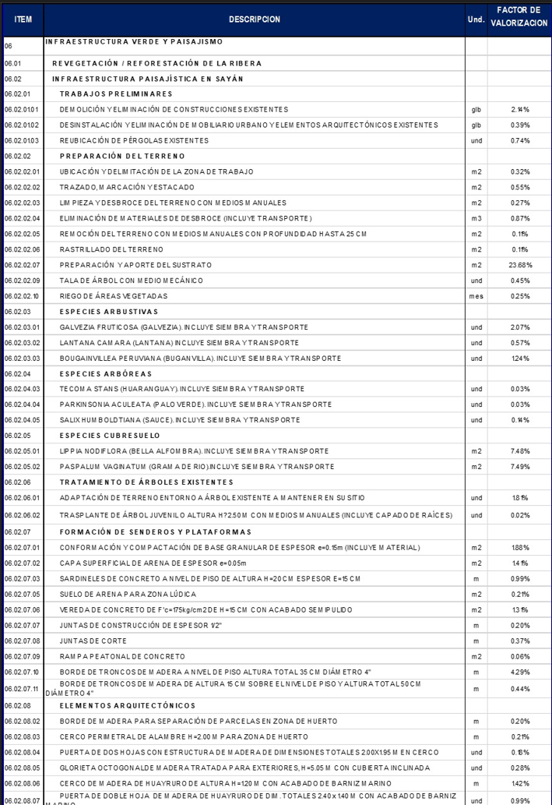

HORARIOS DE TRABAJO
Los Postores deberán considerar el horario de trabajo según su plan de trabajo y ejecución de obras, este horario deberá de respetar la legislación vigente en temas laborales.
De requerirse, el postor adjudicado, planteará horarios extendidos y/o trabajos nocturnos como medida de recuperación de atraso, que pudiera poner en riesgo el cumplimiento del cronograma de obra, por causas imputables a su gestión. Los costos generados a OHLA para supervisar estos horarios extendidos y/o trabajos nocturnos serán asumidos por el postor adjudicado. Cualquier cambio en el horario de trabajo del postor adjudicado deberá ser comunicado y aceptado por OHLA, siete (07) días calendario antes de su implementación. Asimismo, se precisa que los costos de traslados del personal para los descansos correspondientes deben estar contemplados dentro de los costos indirectos del Postor adjudicado.

SISTEMA DE SUBCONTRATACION
El subcontrato entre OHLA y el postor adjudicado incluirá las siguientes condiciones:
- Será de la siguiente manera:
  - Modelo subcontrato A SUMA ALZADA En consecuencia, el postor adjudicado debe de incluir en su oferta todo lo faltante en relación a la ingeniería según su expertiz para la ejecución total del servicio; también asumirá el riesgo por la formulación de su presupuesto total consignado en su oferta.
- Por la naturaleza back to back del subcontrato a suscribirse, el Postor asume el fiel cumplimiento de todas las obligaciones acordadas por OHLA, como adjudicatario por la ANIN, del Proyecto. Dichas obligaciones incluyen, entre otras, las de naturaleza medio ambiental, arqueológica, igualdad de oportunidades, políticas de no discriminación y de género, relacionamiento social, comunicaciones, obtención de permisos y pago por uso de bienes o inmuebles de terceros, por lo que es de responsabilidad del Postor considerarlas en su oferta.
- La actuación de ambas partes en el subcontrato será en el espíritu de confianza y cooperación mutua.
- OHLA procederá a la designación del adjudicatario previa aprobación por el Gerente del Proyecto del Contratante.
- Las partidas que incluye paisajismo, reforestación e infraestructura verde no podrán ser sub subcontratadas, solo podrá ser subcontratadas la ejecución de instalaciones auxiliares (campamento, talleres, SS. HH, etc.)

CRONOGRAMA
Los Postores deben presentar su cronograma en Nivel 4*, el cual debe considerar todas las obras preliminares y definitivas disgregadas hasta el nivel de actividades, a fin de garantizar el cumplimiento del plazo de ejecución. Este cronograma deberá ser presentado en Primavera (P-6). – (Formato PDF y formato XER). Se recomienda presentar cálculo de duraciones (turnos, # cuadrillas y rendimientos), evitar las desfaces negativos (lag negativos), evitar holguras elevadas, en lo posible el cronograma debe tener la menor cantidad de desfaces posibles (lag´s).

*Nivel 4: Nivel de detalle del cronograma hasta el desarrollo de cada actividad o tarea, que permita hacer control de campo en términos de avance y consumo de recursos para, posteriormente, evaluar la performance aplicando técnicas de Valor Ganado.
Tabla 6. Hitos clave
HITO | DESCRIPCIÓN DEL HITO | HITOS CLAVE
 | RIO CAÑETE
1 | Inicio de obra - Acceso al Sitio | Día 01
2 | Inicio de Obras Preliminares (accesos, preparación de terreno, trazo y replanteo) | Hito 1 + 21 días calendarios
3 | Implementación de Vivero Temporal | Hito 2 + 07 días calendarios
4 | Inicio de Obras _ Arquitectura y Elementos Estructurales | Hito 3 + 180 días calendarios
5 | Fin de Obras _ Arquitectura y Elementos Estructurales | Hito 4 + 90 días calendarios
6 | Inicio de Obras _ Espacio público próximo a bocatoma fortaleza | Hito 3 + 180 días calendarios
7 | Fin de Obras _ Espacio público próximo a bocatoma fortaleza | Hito 6 + 180 días calendarios
8 | Inicio de Obras _ Revegetación y Reforestación de la Ribera | Hito 3 + 240 días calendarios
9 | Fin de Obras _ Revegetación y Reforestación de la Ribera | Hito 8 + 240 días calendarios
10 | Culminación de Obras | Hito 9 + 15 días calendarios
Nota:

- El plazo referencial para el alcance Paisajismo y Reforestación, es 523 días calendarios (incl. periodo de preservación de especies arbóreas/arbustivas/cubresuelo)
- El plazo referencial incluye, la conservación post-plantación de las especies.

Las ofertas deberán incluir, de manera detallada y sustentada, la siguiente información como parte de su oferta económica:

      - Cronograma obra en primavera P6
      - Histograma de Mano de Obra Indirecta;
      - Histograma de Mano de Obra Directa;
      - Histograma de Equipos Directos e Indirectos;
      - Cronograma valorizado ( acorde a las partidas del presupuesto)
      - Cronograma de suministro de materiales;
      - Hoja de vida de sus profesionales claves que laborarán en el Proyecto;
      - Presentación de Comprobación de colegiatura de todo personal con profesión reglamentada por Ley.

PENALIDADES
- Por demora imputable al subcontratista – 2% del presupuesto adjudicado por cada día de retraso por incumplimiento de obligaciones, bien sea en la cantidad, calidad pactada de acuerdo a las especificaciones técnicas y/o en la oportunidad debida conforme a los Hitos Contractuales o los plazos totales de la ejecución del servicio. La presente penalidad, también podrá ser aplicada en todos los supuestos de incumplimiento que estén estipulados en el contrato. Por cada día que persista el incumplimiento o cada uno de los incumplimientos a criterio de OHLA.
- SSOMA – por evento S/ 15,000 (quince mil y 00/100) soles, en caso el Subcontratista incurra en alguna infracción calificada como grave o muy grave por las normas de seguridad, salud y medio ambiente.
- Paralización o suspensión no justificada – por día S/ 120,000 (ciento veinte mil y 00/100) soles, si el Subcontratista suspende o paraliza sus trabajos sin previo aviso y autorización.
- El descuento por penalidades podrá ser aplicado a las valorizaciones o cualquier otra suma que OHLA tenga a su favor (entiéndase como fondo de garantía, fianzas y/o cualquier otra suma de dinero).
- Se considera que el monto máximo de las penalidades acumuladas será el 10% del monto del subcontrato.
Cuando se llegue a cubrir el monto máximo de la penalidad por retraso o el monto máximo para otras penalidades, OHLA podrá resolver el contrato por incumplimiento.
- Otras penalidades

- Incumplimiento de asistencia a reuniones semanales de Obra, en la cual deberá participar el área de calidad, producción y seguridad y salud del Subcontratista, se le aplicará una penalidad de S/ 1,000.00 (mil y 00/100) soles por cada inasistencia.
- Se aplicará una penalidad de S/ 1,000.00 (mil y 00/100) soles por cada trabajador que se encuentre realizando labores con EPP en mal estado a la fecha que se efectúe cada supervisión o acreditación por parte de OHLA.
- Se aplicará una penalidad de S/ 1,000.00 (mil y 00/100) soles por cada día de retraso de entrega de documentos SSOMA (SCTR salud y SCTR pensión) por trabajador y por cada día de no tener activa estos seguros por trabajador. El Subcontratista debe presentar obligatoriamente, al inicio del primer día útil, de cada mes calendario, las constancias de cobertura de SCTR Salud y SCTR Pensión en donde figuren principalmente el N° de pólizas y la lista completa de todo el personal activo en el servicio.
- Penalidad de S/ 5,000.00 (cinco mil y 00/100) soles por cada día de retraso en caso EL LOCADOR no comunique el suceso de un accidente a OHLA dentro de las cuatro (4) horas de ocurrido el accidente.
- El incumplimiento del plazo por no levantar una observación realizada por el área de producción o calidad o seguridad, o la no acreditación de solución a las no conformidades, se aplicará una penalidad no inferior a S/ 1,000.00 (mil y 00/10) soles por evento.
- Penalidad de S/ 500.00 (quinientos y 00/100) soles por evento, en caso el Subcontratista trabaje con productos químicos peligrosos NO contando con la hoja MSDS (hoja de datos de seguridad de materiales) y/o usando envases sin rotular o medios de transporte inadecuados.
- Penalidad de S/ 500.00 (quinientos y 00/100) soles por evento, en caso se produzcan derrames de hidrocarburos al medio ambiente o la difusión de cualquier sustancia tóxica al medio ambiente.
- Las imposiciones de penalidades antes referidas se determinarán cada vez que OHLA verifique el incumplimiento, el cual será comunicado mediante carta o correo electrónico al Subcontratista.

CALENDARIO DE LICITACIÓN
El cronograma del proceso de licitación para los Postores precalificados será como sigue en el siguiente cuadro:
Tabla 7. Calendario de licitación
HITOS | FECHA
Lanzamiento de la procura | 15/04/2024
Visita técnica guiada | 25/04/2024
Recepción de consultas | 30/04/2024
Absolución de consultas | 07/05/2024
Presentación de propuestas técnico - económicas hasta las 23:59h | 21/05/2024
Observación a propuesta técnico / económico | 04/06/2024
Levantamiento de observaciones por los postores | 11/06/2024
Elaboración y envío de informe de adjudicación | 19/06/2024
Elaboración y envío de carta de adjudicación | 02/07/2024 (*)
Suscripción del contrato (firmado por ambas partes) | 24/07/2024 (*)
Kick off meeting (KOM) | (**)
Inicio de obras (Sujeto a Contrato firmado + entrega de Pólizas y Seguros) | (**)

(*) Estas fechas están sujetas a los periodos de aprobación de la ANIN.
(**) Sujeto a la firma del contrato por ambas partes, presentación de carta fianza, pólizas y seguros.
Nota. - El inicio de los trabajos en campo se dará cuando:
1.- Se cuente con el Contrato firmado por ambas partes (Subcontratista y OHLA)
2.- Pólizas, Seguros y Cartas Bancarias solicitadas en los Términos de Referencia y Contrato aceptadas por OHLA.
3.- Cuando sea instruido por el Contratante.

CONTENIDO DE LA PROPUESTA A PRESENTAR
En la Tabla 49 se listan los documentos generales, técnicos y económicos que deberá presentar cada Postor siguiendo la estructura por carpetas que se muestra a continuación.
Tabla 8 Contenido de las carpetas de la Propuesta (A, B y C)
CARPETA | DOCUMENTO | FORMATO DIGITAL
CARPETA A: DOCUMENTOS GENERALES (OBLIGATORIOS)
A | A1 Declaración Jurada de Datos del Postor | .PDF
A | Anexo A1.1 Carta promesa de Consorcio | .PDF
A | A2 Carta de Oferta | .PDF
A | A3 Confirmación de Aceptación de las Condiciones de Licitación | .PDF
A | A4 Declaración Jurada de Conocer el Proyecto | .PDF
A | A5 Declaración Jurada de conocimiento del pliego de formulación y absolución de consultas | .PDF
A | A6 Carta de compromiso de firma del subcontrato | .PDF
A | A7 Carta de Conformidad de Documentos y de Información Suficiente para Elaborar la Propuesta | .PDF
A | A8 Declaración Jurada de Cumplimiento de Equipo Mínimo | .PDF
A | A9 El postor presentará su Política para la Prevención del Delito de Corrupción y Lavado de Activos o Certificación vigente de Anticorrupción ISO 37001. (Formato libre) | .PDF
A | A10 Capacidad financiera, volumen anual de ventas. El postor deberá presentar un volumen de ventas en cinco años no inferior a S/. 2 000 000.00, sustentado a través de la presentación de sus Estados Financieros Auditados. (Formato libre) | .PDF
A | A11 Presentar documentos, constancias, contratos, certificados, entre otros, que acrediten que el postor tenga la experiencia en obras similares (Ver definición de obras similares en el subtítulo 20.1.1. B1. Experiencias similares internacionales y nacionales). (Formato libre) | .PDF
A | A12 Declaraciones juradas: visita al lugar de obra, profesionales propuestos y de requisitos de seguridad, salud ocupacional y medio ambiente | .PDF
CARPETA B: DOCUMENTOS TÉCNICOS
B | B1: Experiencia del postor | .PDF  .XLS
B | B2 Organigrama de obra y Personal Clave | .PDF
B | B3 Plan de seguridad y Salud Ocupacional | .PDF
B | B4 Plan de Manejo Ambiental Operativo | .PDF
B | B5 Plan de calidad | .PDF
B | B6 Plan de ejecución del Proyecto (PEP) | .PDF
B | B7 Cronograma de Proyecto, Cronograma valorizado. | .PDF/XLS/XER
CARPETA C: DOCUMENTOS ECONÓMICOS
C | Formato C1: Oferta Económica según el Formato C1 | .PDF  .XLS
C | Formato C2: Análisis de Precios Unitarios | .PDF  .XLS

Documentos generales
La propuesta deberá contener, obligatoriamente, los documentos de evaluación que se presentan en la Carpeta A.
La NO presentación o la omisión de alguno de los documentos será motivo de descalificación del Postor.

Documentos técnicos
La presentación de los documentos técnicos, será calificada de acuerdo a los criterios de evaluación del subtítulo 20.1. Evaluación de Propuesta Técnica y se presentará en la Carpeta B.

Documentos económicos
La presentación de los documentos económicos, será calificada de acuerdo a los criterios de evaluación del subtítulo 21.2. Evaluación de Propuesta Económica y se presentará en la Carpeta C de acuerdo a la siguiente estructura:
- Oferta Económica:
Costo Determinado (CD = C. Directo + Gastos Generales + Utilidad):
    - Costo directo (Costo de MOD, equipos, materiales, suministro, etc.);
    - Gastos Generales (Inc. MOI, EMO’s de MOI, beneficios sociales, movilidad, alimentación, pasajes, alquiler de oficina, equipamiento, consumibles y mantenimiento de oficina, software, telecomunicaciones, tasa de oficina central, EPP’s, gastos financieros, seguros, tributos, etc.);
    - Utilidad (%C. Directo).
El Costo Determinado se presenta en el Formato C1 de la Oferta Económica.
La propuesta económica deberá ser presentada en moneda nacional (soles).
La propuesta económica debe incluir todos los trabajos del alcance del subcontrato de obra; así como, todos los medios necesarios en cuanto a personal, equipos, materiales, instalaciones, tasas e impuestos de ley como pagos y sueldos del personal: Salarios, bonos, sobretiempos, exámenes médicos, EPP individuales, seguros médicos, viajes, viáticos, indemnizaciones, reubicación, etc. (C1).
Cualquier actividad no considerada en la Lista de Cantidades del Anexo 09, deberá ser comunicada previamente a OHLA en la Etapa de Consultas, para su respectiva revisión y evaluación (C1).
La propuesta económica deberá considerar en sus costos cualquier posible variación de precio por materiales, equipos, mano de obra y todo lo que sea necesario para el cumplimiento del objetivo del contrato, no se considera reajuste de ningún tipo para el presente contrato.
- Análisis de Precios Unitarios:
El Postor deberá incluir los análisis de precios unitarios de las partidas y subpartidas del Proyecto en formato Excel, exportados del S10 (C2).
- Plazo de Pago:
El Postor deberá indicar el plazo de pago en días, el mismo que será como mínimo 30 días calendario, posteriores a la emisión de la factura, una vez aprobada la valorización mensual (C3).

CRITERIOS DE EVALUACIÓN
Tabla 9. Contenido de Carpeta A: Documentos Generales
ÍTEM | DOCUMENTO | CRITERIO
A1 | Anexo A1 Declaración Jurada de Datos del Postor | Pasa / No pasa
A1.1 | Anexo A1.1 Carta promesa de Consorcio (En caso aplique) | Pasa / No pasa
A2 | Anexo A2 Carta de Oferta | Pasa / No pasa
A3 | Anexo A3 Confirmación de Aceptación de las Condiciones de Licitación | Pasa / No pasa
A4 | Anexo A4 Declaración Jurada de Conocer el Proyecto | Pasa / No pasa
A5 | Anexo A5 Declaración Jurada de conocimiento del pliego de formulación y absolución de consultas | Pasa / No pasa
A6 | Anexo A6 Carta de compromiso de firma del subcontrato | Pasa / No pasa
A7 | Anexo A7 Carta de Conformidad de Documentos y de Información Suficiente para Elaborar la Propuesta | Pasa / No pasa
A8
A9 | Anexo A9 El postor presentará su Política para la Prevención del Delito de Corrupción y Lavado de Activos o Certificación vigente de Anticorrupción ISO 37001. (Formato libre) | Pasa / No pasa
A10 | A10 Capacidad financiera, volumen anual de ventas. El postor deberá presentar un volumen de ventas en cinco años no inferior a S/. 2 000 000.00, sustentado a través de la presentación de sus Estados Financieros Auditados. (Formato libre) | Pasa / No pasa
A11 | Anexo A11 Presentar documentos, constancias, contratos, certificados, entre otros, que acrediten que el postor tenga la experiencia en obras similares (Ver definición de obras similares en el subtítulo 21.1.1. B1. Experiencias similares internacionales y nacionales). (Formato libre) | Pasa / No pasa
A12 | Anexo A12 Declaraciones juradas: visita al lugar de obra, profesionales propuestos y de requisitos de seguridad, salud ocupacional y medio ambiente | Pasa / No pasa

Las propuestas deberán contener, obligatoriamente, los documentos de evaluación que se presentan en la Carpeta A. La no presentación de alguno de los documentos será motivo de descalificación del Postor.
Los formatos del contenido de la propuesta de la Carpeta A, se encuentran en el Anexo 11.
Tabla 10 Contenido de Carpeta B: Propuesta Técnica
ÍTEM | DOCUMENTO | PUNTUACIÓN  MÁXIMA
B1 | Formato B1: Experiencia del postor | 20 puntos
B2 | Formato B2: Organigrama de obra y Personal Clave | 10 puntos
B3-B4 | Formato B3-B4: Plan de seguridad y Salud Ocupacional y Plan de Manejo Ambiental Operativo | 5 puntos
B5 | Formato B5: Plan de calidad | 5 puntos
B6 | Formato B6: Plan de ejecución del Proyecto (PEP) | 10 puntos
B7 | B7 Cronograma de Proyecto y Cronograma valorizado (ver formato B8) | 10 puntos

Tabla 11 Contenido de carpeta C: Propuesta Económica
ÍTEM | DOCUMENTO | PUNTUACIÓN  MÁXIMA
C1 | Formato C1: Oferta Económica según el Formato C1 | 37 puntos
C2 | Formato C2: Análisis de Precios Unitarios | 3 puntos

Las propuestas serán evaluadas en base a los siguientes criterios:
Tabla 12 Criterios de Evaluación Técnica - Económica
EVALUACIÓN TÉCNICA - ECONÓMICA
PROPUESTA TÉCNICA | PUNTAJE | PUNT. MAXIMO (60 PTS)
B1 EXPERIENCIA DEL POSTOR
10 o más años de experiencia en trabajos similares | (20 puntos) | 20 puntos
05 o más años de experiencia en trabajos similares | (10 puntos) | 20 puntos
03 o más años de experiencia en trabajos similares | (05 puntos) | 20 puntos
B2 ORGANIGRAMA Y PERSONAL CLAVE
ORGANIGRAMA |  | 2.5 puntos
Presenta organigrama | (2.5 puntos) | 2.5 puntos
No presenta organigrama | (0 puntos) | 2.5 puntos
ESPECIALISTA EN VIVEROS |  | 2.5 puntos
Experiencia en proyectos similares mayor o igual a 08 años | (2.5 puntos) | 2.5 puntos
Experiencia en proyectos similares mayor o igual a 04 años | (1.25 puntos) | 2.5 puntos
ESPECIALISTA EN RIEGOS |  | 2.5 puntos
Experiencia en proyectos similares mayor o igual a 06 años | (2.5 puntos) | 2.5 puntos
Experiencia en proyectos similares mayor o igual a 03 años | (1.25 puntos) | 2.5 puntos
SUPERVISOR SST |  | 2.5 puntos
Experiencia en proyectos similares mayor o igual a 03 años | (2.5 puntos) | 2.5 puntos
Experiencia en proyectos similares mayor o igual a 01 año | (1.25 puntos) | 2.5 puntos
Se debe presentar de cada personal, su CV documentado (certificados y/o constancias de trabajo)
B3-B4 PLAN SSOMA
Presenta Plan de Seguridad y salud en el Trabajo y Plan de Manejo Ambiental operativo, cumpliendo con estructura y contenido requerido según D.S. 011-2019-TR, o estructura y contenido del Plan de SSMA de OHLA. | (05 puntos) | 05 puntos
No presenta Plan SST | (00 puntos) | 05 puntos
B5 PLAN DE CALIDAD
Presenta Plan de Calidad, incluyendo plan de puntos de inspección, registros de control y aseguramiento de la calidad | (05 puntos) | 05 puntos
No presenta Plan de Calidad | (00 puntos) | 05 puntos
B6 PLAN DE EJECUCIÓN
El Postor debe incluir todas las etapas de ejecución de las obras, como: Administración y Logística, Movilización, Instalaciones y Obras Preliminares, Adquisición de Materiales, Construcción de las Obras y Entrega, considerando los hitos que considere a su juicio necesarios para el seguimiento del Proyecto, por lo que deberá presentar.

SECUENCIA CONSTRUCTIVA |  | 10 puntos
Describe de manera clara el proceso constructivo y por frentes de trabajo (trenes de trabajo) la cual debe estar en concordancia con el cronograma P6 (B8). | (10 puntos) | 10 puntos
Describe solamente el proceso constructivo. | (5 puntos) | 10 puntos
Describe someramente el proceso constructivo. | (2 puntos) | 10 puntos
IDENTIFICACIÓN DE RUTAS DE TRANSPORTE Y ACCESOS A LOS FRENTES DE TRABAJO |  | 03 puntos
El postor presenta planos de rutas a los frentes de trabajo, así como las soluciones a las interferencias identificadas. | (3 puntos) | 03 puntos
El postor presenta rutas de transporte y accesos a los frentes de trabajo sin identificación de las interferencias. | (2 puntos) | 03 puntos
El postor no presenta planos de rutas | (0 puntos) | 03 puntos
MEDIDAS DE MITIGACIÓN PARA LA CONSTRUCCIÓN ANTE CRECIDAS Y POSIBLES AVENIDAS ESCORRENTÍA EN EL RÍO CAÑETE |  | 02 puntos
Detalla en su plan de mitigación específico con los trabajos a realizar para los componentes como diques en ejecución, empalmes entre diques, canteras de rio y otro que considere relevantes | (2 puntos) | 02 puntos
Presenta un plan de mitigación general sin identificar los componentes a proteger en las épocas de crecida. | (1 punto) | 02 puntos
No presenta un plan de mitigación ante crecidas. | (0 puntos) | 02 puntos
B7 Cronograma e histograma de Mano de obra y equipos
El postor de deberá presentar un cronograma de obra según lo indicado en el Título 16 CRONOGRAMA de los presentes TDR, conteniendo como mínimo:
CRONOGRAMA DE OBRA EN PRIMAVERA P6, QUE RESPETE LA SECUENCIA LÓGICA CONSTRUCTIVA |  | 02 puntos
Dentro del plazo referencial, refleja el plan de trabajo (B7), cumple con criterios de lógica de programación y el Cronograma en P6 Nivel 4 | (2 puntos) | 02 puntos
Fuera del plazo referencial, someramente refleja el plan de trabajo (B7), someramente cumple con criterios de lógica de programación y el Cronograma en P6 Nivel 4. | (1 punto) | 02 puntos
Fuera del plazo referencial, someramente refleja el plan de trabajo (B7), someramente cumple con criterios de lógica de programación y el Cronograma en P6 Nivel 3. | (0.5 puntos) | 02 puntos
Fuera del plazo referencial, no refleja el plan de trabajo (B7), no cumple con criterios de lógica de programación y Cronograma en otro Nivel | (0 puntos) | 02 puntos
CRONOGRAMA DE ADQUISICIÓN |  | 0.5 puntos
Presenta cronograma de adquisiciones, refleja los plazos indicados en el cronograma de construcción. | (0.5 puntos) | 0.5 puntos
Presenta cronograma de adquisiciones, no refleja los plazos indicados en el cronograma de construcción. | (0.25 puntos) | 0.5 puntos
No Presenta cronograma de adquisiciones. | (0 puntos) | 0.5 puntos
HISTOGRAMA MANO DE OBRA DIRECTA E INDIRECTA |  | 1 puntos
Presenta Histograma de MOD y MOI. | (1 punto) | 1 puntos
No Presenta Histograma de MO. | (0 puntos) | 1 puntos
HISTOGRAMA DE EQUIPOS |  | 1 puntos
Presenta Histograma de Equipos. | (1 punto) | 1 puntos
No Presenta Histograma de Equipos. | (0 puntos) | 1 puntos
CRONOGRAMA VALORIZADO |  | 0.5 puntos
Presenta cronograma valorizado que guarde relación con el cronograma de construcción. | (0.5 puntos) | 0.5 puntos
Presenta cronograma valorizado, no guarda relación con el cronograma de construcción. | (0.25 puntos) | 0.5 puntos
No presenta. | (0 puntos) | 0.5 puntos
VALORACIÓN ECONÓMICA |  | 40 PUNTOS
MONTO DE LA PROPUESTA (37 PUNTOS)
El puntaje de la propuesta económica se calcula de la siguiente forma:  Presupuesto:  $$P_{i}=\frac{O_{m} ×PMP}{O_{i}}$$  P_{i}: puntaje de la oferta  PMP: Puntaje máximo (30 puntos)  O_{i}: Precio de oferta económica  O_{m}: Precio de la oferta económica más baja  El puntaje de cada propuesta se distribuirá linealmente entre el mínimo importe (máxima puntuación) y el máximo importe (mínima puntuación).  La Oferta Económica deberá ser presentada en moneda nacional (soles), de lo contrario no se puntuará. | Según fórmula. | 37 puntos
ANALISIS DE PRECIOS UNITARIOS (3 PUNTOS)
Presenta análisis de precios unitarios exportados del S10 | (03 puntos) | 03 puntos
No presenta análisis de precios unitarios | (00 puntos) | 03 puntos

En el caso de Consorcios se evaluará la experiencia como la suma de la experiencia individual de las empresas integrantes.
Se considerarán experiencias similares las obras o los servicios de las empresas del grupo o de la matriz siempre en cuando presente las declaraciones juradas en el anexo A-11, así mismo deberá presentar la resolución o constancia de culminación de dicha obra, sin incurrir en penalidades.
Los contratos serán acreditados de la siguiente manera:
- Copia del contrato u órdenes de servicio o de compra suscritas por el Cliente, en las cual se especifique claramente el objeto del contrato, la fecha de culminación y el monto ejecutado.
Todos los contratos deben estar culminados a la fecha de presentación de las propuestas para ser considerados válidos. Esto será acreditado de la siguiente manera:
  - Conformidades de culminación de la prestación de la Obra y/o Servicio (Acta de Recepción y/o Acta de Conformidad).
  - Copias simples de comprobantes de pago (facturas) en las cuales se detalle el servicio prestado y cuya cancelación se acredite documental y fehacientemente.
  - Estados de pago (valorizaciones) aprobados por el Cliente.
Si en los documentos señalados no se indicara la descripción o alcances del contrato para determinar el objeto o alcance como contrato similar y/o el monto, adicionalmente, el Postor deberá presentar información complementaria del contrato o documentación adicional oficial emitida por el cliente, de modo que acredite la experiencia y monto solicitados. En caso esta información complementaria no fuese presentada y no estuviese la información que sustente el alcance del contrato con los trabajos solicitados, ese contrato no será tomado en cuenta.
En los documentos presentados deberá figurar, en forma clara, legible y resaltados, la descripción y alcances del contrato, el nombre o razón social del Postor, nombre o razón social del Cliente, el monto del contrato y la fecha del documento, de lo contrario no se tomarán en cuenta.
En caso de presentar varios comprobantes de pago que correspondan a un solo contrato, el Postor deberá agruparlos en una relación u hoja resumen, señalando el contrato al cual pertenecen, caso contrario los comprobantes de pago serán considerados como contratos independientes.

PROPUESTAS A PRESENTAR

Valoración económica
El postor deberá indicar en su propuesta económica:
- El importe por el que se compromete a realizar los alcances presentados en los apartados 4 y 5 del presente documento, de acuerdo a las condiciones presentadas.
- Se deberá presentar un desglose de los Gastos Generales.
- Este importe debe incluir mínimamente todos los medios necesarios descritos. La oferta económica debe ser presentada en moneda nacional. Excluyente.
- Carta fianza de fiel cumplimiento por el 10% del importe total de la subcontratación.
- La consideración o no de revisión de precios a lo largo del Proyecto.
- Considerar que las mediciones son estimadas, en ningún caso las mediciones son definitivas.
Durante el proceso de licitación, el postor deberá brindar sus estados de cuenta (balance financiero) y/o información económica sobre su empresa según lo requerido por la contratista. El no cumplimiento de esta información sería causal para no poder continuar en el proceso de adjudicación.
- El importe de precios unitarios se presentará de acuerdo a la siguiente tabla:
Tabla 13 Modelo de Valoración económica

INFRAESTRUCTURA VERDE Y PAISAJISMO - PAQUETE 01, CAÑETE
ITEM | DESCRIPCIÓN DE LA PARTIDA |  |  |  |  |  |  |  |  |  |  |  |  |  |  |  |  |  |  |  |  | UND |  |  | METRADO
06 | INFRAESTRUCTURA VERDE Y PAISAJISMO
06.01 | REVEGETACIÓN / REFORESTACIÓN DE LA RIBERA
06.01.01 | PREPARACIÓN DEL TERRENO
06.01.01.01 | UBICACIÓN Y DELIMITACIÓN DE LA ZONA DE TRABAJO |  |  |  |  |  |  |  |  |  |  |  |  |  |  |  |  |  |  |  |  | m2 |  |  | 29253,94
06.01.01.02 | TRAZADO, MARCACIÓN Y ESTACADO |  |  |  |  |  |  |  |  |  |  |  |  |  |  |  |  |  |  |  |  | m2 |  |  | 29253,94
06.01.01.03 | LIMPIEZA Y DESBROCE DEL TERRENO CON MEDIOS MANUALES |  |  |  |  |  |  |  |  |  |  |  |  |  |  |  |  |  |  |  |  | m2 |  |  | 308,43
06.01.01.04 | ELIMINACIÓN DE MATERIALES DE DESBROCE (INCLUYE TRANSPORTE) |  |  |  |  |  |  |  |  |  |  |  |  |  |  |  |  |  |  |  |  | m3 |  |  | 61,69
06.01.01.05 | DESPEDREGADO DEL TERRENO CON MEDIOS MANUALES |  |  |  |  |  |  |  |  |  |  |  |  |  |  |  |  |  |  |  |  | m2 |  |  | 308,43
06.01.01.08 | PREPARACIÓN Y APORTE DEL SUSTRATO |  |  |  |  |  |  |  |  |  |  |  |  |  |  |  |  |  |  |  |  | m2 |  |  | 308,43
06.01.01.09 | RIEGO DE ÁREAS VEGETADAS CON CAMIÓN CISTERNA |  |  |  |  |  |  |  |  |  |  |  |  |  |  |  |  |  |  |  |  | mes |  |  | 3,00
06.01.02 | ESPECIES ARBUSTIVAS
06.01.02.01 | TESSARIA INTEGRIFOLIA (PÁJARO BOBO) INCLUYE SIEMBRA Y TRANSPORTE |  |  |  |  |  |  |  |  |  |  |  |  |  |  |  |  |  |  |  |  | und |  |  | 325,00
06.01.02.02 | BACCHARIS LATIFOLIA (CHILCO) INCLUYE SIEMBRA Y TRANSPORTE |  |  |  |  |  |  |  |  |  |  |  |  |  |  |  |  |  |  |  |  | und |  |  | 325,00
06.01.03 | ESPECIES ARBÓREAS
06.01.03.01 | SCHINUS MOLLE (MOLLE) INCLUYE SIEMBRA Y TRANSPORTE |  |  |  |  |  |  |  |  |  |  |  |  |  |  |  |  |  |  |  |  | und |  |  | 180,00
06.01.03.02 | ACACIA MACRACANTHA (HUARANGO) INCLUYE SIEMBRA Y TRANSPORTE |  |  |  |  |  |  |  |  |  |  |  |  |  |  |  |  |  |  |  |  | und |  |  | 180,00
06.02 | ARQUITECTURA
06.02.01 | PREPARACIÓN DEL TERRENO
06.02.01.01 | UBICACIÓN Y DELIMITACIÓN DE LA ZONA DE TRABAJO |  |  |  |  |  |  |  |  |  |  |  |  |  |  |  |  |  |  |  |  | m2 |  |  | 160,07
06.02.01.02 | LIMPIEZA Y DESBROCE DEL TERRENO CON MEDIOS MANUALES |  |  |  |  |  |  |  |  |  |  |  |  |  |  |  |  |  |  |  |  | m2 |  |  | 160,07
06.02.01.03 | ELIMINACIÓN DE MATERIALES DE DESBROCE (INCLUYE TRANSPORTE) |  |  |  |  |  |  |  |  |  |  |  |  |  |  |  |  |  |  |  |  | m3 |  |  | 32,01
06.02.01.04 | DESPEDREGADO DEL TERRENO CON MEDIOS MANUALES |  |  |  |  |  |  |  |  |  |  |  |  |  |  |  |  |  |  |  |  | m2 |  |  | 160,07
06.02.02 | TRABAJOS PROVISIONALES
06.02.02.01 | TRAZADO Y REPLANTEO S/EQUIPO CON CAL BLANCA |  |  |  |  |  |  |  |  |  |  |  |  |  |  |  |  |  |  |  |  | m2 |  |  | 160,07
06.02.03 | PASARELA
06.02.03.01 | PISO ENTABLADO DE MADERA DE SECCIÓN 1” X 6” PARA PASARELA ELEVADA |  |  |  |  |  |  |  |  |  |  |  |  |  |  |  |  |  |  |  |  | m2 |  |  | 160,07
06.02.03.02 | BARANDA DE MADERA DE HUAYRURO DE H=1.00 M, PARA PASARELA |  |  |  |  |  |  |  |  |  |  |  |  |  |  |  |  |  |  |  |  | ml |  |  | 121,57
06.02.04 | MOBILIARIO URBANO
06.02.04.01 | BANCAS DE MADERA CON RESPALDAR. TIPO T1 |  |  |  |  |  |  |  |  |  |  |  |  |  |  |  |  |  |  |  |  | und |  |  | 2,00
06.02.04.02 | PAPELERAS DE RECICLAJE DE ACABADO DE MADERA EN ESTRUCTURA DE 4 (75 LITROS C/U) |  |  |  |  |  |  |  |  |  |  |  |  |  |  |  |  |  |  |  |  | und |  |  | 1,00
06.02.04.03 | PANEL INFORMATIVO H=1.25M. TIPO A |  |  |  |  |  |  |  |  |  |  |  |  |  |  |  |  |  |  |  |  | und |  |  | 1,00
06.02.04.04 | PANEL INFORMATIVO H=2.10M. TIPO B |  |  |  |  |  |  |  |  |  |  |  |  |  |  |  |  |  |  |  |  | und |  |  | 1,00
06.03 | PASARELA - ELEMENTOS ESTRUCTURALES
06.03.01 | TRABAJOS PRELIMINARES
06.03.01.01 | TRAZO, NIVELACION Y REPLANTEO EN PASARELA |  |  |  |  |  |  |  |  |  |  |  |  |  |  |  |  |  |  |  |  | m2 |  |  | 180,00
06.03.01.02 | MOVILIZACION Y DESMOVILIZACION DE EQUIPOS |  |  |  |  |  |  |  |  |  |  |  |  |  |  |  |  |  |  |  |  | glb |  |  | 1,00
06.03.02 | MOVIMIENTO DE TIERRAS
06.03.02.01 | EXCAVACION CON MAQUINARIA |  |  |  |  |  |  |  |  |  |  |  |  |  |  |  |  |  |  |  |  | m3 |  |  | 30,93
06.03.02.02 | ACARREO Y ELIMINACION DE MATERIAL EXCEDENTE |  |  |  |  |  |  |  |  |  |  |  |  |  |  |  |  |  |  |  |  | m3 |  |  | 27,80
06.03.03 | RELLENOS
06.03.03.01 | RELLENO CON MATERIAL PROPIO |  |  |  |  |  |  |  |  |  |  |  |  |  |  |  |  |  |  |  |  | m3 |  |  | 290,43
06.03.04 | OBRAS DE CONCRETO SIMPLE
06.03.04.01 | CONCRETO PARA PILOTES F'C=28 MPA |  |  |  |  |  |  |  |  |  |  |  |  |  |  |  |  |  |  |  |  | m3 |  |  | 27,81
06.03.04.02 | ENCOFRADO Y DESENCOFRADO EN PILOTES |  |  |  |  |  |  |  |  |  |  |  |  |  |  |  |  |  |  |  |  | m2 |  |  | 278,10
06.03.05 | CARPINTERIA DE MADERA
06.03.05.01 | COLUMNA DE Ø 8" |  |  |  |  |  |  |  |  |  |  |  |  |  |  |  |  |  |  |  |  | und |  |  | 63,00
06.03.05.02 | VIGA DE 3"x10" |  |  |  |  |  |  |  |  |  |  |  |  |  |  |  |  |  |  |  |  | und |  |  | 47,00
06.03.05.03 | LARGUERO DE 2"x10" |  |  |  |  |  |  |  |  |  |  |  |  |  |  |  |  |  |  |  |  | und |  |  | 190,00
06.03.05.04 | ARRIOSTRES DE 3"x8" |  |  |  |  |  |  |  |  |  |  |  |  |  |  |  |  |  |  |  |  | und |  |  | 107,00
06.03.06 | ACCESORIOS METALICOS
06.03.06.01 | PERNO HEXAGONAL 1/2"x17" + 2 TUERCAS + 2 ARANDELAS |  |  |  |  |  |  |  |  |  |  |  |  |  |  |  |  |  |  |  |  | und |  |  | 90,00
06.03.06.02 | PERNO HEXAGONAL 5/8"x6" + 2 TUERCAS + 2 ARANDELAS |  |  |  |  |  |  |  |  |  |  |  |  |  |  |  |  |  |  |  |  | und |  |  | 480,00
06.03.06.03 | PERNO HEXAGONAL 3/4"x16" + 2 TUERCAS + 2 ARANDELAS |  |  |  |  |  |  |  |  |  |  |  |  |  |  |  |  |  |  |  |  | und |  |  | 260,00
06.03.06.04 | PERNO HEXAGONAL 1/2"x6.5" + 2 TUERCAS + 2 ARANDELAS |  |  |  |  |  |  |  |  |  |  |  |  |  |  |  |  |  |  |  |  | und |  |  | 285,00
06.03.07 | VARIOS
06.03.07.01 | LIMPIEZA FINAL DE OBRA |  |  |  |  |  |  |  |  |  |  |  |  |  |  |  |  |  |  |  |  | m2 |  |  | 180,00
INFRAESTRUCTURA VERDE Y PAISAJISMO – PAQUETE 02 – PARTE 01, CAÑETE
ITEM | DESCRIPCIÓN DE LA PARTIDA |  |  |  |  |  |  |  |  |  |  |  |  |  |  |  |  |  |  | UND |  |  |  | METRADO
06 | INFRAESTRUCTURA VERDE Y PAISAJISMO
06.01 | REVEGETACIÓN / REFORESTACIÓN DE LA RIBERA
06.01.01 | PREPARACIÓN DEL TERRENO
06.01.01.01 | UBICACIÓN Y DELIMITACIÓN DE LA ZONA DE TRABAJO |  |  |  |  |  |  |  |  |  |  |  |  |  |  |  |  |  |  | m2 |  |  |  | 37.506,30
06.01.01.02 | TRAZADO, MARCACIÓN Y ESTACADO |  |  |  |  |  |  |  |  |  |  |  |  |  |  |  |  |  |  | m2 |  |  |  | 37.506,30
06.01.01.03 | LIMPIEZA Y DESBROCE DEL TERRENO CON MEDIOS MANUALES |  |  |  |  |  |  |  |  |  |  |  |  |  |  |  |  |  |  | m2 |  |  |  | 1.087,46
06.01.01.04 | ELIMINACIÓN DE MATERIALES DE DESBROCE (INCLUYE TRANSPORTE) |  |  |  |  |  |  |  |  |  |  |  |  |  |  |  |  |  |  | m3 |  |  |  | 217,49
06.01.01.05 | DESPEDREGADO DEL TERRENO CON MEDIOS MANUALES |  |  |  |  |  |  |  |  |  |  |  |  |  |  |  |  |  |  | m2 |  |  |  | 1.087,46
06.01.01.08 | PREPARACIÓN Y APORTE DEL SUSTRATO |  |  |  |  |  |  |  |  |  |  |  |  |  |  |  |  |  |  | m2 |  |  |  | 1.087,46
06.01.01.09 | RIEGO DE ÁREAS VEGETADAS CON CAMIÓN CISTERNA |  |  |  |  |  |  |  |  |  |  |  |  |  |  |  |  |  |  | mes |  |  |  | 3,00
06.01.02 | ESPECIES ARBUSTIVAS
06.01.02.01 | TESSARIA INTEGRIFOLIA (PÁJARO BOBO) INCLUYE SIEMBRA Y TRANSPORTE |  |  |  |  |  |  |  |  |  |  |  |  |  |  |  |  |  |  | und |  |  |  | 953,00
06.01.02.02 | BACCHARIS LATIFOLIA (CHILCO) INCLUYE SIEMBRA Y TRANSPORTE |  |  |  |  |  |  |  |  |  |  |  |  |  |  |  |  |  |  | und |  |  |  | 953,00
06.01.03 | ESPECIES ARBÓREAS
06.01.03.01 | SCHINUS MOLLE (MOLLE) INCLUYE SIEMBRA Y TRANSPORTE |  |  |  |  |  |  |  |  |  |  |  |  |  |  |  |  |  |  | und |  |  |  | 637,00
06.01.03.02 | ACACIA MACRACANTHA (HUARANGO) INCLUYE SIEMBRA Y TRANSPORTE |  |  |  |  |  |  |  |  |  |  |  |  |  |  |  |  |  |  | und |  |  |  | 643,00
06.01.03.03 | SALIX HUMBOLDTIANA (SAUCE) INCLUYE SIEMBRA Y TRANSPORTE |  |  |  |  |  |  |  |  |  |  |  |  |  |  |  |  |  |  | und |  |  |  | 140,00
06.04 | VIVERO TEMPORAL
06.04.01 | Implementación de vivero temporal |  |  |  |  |  |  |  |  |  |  |  |  |  |  |  |  |  |  | glb |  |  |  | 1,00
INFRAESTRUCTURA VERDE Y PAISAJISMO - PAQUETE 02 – PARTE 02, CAÑETE
ITEM | DESCRIPCIÓN DE LA PARTIDA |  |  |  |  |  |  |  |  |  |  |  |  |  |  |  |  |  | UND |  |  |  |  | METRADO
06 | INFRAESTRUCTURA VERDE Y PAISAJISMO
06.01 | REVEGETACIÓN / REFORESTACIÓN DE LA RIBERA
06.01.01 | PREPARACIÓN DEL TERRENO
06.01.01.01 | UBICACIÓN Y DELIMITACIÓN DE LA ZONA DE TRABAJO |  |  |  |  |  |  |  |  |  |  |  |  |  |  |  |  |  | m2 |  |  |  |  | 6.093,86
06.01.01.02 | TRAZADO, MARCACIÓN Y ESTACADO |  |  |  |  |  |  |  |  |  |  |  |  |  |  |  |  |  | m2 |  |  |  |  | 6.093,86
06.01.01.03 | LIMPIEZA Y DESBROCE DEL TERRENO CON MEDIOS MANUALES |  |  |  |  |  |  |  |  |  |  |  |  |  |  |  |  |  | m2 |  |  |  |  | 148,91
06.01.01.04 | ELIMINACIÓN DE MATERIALES DE DESBROCE (INCLUYE TRANSPORTE) |  |  |  |  |  |  |  |  |  |  |  |  |  |  |  |  |  | m3 |  |  |  |  | 29,78
06.01.01.05 | DESPEDREGADO DEL TERRENO CON MEDIOS MANUALES |  |  |  |  |  |  |  |  |  |  |  |  |  |  |  |  |  | m2 |  |  |  |  | 148,91
06.01.01.08 | PREPARACIÓN Y APORTE DEL SUSTRATO |  |  |  |  |  |  |  |  |  |  |  |  |  |  |  |  |  | m2 |  |  |  |  | 148,91
06.01.01.09 | RIEGO DE ÁREAS VEGETADAS CON CAMIÓN CISTERNA |  |  |  |  |  |  |  |  |  |  |  |  |  |  |  |  |  | mes |  |  |  |  | 3,00
06.01.03 | ESPECIES ARBÓREAS
06.01.03.01 | SCHINUS MOLLE (MOLLE) INCLUYE SIEMBRA Y TRANSPORTE |  |  |  |  |  |  |  |  |  |  |  |  |  |  |  |  |  | und |  |  |  |  | 77,00
06.01.03.02 | ACACIA MACRACANTHA (HUARANGO) INCLUYE SIEMBRA Y TRANSPORTE |  |  |  |  |  |  |  |  |  |  |  |  |  |  |  |  |  | und |  |  |  |  | 79,00
06.01.03.03 | SALIX HUMBOLDTIANA (SAUCE) INCLUYE SIEMBRA Y TRANSPORTE |  |  |  |  |  |  |  |  |  |  |  |  |  |  |  |  |  | und |  |  |  |  | 140,00
INFRAESTRUCTURA VERDE Y PAISAJISMO – PAQUETE 03, CAÑETE
ITEM | DESCRIPCIÓN DE LA PARTIDA |  |  |  |  |  |  |  |  |  |  |  |  |  |  |  |  |  |  |  |  |  | UND |  |  | METRADO
06 | INFRAESTRUCTURA VERDE Y PAISAJISMO
06.01 | REVEGETACIÓN / REFORESTACIÓN DE LA RIBERA
06.01.01 | PREPARACIÓN DEL TERRENO
06.01.01.01 | UBICACIÓN Y DELIMITACIÓN DE LA ZONA DE TRABAJO |  |  |  |  |  |  |  |  |  |  |  |  |  |  |  |  |  |  |  |  |  | m2 |  |  | 37.977,84
06.01.01.02 | TRAZADO, MARCACIÓN Y ESTACADO |  |  |  |  |  |  |  |  |  |  |  |  |  |  |  |  |  |  |  |  |  | m2 |  |  | 37.977,84
06.01.01.03 | LIMPIEZA Y DESBROCE DEL TERRENO CON MEDIOS MANUALES |  |  |  |  |  |  |  |  |  |  |  |  |  |  |  |  |  |  |  |  |  | m2 |  |  | 913,19
06.01.01.04 | ELIMINACIÓN DE MATERIALES DE DESBROCE (INCLUYE TRANSPORTE) |  |  |  |  |  |  |  |  |  |  |  |  |  |  |  |  |  |  |  |  |  | m3 |  |  | 182,64
06.01.01.05 | DESPEDREGADO DEL TERRENO CON MEDIOS MANUALES |  |  |  |  |  |  |  |  |  |  |  |  |  |  |  |  |  |  |  |  |  | m2 |  |  | 913,19
06.01.01.06 | REMOCIÓN DEL TERRENO CON MEDIOS MANUALES CON PROFUNDIDAD HASTA 25 cm |  |  |  |  |  |  |  |  |  |  |  |  |  |  |  |  |  |  |  |  |  | m2 |  |  | 0,00
06.01.01.07 | RASTRILLADO DEL TERRENO |  |  |  |  |  |  |  |  |  |  |  |  |  |  |  |  |  |  |  |  |  | m2 |  |  | 0,00
06.01.01.08 | PREPARACIÓN Y APORTE DEL SUSTRATO |  |  |  |  |  |  |  |  |  |  |  |  |  |  |  |  |  |  |  |  |  | m2 |  |  | 1187,15
06.01.01.09 | RIEGO DE ÁREAS VEGETADAS CON CAMIÓN CISTERNA |  |  |  |  |  |  |  |  |  |  |  |  |  |  |  |  |  |  |  |  |  | mes |  |  | 3,00
06.01.02 | ESPECIES ARBUSTIVAS
06.01.02.01 | TESSARIA INTEGRIFOLIA (PÁJARO BOBO) INCLUYE SIEMBRA Y TRANSPORTE |  |  |  |  |  |  |  |  |  |  |  |  |  |  |  |  |  |  |  |  |  | und |  |  | 253,00
06.01.02.02 | BACCHARIS LATIFOLIA (CHILCO) INCLUYE SIEMBRA Y TRANSPORTE |  |  |  |  |  |  |  |  |  |  |  |  |  |  |  |  |  |  |  |  |  | und |  |  | 253,00
06.01.03 | ESPECIES ARBÓREAS
06.01.03.01 | SCHINUS MOLLE (MOLLE) INCLUYE SIEMBRA Y TRANSPORTE |  |  |  |  |  |  |  |  |  |  |  |  |  |  |  |  |  |  |  |  |  | und |  |  | 764,00
06.01.03.02 | ACACIA MACRACANTHA (HUARANGO) INCLUYE SIEMBRA Y TRANSPORTE |  |  |  |  |  |  |  |  |  |  |  |  |  |  |  |  |  |  |  |  |  | und |  |  | 772,00
06.01.03.03 | SALIX HUMBOLDTIANA (SAUCE) INCLUYE SIEMBRA Y TRANSPORTE |  |  |  |  |  |  |  |  |  |  |  |  |  |  |  |  |  |  |  |  |  | und |  |  | 84,00
INFRAESTRUCTURA VERDE Y PAISAJISMO – PAQUETE 4, CAÑETE
ITEM | DESCRIPCIÓN DE LA PARTIDA |  |  |  |  |  |  |  |  |  |  |  |  |  |  |  |  |  |  |  |  | UND |  |  | METRADO
06 | INFRAESTRUCTURA VERDE Y PAISAJISMO
06.01 | REVEGETACIÓN / REFORESTACIÓN DE LA RIBERA
06.01.01 | PREPARACIÓN DEL TERRENO
06.01.01.01 | UBICACIÓN Y DELIMITACIÓN DE LA ZONA DE TRABAJO |  |  |  |  |  |  |  |  |  |  |  |  |  |  |  |  |  |  |  |  | m2 |  |  | 26.312,62
06.01.01.02 | TRAZADO, MARCACIÓN Y ESTACADO |  |  |  |  |  |  |  |  |  |  |  |  |  |  |  |  |  |  |  |  | m2 |  |  | 26.312,62
06.01.01.03 | LIMPIEZA Y DESBROCE DEL TERRENO CON MEDIOS MANUALES |  |  |  |  |  |  |  |  |  |  |  |  |  |  |  |  |  |  |  |  | m2 |  |  | 678,24
06.01.01.04 | ELIMINACIÓN DE MATERIALES DE DESBROCE (INCLUYE TRANSPORTE) |  |  |  |  |  |  |  |  |  |  |  |  |  |  |  |  |  |  |  |  | m3 |  |  | 135,65
06.01.01.05 | DESPEDREGADO DEL TERRENO CON MEDIOS MANUALES |  |  |  |  |  |  |  |  |  |  |  |  |  |  |  |  |  |  |  |  | m2 |  |  | 678,24
06.01.01.08 | PREPARACIÓN Y APORTE DEL SUSTRATO |  |  |  |  |  |  |  |  |  |  |  |  |  |  |  |  |  |  |  |  | m2 |  |  | 881,71
06.01.01.09 | RIEGO DE ÁREAS VEGETADAS CON CAMIÓN CISTERNA |  |  |  |  |  |  |  |  |  |  |  |  |  |  |  |  |  |  |  |  | mes |  |  | 3,00
06.01.01.10 | TALA DE ÁRBOL CON MEDIO MECÁNICO |  |  |  |  |  |  |  |  |  |  |  |  |  |  |  |  |  |  |  |  | und |  |  | 18,00
06.01.01.11 | ESPECIES ARBÓREAS A COMPENSAR |  |  |  |  |  |  |  |  |  |  |  |  |  |  |  |  |  |  |  |  | und |  |  | 180,00
06.01.03 | ESPECIES ARBÓREAS
06.01.03.01 | SCHINUS MOLLE (MOLLE) INCLUYE SIEMBRA Y TRANSPORTE |  |  |  |  |  |  |  |  |  |  |  |  |  |  |  |  |  |  |  |  | und |  |  | 590,00
06.01.03.02 | ACACIA MACRACANTHA (HUARANGO) INCLUYE SIEMBRA Y TRANSPORTE |  |  |  |  |  |  |  |  |  |  |  |  |  |  |  |  |  |  |  |  | und |  |  | 594,00
06.01.03.03 | SALIX HUMBOLDTIANA (SAUCE) INCLUYE SIEMBRA Y TRANSPORTE |  |  |  |  |  |  |  |  |  |  |  |  |  |  |  |  |  |  |  |  | und |  |  | 166,00
06.05 | ESPACIO PÚBLICO PRÓXIMO A BOCATOMA FORTALEZA
06.05.01 | PREPARACIÓN DEL TERRENO
06.05.01.01 | UBICACIÓN Y DELIMITACIÓN DE LA ZONA DE TRABAJO |  |  |  |  |  |  |  |  |  |  |  |  |  |  |  |  |  |  |  |  | m2 |  |  | 1.074,97
06.05.01.02 | TRAZADO, MARCACIÓN Y ESTACADO |  |  |  |  |  |  |  |  |  |  |  |  |  |  |  |  |  |  |  |  | m2 |  |  | 1.074,97
06.05.01.03 | LIMPIEZA Y DESBROCE DEL TERRENO CON MEDIOS MANUALES |  |  |  |  |  |  |  |  |  |  |  |  |  |  |  |  |  |  |  |  | m2 |  |  | 1.074,97
06.05.01.04 | ELIMINACIÓN DE MATERIALES DE DESBROCE (INCLUYE TRANSPORTE) |  |  |  |  |  |  |  |  |  |  |  |  |  |  |  |  |  |  |  |  | m3 |  |  | 65,36
06.05.01.05 | REMOCIÓN DEL TERRENO CON MEDIOS MANUALES CON PROFUNDIDAD HASTA 25 CM |  |  |  |  |  |  |  |  |  |  |  |  |  |  |  |  |  |  |  |  | m2 |  |  | 270,57
06.05.01.06 | RASTRILLADO DEL TERRENO |  |  |  |  |  |  |  |  |  |  |  |  |  |  |  |  |  |  |  |  | m2 |  |  | 270,57
06.05.01.07 | PREPARACIÓN Y APORTE DEL SUSTRATO |  |  |  |  |  |  |  |  |  |  |  |  |  |  |  |  |  |  |  |  | m2 |  |  | 270,57
06.05.01.08 | RIEGO DE ÁREAS VEGETADAS CON CAMIÓN CISTERNA |  |  |  |  |  |  |  |  |  |  |  |  |  |  |  |  |  |  |  |  | mes |  |  | 3,00
06.05.02 | ESPECIES ARBUSTIVAS
06.05.02.01 | GALVEZIA FRUTICOSA (GALVEZIA). INCLUYE SIEMBRA Y TRANSPORTE |  |  |  |  |  |  |  |  |  |  |  |  |  |  |  |  |  |  |  |  | und |  |  | 58,00
06.05.02.02 | BOUGAINVILLEA PERUVIANA (BUGANVILLA). INCLUYE SIEMBRA Y TRANSPORTE |  |  |  |  |  |  |  |  |  |  |  |  |  |  |  |  |  |  |  |  | und |  |  | 92,00
06.05.03 | ESPECIES ARBÓREAS
06.05.03.01 | SCHINUS MOLLE (MOLLE) INCLUYE SIEMBRA Y TRANSPORTE |  |  |  |  |  |  |  |  |  |  |  |  |  |  |  |  |  |  |  |  | und |  |  | 2,00
06.05.03.02 | ACACIA MACRACANTHA (HUARANGO) INCLUYE SIEMBRA Y TRANSPORTE |  |  |  |  |  |  |  |  |  |  |  |  |  |  |  |  |  |  |  |  | und |  |  | 7,00
06.05.04 | ESPECIES CUBRESUELOS
06.05.04.01 | LIPPIA NODIFLORA (BELLA ALFOMBRA). INCLUYE SIEMBRA Y TRANSPORTE |  |  |  |  |  |  |  |  |  |  |  |  |  |  |  |  |  |  |  |  | m2 |  |  | 174,17
06.05.05 | FORMACIÓN DE SENDEROS Y PLATAFORMAS
06.05.05.01 | CONFORMACIÓN Y COMPACTACIÓN DE BASE GRANULAR DE ESPESOR e=0.15m (INCLUYE MATERIAL) |  |  |  |  |  |  |  |  |  |  |  |  |  |  |  |  |  |  |  |  | m2 |  |  | 724,18
06.05.05.02 | CAPA SUPERFICIAL DE ARENA DE ESPESOR e=0.05m |  |  |  |  |  |  |  |  |  |  |  |  |  |  |  |  |  |  |  |  | m2 |  |  | 724,18
06.05.05.03 | BORDE DE TRONCOS DE MADERA DE ALTURA 15 CM SOBRE EL NIVEL DE PISO Y ALTURA TOTAL 50 CM DIÁMETRO 4" |  |  |  |  |  |  |  |  |  |  |  |  |  |  |  |  |  |  |  |  | m |  |  | 143,94
06.05.06 | ELEMENTOS ARQUITECTÓNICOS
06.05.06.01 | BARANDA RÚSTICA DE MADERA DE HUAYRURO DE ALTURA H=1.00 M EN TERRENO NATURAL |  |  |  |  |  |  |  |  |  |  |  |  |  |  |  |  |  |  |  |  | m |  |  | 124,60
06.05.07 | MOBILIARIO URBANO
06.05.07.01 | BANCA DE MADERA SOBRE GAVIÓN. TIPO T2 |  |  |  |  |  |  |  |  |  |  |  |  |  |  |  |  |  |  |  |  | und |  |  | 9,00
06.05.07.02 | PAPELERAS DE RECICLAJE DE ACABADO DE MADERA EN ESTRUCTURA DE 4 (75 LITROS C/U) |  |  |  |  |  |  |  |  |  |  |  |  |  |  |  |  |  |  |  |  | und |  |  | 2,00
06.05.07.03 | PIEDRA ORNAMENTAL PARA ESPACIO PÚBLICO |  |  |  |  |  |  |  |  |  |  |  |  |  |  |  |  |  |  |  |  | und |  |  | 3,00
06.05.08 | SEÑALÉTICA INFORMATIVA
06.05.08.01 | PANEL INFORMATIVO H=1.25M. TIPO A |  |  |  |  |  |  |  |  |  |  |  |  |  |  |  |  |  |  |  |  | und |  |  | 1,00
06.05.08.02 | PANEL INFORMATIVO H=2.10M. TIPO B |  |  |  |  |  |  |  |  |  |  |  |  |  |  |  |  |  |  |  |  | und |  |  | 2,00
06.05.09 | OBRAS DE CONCRETO ARMADO
06.05.09.01 | EXCAVACIÓN EN MATERIAL SUELTO, CON EQUIPO |  |  |  |  |  |  |  |  |  |  |  |  |  |  |  |  |  |  |  |  | m3 |  |  | 0,75
06.05.09.02 | CONFORMACIÓN DE DME/DMO |  |  |  |  |  |  |  |  |  |  |  |  |  |  |  |  |  |  |  |  | m3 |  |  | 0,75
06.05.09.03 | CONCRETO (f'c = 21 MPa) EN CIMENTACIÓN |  |  |  |  |  |  |  |  |  |  |  |  |  |  |  |  |  |  |  |  | m3 |  |  | 0,75
06.05.09.04 | ACERO EN BARRAS CORRUGADAS (fy=420Mpa) |  |  |  |  |  |  |  |  |  |  |  |  |  |  |  |  |  |  |  |  | kg |  |  | 24,46
06.05.09.05 | ENCOFRADO Y DESENCOFRADO |  |  |  |  |  |  |  |  |  |  |  |  |  |  |  |  |  |  |  |  | m2 |  |  | 5,08
06.05.09.06 | ACERO ESTRUCTURAL A36 |  |  |  |  |  |  |  |  |  |  |  |  |  |  |  |  |  |  |  |  | kg |  |  | 22,82
06.05.09.07 | TORNILLO GALVANIZADO Ø1/4" PASANTE A307 (INCLUIDO CON TUERCA Y ARANDELA PLANA) |  |  |  |  |  |  |  |  |  |  |  |  |  |  |  |  |  |  |  |  | und |  |  | 20,00
06.05.09.08 | PERNO DE ANCLAJE Ø1/4" EXPANSIVO A307 L=57mm |  |  |  |  |  |  |  |  |  |  |  |  |  |  |  |  |  |  |  |  | und |  |  | 8,00
06.05.09.09 | PERNO DE ANCLAJE Ø1/4" EXPANSIVO A307 L=114mm |  |  |  |  |  |  |  |  |  |  |  |  |  |  |  |  |  |  |  |  | und |  |  | 24,00
06.05.09.10 | TUBO ASTM A500/A500M |  |  |  |  |  |  |  |  |  |  |  |  |  |  |  |  |  |  |  |  | m |  |  | 0,26

FORMA Y LUGAR DE PRESENTACIÓN DE LAS PROPUESTAS
La presentación de propuestas será virtualmente, en la modalidad “sobre cerrado” mediante la plataforma TENDERBILL, que es el tipo de proceso donde se especifica una fecha límite de cierre para presentación de propuestas. Las ofertas no son visibles para nadie hasta que se cumpla la fecha de cierre.
Cada Postor deberá presentar su propuesta en tres carpetas digitales (A, B y C), incluyendo todos los documentos listados en los formatos indicados, en la Tabla 8 Contenido de las carpetas de la Propuesta (A, B y C).
Toda comunicación y presentación de propuestas, será llevada a través de la plataforma TENDERBILL. Para ello, se recomienda a los postores familiarizarse con la siguiente información:
- Anexo 16: Instructivo de inscripción de proveedores en portal del TENDERBILL;
- Instructivo y soporte para proveedores a través de la página https://www.tenderbill.com/supplier-support/guia-usuario-proveedor.html#rfq

SELECCIÓN DEL POSTOR GANADOR
Los Postores cuyas propuestas técnico/económicas obtengan las tres (03) puntuaciones más altas serán notificados para exponer, sustentar y negociar sus propuestas ante la ANIN y OHLA.
Luego de este proceso, OHLA elaborará el informe final que incluirá la selección del Postor ganador.
Los Postores deberán considerar que esta evaluación y negociación será sometida ante la ANIN, quien confirmará a OHLA al Postor ganador.

ADJUDICACIÓN DEL SUBCONTRATO
Una vez realizada la negociación y evaluación de las propuestas, se comunicará al Postor ganador mediante el envío de una Carta de Adjudicación, la cual deberá firmar y remitir al día siguiente, en señal de conformidad.
El primer día, luego de la adjudicación, el Postor ganador remitirá los documentos de homologación de Proveedor (Anexo 10) firmados.
El Postor tendrá un plazo máximo de 10 días calendario para la presentación de la Carta Fianza por fil cumplimiento, desde la firma del Subcontrato.
Ver Anexo 21 Instrucciones a Subcontratistas.

Para la firma del subcontrato
El Postor adjudicado enviará a OHLA, para la suscripción del subcontrato, los siguientes documentos:
- Vigencia de Poder del o de los representantes legales (no mayor a 30 días calendario de antigüedad) y copia de DNI de los representantes;
- Copia Literal de la partida electrónica donde figure la inscripción de la persona jurídica (antigüedad no mayor a 03 meses);
- Carta de formación de Consorcio legalizada notarialmente (en caso aplique);
- Pólizas y/o certificados de seguros.
- Presupuesto ofertado disgregado

Documentos a entregar por el Subcontratista
El Postor deberá entregar a OHLA, los documentos establecidos en la Tabla 44, del título 13.6., en los plazos establecidos.
Todo equipo, maquinaria y/o vehículo del subcontratista deberá cumplir con los requisitos señalados en el Anexo 02 CO-PE-1PE324 -SS-PS-024 Equipo motorizado tránsito y seguridad vial para ingresar a obra.
OHLA revisará todos los documentos y se pronunciará en un plazo máximo de cuatro (4) días calendario. De haber observaciones, el postor adjudicado tendrá, de manera improrrogable, tres (3) días calendario adicionales para levantar las observaciones y/o confirmar los documentos, que se convertirán en líneas base respectivas para el control del Proyecto.
OHLA en coordinación con el postor adjudicado, definirá la fecha para la reunión de inicio de obra (KOM).
Al día siguiente de la KOM, se realizará la entrega de terreno, la misma que representará una inspección ocular del terreno y culminará con la firma del Acta de Entrega de Terreno, estando el Contratista habilitado para iniciar las obras, a partir de las 24 horas siguientes de la firma del acta.

Procedimiento para tramitar ampliaciones de plazo y ejecución de trabajos adicionales
El procedimiento y sustento que deben presentar al momento de solicitar una ampliación del plazo de un contrato o la ejecución de trabajos adicionales es el siguiente:
  - El subcontratista deberá formalizar su solicitud presentado un informe de ampliación (de plazo o de trabajos adicionales) el mismo que deberá de contener como mínimo según sea el caso: resumen ejecutivo, motivo o causal de ampliación, cronograma afectado, cuantificación de los días; identificación de partidas, planilla de metrados, sustento de metrados, presupuesto, APU’s, planos, etc. Cabe resaltar que, según el requerimiento propuesto por el subcontratista, OHLA solicitará información adicional a lo descrito anteriormente; así como también, el solicitante tiene la libertad de incluir los sustentos o justificaciones que considere necesarios.
  - El gestor responsable del paquete elabora un informe técnico como sustento de la ampliación de plazo o el costo adicional del paquete, este documento debe tener el V°B° del área responsable (Gestor OHLA).
  - El informe técnico debe ir acompañado adicionalmente de la cotización del proveedor o cuadro comparativo, esto en caso represente un costo adicional del paquete.
  - Si solo es ampliación de plazo y no incrementa o modifica el monto contractual inicial, no es necesario presentar ninguna cotización.
  - El informe aprobado por el Gestor OHLA es enviado a Administración de Subcontratos OHLA.
  - Administración de Subcontratos solicita la aprobación del informe técnico por parte de la Gerencia de Sitio y la Gerencia de Proyecto de OHLA. Si existen observaciones al documento por parte de la gerencia de OHLA, el documento es devuelto al Gestor OHLA para su subsanación.
  - Administración de Subcontratos OHLA envía el informe técnico con el VB de Gerencia OHLA para su presentación y trámite vía Aconex con la ANIN hasta su revisión y aceptación.
  - La ANIN puede hacer observaciones al informe técnico y esas observaciones serán revisadas y subsanadas de manera conjunta el Gestor y Área de Subcontratos de OHLA.
  - Una vez aceptado el informe por parte de la ANIN, el área de Procura OHLA genera la adenda del Contrato y se envía para firma del Subcontratista.
  - Importante considerar que antes de comprometer trabajos adicionales deben haber obtenido previamente la confirmación de la Gerencia de Sitio y Gerencia de Proyecto OHLA, esto bajo responsabilidad de cada gestor.

Recepción del servicio
Para la recepción del servicio prestado una vez finalizado y aceptado los trabajos por OHLA y el Supervisor de Calidad se solicitará lo siguiente:
- Dossier completo del proceso de ejecución (Calidad, SSOMA, Medio ambiente, procedimiento, manuales, plan de mantenimiento, etc)
- Acta de conformidad del servicio
- Liquidación de valorizaciones debidamente suscrita.
- Planos As-Built
- Planilla de metrados finales.
- Carta de compromiso por la garantía del servicio
- Resumen ejecutivo

ANEXOS
Anexo1: Expediente Técnico del Proyecto:
  - Planos;
  - Especificaciones Técnicas.
Anexo 2: Requerimientos de Seguridad Salud en el Trabajo y Medio Ambiente:
  - CO-PE-1PE324-HS-PM-001 Lineamientos SSOMA Rev.01 (OHLA);
  - CO-PE-1PE324 -SS-PS-024 Equipo motorizado tránsito y seguridad vial Rev.00 (OHLA);
  - CO-PE-1PE324-GP-EA-001 Penalidades por faltas SSOMA Rev.01 (OHLA);
  - CO-PE-1PE324 -MA-PS-001 Estándar de Plan de Manejo Ambiental Operativo (OHLA);
  - CO-PE-1PE324 -MA-PS-002 Transporte y abastecimiento de combustible (OHLA);
  - CO-PE-1PE324-MA-PS-003 Manejo de Residuos Biocontaminados Rev.00 (OHLA);
  - CO-PE-1PE324 -MA-PS-004 Manejo y Gestión de RRSS de Sub Contratistas y Proveedores (OHLA);
  - CO-PE-1PE324 -MA-PS-005 Reporte de Indicadores de Desempeño Ambiental (OHLA);
  - CO-PE-1PE324-MA-PS-006 Manejo de Suelo Orgánico (Top soil) Rev.00 (OHLA);
  - CO-PE-1PE324-MA-PS-008 Preservación de Flora y Fauna Rev.00 (OHLA);
  - CO-PE-1PE324-MA-PS-009 Controles Preventivos en Mantenimiento de Equipos Rev.00 (OHLA);
  - CO-PE-1PE324 -MA-PS-010 Control y Manejo de Derrames (OHLA);
  - CO-PE-1PE324-MA-PS-011 Control y manejo de material excedente y escombros Rev.00 (OHLA);
  - CO-PE-1PE324-MA-PS-012 Control de la Calidad de Aire, Ruido y Agua Rev.00 (OHLA);
  - CO-PE-1PE324-MA-PS-013 Forestación, Reforestación yo Revegetación Rev.00 (OHLA);
  - CO-PE-1PE324-MA-PS-014 Gestión de Cierre Ambiental Rev.00 (OHLA);
  - CO-PE-1PE324-MA-PS-015 Manejo de sustancias Químicas y otros materiales peligrosos Rev. 01 (OHLA)
Anexo 3: Requerimientos de Calidad:
- CO-PE-1PE324-QA-PM-001 Requisitos de Calidad para Subcontratistas y proveedores (OHLA) rev01;
Anexo 4: Consideraciones del Monitoreo Arqueológico:
- CO-PE-1PE324-AR-PS-002 Estándar de acciones a realizarse ante el hallazgo de evidencias arqueológicos Rev.00 (OHLA).
Anexo 5: Consideraciones Sociales:
- 999990-ARC001-000-XX-PN-ZZ-000002 Lineamientos para la estrategia de participación de las partes interesadas, igualdad de género y gestión de conflictos sociales (Dirección de Soluciones Integrales – ANIN).
- Plan de Buena Vecindad y Relaciones Publicas – PBVRP, aceptado por la ANIN el 19. 10. 2023: Establecer los lineamientos y el cumplimiento del protocolo de Relaciones Comunitarias a fin que se garantice un ambiente de cordialidad y buena vecindad con la población y demás grupos de interés que se ubican dentro del área de influencia del proyecto. En el marco del mencionado Plan, cumplir con la atención de los Programas establecidos según corresponda. En ese sentido promoverá la contratación de mano de obra local de las localidades adyacentes al proyecto y la adquisición de bienes y servicios locales, teniendo en cuenta la demanda generada por el proyecto.
Anexo 6: Requisitos de ingreso del personal para Subcontratistas:
- CO-PE-1PE324-RH-PS-001 Requisitos de ingreso del personal para Subcontratistas Rev.01 (OHLA).
Anexo 7: Consideraciones para valorizaciones de Subcontratistas:
- CO-PE-1PE324-GE-TA-001 Avisos y comunicaciones Rev.01 (OHLA)
- CO-PE-1PE324-GP-PR-001 Procedimiento de Valorización de Subcontratistas (OHLA)
- CO-PE-1PE324-GE-AA-001 Acta de aprobación de pago mensual
Anexo 9: Lista de Cantidades:
- Lista de Cantidades.
Anexo 10: Homologación de Proveedores y Subcontratistas:
- Información sobre tratamiento de datos personales;
- RCI-PG-01-Anexo3 - Declaración del Proveedor y/o Subcontratista para el proceso de evaluación (homologación) por el Grupo OHLA;
- Formato Homologación de Proveedores y Subcontratistas;
- Formato de Información de Cuentas Bancarias de Proveedores;
- Anticorrupción
- Cuestionario de Debida Diligencia en el conocimiento del Proveedor.
Anexo 11: Formatos para la presentación de propuesta – Carpeta A:
- Anexo A1. Declaración Jurada de Datos del Postor;
- Anexo A1.1 Carta de promesa de Consorcio;
- Anexo A2. Carta Oferta;
- Anexo A3. Confirmación de Aceptación de las Condiciones de Licitación
- Anexo A4. Declaración Jurada de conocer el Proyecto;
- Anexo A5. DDJJ de conocimiento del Pliego de Formulación y Absolución de Consultas;
- Anexo A6. Carta de Compromiso de Firma de Subcontrato;
- Anexo A7. Carta de Conformidad de documentos y de información suficiente para elaborar la propuesta;
- Anexo A12A. Declaración Jurada de Visita a Obra.
- Anexo A12B. Declaración Jurada de Profesionales Propuestos.
- Anexo A12C. Declaración Jurada de SSOMA.
Anexo 12: Formatos para la presentación de propuesta – Carpeta B:
- Formato B1. Experiencia del Postor;
- Formato B6. Relación de Equipos a Utilizar en Obra;
- Formato B8. Cronograma e histograma de Mano de Obra y Equipos
Anexo 13: Formatos para la presentación de propuesta – Carpeta C:
- C1. Propuesta Económica;
- C2. Análisis de Precios Unitarios;
- C3. Plazo de pago.
Anexo 14: Políticas Corporativas y Código Ético del Grupo OHLA
- Política Anticorrupción;
- Política de Calidad, Seguridad y Salud, Energía y Medio Ambiente;
- Política de Prevención de Delitos;
- Política de Compras Responsables;
- Política de Cumplimiento;
- Política de Sostenibilidad;
- Política de Recursos Humanos;
- Política Interna de Alcohol y Drogas;
- Política Interna de negativa al Trabajo Inseguro;
- Política Interna contra la Discriminación y el Acoso Moral o por razón de sexo;
- Política Interna de lucha contra el virus VIH y SIDA;
- Código Ético del Grupo OHLA.
Anexo 15: Modelo de Subcontrato
- NEC 3 OPCIÓN A
Anexo 16: Instructivo para ingreso a Proveedores en Plataforma Tenderbill:
- Instructivo Inscripción de Proveedores Portal del Tenderbill.
Anexo 17: Pliego de Formulación y Absolución de Consultas:
- Formato de Pliego de Formulación y Absolución de Consultas.
Anexo 18: Matriz de Riesgos:
- CO-PE-1PE324-GP-DD-007 Flujo gestión de NAT emitido por OHLA REV 00
- CO-PE-1PE324-GP-DD-008 Flujo gestión de NAT emitido por subcontratistas REV 00
- CO-PE-1PE324-GP-PR-002 Procedimiento de gestión de NATS
- CO-PE-1PE324-GP-TA-00X-[Correlativo del subcontratistas]
- Plantilla - Matriz de Riesgos
Anexo 19: Consideraciones para Informes del estado de la ejecución del proyecto
- CO-PE-1PE324-GP-PN-001 Plan de comunicaciones rev02.
Anexo 20: Archivo KMZ (Ubicación DME-DMO)

